手写数字识别系统的RTL级设计

摘 要

手写数字识别是一个热门的研究问题，目前主要的研究从模型转化到模型的部署上。本项目主要通过**pytorch**设计了一个易于部署的卷积神经网络模型，并通过**时序仿真**与**硬件仿真**等方法验证其准确性，最后部署到FPGA开发板上，实现了手写数字识别系统。

本项目主要分成硬件设计和软件设计两大层面。其中，软件部分涉及到识别神经网络的设计以及网络的训练。网络的设计以及训练为硬件部分提供了重要的参数，并且一定程度上影响了最终识别的效果。硬件部分又可分为两大部分，第一部分是**图像数据的采集、压缩处理以及显示**等问题，第二部分也是系统的核心部分即基于软件的神经识别网络的设计和硬件电路的构建。

首先，我们基于CNN框架设计了一个易于部署的卷积神经网络。考虑到硬件电路的构建以及硬件资源的利用，本项目对CNN卷积神经网络的架构进行部分调整和重新设计。具体而言，通过**全局最大池化代替全连接层**、利用简单的ReLU激活函数代替复杂的Sigmoid函数、采用**8bit**对float32特征图进行量化，以及对**权重二值化**的方式(BNN)四个方面降低硬件资源的利用。在使用pytorch进行100论训练之后，最终的CNN网络在测试集的准确率达到了**81.22%**。

对于硬件的第一部分，摄像头模块主要实现对图像数据的采集。由于摄像头数据输出速率与LCD屏数据写入速率不匹配，所以必须先把一帧图像**缓存**下来，然后再把图像数据按照LCD的时序发送到LCD屏上。我们使用外部存储器SDRAM来缓存图像。SDRAM模块将SDRAM复杂的读写操作封装成类似FIFO的用户接口，并且使用**乒乓操作**来写入和读取数据。

对于硬件的第二部分，本项目主要将卷积神经网络模块分为控制器与计算单元。对于**控制器**，综合考虑网络识别的计算速度和资源的利用这两个方面，对网络的每一层采用**数据读取-数据处理（卷积或池化）-数据写入**的方式最终拼接完成整个过程的计算。具体而言，我们采用4路数据同时计算的并行结构，在池化层和第一层的卷积层实现输出通道间并行计算，在输出通道为**4n(n=1,2,4)**的卷积层实现卷积通道内输入通道间并行计算，以提高网络识别的计算速度。结合CNN网络卷积-卷积-池化的**复用结构**，我们又为每条计算线路设计了**3个RAM**用以数据的存储以及覆盖写入，一定程度上节约了资源的消耗。

对于**计算单元**，我们做了创新与优化：在进行卷积操作的时候，不同于常用的**脉动阵列**的处理方法，由于权重采用了二值化，因此使用LE运算单元构建的乘法器所需要的LE资源较少，所以可以采用全并行的结构进行卷积操作，而不需要流水线的操作。而对于池化计算单元，考虑普通池化和全局最大池化，均使用**流水线**的方法，每输入一个数据就进行一次比较，比较完毕后进行结果的输出。而对于全连接层，得到十个预测概率值后，通过两两并行比较寻找最大值。

在资源利用方面，本项目使用了**27%**的RAM资源，使用了**7945个(77%)LE**单元，使用了**一个锁相环**与**6个9bit**专用乘法器；在运行速度方面，网络完成一张图片的识别大约需要**100000**个时钟约**2ms**。

**项目历时接近一个月，VHDL代码量超过6000行，**实现了手写数字识别系统的基本功能。在识别的过程中，本项目还未调试完成，因此需要reset开始新的识别。

关键词：RTL设计 权重二值化 卷积神经网络 并行计算 模块复用 流水线

目录

一、 选题背景 7

二、 设计思路 7

2.1 项目所需要实现的功能 7

2.2 项目整体流程 7

2.3 硬件介绍 8

2.4 模块划分 11

2.5 逻辑资源图和顶层设计 12

三、 设计方案论证及模型的训练 13

3.1 卷积神经网络的设计方法 13

3.2 卷积神经网络的设计及量化方案 13

3.3 Binary-Weight-Networks 16

3.4 模型的训练 16

四、 摄像头模块 17

4.1 OV7725摄像头I2C寄存器配置 17

4.2 I2C驱动模块 20

4.3 图像采集顶层模块 22

五、 SDRAM模块 28

5.1 硬件简介 28

5.2 整体设计 30

5.3 SDRAM控制器模块 31

5.4 SDRAM FIFO控制模块 35

5.5 实体设计 36

5.6 逻辑资源占用与RTL图 38

5.7 整体模块功能说明 39

六、 灰度转化模块 41

6.1 设计原理 41

6.2 实体设计 41

6.3 逻辑资源占用与RTL图 42

七、 卷积神经网络模块 44

7.1 总体设计原理 44

7.2 卷积Conv模块 47

7.3 池化层Maxpool模块 56

7.4 全连接层 61

7.5 多通道计算转化模块 64

7.6 控制模块 67

7.7 权重读取模块 70

7.8 数据读取模块/数据写入模块 74

7.9 数据读取控制模块 79

7.10 数据写入控制模块 86

7.11 数据准备模块 92

八、 显示屏模块 95

8.1 时钟分频模块 95

8.2 LCD显示模块 97

8.3 LCD驱动模块 98

8.4 读LCD显示屏ID模块 101

8.5 显示屏模块整体 102

九、 锁相环模块 105

9.1 设计原理 105

9.2 参数设计 105

9.3 实体设计 105

9.4 逻辑资源占用与RTL图 106

9.5 仿真结果与分析 107

十、 数码管模块 107

10.1 设计原理 107

10.2 实体设计 108

10.3 逻辑资源占用RTL图 108

十一、 系统级联的仿真与调测 109

十二、 数字识别系统FPGA上板测试结果 119

十三、 总结 125

13.1 王康立 125

13.2 吴一灵 125

13.3 冯子琪 125

13.4 方欣愉 126

十四、 参考文献 126

十五、 附录 128

15.1 Testbench仿真代码 128

15.2 CNN模块代码 153

15.3 SDRAM模块 220

15.4 LCD模块 261

15.5 CMOS模块 273

15.6 转灰度模块 to_gray 284

15.7 屏幕与摄像头顶层 305

15.8 总项目顶层 315

15.9 使用python实现BNN网络 320

# 选题背景

目前，字符识别主要分为两大类，其一是文字信息：处理的主要是各个国家的文字，其二就是数据信息，主要是由阿拉伯数字所构成的数据信息。这类数据广泛运用于银行，邮政编码，财务报表等处。这类数据识别研究的核心技术就是手写数字识别，因此高效率的手写数字识别系统能取得很高的经济效益。

关于手写数字识别的研究已经有了很多年了，常用的手写数字识别方法有人工神经网络、K近邻算法、支持向量机、贝叶斯算法。后来随着LeNet，AlexNet的出现，卷积神经网络开始广泛运用于手写数字识别的研究。再到后来，更多更加复杂的模型的提出，能在MNIST测试集上达到100%的准确率。这个时候，识别的精度就不在是一个目标，人们开始对模型的复杂性做一系列的限制，使得其能够更容易部署到嵌入式设备上。如何在保证一定的准确率的前提下，尽可能的去减小模型的大小，使得其能更好的部署到嵌入式设备上，这是目前研究的一个热点。

而关于深度学习算法在FPGA上的部署，目前也有不少的研究。但是大部分的研究主要都是从hls入手，通过hls高层次综合到FPGA设备上。hls能够加速算法工程师在FPGA上快速实现一系列的算法，但是其逻辑资源的利用率是比较低的。而通过RTL级的编程实现卷积神经网络并部署到FPGA上，目前的研究是非常少的。

其次，由于许多算法的研究，都是在计算机中使用GPU进行训练与测试的，这个时候面临的一个问题就是，GPU上采用的数据格式是32单精度浮点数，而在FPGA上其实只能保存整数。也即是浮点数与定点数计算的互相转化。因此训练好的模型，还需要量化才能部署到FPGA上。而量化的方法有很多，比如均匀量化，对数量化等等，不同的量化方法对模型精度的影响是不一样的。选择合适的量化方法，不仅能使得模型的大小得到压缩，而且对精度的影响还比较小。

最后，除了将卷积神经网络部署，将整个系统级联起来，使得其能成为一个可以工作的手写数字识别系统，这也是一个需要研究的问题。将算法部署到FPGA上，本身就是为了要得到一个可以工作的系统，因此需要减少每个模块的耦合度，让整个系统正常工作起来。

总的来说，如何在逻辑资源较少的前提下，通过RTL级的编程将卷积神经网络部署到FPGA上，并且精度能在接受的范围内，并将各个模块级联起来成为一个系统。这是一个非常值得研究的问题，本次课程设计也就是为了解决该问题做了一系列的工作。

# 设计思路

## 项目所需要实现的功能

本项目使用VHDL语言，基于QuartusⅡ开发平台，实现基于CNN的简易的数字识别神经网络。通过摄像头采集识别的图像数据，在显示屏上显示图像，并通过神经网络CNN进行数字识别，将识别结果在数码管上进行显示。

## 项目整体流程

项目整体需要开题，选题，查找资料，讨论分工，写代码，仿真等阶段性任务。

具体课设整体设计流程如下图：

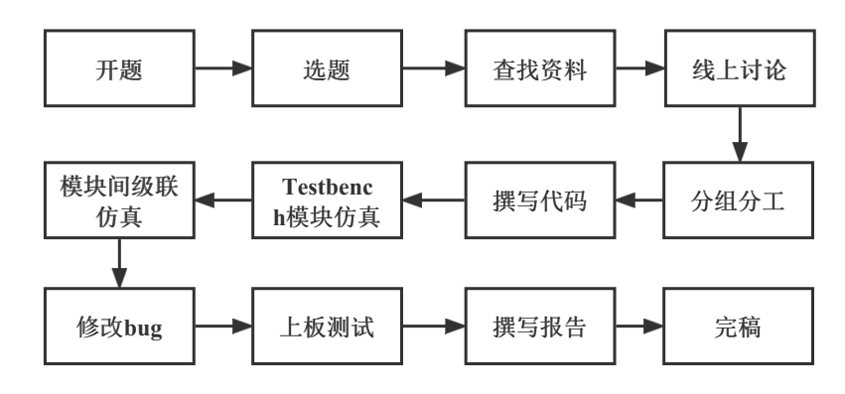

**图2.1 具体设计流程图**

## 硬件介绍

### EP4CE10F17C8芯片

这是属于Altera Cyclone系列器件，由于本项目比较大，需要比较多的逻辑资源，因此芯片的资源需要节省使用，下面是该芯片的逻辑资源表

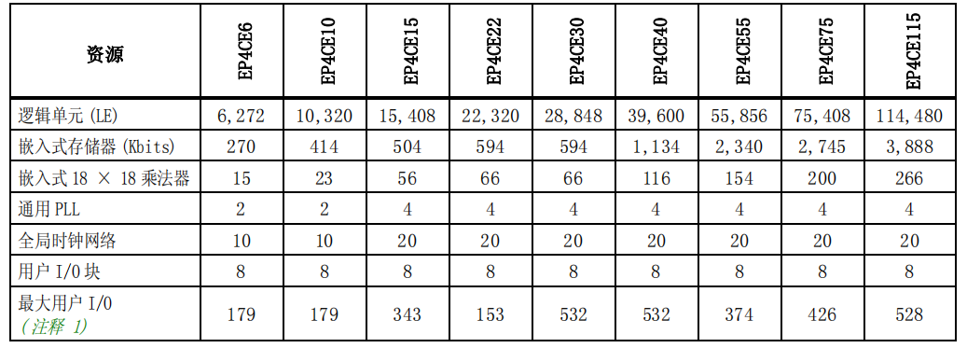

**图2.2 硬件资源表**

从表中可以看出，本次设计我们可以使用的逻辑单元LE有10320个，片内的RAM有414kbits，9bit的专用乘法器有46个。

### OV7725摄像头

OV7725是一款1/4英寸单芯片图像传感器，其感光阵列达到640*480，能实现最快60fps VGA分辨率的图像采集。传感器内部集成了图像处理的功能，包括自动曝光控制（AEC）、自动增益控制（AGC）和自动白平衡（AWB）等。同时传感器具有较高的感光灵敏度，适合低照度的应用，下图为OV7725的功能框图：

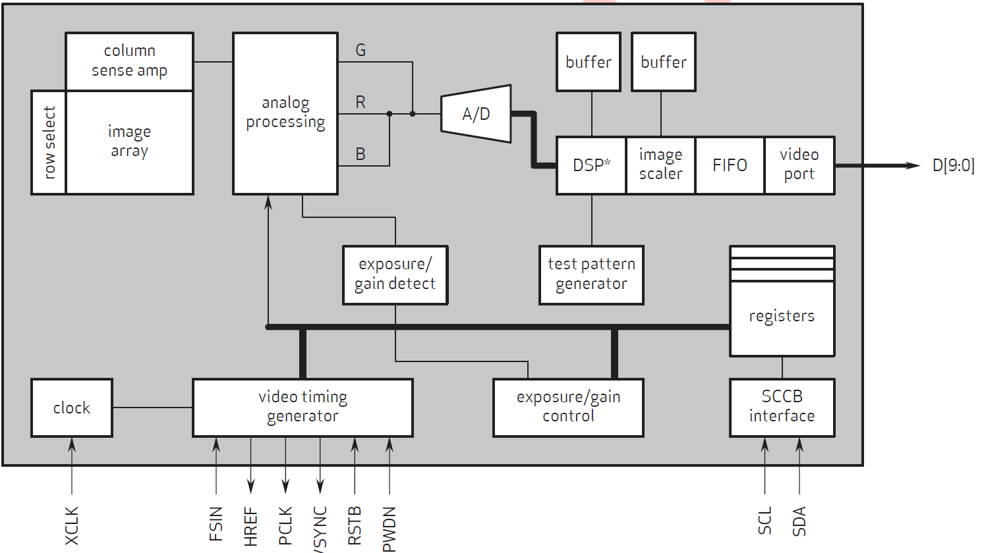

**图2.3 OV7725功能框图**

由上图可知，感光阵列（image array）在XCLK时钟的驱动下进行图像采样，输出640*480阵列的模拟数据；接着模拟信号处理器在时序发生器（video timing generator）的控制下对模拟数据进行算法处理（analog processing）；模拟数据处理完成后分成G（绿色）和R/B（红色/蓝色）两路通道经过AD转换器后转换成数字信号，并且通过DSP进行相关图像处理，最终输出所配置格式的10位视频数据流。模拟信号处理以及DSP等都可以通过寄存器（registers）来配置，配置寄存器的接口就是SCCB接口，该接口协议兼容IIC协议。

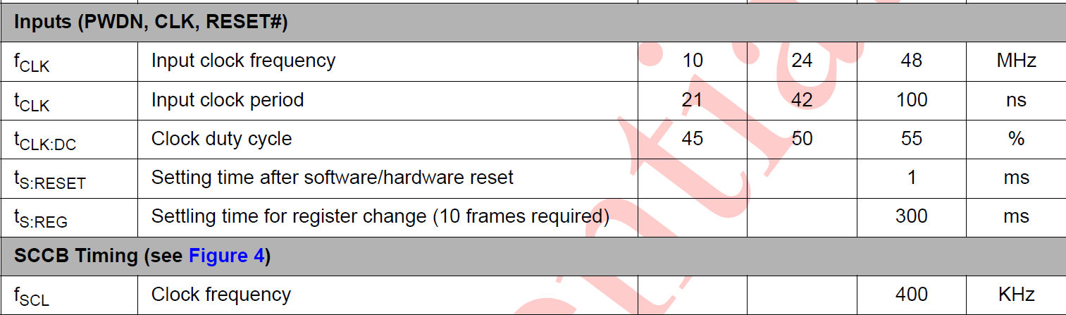

**图2.4 OV7725功能特性**

从上图可以看出，OV7725的输入时钟频率的范围是10Mhz~48Mhz,本次实验摄像头的输入时钟为12Mhz；SCCB总线的SIO_C的时钟频率最大为400KHz；配置寄存器软件复位（寄存器地址0x12 Bit[7]位）和硬件复位（cam_rst_n引脚）后需要等待最大1ms才能配置其它寄存器；每次配置完寄存器后，需要最大300ms时间的延迟，也就是10帧图像输出的时间才能输出稳定的视频流。

由于摄像头采集的图像最终要在LCD上显示，且实验所用的FPGA开发板上的数据接口为RGB888格式，因此我们将OV7725摄像头输出的图像像素数据配置成RGB565格式，然后转换为RGB888格式。

FPGA开发板上有一个摄像头扩展接口，该接口可以用来连接OV7725摄像头模块，摄像头扩展接口原理图如下图所示：



**图2.5 摄像头扩展接口原理图**

### 七寸RGB显示屏

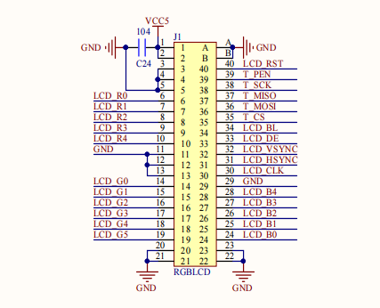

**图2.6 RGB显示屏连接图**

## 模块划分

该项目共可划分为7个模块，分别为摄像头采集数据模块、显示屏模块、锁相环模块、存储模块、灰度转换模块、CNN模块和数码管模块。其中最为核心的是由存储模块、灰度转换模块和CNN模块组成的数字图像识别模块，该模块将摄像头采集的彩色图片转换为灰度图片，并通过存储模块对CNN网络计算的中间结果进行存储，最终实现对数字图像的处理和识别。锁相环模块为摄像头模块和显示屏模块提供了稳定的时钟频率，数码管模块则是对当前识别结果进行显示。下图所示为具体各模块之间的连接：

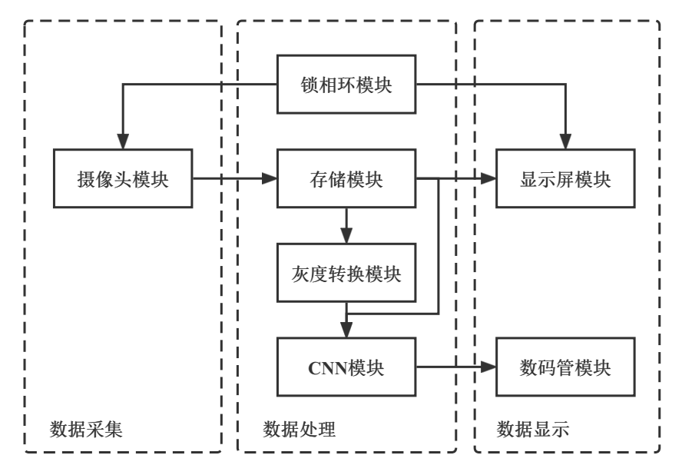

**图2.7 模块划分图**

## 逻辑资源图和顶层设计

整个项目所占用的逻辑资源情况如下所示：

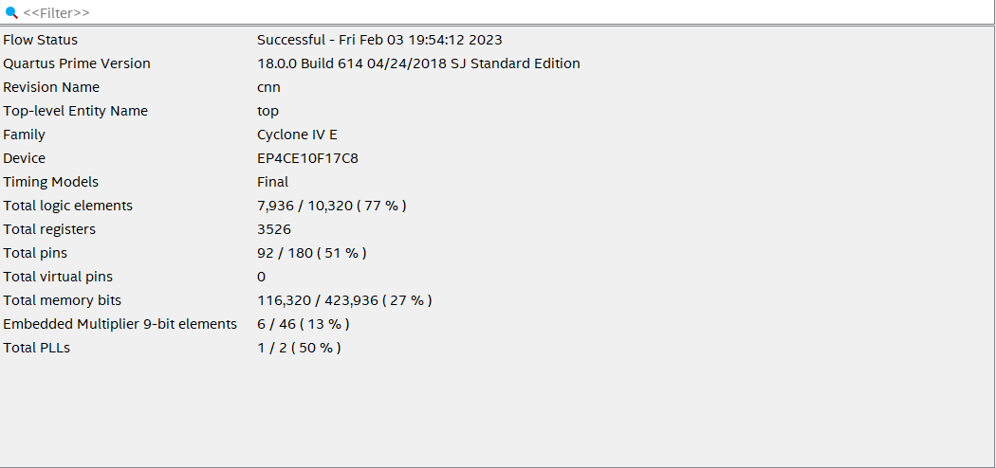

**图2.7 整体逻辑综合结果图**

其顶层设计图如下所示：

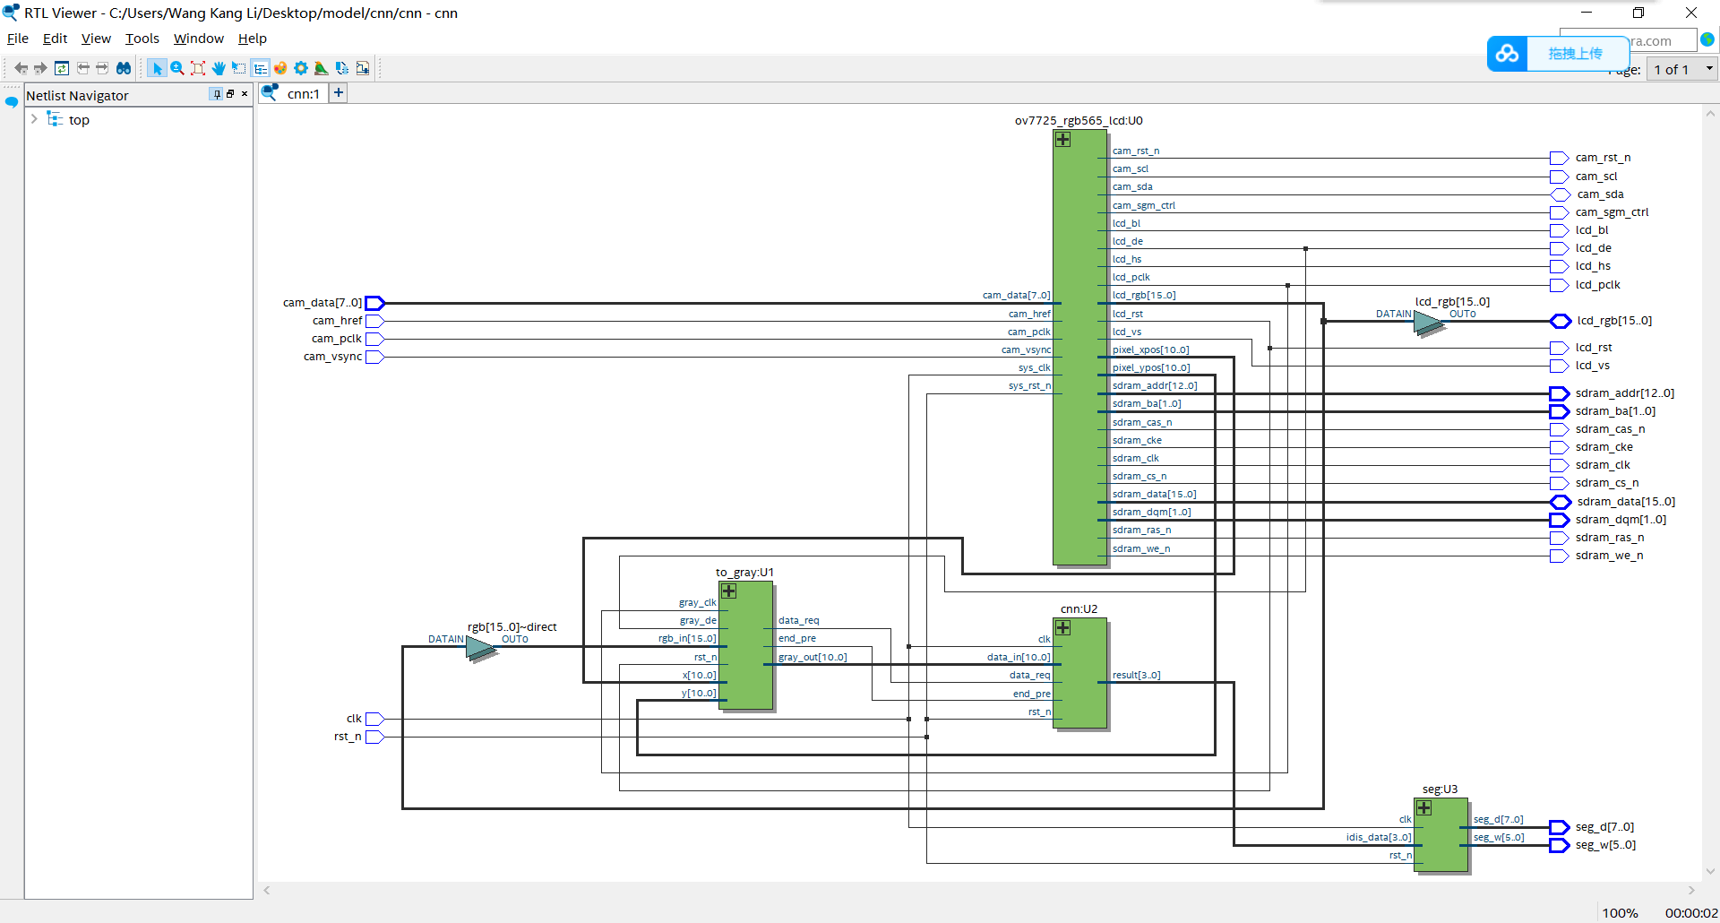

**图2.8 顶层设计图**

# 设计方案论证及模型的训练

## 卷积神经网络的设计方法

### 基于hls的卷积神经网络设计

HLS能自动把 C/C++ 之类的高级语言转化成 Verilog/VHDL 之类的底层硬件描述语言（RTL），生成定制硬件在 FPGA 上跑实现加速。其优缺点如下：

1、使对于软件工程，实现算法基于硬件（ASIC或者FPGA）的计算加速。

2、高层语言能促进 IP 重用的效率。

3、HLS 能帮助软件和算法工程师参与、甚至主导芯片或 FPGA 设计。

但是使用HLS的设计会使得资源的利用率没有那么高。

### 基于rtl描述的卷积神经网络设计

基于RTL描述的卷积神经网络设计的过程是非常复杂与繁琐的，而且有时候可移植性也并不高，但是基于rtl的设计可以更好的优化逻辑资源，提高推理的速度，在小型网络的设计中，采用这种方案也是一个不错的选择。由于本次实验的芯片的片上逻辑资源与乘法器都比较少，采用HLS设计可能会出现资源不足的问题，因此本次设计采用的是rtl描述的设计。

## 卷积神经网络的设计及量化方案

由于逻辑资源不足，因此减少模型的参数的数量是很有必要的事情，下面将通过以下几种方法减少逻辑资源的使用

### 全局最大池化替代全连接层

常用的手写数字识别的网络有LeNet，或者是常用于图像分类任务的AlexNet,而在硬件部署中，这些网络由于参数数量比较大，可能并不是那么适用，因此对这些网络进行修改是有必要的。特别是全连接层，所需要的权重是非常多的，因此为了节约部署的资源，我们需要减少全连接层的权重，常用的方法就是使用全局最大池化替代部分的全连接层的权重。全局最大池化的示意图如下图所示

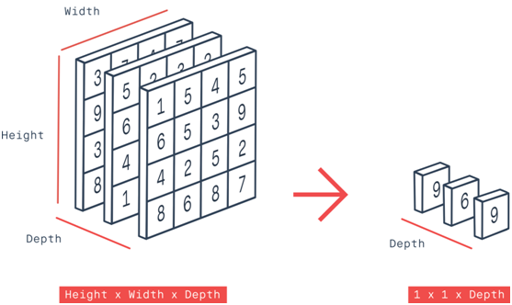

**图3.1 全局池化示意图**

使用全局最大池化替代部分全连接层后，能大大减少模型的参数数量。因此最后设计的网络结构如下：

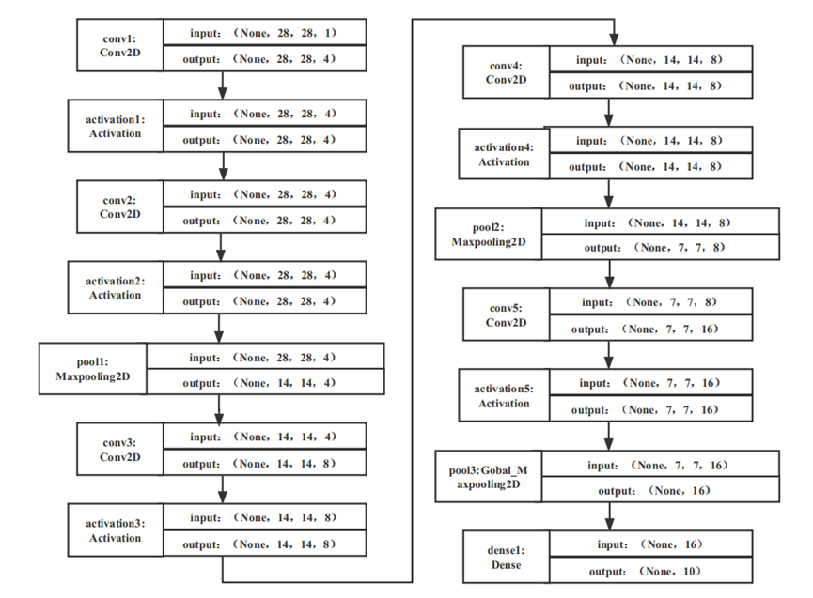

**图3.2 CNN网络设计图**

### 激活函数的设计

激活函数才用Relu激活，这也能减少逻辑资源的占用。像sigmoid等函数设计到了乘法，除法与求幂的运算，在硬件电路中的实现是比较麻烦的，因此使用简单的Relu函数也能减少逻辑资源的使用。

### 特征图的量化

在计算机中使用python编程对网络进行训练，在训练的过程中，特征图其实是以32浮点数进行保存的。而FPGA只能对整数进行计算，因此量化是一个难以跳过的步骤，量化的优缺点如下：

1、加快运算速度。当把32float转变为int8表示时，在不考虑系统有浮点加速模块时，定点运算要比浮点运算快。

2、减少存储空间。若将32浮点数转变为8位表示时，存储空间减小到了1/4大小。

3、在用低带宽数值近似表示时，会造成一些精度损失。而神经网络的参数大多是冗余的（或者说是对噪声的容忍度），所以当在近似变换时对精度的影响不是特别大。实际上，已经有研究表明，对于比较简单的网络，采用8bit量化对其精度的影响是非常小的，因此我们采用8bit对特征图进行量化。

### 权重的量化

对于卷积层的权重，如果采用8bit量化，如果卷积核的大小为3*3，那么在一次的卷积计算的过程，就需要9个9bit专用乘法器，如果采用8个卷积核并行计算，则需要72个9bit专用乘法器，而本次设计的芯片仅仅只有46个9bit专用乘法器，并不满足设计的需求。下面的截图是截取xnor-net论文中的一个表格。

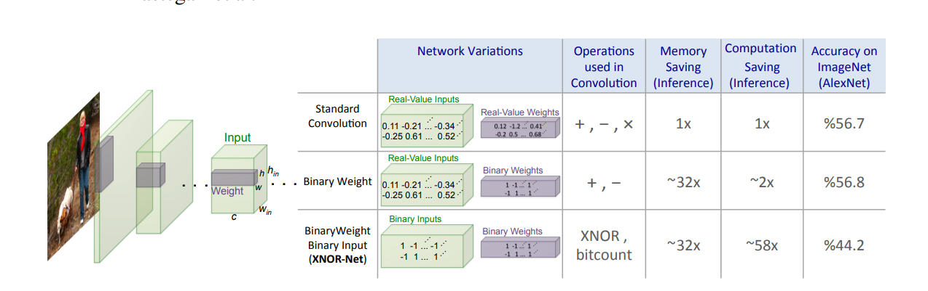

**图3.3 不同量化方式对比**

XNOR-Net是一种更简单的神经网络，它把权重和输入都进行了二值化，其模型的大小与推理速度都有很不错的表现，但是其精度的损失比较大。因此我们采用的是将权重二值化，如表格的第二行所示，也即是Binary-Weight-Networks。此时其精度与32float模型没有本质上区别。权重二值化的方法如下：

## Binary-Weight-Networks

这个网络是将权重W的值都用二值表示，也就是W的值要么是-1，要么是1。这个替代过程贯穿整个前向传播和反向传播的过程，但是在更新参数时候还是采用原来的权重W。

一个卷积层的操作可以用I*W表示，I表示输入，维度是c*win*hin，W表示卷积核，维度是c*w*h。如果使用二值卷积核B以及一个尺度参数a代替原来的卷积核W，那么就可以得到下面的式子：

符号表示没有乘法的卷积计算。

前面的B和W表示某一层的卷积操作，因为每一层卷积都包含多个卷积核，因此如果具体到某一层的某个卷积操作，则可以用下面这个式子表示：

表示第l层的第k个卷积核

我们希望用一个尺度参数a和二值矩阵B来代替原来的权重W，也就是说希望前者能尽可能等于后者。于是我们有如下的目标函数需要去优化，这种情况下的a和B就是我们需要的。另外这里将矩阵W和B变换成向量，也就是W和B的维度是1*n，其中n=c*w*h。

上面的可以拆解如下：

由于二值化后，B的值只能在±1之间取得，因此有如下的关系式：

也即上面两个式子的结果都是一个常量。

常量在最优化过程中是可以被约掉的，因此可以等效得到以下的优化目标：

因此B的最优值与W的符号有关：

得到B的最优值后，可以通过求导得到a的最优值

结合前面的式子，可以得到：

## 模型的训练

前面介绍了模型的反向传播的优化原理，下面使用Pytorch进行编程对模型进行训练。

训练的参数如下表所示：

|  |  |
| --- | --- |
| **训练参数** | **默认值** |
|  | 100 |
|  | 0.01 |
|  | 256 |
|  | 0.9 |
|  | 1e-4 |
| **优化器** | SGD  RTX2080 Ti |

最后一个epoch的结果如下图所示：

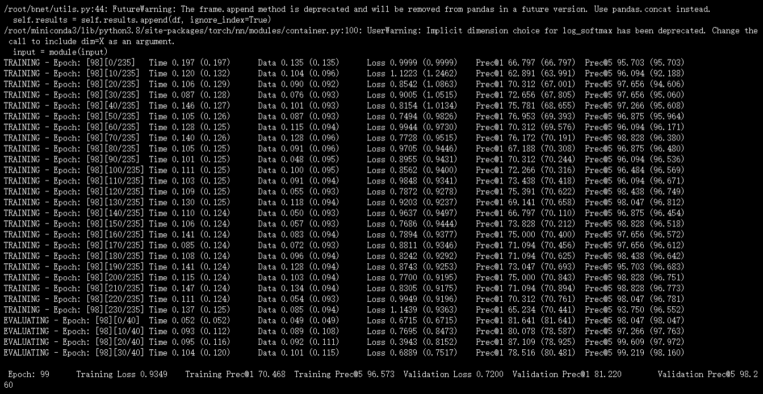

**图3.4 模型训练过程图**

从图中可以看出，在epoch99的验证集的准确率达到了81.22%，预测概率最大的5个正确的概率为98.26%。

# 摄像头模块

## OV7725摄像头I2C寄存器配置

### 设计原理

OV7725是Omni Vision公司生产的CMOS图像传感器，该传感器功耗低、可靠性高以及采集速率快，主要应用在玩具、安防监控、电脑多媒体等领域。OV7725感光阵列达到640*480，能实现最快60fps VGA分辨率的图像采集。传感器内部集成了图像处理的功能，包括自动曝光控制（AEC）、自动增益控制（AGC）和自动白平衡（AWB）等。为了使OV7725正常工作并输出RGB565格式的像素数据，需要完成SCCB协议的编写。

SCCB是串行摄像机控制总线协议的英文名简称，该总线控制着OV系列摄像头大部分的功能，包括图像数据格式、分辨率以及图像处理参数等。IIC (I2C，Inter－Integrated Circuit)即集成电路总线，是一种两线式串行总线。I2C总线由数据线SDA和时钟线SCL构成通信线路，既可用于发送数据，也可接收数据。在实际应用中可以发现，SCCB协议与I2C协议有许多相似之处，两者的区别主要为：SCCB传输协议中，第9位为不必关心位，而IIC写传输协议为答应位；SCCB每次传输过程不超过3个阶段，即不能连续读写；SCCB读传输协议中没有重复开始的概念，在写完寄存器地址后，发起停止信号。

I2C寄存器配置模块主要将寄存器地址和寄存器数据传递给摄像头进行摄像头配置。其中，寄存器地址与寄存器数据分别使用八比特传输，利用传输过程中的间隙实现SCCB协议中的第九位无关位。

### 实体设计

设计的输入与输出如下：

clk,rst_n: in std_logic;--时钟，复位信号（低电平有效）

i2c_done: in std_logic; --i2c寄存器配置完成信号

i2c_exec: buffer std_logic; --i2c触发执行信号

init_done: out std_logic;--初始化完成信号

i2c_data: out std_logic_vector(15 downto 0) ;--i2c要配置的地址（高八位）与数据（低八位）

实体设计图如下图所示：

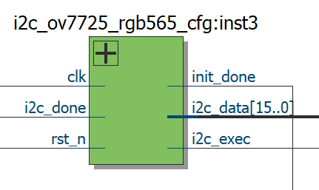

**图4.1 实体设计**

### 逻辑资源占用与RTL图

该模块的逻辑资源占用如下图所示：

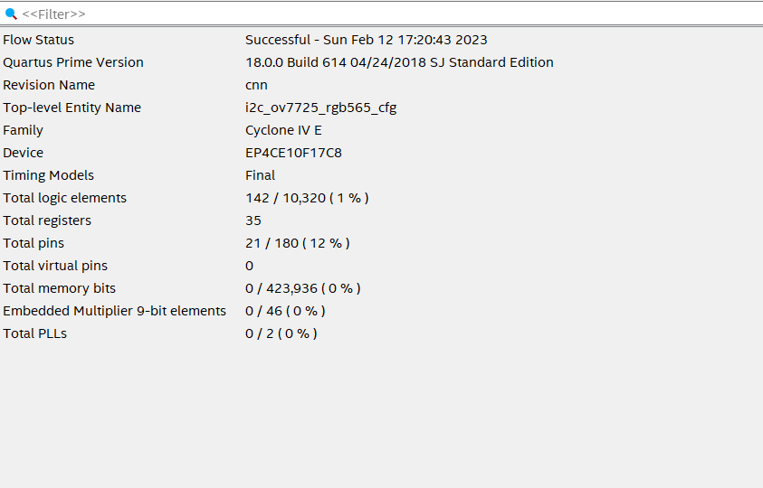

**图4.2 配置综合结果**

占用了142个逻辑单元。

生成的RTL图如下图所示：

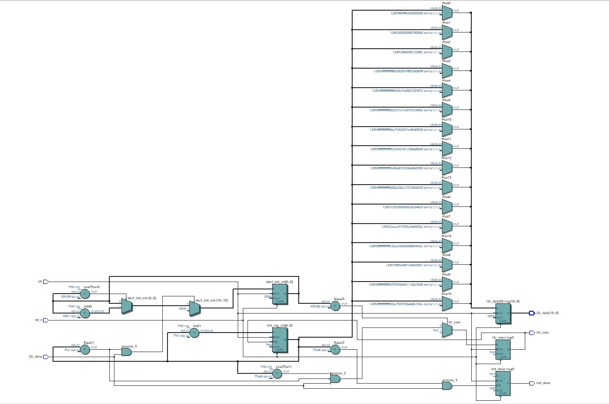

**图4.3 配置生成的RTL图**

## I2C驱动模块

### 设计原理

I2C驱动模块主要功能是驱动OV7725摄像头I2C寄存器配置模块。本模块使用了三进程状态机，第一个进程用同步时序描述状态转移，第二个进程用组合逻辑描述窗台转移条件，第三个进程用时序电路描述状态的输出。共有8个状态，分别为：空闲状态，发送器件地址，发送16位字地址，发送8位字地址，写8位数据，发送期间地址读，读8位数据，结束I2C操作。状态转移图如下图所示：

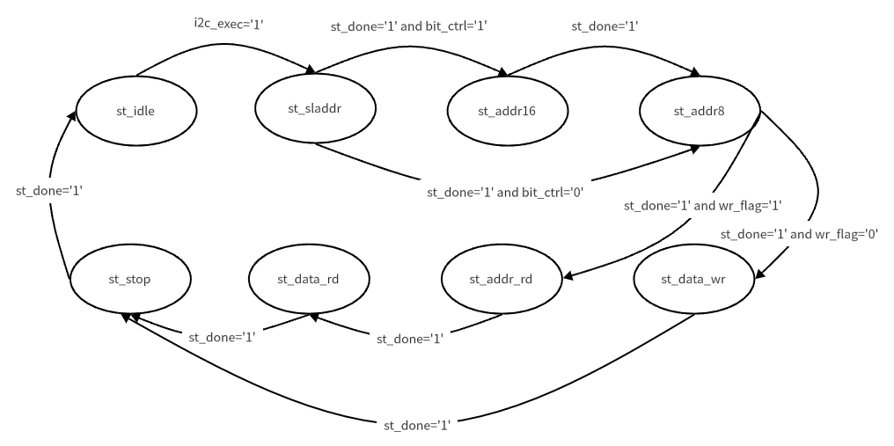

**图4.4 IC2模块状态转移图**

### 实体设计

设计的输入与输出如下：

clk,rst_n: in std_logic;

--i2c interface

i2c_exec: in std_logic; --I2C触发执行信号

bit_ctrl: in std_logic; --字地址位控制(16b/8b)

i2c_rh_wl: in std_logic;--I2C读写控制信号

i2c_addr: in std_logic_vector(15 downto 0);--I2C器件内地址

i2c_data_w: in std_logic_vector(7 downto 0);--I2C要写的数据

i2c_data_r: out std_logic_vector(7 downto 0);--I2C读出的数据

i2c_done: out std_logic; --I2C一次操作完成

i2c_ack: out std_logic;--I2C应答标志 0:应答 1:未应答

scl: out std_logic;--I2C的SCL时钟信号

sda: inout std_logic;--I2C的SDA信号

--user interface--驱动I2C操作的驱动时钟

dri_clk: buffer std_logic；

实体设计图如下图所示：

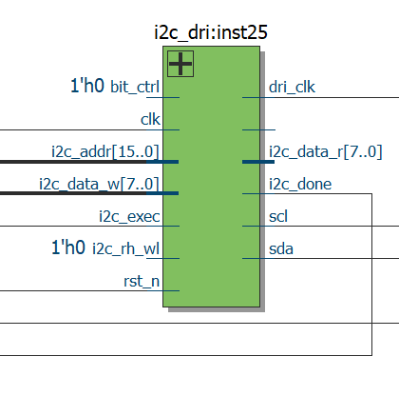

**图4.5 驱动模块实体设计**

### 逻辑资源占用与RTL图

该模块的逻辑资源占用如下图所示：

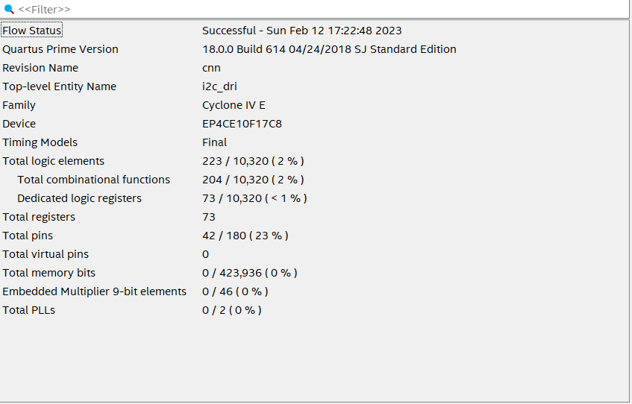

**图4.6 驱动模块逻辑资源占用**

占用了223个逻辑单元。

生成RTL图如下图所示：

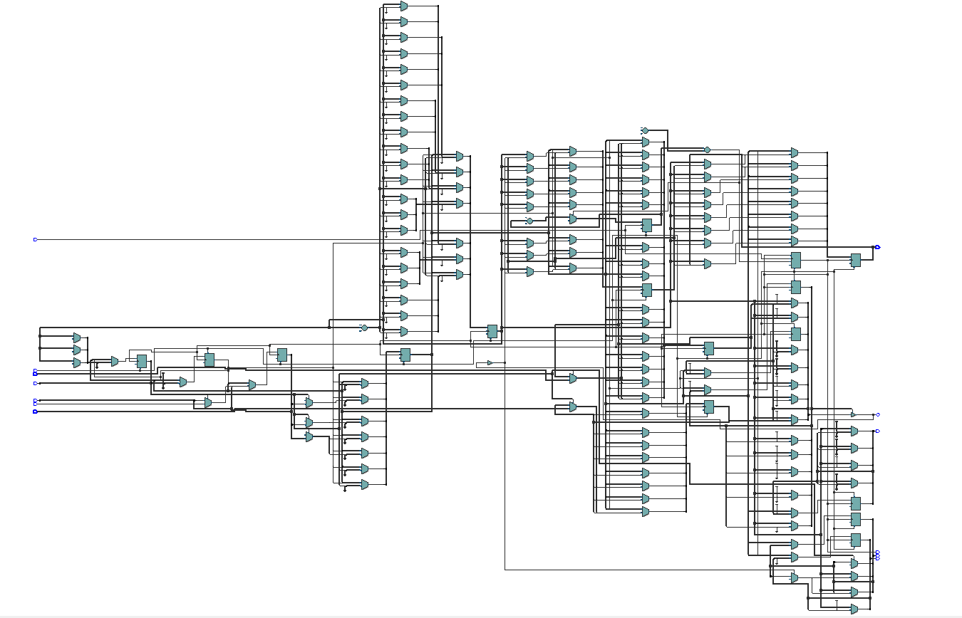

**图4.7 驱动模块生成RTL图**

## 图像采集顶层模块

图像采集厅层模块可划分为图像采集模块和图像裁剪两个子模块。

### 图像采集子模块

图像采集模块（cmos_capture_data）为其他模块提供摄像头8bit输入数据转化后的16bit数据和数据使能以及摄像头稳定后的行场信号。首先模块中定义了参数WAIT_FRAME（寄存器数据稳定等待的帧个数），因为配置寄存器生效的时间最长为300ms，约为摄像头输出10帧图像数据，所以这里采集场同步信号的上升沿来统计帧数，计数器计数超过10次之后产生数据有效的标志，开始采集图像。在进程中将两个8位数据拼接为一个16位数据，实现8位数据转16位RGB565数据的功能。需要注意的是摄像头的图像数据是在像素时钟（cam_pclk）下输出的，因此摄像头的图像数据必须使用像素钟来采集，否则会造成数据采集错误。利用信号的延迟性抓取了输入场同步信号的上升沿。最后将输出拼接好的数据和数据使能有效信号，并注意时序的同步。模块的流程图如下所示。

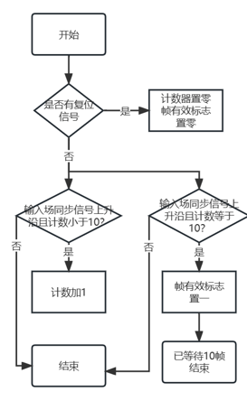

**图4.8 图像采集模块计数的流程图**

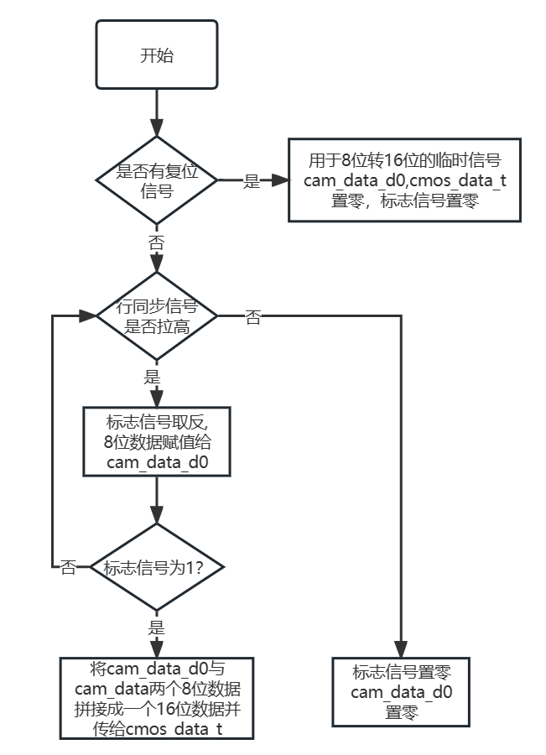

**图4.9 图像采集模块8位数据转16位的流程图**

### 图像裁剪子模块

当摄像头的分辨率（640*480）大于LCD屏的分辨率时，需要对其进行裁剪，使存入SDRAM的分辨率匹配LCD屏的尺寸。根据LCD屏的器件ID来判断存入SDRAM的分辨率，当LCD的ID为16’h4342时，说明LCD屏的分辨率比摄像头小，所以存入SDRAM的分辨率就是LCD屏的分辨率。本次实验用了一片SDRAM，故SDRAM的数据位宽为16位，而摄像头的数据位宽为16位，所以SDRAM的最大存储地址为行场分辨率的乘积。

信号cmos_h_pixel（CMOS水平方向像素个数）和cmos_v_pixel(CMOS垂直方向像素个数)代表了摄像头的分辨率。计算摄像头存入SDRAM的边界坐标，上边界坐标（cam_border_pos_t）是摄像头的场分辨率（480）减去LCD屏的场分辨率再除以2得到的，其他的边界也是以类似的计算方法得到。注意要对对输入信号进行时钟同步，以减少信号的扇出和防止时序不满足。

最后根据LCD屏的器件ID来判断输出的数据使能是否有效，当器件ID为16’h4342时，必须满足行场计数器在边界的范围内有效，其他时候是无效的，同理数据也是这么判断的。

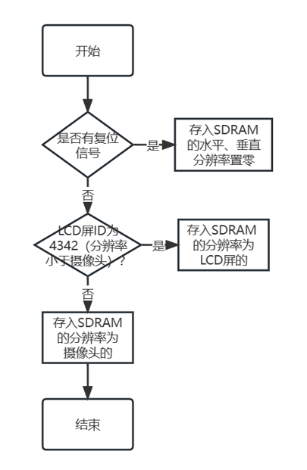

**图4.10 计算存入SDRAM分辨率的流程图**

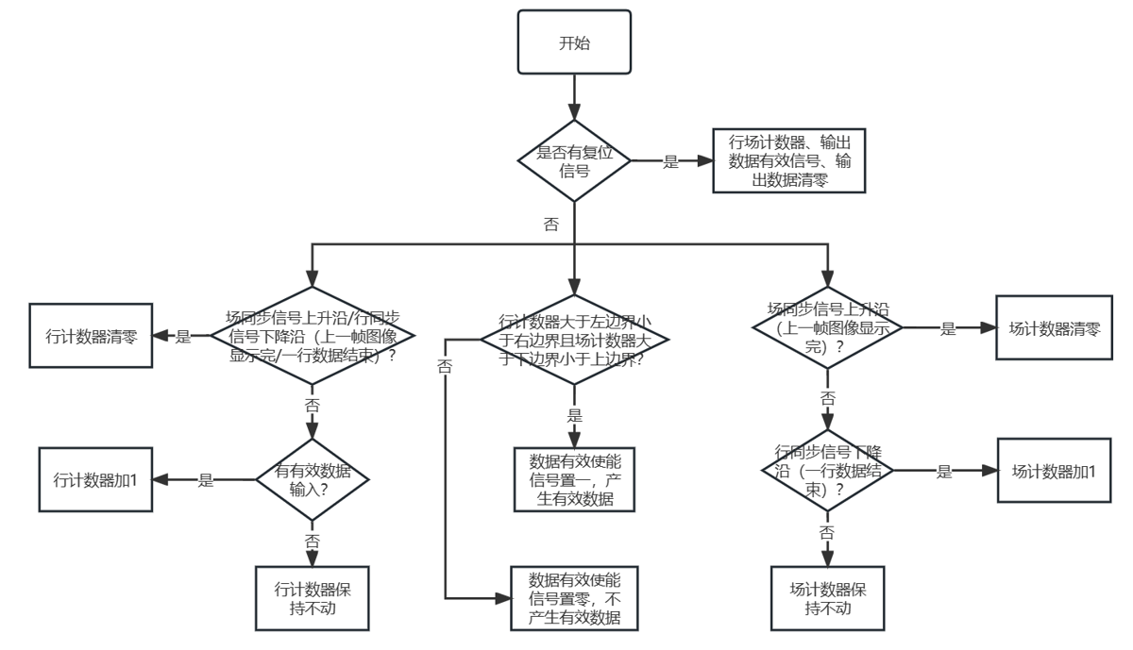

**图4.11 产生有效裁剪数据的流程图**

### 实体设计

rst_n : IN STD_LOGIC; --复位信号

lcd_id: IN STD_LOGIC_VECTOR(15 DOWNTO 0); --LCD屏的ID号

h_disp: IN STD_LOGIC_VECTOR(10 DOWNTO 0); --LCD屏水平分辨率

v_disp: IN STD_LOGIC_VECTOR(10 DOWNTO 0); --LCD屏垂直分辨率

cam_pclk: IN STD_LOGIC; --cmos 数据像素时钟

cam_vsync: IN STD_LOGIC; --cmos 场同步信号

cam_href: IN STD_LOGIC; --cmos 行同步信号

cam_data: IN STD_LOGIC_VECTOR(7 DOWNTO 0);

h_pixel: OUT STD_LOGIC_VECTOR(10 DOWNTO 0);--存入SDRAM的水平分辨率

v_pixel: OUT STD_LOGIC_VECTOR(10 DOWNTO 0);--存入SDRAM的垂直分辨率

sdram_addr_max: OUT STD_LOGIC_VECTOR(27 DOWNTO 0);--存入SDRAM的最大读写地址

cmos_frame_vsync: OUT STD_LOGIC; --帧有效信号

cmos_frame_href: OUT STD_LOGIC; --行有效信号

cmos_frame_valid: OUT STD_LOGIC; --数据有效使能信号

cmos_frame_data: OUT STD_LOGIC_VECTOR(15 DOWNTO 0) --有效数据

其元件图如下所示：

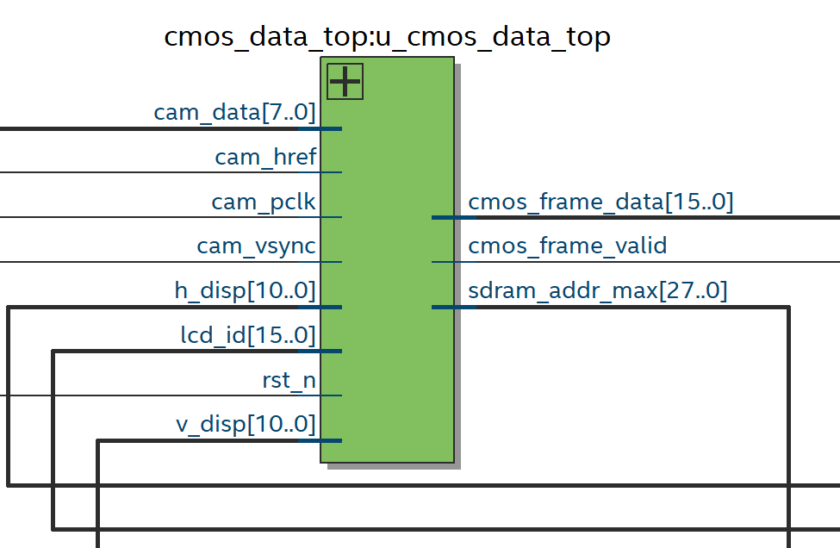

**图4.12 摄像头模块元件图**

### 逻辑资源占用与RTL图

综合后其逻辑资源占用如下图所示：

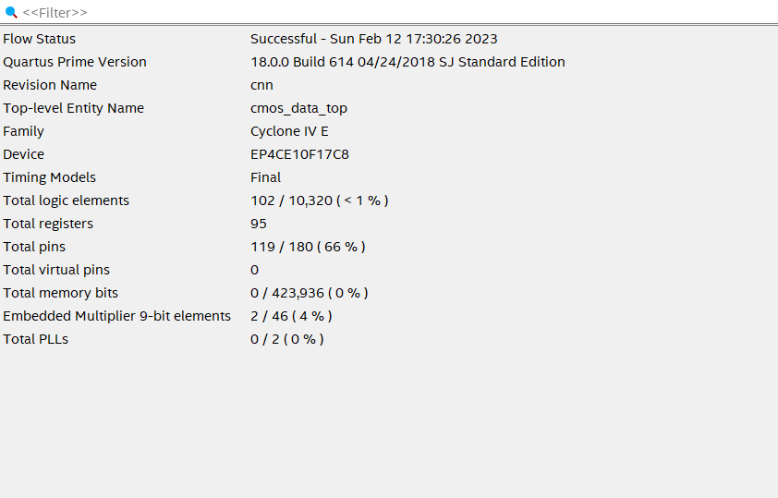

**图4.13 逻辑资源占用图**

生成的RTL图为：

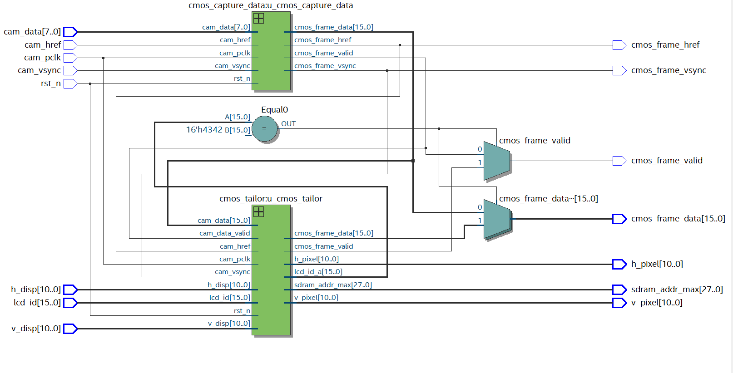

**图4.14 RTL图**

### 模块整体仿真

摄像头顶层模块将图像采集模块、图像裁剪模块例化为两个元件并连接在一起。在顶层文件中，若摄像头分辨率小于LCD屏，则不需要裁剪，有效数据从图像采集模块输出；若摄像头分辨率大于LCD屏，则需要裁剪，有效数据从图像裁剪模块输出。

下面对图像采集模块进行仿真。由于图像裁剪模块通过仿真无法直观显示，故不在此处详述。

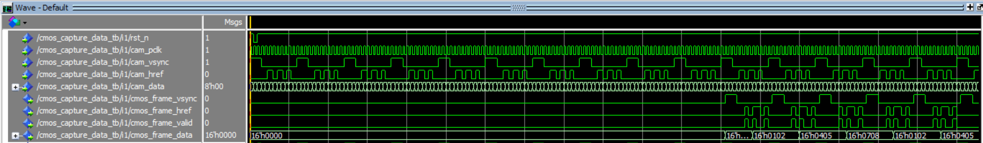

**图4.15 仿真结果**

由仿真结果可以看出，摄像头输出10帧图像数据后产生数据有效的标志，开始采集图像。输出的数据是将两个8位数据拼接为一个16位数据，实现了8位数据转16位RGB565数据的功能。

# SDRAM模块

## 硬件简介

SDRAM即同步动态随机存储器，是一种可以指定任意地址进行读写的存储器。它的内部是一个存储阵列，称为L-BANK。SDRAM寻址的基本原理是先指定一个行（Row），再指定一个列（Column），就可以准确地找到所需要的存储单元。通常SDRAM的存储空间被划分为4个L-Bank，在寻址时需要先指定其中一个L-Bank，然后在这个选定的L-Bank中选择相应的行与列进行寻址。

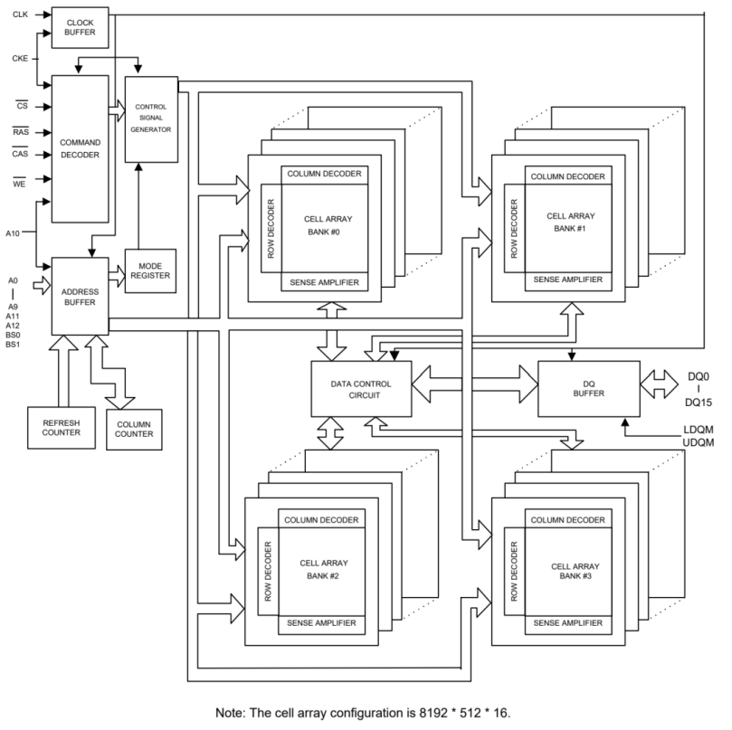

**图5.1 SDRAM结构框图**

上图为SDRAM的结构框图，从框图中我们可以看到SDRAM主要是由时钟缓冲器（CLK BUFFER）、指令解码器（COMMAND DECODER）、地址缓冲器（ADDRESS BUFFER）、模式寄存器（MODE REGISTER）、控制信号生成器（CONTROL SIGNAL GENERATOR）、四个存储BANK（BANK#0~ BANK#3）和数据控制电路（DATA CONTROL CIRCUIT）构成。SDRAM接收外部输入的控制命令，并在指令解码器的控制下进行寻址、读写、刷新、预充电等操作。

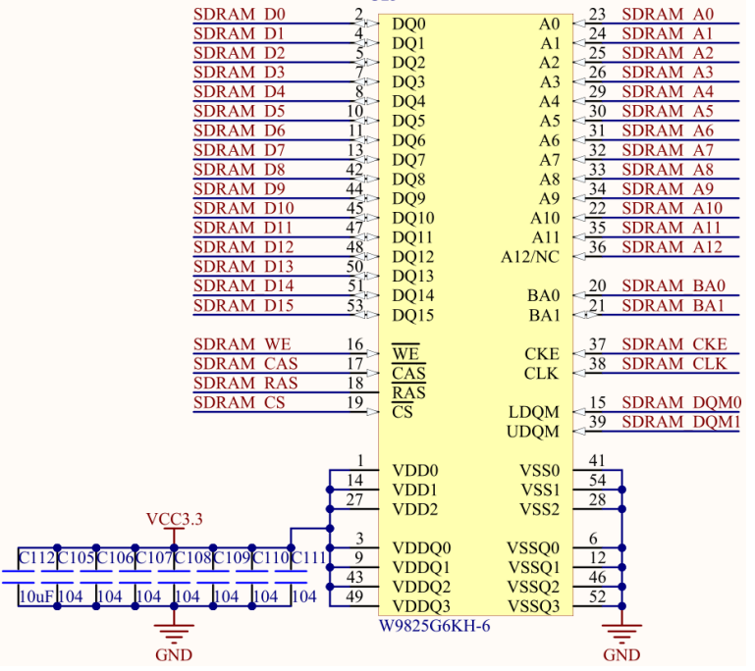

**图5.2 SDRAM原理图**

开发板上SDRAM芯片型号为W9825G6DH-6，内部分为4个L-Bank，行地址为13位，列地址为9位，数据总线位宽为16bit。故该SDRAM总的存储空间为4×(213)×(29)×16 bit = 256Mbit，即32MB。W9825G6DH-6工作时钟频率最高可达166MHz，潜伏期（CAS Latency）可选为2或3，突发长度支持1、2、4、8或全页，64ms内需要完成8K次刷新操作。

## 整体设计

由于SDRAM的控制时序较为复杂，为方便调用，将SDRAM控制器封装成FIFO接口，这样我们操作SDRAM就像读写FIFO一样简单。整个系统的功能框图如下图所示：

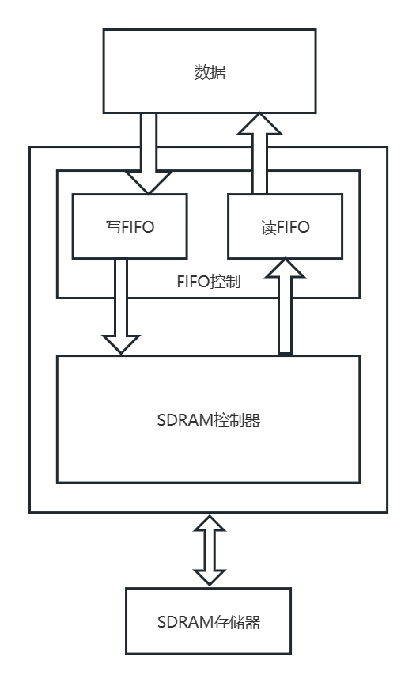

**图5.3 系统功能框图**

## SDRAM控制器模块

SDRAM控制器例化了三个模块：SDRAM状态控制模块、SDRAM命令控制模块、SDRAM数据读写模块。下图为SDRAM控制器的功能框图:

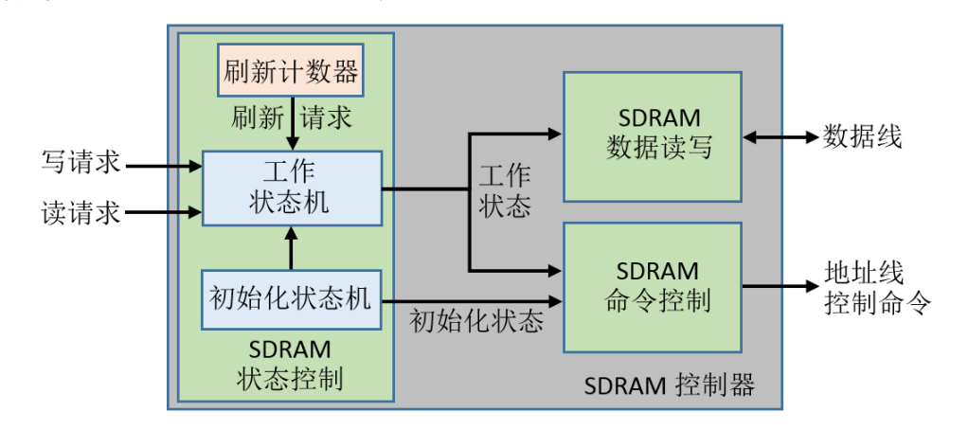

**图5.4 SDRAM控制器的功能框图**

（1）SDRAM状态控制模块

SDRAM状态控制模块根据SDRAM内部及外部操作指令控制初始化状态机和工作状态机。 该模块的任务可以划分为三部分：SDRAM的初始化、SDRAM的自动刷新、以及SDRAM的读写。在本模块中我们使用两个状态机来完成上述任务。

“初始化状态机”负责SDRAM的初始化过程，具体过程为：SDRAM在上电后要有200us的输入稳定期。200us结束后对所有L-Bank预充电，然后等待预充电有效周期（tRP）结束后连续进行8次自动刷新操作，每次刷新操作都要等待自动刷新周期（tRC）。最后对SDRAM的模式寄存器进行设置，并等待模式寄存器设置周期（tRSC）结束。为了保存SDRAM中的数据，刷新请求的优先级最高；写请求次之，而读请求的优先级最低。

初始化状态机的状态转换图如下所示:

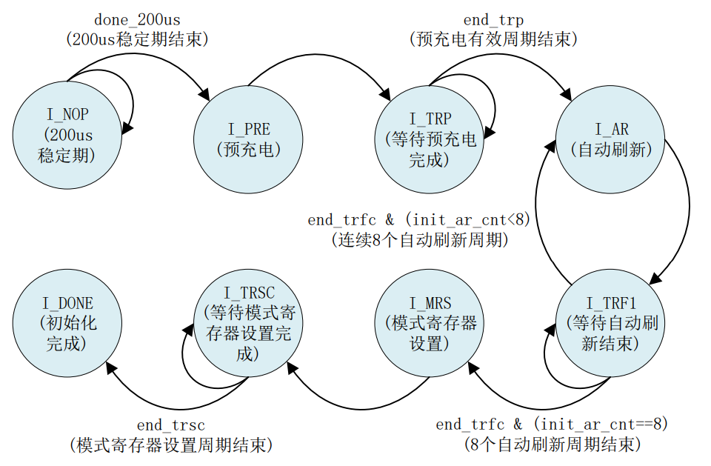

**图5.5 初始化状态机的状态转换图**

“工作状态机”用于处理自动刷新以及外部的读写请求，具体过程为：工作状态机在空闲状态时接收到读请求或写请求先跳转到行激活状态，然后等待行选通周期（tRCD）结束。接下来判断当前执行的是读操作还是写操作，如果是读操作，需要在等待读潜伏期结束后连续读取数据线上的数据，数据量由读突发长度指定；如果是写操作，则不存在潜伏期，直接将要写入SDRAM中的数据放到数据线上，但是在最后一个数据放到数据线上之后，需要等待写入周期（tWR）结束。在读写操作结束后，都要对SDRAM进行预充电操作，并等待预充电周期结束才回到空闲状态。

工作状态机的状态转换图如下所示：

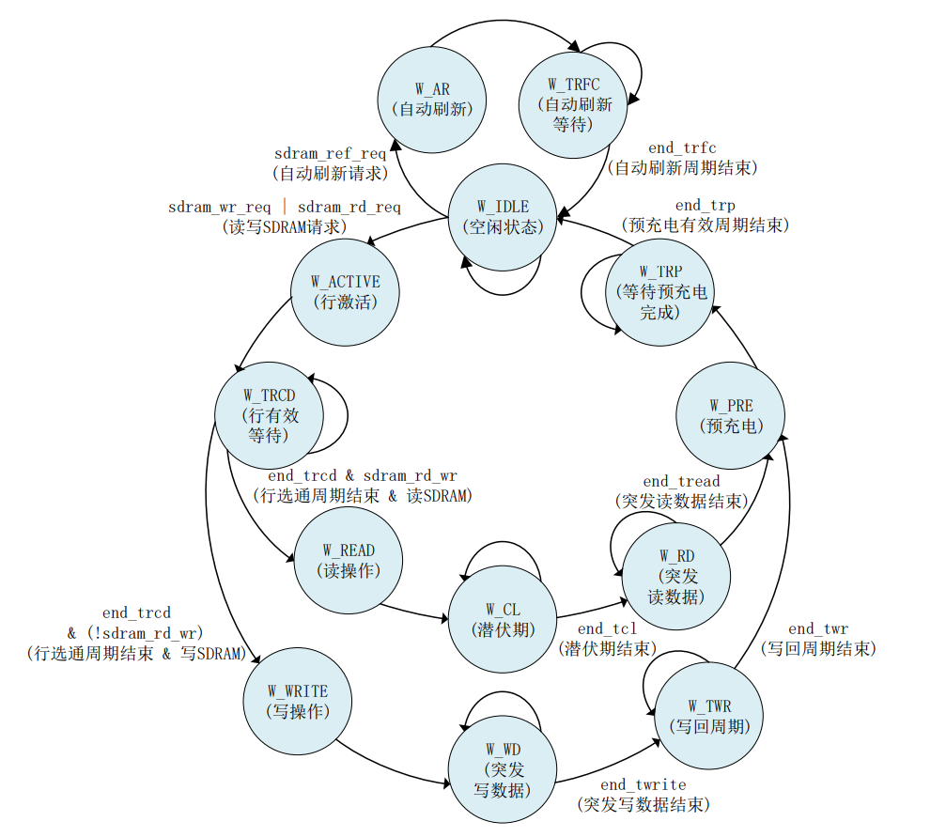

**图5.6 工作状态机的状态转换图**

由于SDRAM的操作时序涉及到大量的延时、等待周期，程序中设置了延时计数器对时钟进行计数。而初始化状态机和工作状态机不同状态下延时或等待时间不同，程序利用延时计数器复位信号cnt_rst_n来实现对延时计数器的控制。

（2）SDRAM命令控制模块

SDRAM命令控制模块根据状态控制模块里初始化状态机和工作状态机的状态对SDRAM的控制信号线及地址线进行赋值，发送相应的操作命令。SDRAM的操作命令是sdram_cke、sdram_cs_n、sdram_ras_n、sdram_cas_n、sdram_we_n等控制信号的组合，不同的数值代表不同的指令。W9825G6DH-6不同的操作命令与其对应的各信号的数值如下图所示（其中字母H代表高电平，L代表低电平，v代表有效，x代表不关心）：

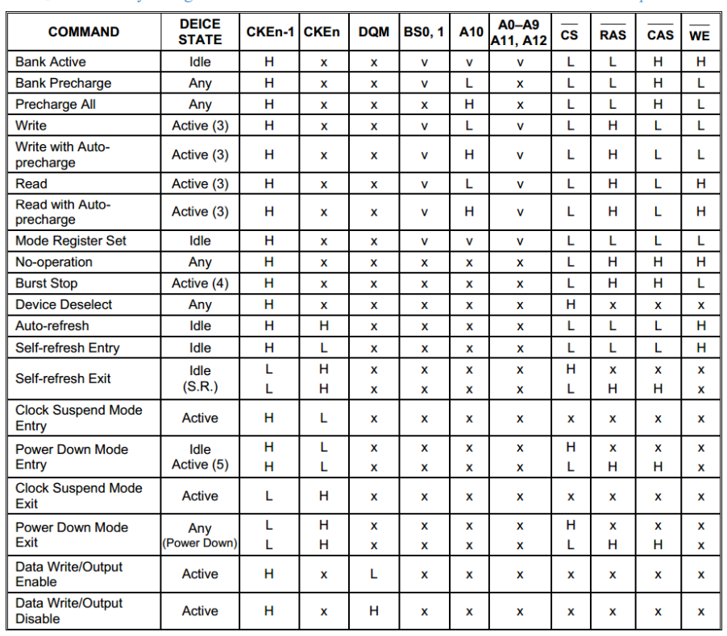

**图5.7 SDRAM操作指令**

（3）SDRAM数据读写模块

SDRAM数据读写模块通过数据总线输出使能信号sdram_out_en控制SDRAM双向数据总线的输入输出。同时根据工作状态机的状态，在写数据时将写入SDRAM中的数据送到SDRAM数据总线上，在读数据时寄存SDRAM数据总线上的数据。模块流程图如下所示：

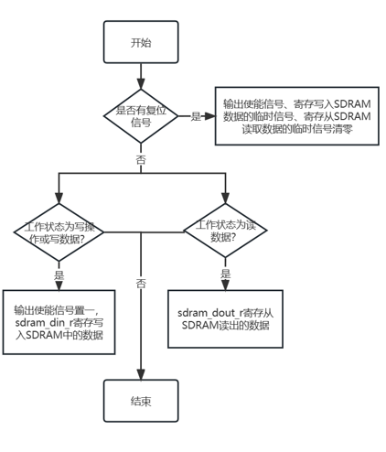

**图5.8 SDRAM数据读写模块流程图**

## SDRAM FIFO控制模块

SDRAM读写FIFO控制模块一方面通过用户接口处理读写请求，另一方面通过控制器接口完成SDRAM控制器的操作。它使我们可以像读写FIFO一样操作SDRAM控制器。

为了解决SDRAM存储空间中因读写速度不同而导致的缓存两帧图像交错这一问题，我采用了使能SDRAM读写控制器的乒乓操作（sdram_pingpang_en）。SDRAM乒乓操作使能之后，内部使用了两个存储空间（大小为640*480）分别缓存两帧图像。图像数据总是在两个存储空间之间不断切换写入，而读请求信号在读完当前存储空间后判断哪个存储空间没有被写入，然后去读取没有被写入的存储空间。这保证了读出的数据一定是一帧完整的图像而不是两帧数据拼接的图像。当正在读取其中一个缓存空间，另一个缓存空间已经写完，并开始切换写入下一个缓存空间时，由于图像数据读出的速度总是大于写入的速度，因此，读出的数据仍然是一帧完整的图像。

FIFO控制模块优先处理SDRAM写请求，以免写FIFO溢出时，用于写入SDRAM的数据丢失。当写FIFO中的数据量大于写突发长度时，执行写SDRAM操作；当读FIFO中的数据量小于读突发长度时，执行读SDRAM操作。

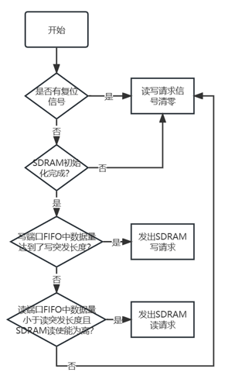

**图5.9 SDRAM读写请求信号产生流程图**

## 实体设计

ref_clk: IN STD_LOGIC; --sdram 控制器参考时钟

out_clk: IN STD_LOGIC; --用于输出的相位偏移时钟

rst_n: IN STD_LOGIC; --系统复位

wr_clk: IN STD_LOGIC; --写端口FIFO: 写时钟

wr_en: IN STD_LOGIC; --写端口FIFO: 写使能

wr_data: IN STD_LOGIC_VECTOR(15 DOWNTO 0); --写端口FIFO: 写数据

wr_min_addr: IN STD_LOGIC_VECTOR(23 DOWNTO 0); --写SDRAM的起始地址

wr_max_addr: IN STD_LOGIC_VECTOR(23 DOWNTO 0); --写SDRAM的结束地址

wr_len: IN STD_LOGIC_VECTOR(9 DOWNTO 0); --写SDRAM时的数据突发长度

wr_load: IN STD_LOGIC; --写端口复位: 复位写地址,清空写FIFO

rd_clk: IN STD_LOGIC; --读端口FIFO: 读时钟

rd_en: IN STD_LOGIC; --读端口FIFO: 读使能

rd_data: OUT STD_LOGIC_VECTOR(15 DOWNTO 0); --读端口FIFO: 读数据

rd_min_addr: IN STD_LOGIC_VECTOR(23 DOWNTO 0); --读SDRAM的起始地址

rd_max_addr: IN STD_LOGIC_VECTOR(23 DOWNTO 0); --读SDRAM的结束地址

rd_len: IN STD_LOGIC_VECTOR(9 DOWNTO 0); --从SDRAM中读数据时的突发长度

rd_load: IN STD_LOGIC; --读端口复位: 复位读地址,清空读FIFO

sdram_read_valid: IN STD_LOGIC; --SDRAM 读使能

sdram_pingpang_en: IN STD_LOGIC; --SDRAM 乒乓操作使能

sdram_init_done: OUT STD_LOGIC; --SDRAM 初始化完成标志

sdram_clk: OUT STD_LOGIC; --SDRAM 芯片时钟

sdram_cke: OUT STD_LOGIC; --SDRAM 时钟有效

sdram_cs_n: OUT STD_LOGIC; --SDRAM 片选

sdram_ras_n: OUT STD_LOGIC; --SDRAM 行有效

sdram_cas_n: OUT STD_LOGIC; --SDRAM 列有效

sdram_we_n: OUT STD_LOGIC; --SDRAM 写有效

sdram_ba: OUT STD_LOGIC_VECTOR(1 DOWNTO 0); --SDRAM Bank地址

sdram_addr: OUT STD_LOGIC_VECTOR(12 DOWNTO 0); --SDRAM 行/列地址

sdram_data: INOUT STD_LOGIC_VECTOR(15 DOWNTO 0); --SDRAM 数据

sdram_dqm: OUT STD_LOGIC_VECTOR(1 DOWNTO 0) --SDRAM 数据掩码

其元件图如下所示：

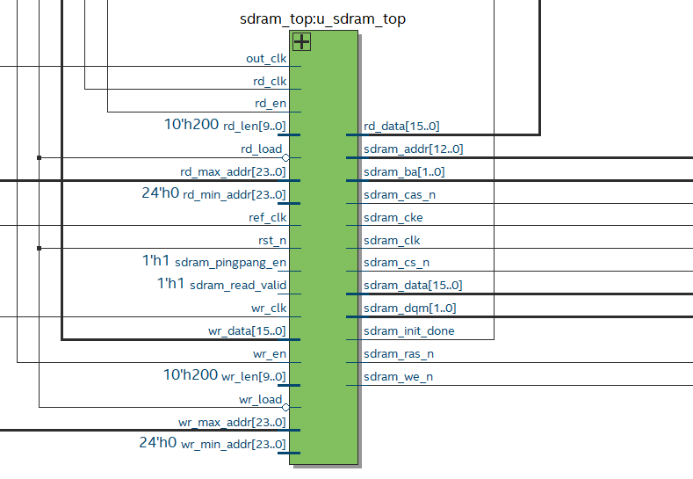

**图5.10 SDRAM模块元件图**

## 逻辑资源占用与RTL图

综合后其逻辑资源占用如下图所示：

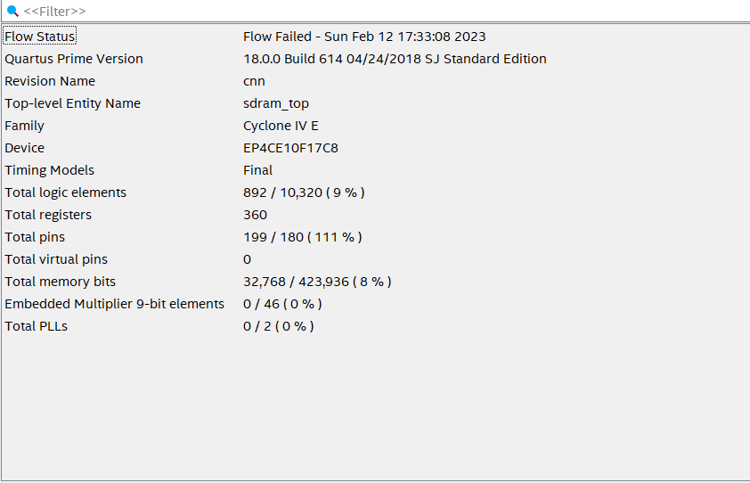

**图5.11 逻辑资源占用图**

生成的RTL图为：

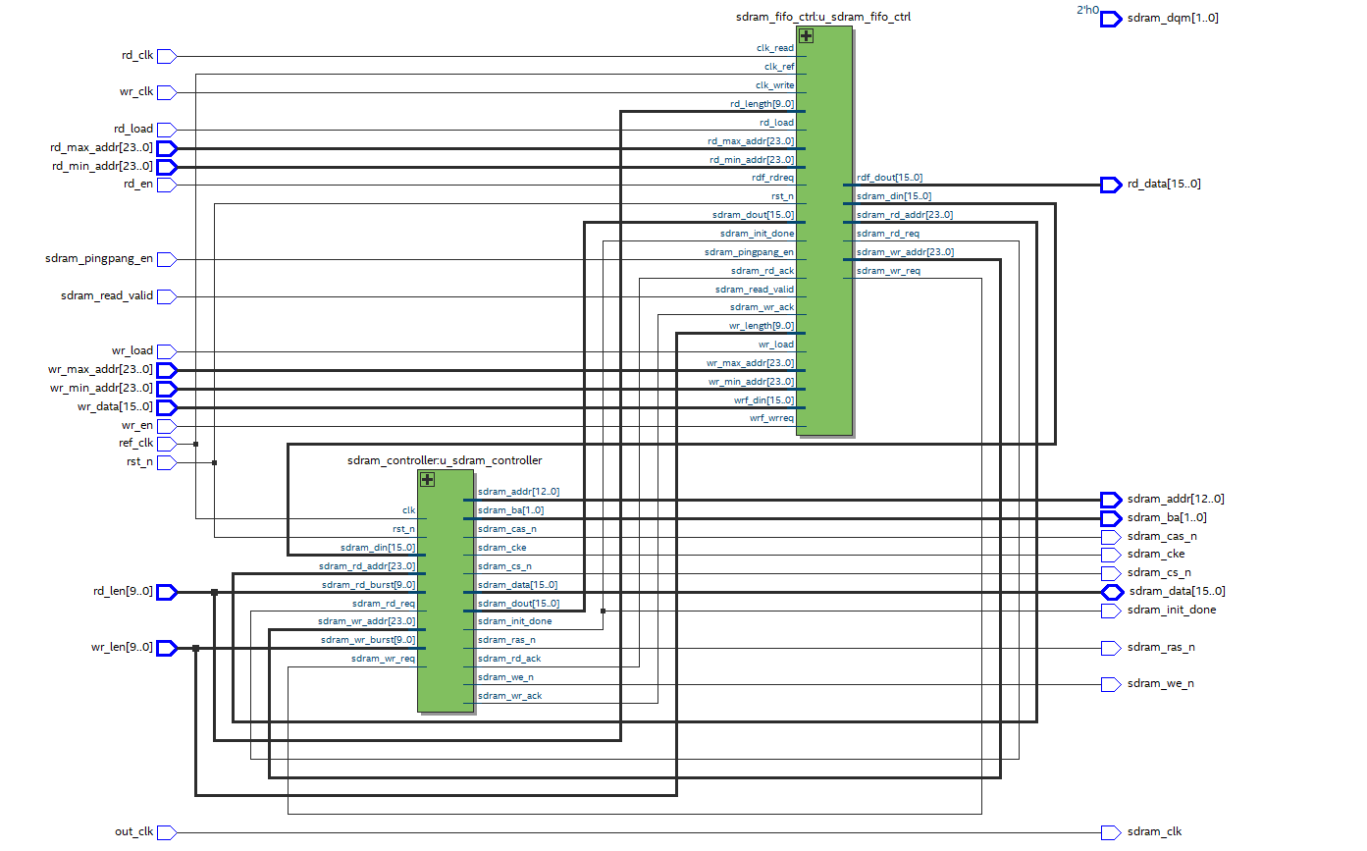

**图5.12 RTL图**

## 整体模块功能说明

参考正点原子的设计手册，其时序图如下所示：

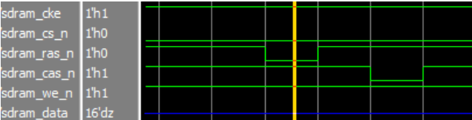

**图5.13 空闲状态和行有效状态仿真结果**

一开始，程序处于空闲状态时，时钟有效信号（sdram_cke）为高电平1，片选信号（sdram_cs_n）为低电平0，行地址选通信号（sdram_ras_n）、列地址选通信号（sdram_cas_n）和写有效信号（sdram_we_n）为高电平1，数据位在此时呈高阻态。

然后程序进入行有效状态时，时钟有效信号（sdram_cke）为高电平1，片选信号（sdram_cs_n）和行地址选通信号（sdram_ras_n）为低电平0，列地址选通信号（sdram_cas_n）和写有效信号（sdram_we_n）为高电平1，数据位在此时呈高阻态。之后跳转到行有效等待状态，此时各信号的高低电平状态和空闲状态相同。

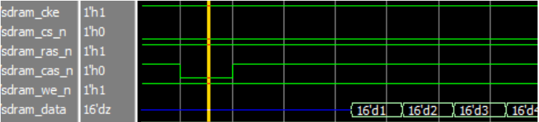

**图5.14 读操作状态仿真结果**

接着进入读操作状态，时钟有效信号（sdram_cke）为高电平1，片选信号（sdram_cs_n）为低电平0， 行地址选通信号（sdram_ras_n）为高电平1，列地址选通信号（sdram_cas_n）为低电平0，写有效信号 （sdram_we_n）为高电平1，数据位在此时呈高阻态。之后跳转到潜伏状态，此时各信号的高低电平状态和空闲状态相同，数据位由高阻态转变为输出状态，开始输出ram寄存器中的数值。

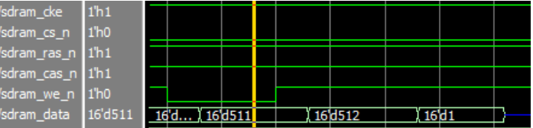

**图5.15突发传输终止状态仿真结果**

在程序中突发传输终止状态时，时钟有效信号（sdram_cke）为高电平1，片选信号（sdram_cs_n）为低电平0，行地址选通信号（sdram_ras_n）和列地址选通信号（sdram_cas_n）为高电平1，写有效信号（sdram_we_n）为低电平0，数据位由输出状态转变为高阻态。之后跳转到写回状态，此时各信号的高低电平状态和空闲状态相同。

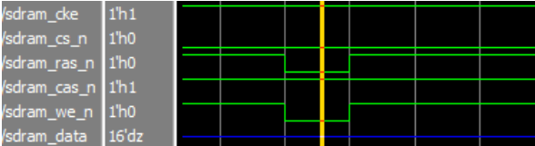

**图5.16预充电状态仿真结果**

在程序中预充电状态时，时钟有效信号（sdram_cke）为高电平1，片选信号（sdram_cs_n）和行地址选通信号（sdram_ras_n）为低电平0，列地址选通信号（sdram_cas_n）为高电平 1，写有效信号（sdram_we_n）为低电平0，数据位为高阻态。之后跳转到预充电等待状态，此时各信号的高低电平状态和空闲状态相同。

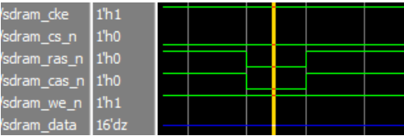

**图5.17自动刷新状态仿真结果**

在程序中自动刷新状态时，时钟有效信号（sdram_cke）为高电平1，片选信号（sdram_cs_n）、行地址选通信号（sdram_ras_n）和列地址选通信号（sdram_cas_n）为低电平 0，写有效信号（sdram_we_n）为高电平1，数据位为高阻态。之后跳转到自动刷新等待状态，此时各信号的高低电平状态和空闲状态相同。至此一个工作流程结束。

# 灰度转化模块

## 设计原理

为了将摄像头采集得到的图像数据转化为神经网络可处理的灰度图像数据，需要将摄像头采集得到的图像中一部分数据转化为28*28像素的灰度图数据形式。

首先，摄像头采集的图像数据为RGB565格式，为了将该格式数据转化为灰度值，进行如下计算：

BW=(8×G + 5×R + 3×B)

计算出图像中每一个像素对应的灰度值。

其次，摄像头采集的图像大小为640*480像素，为了方便转化为28*28像素图片格式，将图像中间448*448像素的数据提取出，划分成28*28的像素块，每一块中由16*16共256个像素组成。

最后，对每一块中256个像素灰度值相加，并将灰度值总和右移八位实现求平均，得到对应的处理后像素灰度值，完成灰度转化。

## 实体设计

输入与输出信号的描述如下：

gray_clk: in std_logic; --接lcd驱动时钟(lcd_clk)

rst_n: in std_logic; --复位信号

gray_de: in std_logic; --数据输入开始信号(接lcd_de)

x: in std_logic_vector(10 downto 0); --像素点横坐标(pixel_xpos)

y: in std_logic_vector(10 downto 0); --像素点纵坐标(pixel_ypos)

rgb_in: in std_logic_vector(15 downto 0); --rgb颜色数据(lcd_rgb)

gray_out: out std_logic_vector(10 downto 0); --灰度图数据

i: out std_logic_vector(4 downto 0); --输出像素点横坐标

j: buffer std_logic_vector(4 downto 0); --输出像素点纵坐标

end_pre: out std_logic; --数据输出结束信号

data_req: out std_logic --数据输出信号

其元件图如下：

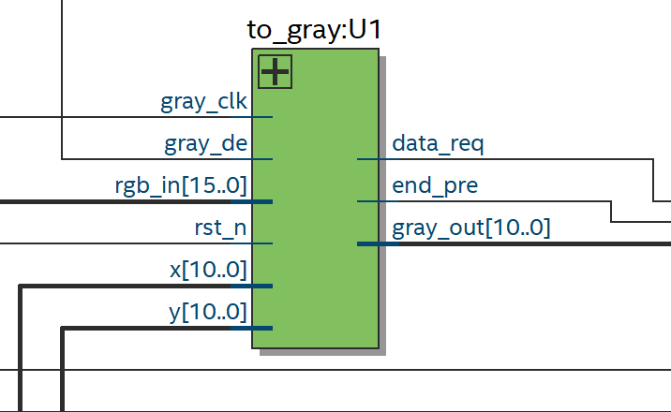

**图6.1 灰度转化模块实体图**

## 逻辑资源占用与RTL图

该模块占用的逻辑资源如下图所示：

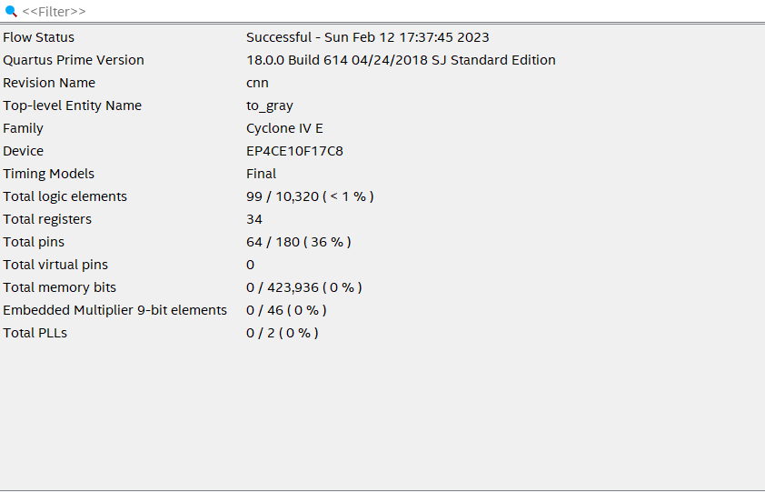

**图6.2 逻辑占用**

占用了99个逻辑单元。

生成的RTL图如下图所示：

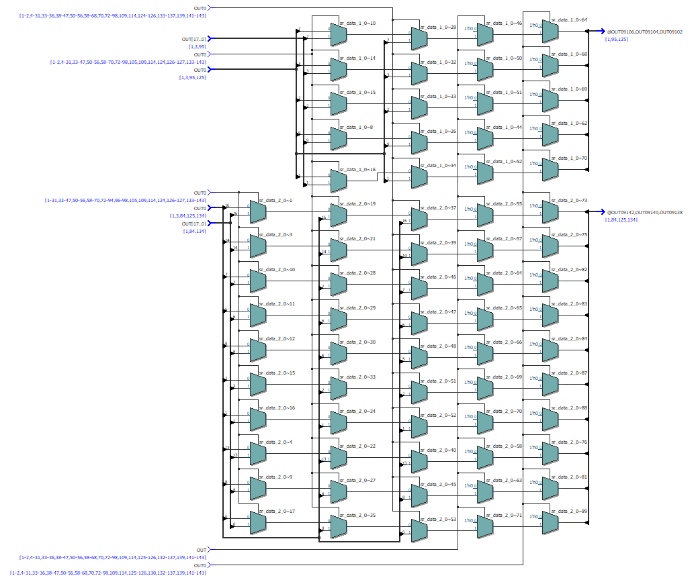

**图6.3 RTL图**

# 卷积神经网络模块

## 总体设计原理

### 模块划分

CNN模块借鉴数字系统的控制器/数据处理器模型思路，将整个识别网络大致分为控制模块、数据处理模块两大模块。其中，控制模块通过数据处理模块的信号和状态发出相应的控制指令，数据处理模块则接收来自控制模块的控制进行相应的数据处理并反馈当前状态。同时增加存储模块则对数据处理过程中的部分数据进行缓存。具体而言，CNN中的数据计算共由三个主要部分组成，分别为Conv卷积、Maxpool最大池化和全连接层Dense。为了保证数据处理模块能够正常工作，需要先进行数据准备，将28X28的灰度数据写入RAM中作为初始化数据。

其CNN模块具体示意图和流程分别如下所示：

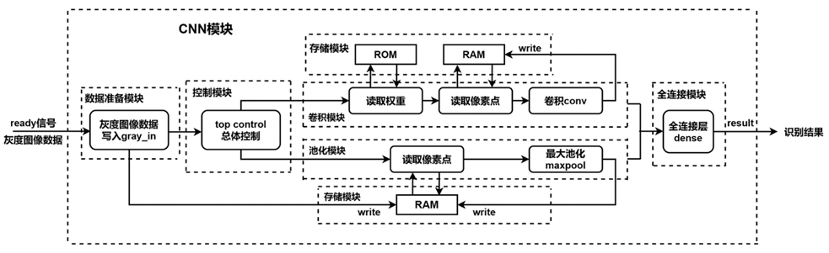

**图7.1 CNN模块整体流程图**

### 算法结构与功能描述



**图7.2 CNN网络结构图**

如上图所示为CNN设计网络。结合该网络的特点，通过观察卷积/池化的输入输出通道数，多为4-4/4-8/8-8的通道设计。考虑到芯片的逻辑资源以及RAM存储资源的大小和最终程序的计算速度，最终选择网络计算过程中以4路并行计算为主要设计思路，卷积层、池化层、存储层的设计都围绕4路并行计算展开设计，既能减少过多通道造成的资源利用率较低从而控制逻辑资源的消耗，又可以通过并行设计一定程度上提升计算速度，达到较为理想的识别效果。

### 逻辑资源占用图

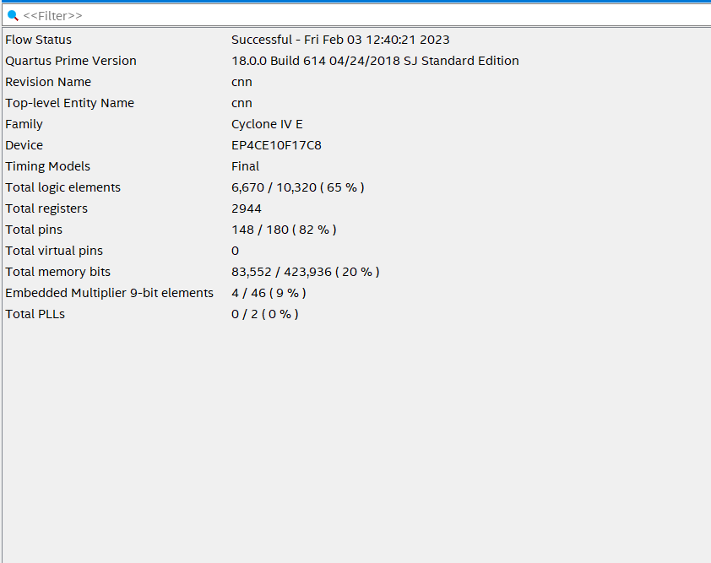

**图7.3 CNN模块逻辑资源占用**

整体使用了LE单元为6670个，使用了83552bit的RAM，4个9bit专用乘法器，符合设计的要求。

### 顶层设计图

该模块的顶层设计图如下图所示：

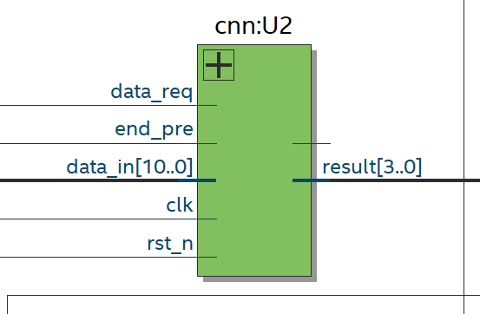

**图7.4 实体设计图**

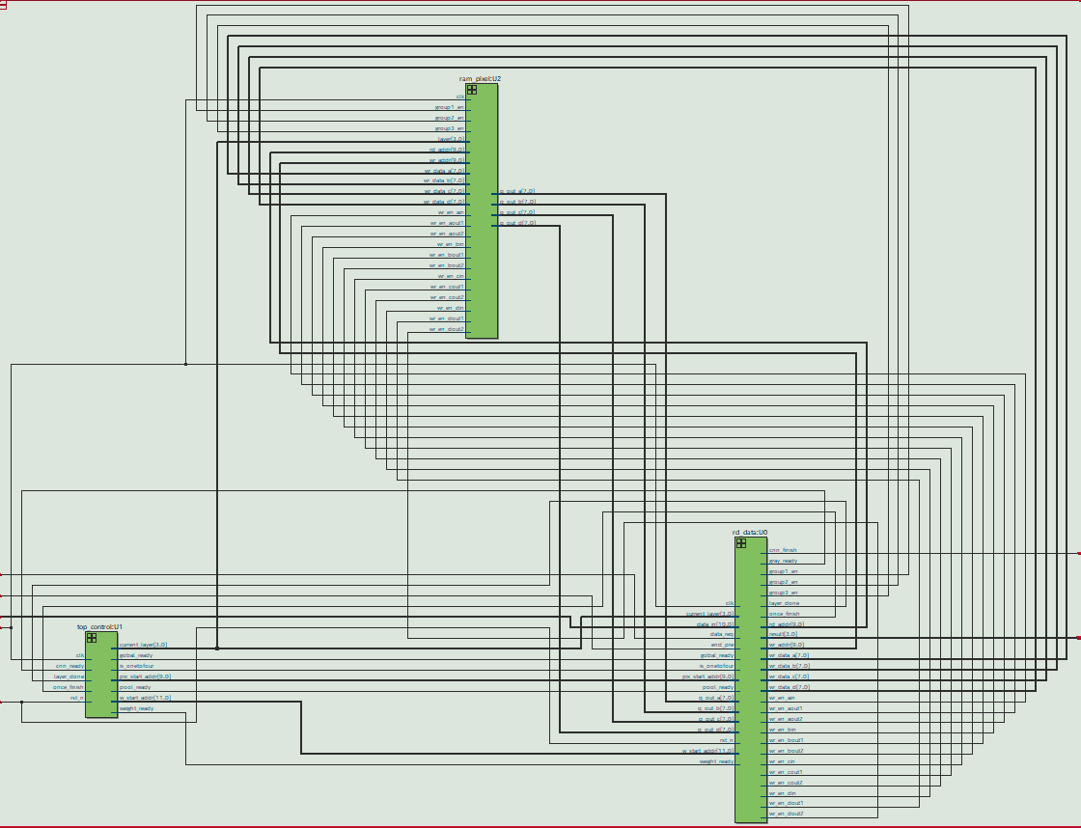

**图7.5 详细的实体图**

## 卷积Conv模块

### 设计原理

由于FPGA的数据读取是串行从RAM里面进行读取，因此在计算卷积的过程中，有两种方法，第一个就是流水线的方法进行计算，但是由于硬件资源的限制，流水线的设计只能在层内进行流水线，无法在层与层之间也使用流水线。

目前，对于二维矩阵乘法的卷积运算，常见的处理方法是使用脉动阵列的方法，如下图所示：

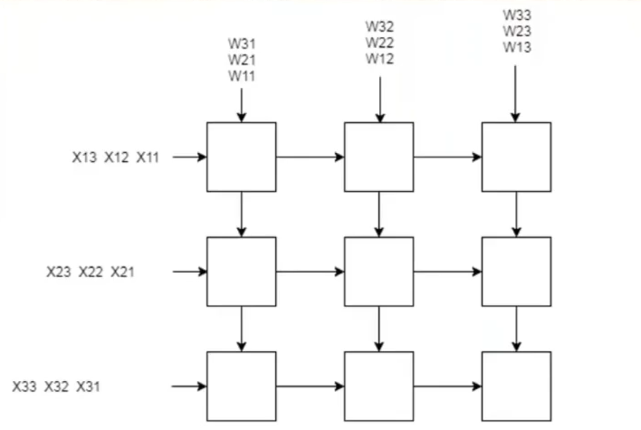

**图7.6 脉动阵列示意图**

本次课程设计我们使用了二值化的权重，因此我们做了大胆的创新：卷积过程采用全并行的方法，因为对于二值化的权重，其实际上只涉及到加法与减法，因此由LE构成的加法器与减法器完全就够用了，而不需要过多的专用乘法器资源。

首先是将4路并行的输入数据进行缓存，所采用的方法是SIPO(串入并处)的方法，每9个clk后才将所有缓存的数据一起送入卷积的计算模块进行计算，因此完成一次卷积的运算所需要的时序为10clk。

其次，由于采用了4个卷积模块一起并行的方式，而第一层的卷积的输入只有一个通道，因此第一层的卷积在4个通道并行计算后不需要相加后输出，而是直接对数据进行输出。

最后，算出的结果有可能是超出8bit量化的范围的，所采用的方法就是，超过量化范围的数值，都按最大值或者最小值进行压缩(类似sigmoid函数的压缩效果)。这样的压缩会对精度有一定的影响，这也是不可避免的问题，不过有论文指出，这种方法对精度的影响不大，甚至可以去除一些冗余的信息。

### 实体设计

clk:in std_logic;

rst_n:in std_logic;

conv_stop:in std_logic;--卷积数据读取结束信号

position:in std_logic_vector(3 DOWNTO 0);--卷积当前位置信号

q_out_a, q_out_b, q_out_c, q_out_d:in std_logic_vector(7 DOWNTO 0);--4路并行输入数据

weight_out:in std_logic_vector(71 downto 0);--36个权重数据

conv_over:in std_logic;--单次卷积数据输出结束信号

layer:in std_logic_vector(3 DOWNTO 0);--当前层数

is_onetofour:in std_logic; --是前四个通道还是后四个通道（用于多通道）

once_finish:out std_logic;--输出一次卷积计算结束信号（用于多通道）

finish:out std_logic;--卷积计算结果产生信号

data_out, data_out1, data_out2, data_out3, data_out4:out std_logic_vector(7 downto 0);--输出数据

其实体图如下：

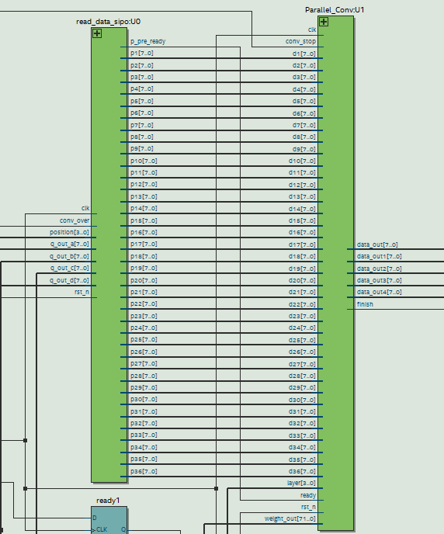

**图7.7 卷积计算实体设计**

### 算法结构与功能描述

单个conv2d模块的设计如下图所示：

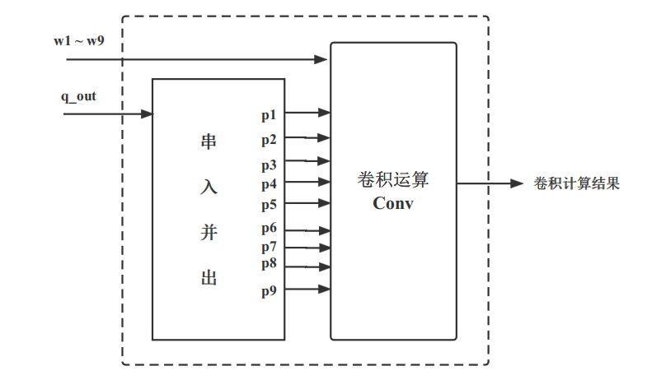

**图7.8 卷积的算法描述**

每个clk将数据串入SIPO模块，然后缓存9个数据后，一次并出输入到Conv进行卷积运算，完成一次卷积的计算。而本项目综合考虑了逻辑资源的约束与网络的结构，在设计的时候采用了四个conv2d模块并行计算的结构，其结构图如下图所示：

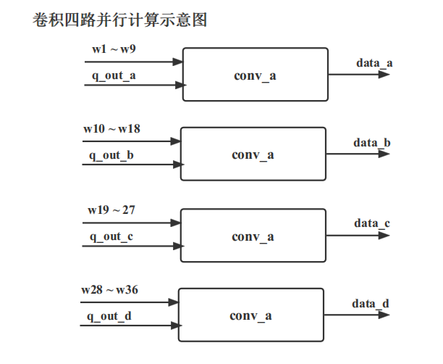

**图7.9 并行计算示意图**

将需要进行卷积的数据串行输入conv2d模块后，每10个clk均会输出一个卷积计算的结果。

### 逻辑资源占用与RTL图

（1）单个conv2d模块的占用

综合后其逻辑资源占用如下图所示

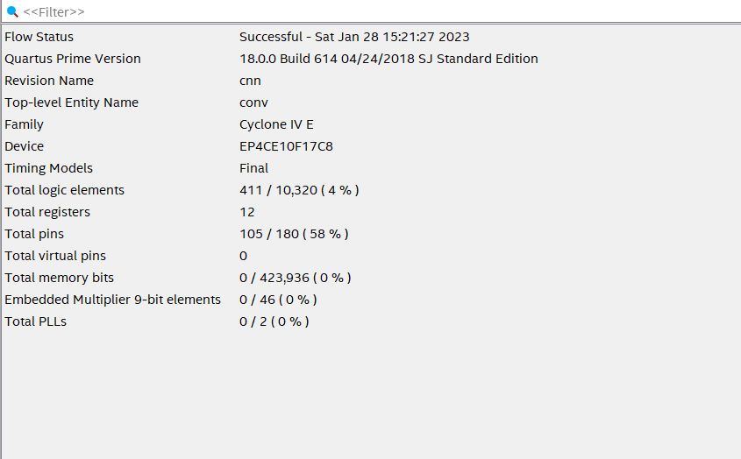

**图7.10 单个conv模块逻辑资源占用**

占用了411个LE单元，由于后续是4个conv结构并行计算，这些结构能进行复用，因此逻辑资源的使用在可接受的范围内。综合后并没有使用9bit专用乘法器，可能的原因是：由于乘法器资源非常少，由于权重是2bit量化，因此可以使用逻辑资源去构建乘法器进行卷积的计算。

生成的RTL图如下图所示：

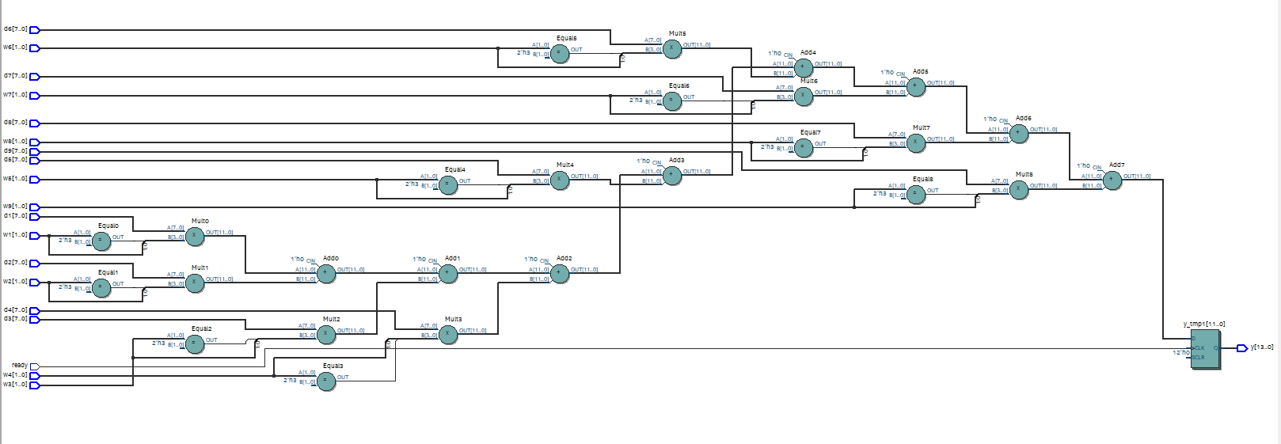

**图7.11 RTL图**

（2）四个conv2d模块组成的Conv2D模块

其逻辑资源的占用如下：

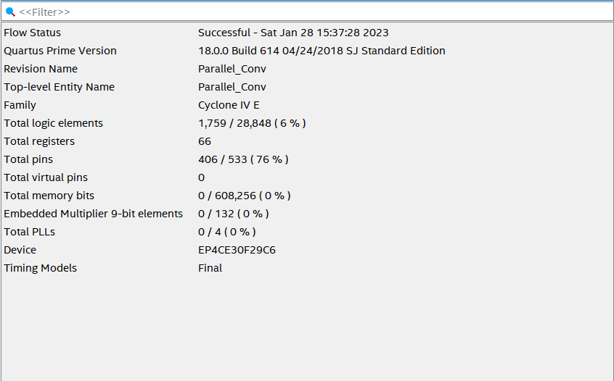

**图7.12 逻辑资源占用**

其生成的RTL图如下图所示：

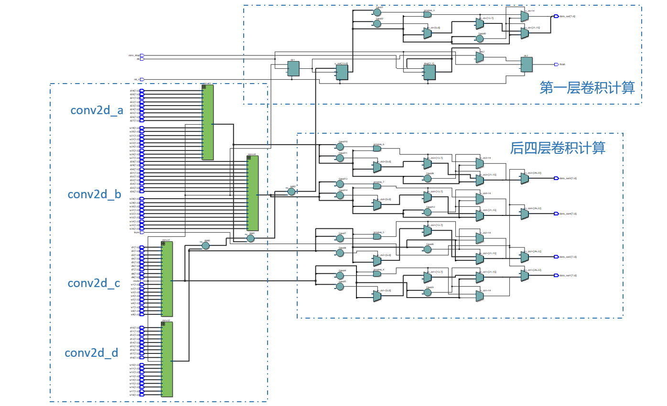

**图7.13 生成的RTL图**

### 仿真结果与分析

使用硬件仿真对其读地址进行仿真：

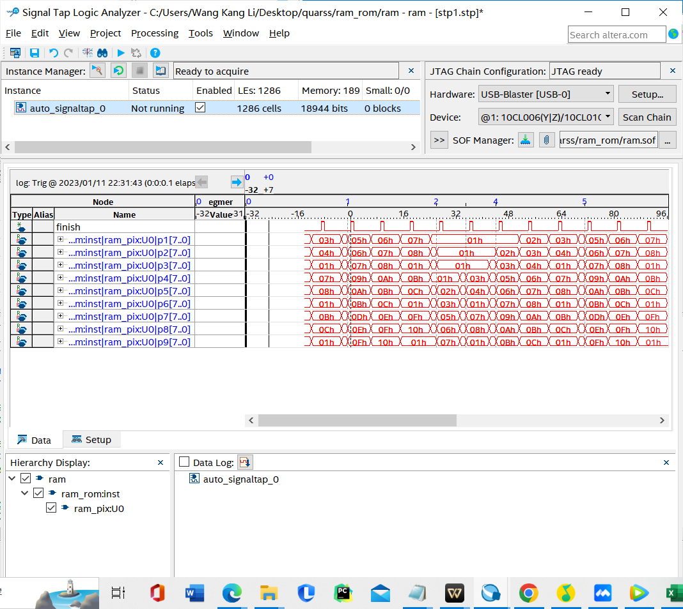

**图7.14 使用逻辑分析仪仿真结果**

由图可知，在27clk时刻，读取的地址为01，01，01，01，02，03，05，06，07，符合设计的要求。

使用modelsim对卷积的计算进行仿真，其结果如下：

卷积数据的读取为：

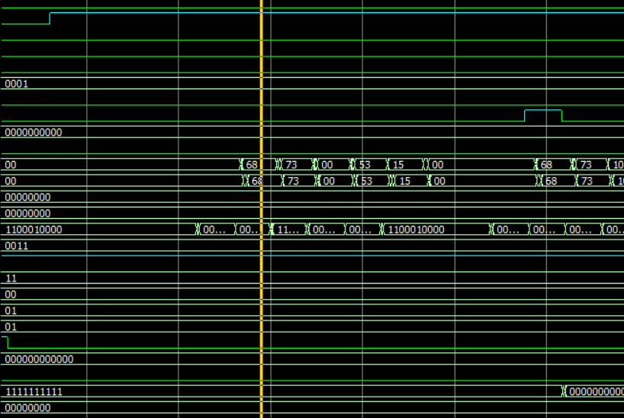

**图7.15 卷积计算modelsim仿真结果**

而ram初始存的数据为：

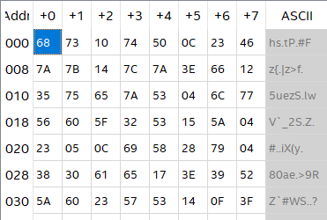

**图7.16 RAM模块的初始存放数据**

因此读取出来的是0，0，0，0，68，73，0，53，15。因为最后一个数据填了0(也就是padding=1的操作)。因此数据的读取是正确的。

对于卷积的计算：仿真图如下图所示：

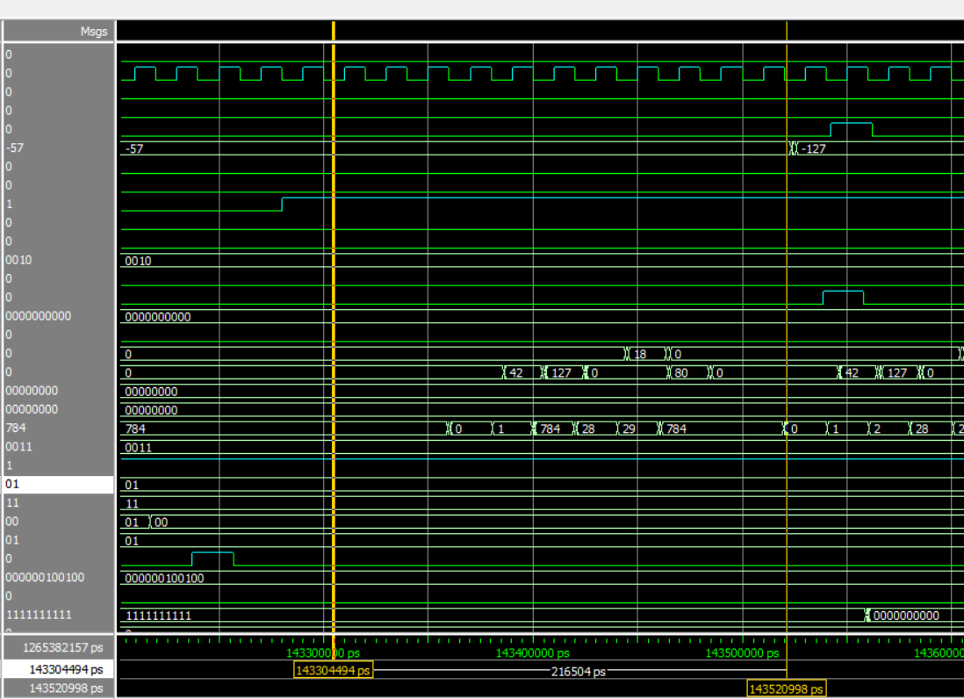

**图7.17 卷积计算仿真图**

由图可知：某一次卷积计算的输出结果为-127，其计算过程为：

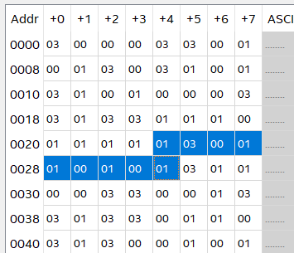

**图7.18 通道1的权重**

这九个权重与第一行的数据相乘，其结果为：

**1*0+(-1)*0+0*0+1*0+0*18+0*0+1*0+0*0+(-1)*0=0;**

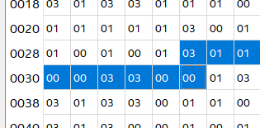

**图7.19 通道2权重**

这九个权重与第二行的数据相乘，其结果为；

**-1*0+1*0+1*0+0*0+0*42+-1*127+-1*0+0*0+80*0=-127**

而另外两个通道没有数据，因此均为0，所以最终卷积的结果为**0+(-127)=-127**，符合预期的结果。

经过relu后输出为：

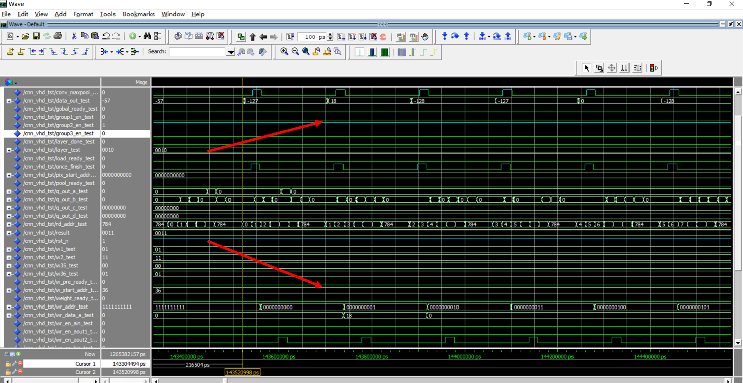

**图7.20 经过relu后的输出**

可以看到小于0的输出均被置0.

## 池化层Maxpool模块

### 设计原理

首先池化设计的时候需要考虑的是普通的最大池化还是全局最大池化，这个可以通过layer这个参数进行确定。当layer=3/6的时候是普通池化，layer=8的时候是全局最大池化。由于数据的输入是串行输入的，所以需要设一个计数器，统计输入数据的个数。当进行普通池化的时候，如果数据统计的个数为4时，进行一次池化的输出；当进行全局最大池化的时候，如果数据统计的个数为49时，进行一次池化的输出。

由于数据的输入是串行的，因此可以用一个临时变量tmp对最大值进行缓存，当新的输入数据比tmp还大的时候，此时用新的输入数据覆盖tmp的数据。

最后，在完成池化之后，输出一个finish信号，让后面的模块进行工作。

### 实体设计

根据设计原理，设计出来的实体如下，其输入输出为：

layer:in std_logic_vector(3 downto 0); --3/6/8

clk:in std_logic;

rst_n:in std_logic;

ready:in std_logic;

maxpool_over:in std_logic;

data_in1:in std_logic_vector(7 downto 0);

data_in2:in std_logic_vector(7 downto 0);

data_in3:in std_logic_vector(7 downto 0);

data_in4:in std_logic_vector(7 downto 0);

data_out1:out std_logic_vector(7 downto 0);

data_out2:out std_logic_vector(7 downto 0);

data_out3:out std_logic_vector(7 downto 0);

data_out4:out std_logic_vector(7 downto 0);

finish:out std_logic

其实体图为：

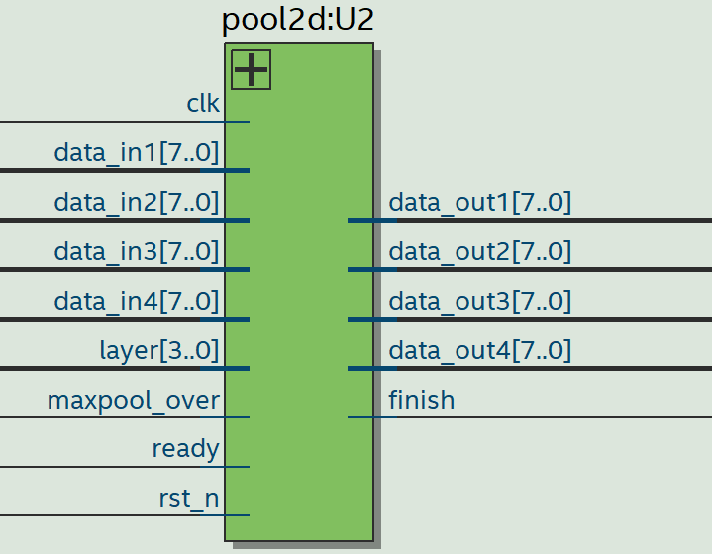

**图7.21 池化模块实体设计**

### 算法结构与功能描述

池化部分主要的实现算法就是对串行输入的数据进行个数的统计与最大值的查询，在本项目中使用的算法如下：

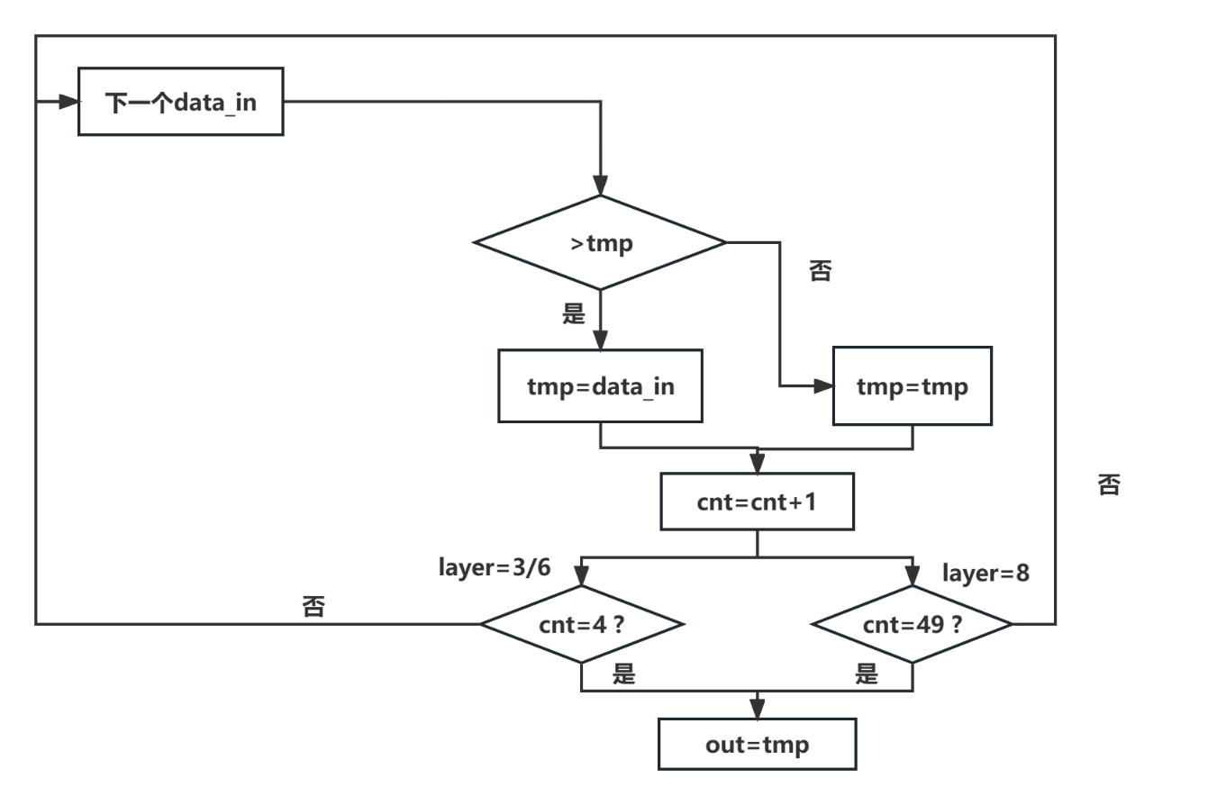

**图7.22 池化模块算法示意图**

本模块的主要功能就是，等待数据的输入，对输入的数据进行计数，在满足一定的计数条件后，输出其最大值。

### 逻辑资源占用与RTL图

池化模块的逻辑资源占用如下图所示

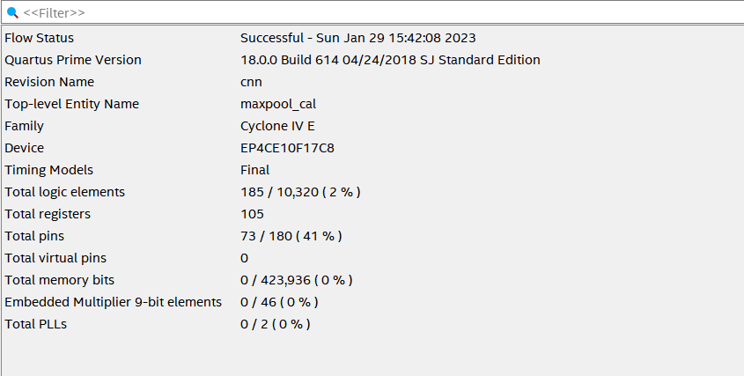

**图7.23 池化模块的逻辑资源**

其生成的RTL图如下图所示：

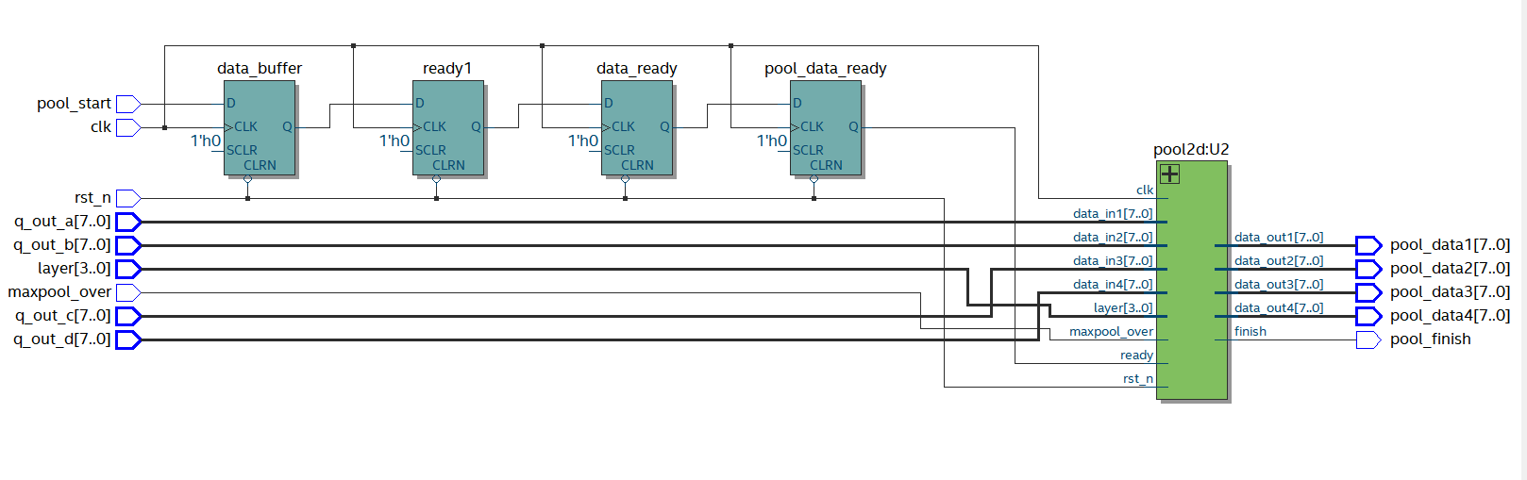

**图7.24 池化模块RTL图**

其中pool_2d模块是四个并行的池化模块，如下图所示：

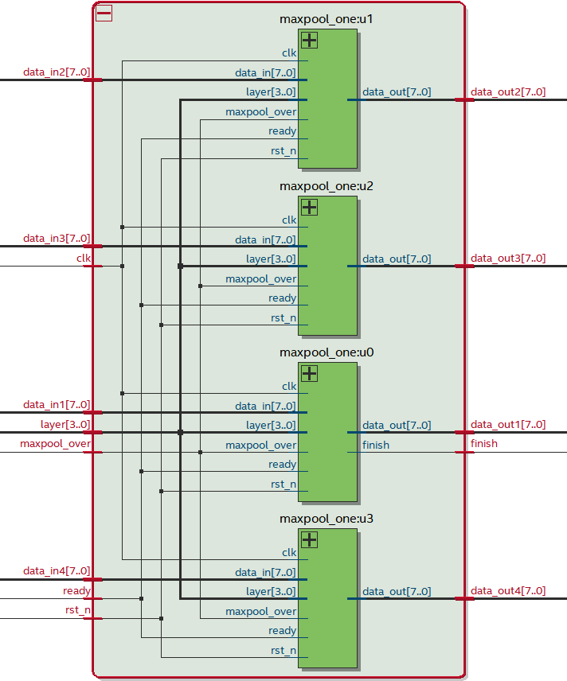

**图7.25 池化模块的详细rtl图**

而一个池化计算模块的RTL图如下：

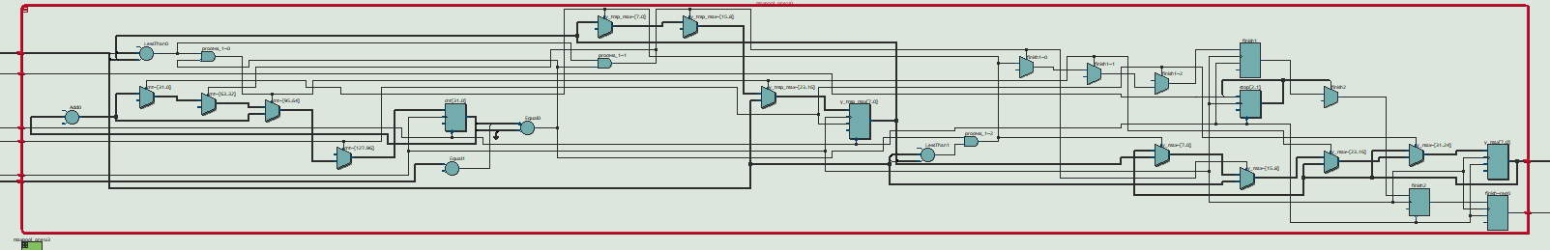

**图7.26 单池化模块的RTL图**

### 仿真结果与分析

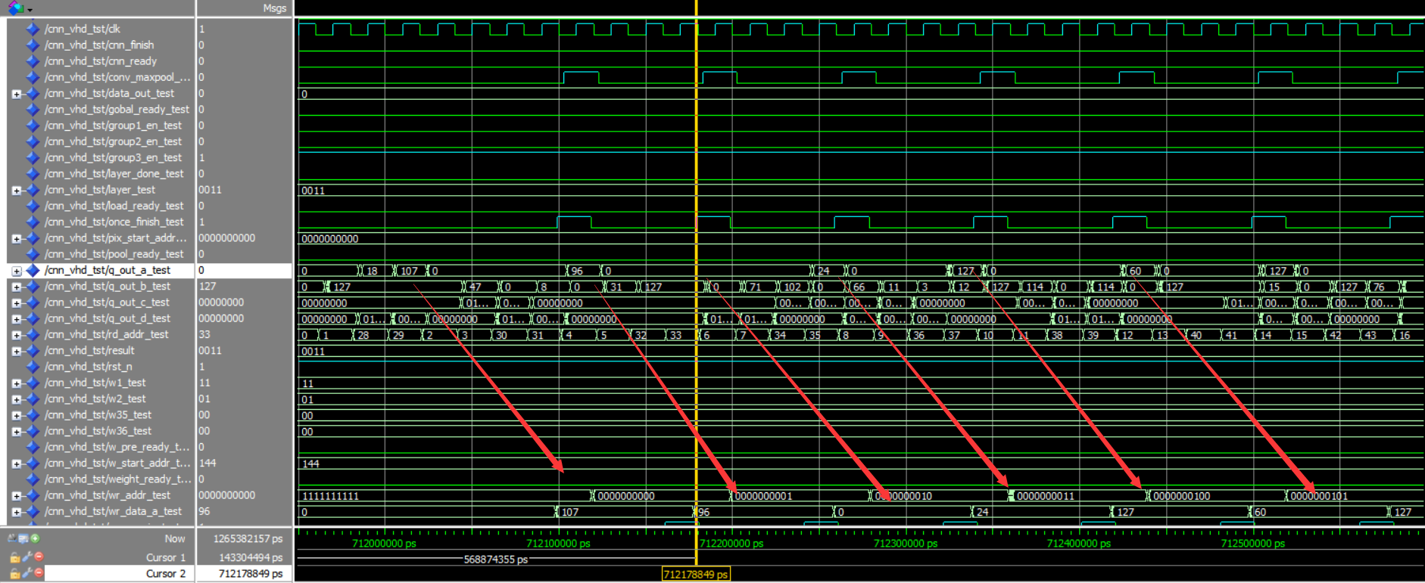

**图7.27 池化模块的仿真结果图**

池化层的仿真如上图所示，由图可以看出，池化的仿真是正确的，而且每经过4个clk后都会有一个输出，输出是该通道的最大值。

## 全连接层

### 设计原理

由于从全局池化模块输入的数据是并行4个输入，因此全连接层为了一次对16个数据进行运算，在设计的过程中采用了SIPO(串入并出)的结构，每4个clk将缓存在寄存器上的16个数据一次性进行并出，接着通过线性运算，将这16个数据与全连接层的权重进行相乘，得到一个10维的向量，该向量也就是预测为各个类别的概率，将概率最大的向量选出，即为预测的类别。

全连接层的权重仍然采用的是二值化的方法，由于全连接层比较少，因此其权重并不多，为了读取上的方便，将权重用constant的方法存在寄存器上。

由于10个概率的计算是采用了全并行的方式，因此在比较概率的大小的时候，也是采用了两两并行比较的方法，该算法的具体介绍将在算法结构中描述。

最后，在计算出概率的最大值后，输出预测的结果与完成预测的finish信号，等待下一次的输入。

### 实体设计

输入与输出信号的描述如下：

clk:in std_logic;--时钟信号

rst_n:in std_logic; --复位信号

data_en:in std_logic; --数据输出使能信号

data1,data2,data3,data4:in std_logic_vector(7 downto 0); --数据

cnn_finish:out std_logic;--CNN完成信号

result:out std_logic_vector(3 downto 0)—CNN识别结果

其元件图如下：

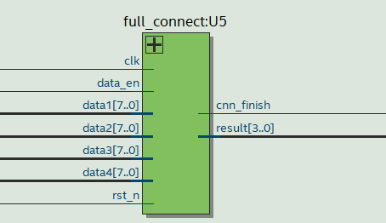

**图7.28 全连接层的实体设计**

### 算法结构与功能描述

全连接层采用了全并行的方式对概率进行计算，也即是SIPO结构输出后即可将概率全部计算出来，如下图所示：

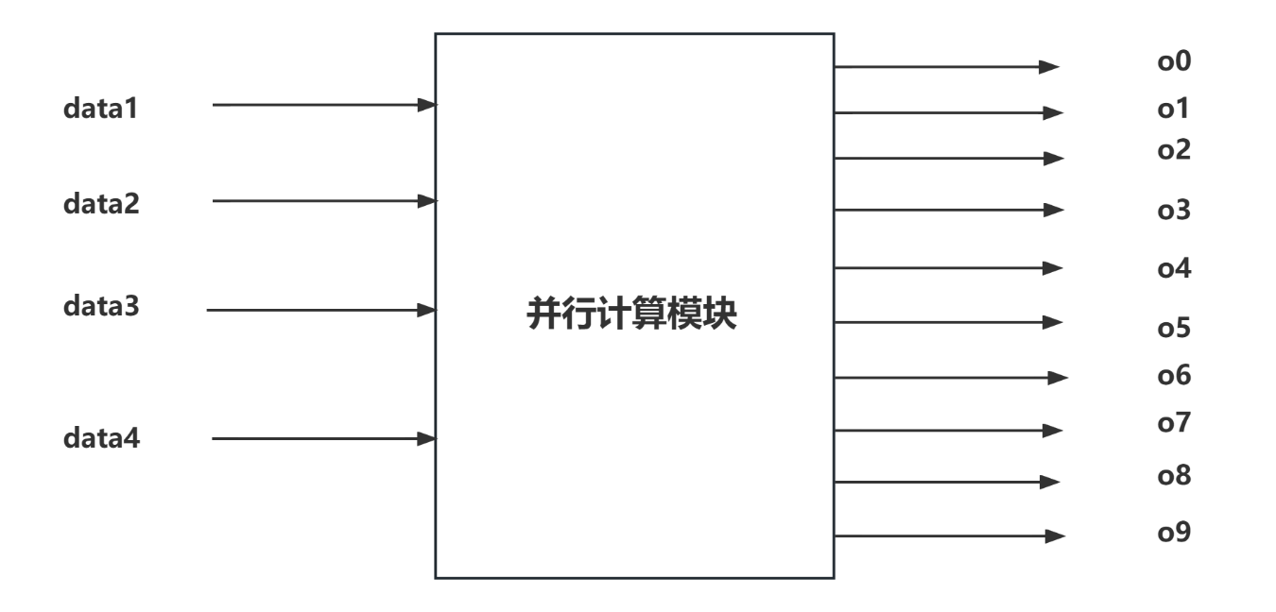

**图7.29 全连接层的算法图**

而算出的概率值有10个，所以需要通过比较得到这10个值的最大值。常用的算法有冒泡排序等。冒泡排序在实现上比较容易，但是其效率比较低，而且占用的逻辑资源也比较多，因此采用了另外一种方法就是两两并行比较的方法查找最小值。算法的主要思路是：先将10个值两两比较，得到5个tmp值，再将5个tmp值两两比较得到3个tmp值，将这3个值两两比较，即可确定最大值以及其序号。得到的序号也即是预测的结果。该算法的思路如下图所示：

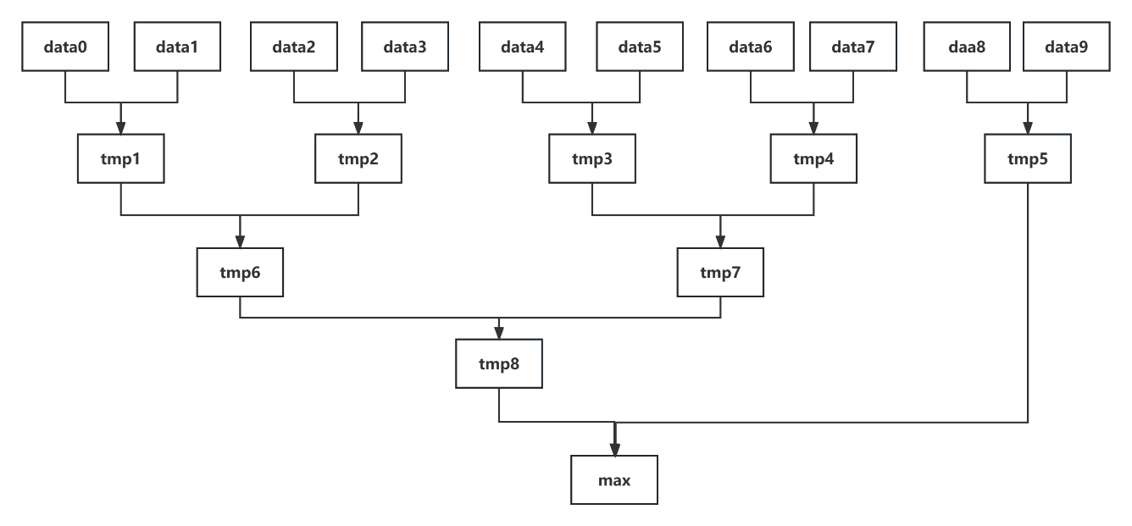

**图7.30 全连接层的比较算法图**

根据max以及tmp的值，即可推出最大值所在的序号，也即是预测的结果。

### 逻辑资源占用与RTL图

全连接层的逻辑资源占用如下图所示：

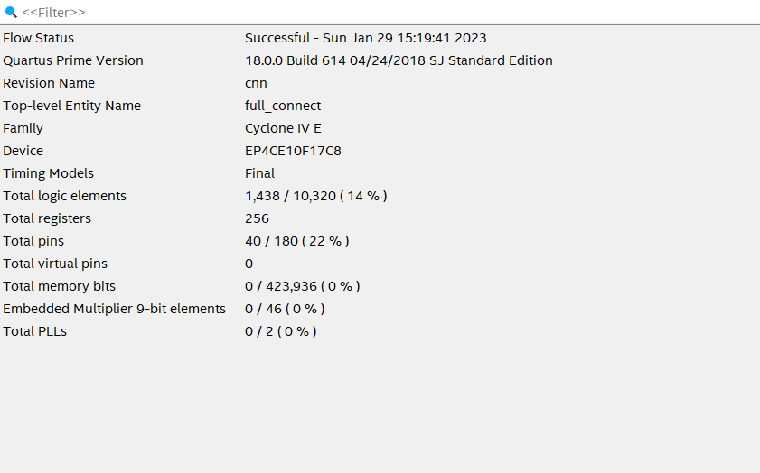

**图7.31 全连接层逻辑资源**

由于采用了全并行的结构，而且其权重是以常数的形式存在寄存器上，因此其逻辑资源的占用比较多。

生成的RTL图由于比较复杂，因此对其进行了一系列的说明，如下图所示：

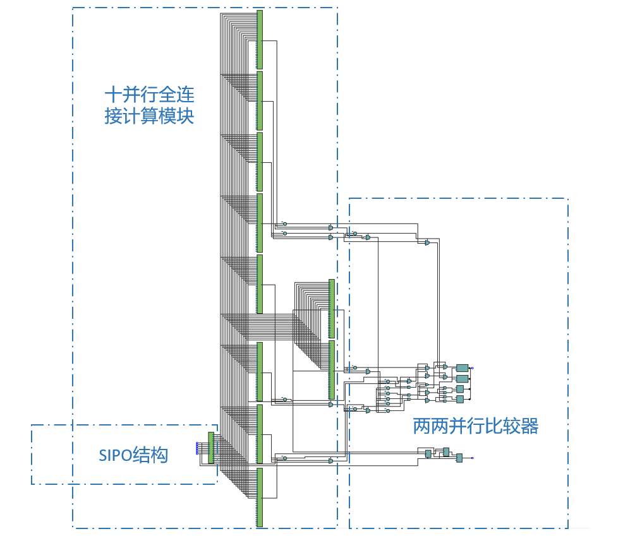

**图7.32 全连接层RTL图**

## 多通道计算转化模块

### 设计原理

这个模块主要是用来处理四通道到八通道的问题。由于卷积与池化的计算均是采用了并行四输入与输出的，因此当输入通道为8的时候，就必须先将4通道的输出缓存，然后等待后4通道的数据计算完毕后，相加后再进行输出。

因此在这个过程定义了二维数组去储存前四个通道的数据，然后等后4通道的数据，每输出一个后4通道的数据，就将这两个数据进行相加后进行输出。

### 实体设计

设计的输入与输出如下：

is_size7:in std_logic; --7*7 or 14*14

clk:in std_logic;

rst_n:in std_logic;

data_in:in std_logic_vector(7 downto 0);

is_onetofour:in std_logic; --是前四个通道还是后四个通道

ready:in std_logic;

data_out:out std_logic_vector(7 downto 0);

finish:out std_logic

实体设计图如下图所示：

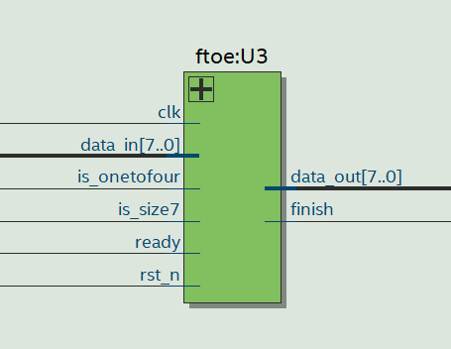

**图7.33 多通道转化的实体设计**

### 算法结构与功能描述

这个模块可以用如下的算法过程进行描述：

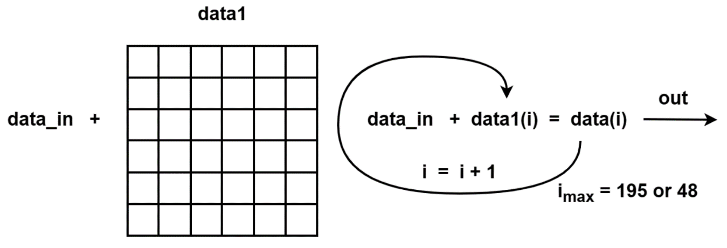

**图7.34 多通道转化的算法示意图**

经过这一个模块后，可以将8通道的输入计算完毕后再进行输出。

### 逻辑资源占用与RTL图

由于在这个模块中，初始化了一个二维的数组，因此需要非常多的逻辑资源进行存储，该模块的逻辑资源占用如下图所示：

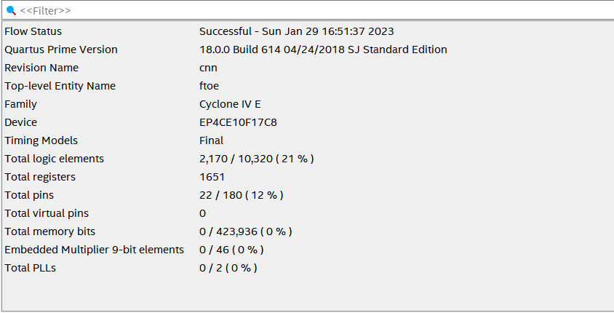

**图7.35 逻辑资源图**

占用了2170个逻辑单元。

生成的RTL图如下图所示：

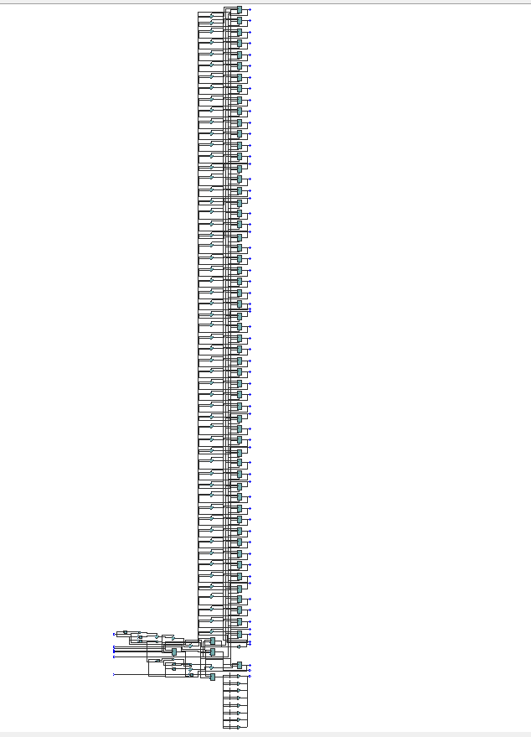

**图7.36 RTL图**

### 仿真结构与分析

## 控制模块

### 设计原理

CNN控制模块决定了卷积权重和像素数据的读取信号，池化的数据信号等。信号的赋值主要由CNN的网络结构决定。当检测到某时钟输入信号cnn_ready为高点平时，表示数据准备已经完毕，控制模块开始工作。当layer为第一、二、四、五、七层时，处于卷积层，需要先读取权重数据，因此控制卷积权重读取信号为高电平；当layer为第三、六、八层时，处于池化层，因此控制像素数据的读取信号为高电平。当输入通道为8通道即需要通过两次权重读取，通过计数器判断当前处于前四个通道计算还是后四个通道计算。

### 实体设计

clk:in std_logic;--时钟信号

rst_n:in std_logic;--复位信号

cnn_ready:in std_logic;--CNN模块开始运行标志

once_finish:in std_logic;--一次卷积/池化完成信号

layer_done:in std_logic;--该层运算结束信号

current_layer:out std_logic_vector(3 downto 0);--输出当前所处层数

w_start_addr:out std_logic_vector(11 downto 0);--输出权重读取的起始地址

pix_start_addr:out std_logic_vector(9 downto 0);--输出像素读取的起始地址

is_onetofour:out std_logic; --是前四个通道还是后四个通道

pool_ready:out std_logic;--普通池化使能信号

gobal_ready:out std_logic;--全局池化使能信号

weight_ready:out std_logic—权重读取使能信号

其元件图如下所示：

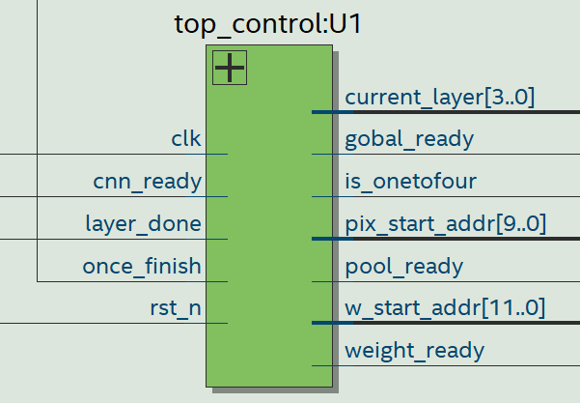

**图7.37 控制模块实体设计**

### 算法结构与功能描述

控制模块通过数据处理模块反馈回来的once_finish即一次卷积/池化计算结束信号，给权重读取信号/普通池化/全局池化等信号使能，并改变下一次卷积或者池化计算所需要读取的权重起始地址w_start_addr或像素读取地址pix_start_addr。在8通道输入时，判断输出是否为前4个通道计算信号is_onetofour。同时通过layer_done信号的反馈判断和输出当前处于的层数current_layer，由current_layer决定输入输出通道数、输入输出图片大小等网络结构设计参数。

### 逻辑资源占用与RTL图

综合后其逻辑资源占用如下图所示：

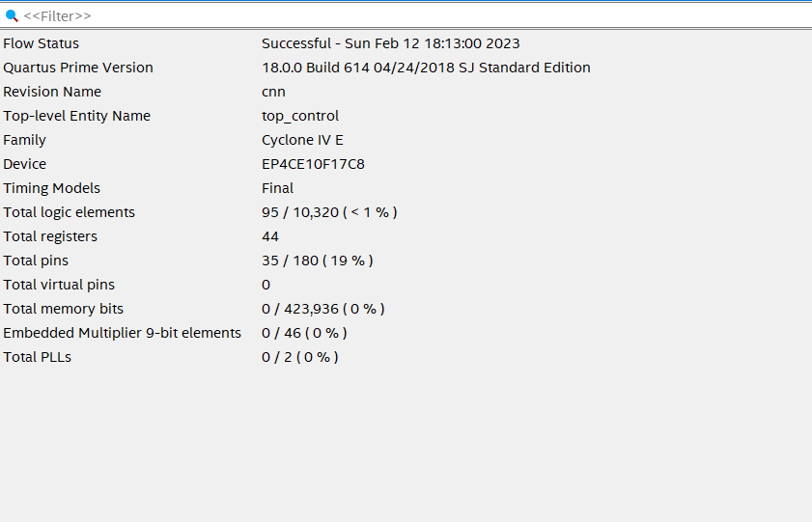

**图7.38 逻辑资源图**

生成的RTL图为：

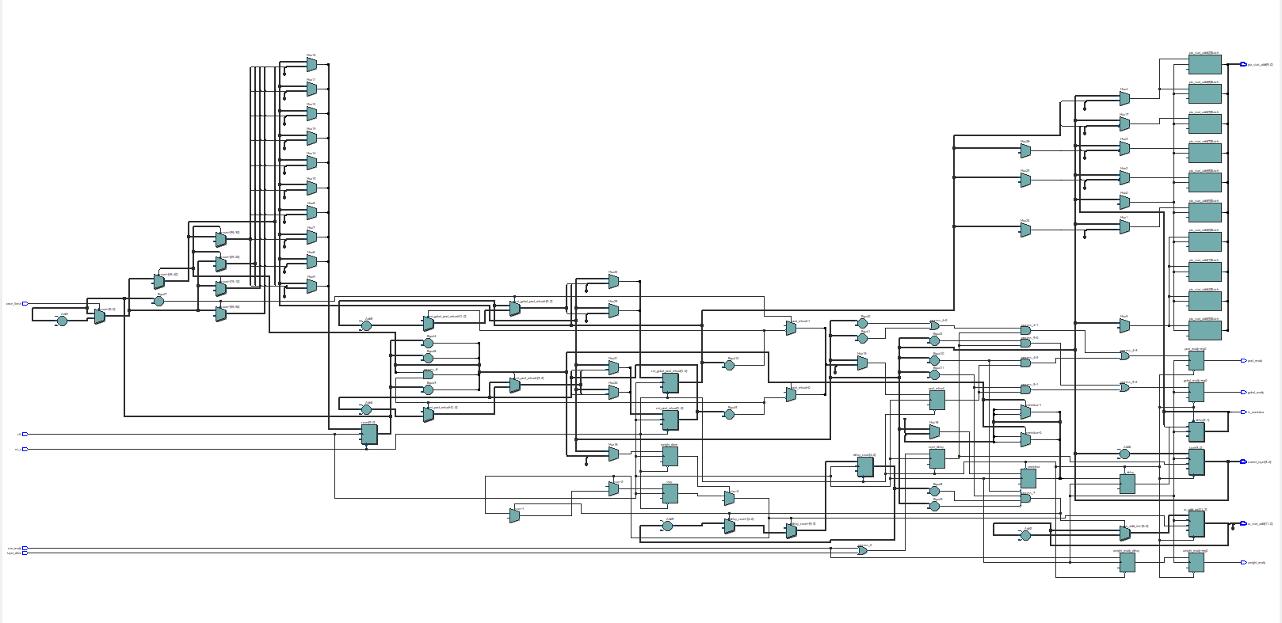

**图7.39 RTL图**

### 仿真结果与分析

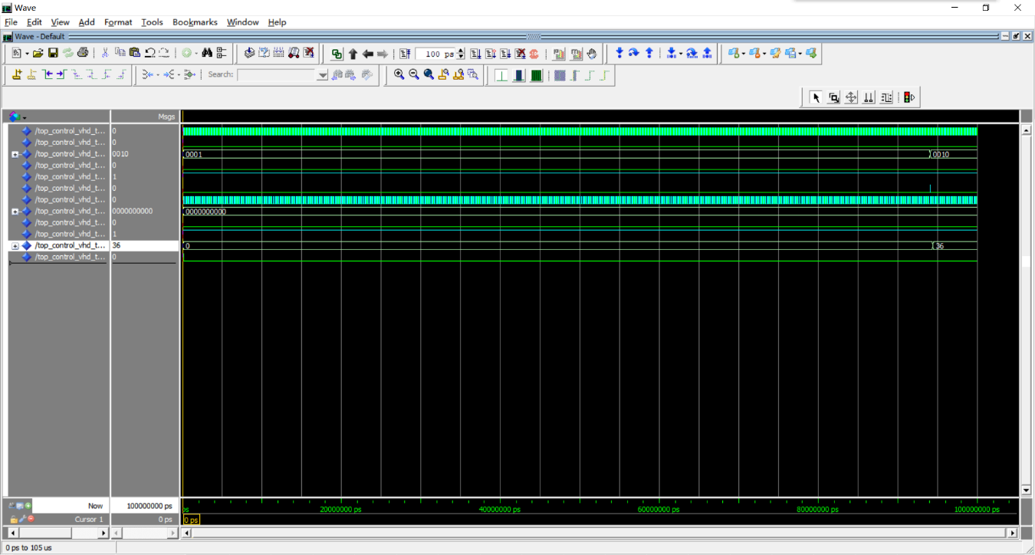

**图7.40 控制模块仿真图**

结果分析：在cnn_ready信号高电平使能之后，layer进入第一层即“0001”，此时处于第一层卷积层，输出信号weight_ready产生一个时钟高电平以触发权重读取模块读取权重。由于第一层卷积层输出通道为4，因此信号is_onetofour一直为高电平。同时once_finish信号模拟接收到数据处理模块的一次卷积/池化完成反馈信号。在接收到layer_done高电平信号之后，输出layer从“0001”到“0010”，能够正常进行层间的跳转。同时权重读取起始地址w_start_addr从0变化到36，以进行下一次读取。因此，该模块信号变化与设计原理基本一致，能够正常工作。

由于时间限制，控制模块的更多功能仿真将在联合调试中进行展示。

## 权重读取模块

### 设计原理

FPGA中没有**非易失性存储器**，即ROM这种长期存储的存储器。RAM、ROM两种IP核实际**都是利用FPGA中RAM资源**，不过在ROM IP核中，会提前生成数据文件，在每次上电后都会提前加载这个数据文件，使得FPGA的RAM变得像是非易失性存储器，即ROM IP核的实现。

在实际应用过程中，卷积层需要训练完成的网络权重参数与实时采集的数据图像两类数据共同参与完成计算。通过例化ROM IP核，可以将已经训练完成的网络参数以hex文件或mif文件的形式导入，在每次上电之后都写入ROM中，以便计算过程的提取和使用。

具体ROM IP核的使用界面如下：

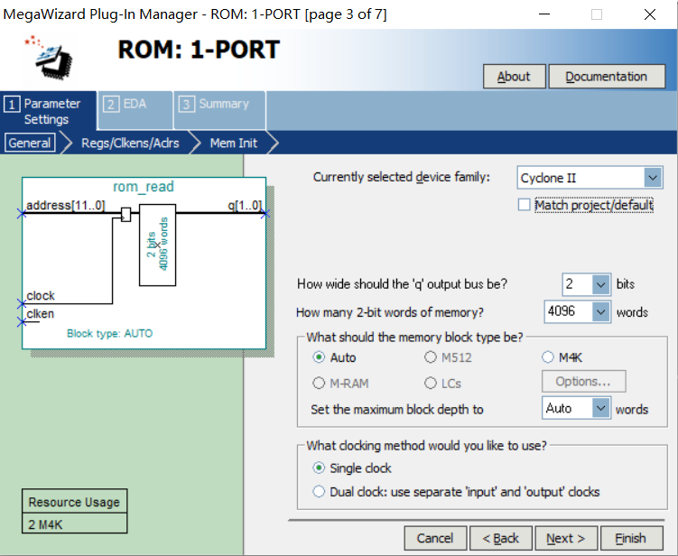

**图7.41 IP核使用图**

配置的参数选择： 4096个2bits存储单元，导入网络权重文件作为初始化文件。

资源消耗：一共需要2个M9K的资源

使用：通过向例化的ROM传送12位的读取地址address，即可从ROM中读取出该地址所对应的数据q。

### 实体设计

clk:in std_logic;--时钟

rst_n:in std_logic;--复位信号

load_ready:in std_logic;--权重读取开始标志

w_start_addr:in std_logic_vector(11 DOWNTO 0);--权重读取起始地址

weight_out:out std_logic_vector(71 downto 0);--输出36个2bits权重

w_pre_ready:out std_logic—权重读取结束信号

其元件图如下：

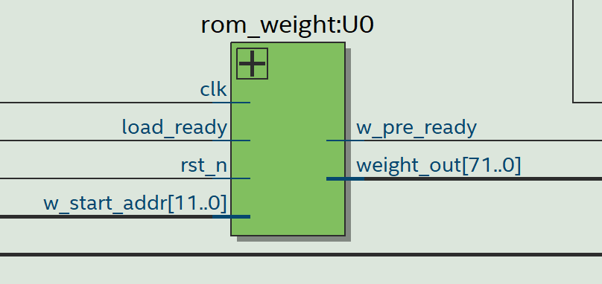

**图7.42 权重模块的实体设计**

### 算法结构与功能描述

当接收到权重读取开始标志load_ready时，从权重读取起始地址w_start_addr开始按顺序向例化的ROM输送12位地址，每次从ROM中读取一个2bits权重数据。当从ROM中累计读取36个数据之后输出权重数据weight_out，同时权重读取信号w_pre_ready输出一个时钟周期的高电平表示权重读取完毕。

### 逻辑资源占用与RTL图

综合后其逻辑资源占用如下图所示：

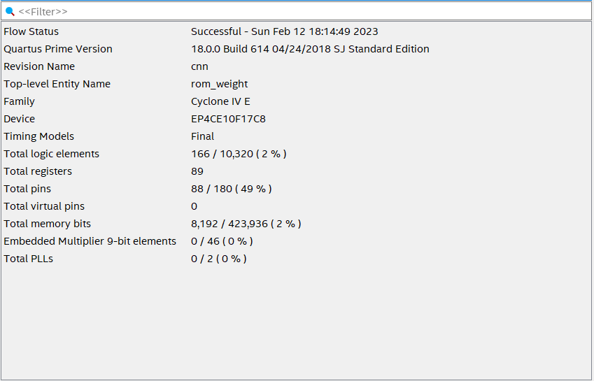

**图7.43 逻辑资源图**

可以看到，使用RAM存储权重一共使用了8192bits的资源，约为总memory资源的2%。

其RTL图如下：

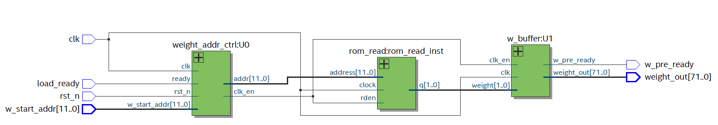

**图7.44 RTL图**

可以看到，权重读取模块又可划分为3个模块，其中，weight_addr_ctrl对权重的地址进行控制，使其输出所需要读取的地址并提供高电平读使能信号给中间模块rom_read_init.rom_read_init是对单端口ROM的IP和例化的实例，可以从已经导入数据的ROM中读取数据。最后一个模块w_buffer为缓冲模块，其作用是累计读取36个权重之后全部输出，并输出一个时钟周期的高电平信号表示权重读取完毕。

### 仿真结果与分析

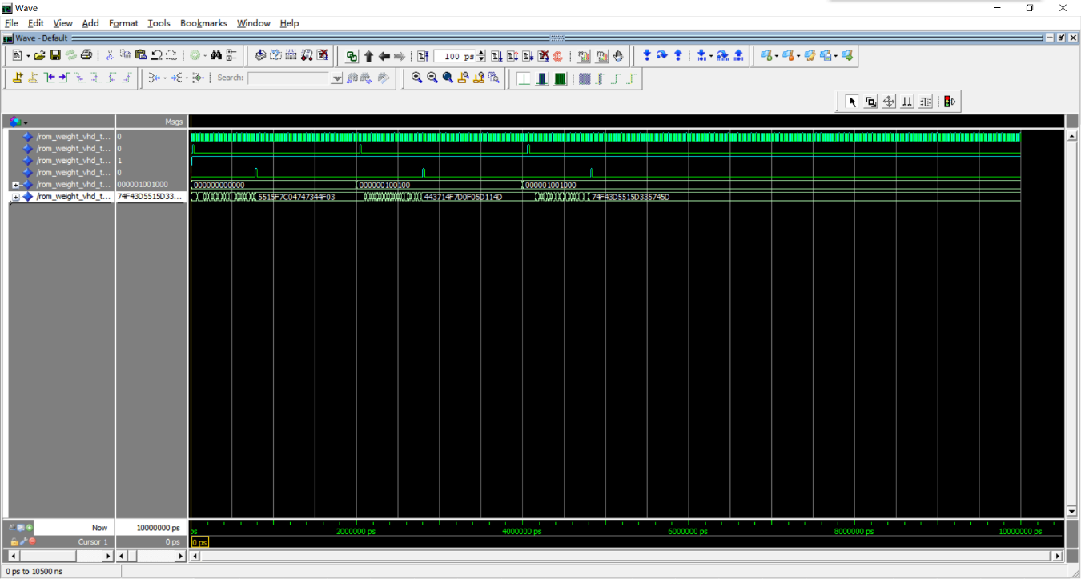

**图7.45 仿真结果图**

结果分析：在load_ready权重开始读取信号使能之后，模块从初始化的ROM中读取36位权重数据，在读取完毕之后，输出读取结果并使能w_pre_ready信号表示权重读取结束。如上图所示，分别测试起始地址为0,36和72三种情况的权重读取是否准确。可以看到三种测试情况的权重读取结果分别5515F7C04747344F03、443714F7D0F05D114D、74F43D5515D335745D。将结果与ROM初始化文件进行对比可知，读取结果正确。因此，该模块信号变化与设计原理基本一致，能够正常工作。

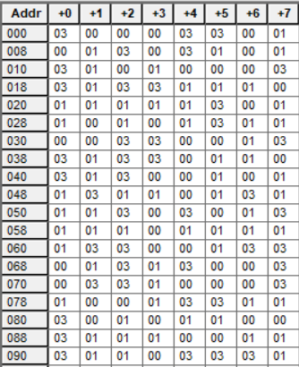

**图7.46 ROM的存储图**

## 数据读取模块/数据写入模块

### 设计原理

RAM是random access memory的简称，即随机存储器，RAM可以按照所需进行随机读/写。其主要分成两类，一类是单端口RAM，单端口RAM在同一时刻只能单独进行读或者写操作；一类是双端口RAM，双端口RAM又分为伪双端口RAM和真双端口RAM，两者均可以在同一时刻进行读或者写操作。其中，使用伪双端即可满足对RAM同时读写的需求。

具体RAM IP核的使用界面如下：

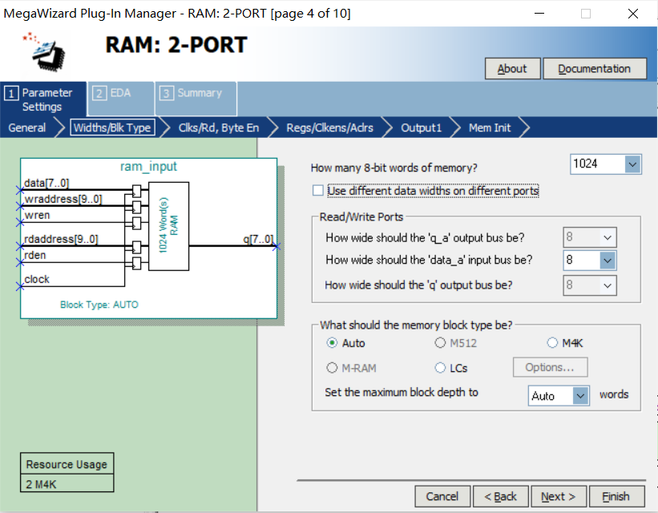

**图7.47 RAM模块使用示意图**

配置的参数选择：1024个8bits的存储单元，采用统一的时钟信号控制，读写均有独立的使能信号，无输出寄存器。

消耗的资源：一共使用了XXX的资源

使用：读取时，在使能信号rd_en为高电平时，通过向例化的2-port RAM传送10位的读地址rdaddress，即可从RAM中读取出该地址所对应的8bits数据q。写入时，在使能信号wr_en为高电平时，通过提供需要写入的数据data和写入的地址wraddress，即可将数据data写入对应的RAM地址中。

### 实体设计

clk:in std_logic;--时钟信号

layer:in std_logic_vector(3 DOWNTO 0);--当前所处的层数

rd_addr:in std_logic_vector(9 DOWNTO 0);--读数据地址

group1_en, , group3_en:in std_logic;--读使能信号

q_out_a, q_out_b, q_out_c, q_out_d:out std_logic_vector(7 DOWNTO 0);--数据输出

wr_en_ain,wr_en_bin,wr_en_cin,wr_en_din:in std_logic;

wr_en_aout1,wr_en_bout1,wr_en_cout1,wr_en_dout1:in std_logic;

wr_en_aout2,wr_en_bout2,wr_en_cout2,wr_en_dout2:in std_logic;--12个写使能信号

wr_addr:in std_logic_vector(9 DOWNTO 0);--写地址

wr_data_a, wr_data_b, wr_data_c, wr_data_d:in std_logic_vector (7 downto 0)—4组写数据

其元件图如图所示：

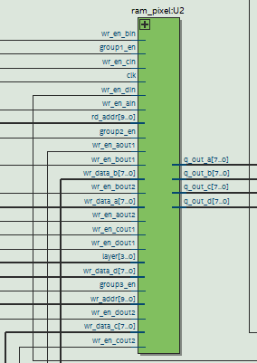

**图7.48 数据读取写入模块实体设计**

### 算法结构与功能描述

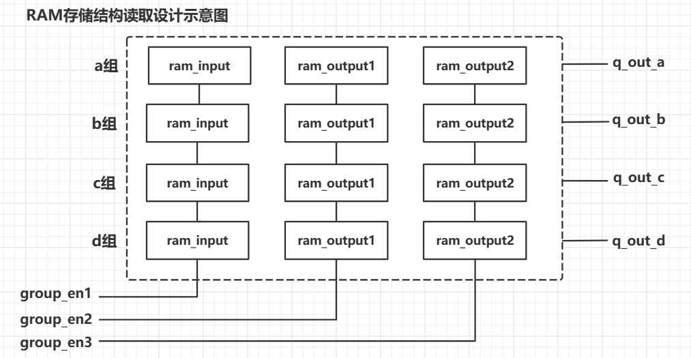

**图7.49 并行读取写入示意图**

a．并行读取结构

如上图所示，存储结构一共采取12个RAM单元进行读写，根据其用途可分a,b,c,d四组，每一组由3个RAM组成，分别为ram_input,ram_output1和ram_output2，且一组对应一个数据读取使能信号en。RAM的结构设计与四路卷积并行计算的结构相适应，即同一时刻从4组不同的RAM中取相同地址单元的数据输出，为q_out_a,q_out_b,q_out_c,q_out_d。数据之间相互独立，分别进入4组并行计算的卷积路线进行计算。

b．覆盖写入结构

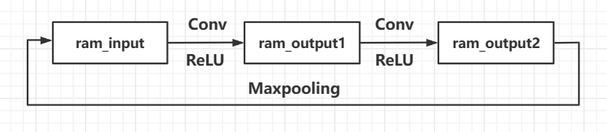

**图7.50 覆盖写入结构图**

以单组RAM结构为例，该CNN网络结构共涉及5层卷积层和3层池化层，若对每一次中间结果都进行存储，则会造成大量RAM资源的浪费。通过设计RAM的覆盖写入结构，可以一定程度上减小RAM的资源花销同时又不影响正常的网络数据计算。

观察CNN结构可以发现，该网络存在着重复设计的结构单元，即conv-relu-conv-relu-maxpooling。将该计算过程视为一个block，以该block为对象进行设计，每一组RAM恰好能够满足一次block的计算结果存储。经过一个block单元的计算之后，ram_input中的数据进行了重新覆盖，恰好可以进行下一阶段的block计算，同时不会因为组中RAM数量过少造成的单个RAM同时进行数据使用和数据写入的情况发生。

### 逻辑资源占用与RTL图

综合后其逻辑资源占用如下图所示：

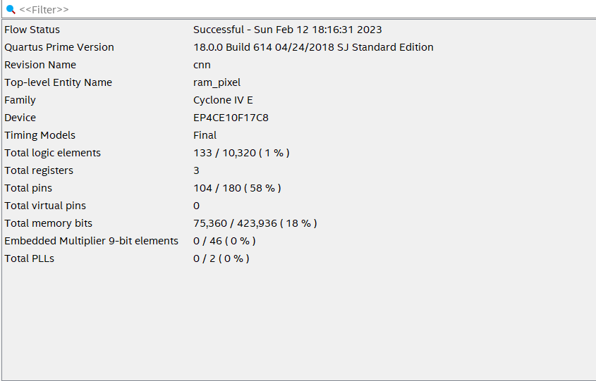

**图7.51 逻辑资源图**

可以看到，使用RAM存储中间过程数据一共使用了75360bits的资源，约为总memory资源的18%。

其RTL图如下：

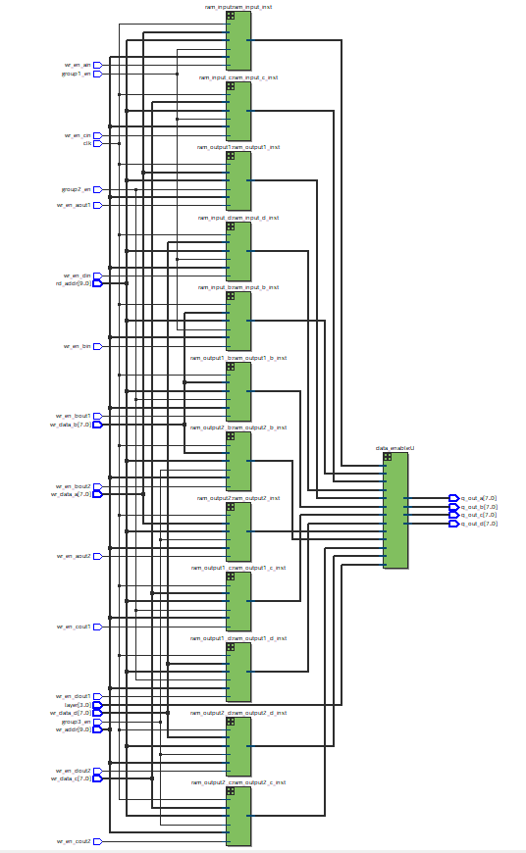

**图7.52 生成的RTL图**

根据算法结构设计可知，数据读取/数据写入模块一共有12个伪双端口RAM单元。上图中最右边的元件模块data_enable主要起到输出数据选择的作用。

### 仿真结果与分析

仿真条件：layer=0010, wr_en_aout1, wr_en_bout1, wr_en_cout1, wr_en_dout1=1, wr_addr从0开始自增1至783，写入28X28像素数据。随后group2_en=1，读取地址rd_addr从0开始自增1，从写入的RAM中读取数据.

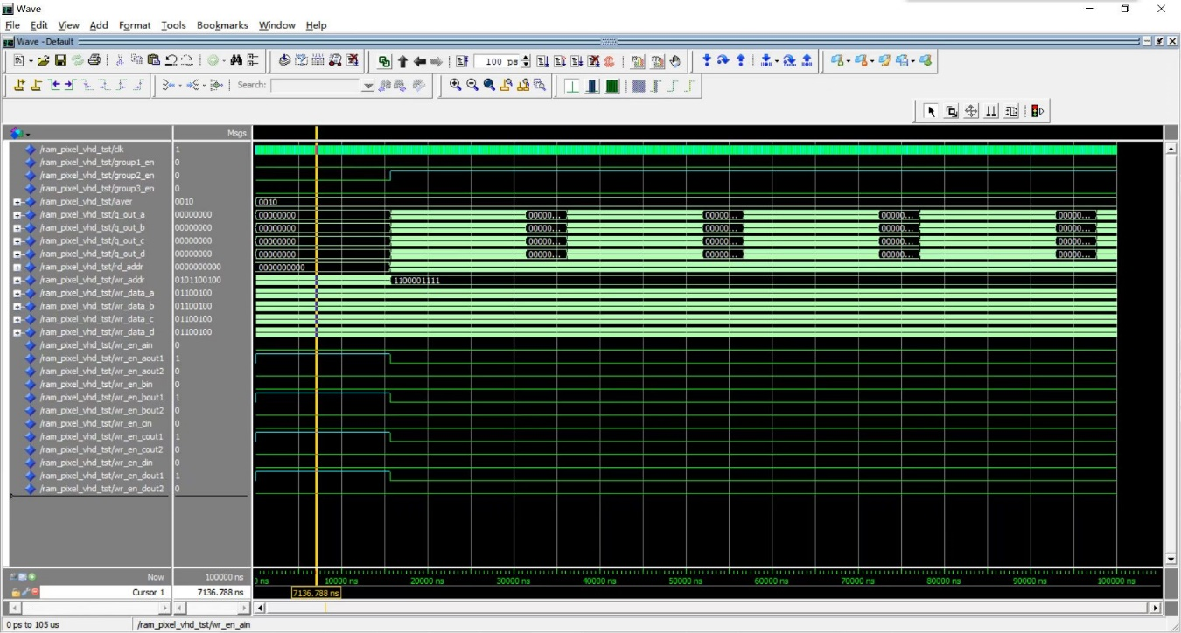

**图7.53 仿真图**

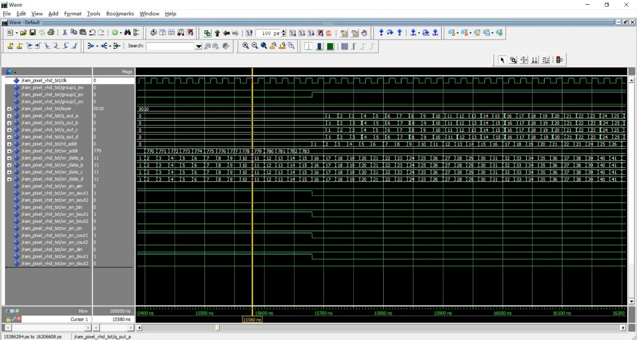

**图7.54 仿真图放大**

结果分析：如上图所示，图一为全局仿真结果，图二展示部分仿真结果。当layer=“0010”时，向四个ram_output1中写入784个数据。在数据写入完毕之后，写信号失能， group2_en=1，再从四个ram_output1中取出数据。从图二中可以看到，取出的数据输出q_out_a, q_out_b, q_out_c, q_out_d与写入RAM的数据wr_data_a, wr_data_b, wr_data_c, wr_data_d一致。因此，该模块信号变化与设计原理基本一致，能够正常工作。

## 数据读取控制模块

### 设计原理

数据读取模块主要分成卷积数据的读取和池化数据的读取。其读取原理基于卷积计算和池化计算的原理，具体说明如下：

对于卷积层，在本项目的CNN设计中，其参数均为kernel_size=3,padding=1。

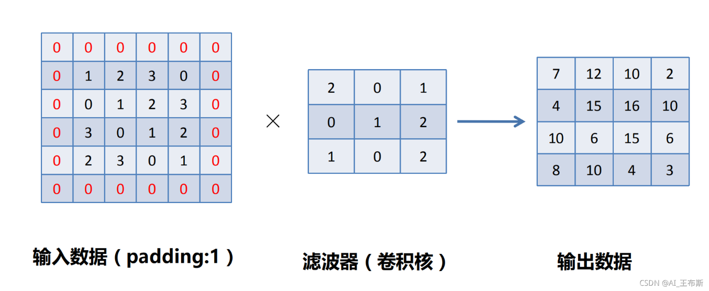

**图7.55 padding示意图**

如上图所示为一个简单的例子。卷积所使用的滤波器并不完全与像素点重合，由于padding填充部分的存在，当当前位置为图像的边缘时，回导致部分位置的像素点为0，因此卷积需考虑padding带来的边缘位置部分像素为0的特殊情况。

对于池化层，在本项目中所使用的均为最大池化，其参数均为kernel_size=2。

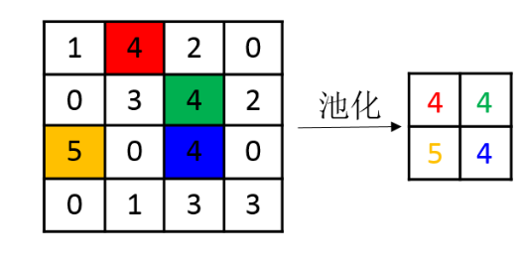

**图7.56 池化示意图**

如上图所示，池化所使用的滤波器均与像素点重合，只需通过当前位置计算出所需读取的像素位置即可。

### 实体设计

clk:in std_logic;

rst_n:in std_logic;

w_pre_ready:in std_logic;

pool_ready:in std_logic;

gobal_ready:in std_logic;

layer:in std_logic_vector(3 DOWNTO 0);

pix_start_addr:in std_logic_vector(9 downto 0);

rd_addr:out std_logic_vector(9 DOWNTO 0);

group1_en, group2_en, group3_en:out std_logic;

position_out:out std_logic_vector(3 DOWNTO 0);

conv_over:out std_logic;

maxpool_over:out std_logic;

pool_start:out std_logic;

conv_stop:out std_logic

其对应的元件图如下：

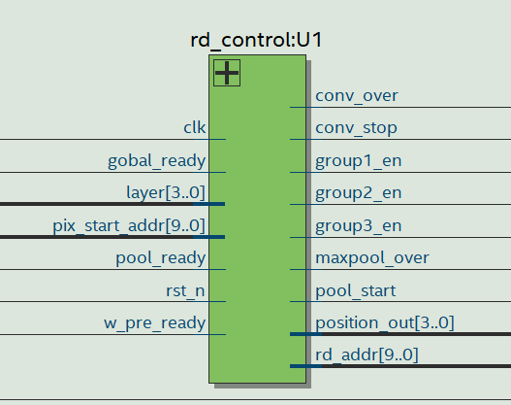

**图7.57 数据读取模块示意图**

### 算法结构与功能描述

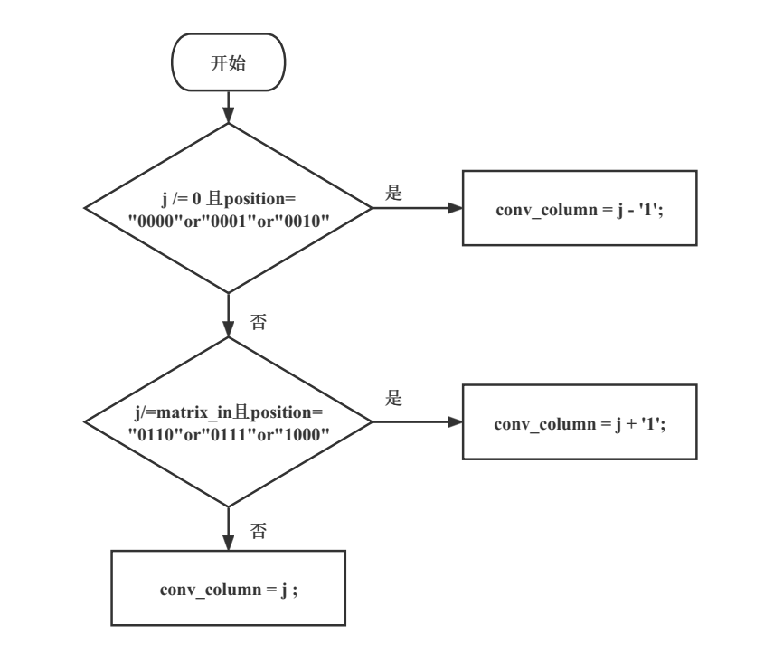

**图7.58 数据读取模块算法流程图**

如上图所示为卷积的位置控制，其中j为当前位置所在的列，conv_column为3X3的滤波器不同位置所在的列。可知当处于滤波器第一层时，其所在列为真实列减1，当处于滤波器第三层时，其所在列为真实列加1。根据列则可计算出真正的像素地址。

### 逻辑资源占用与RTL图

综合后其逻辑资源占用如下图所示：

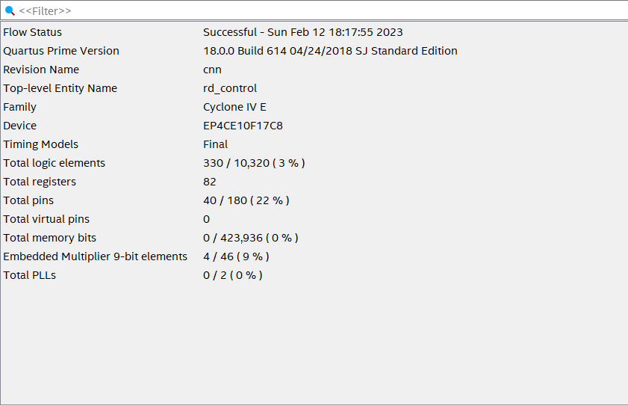

**图7.59 资源占用图**

其RTL图如下图所示：

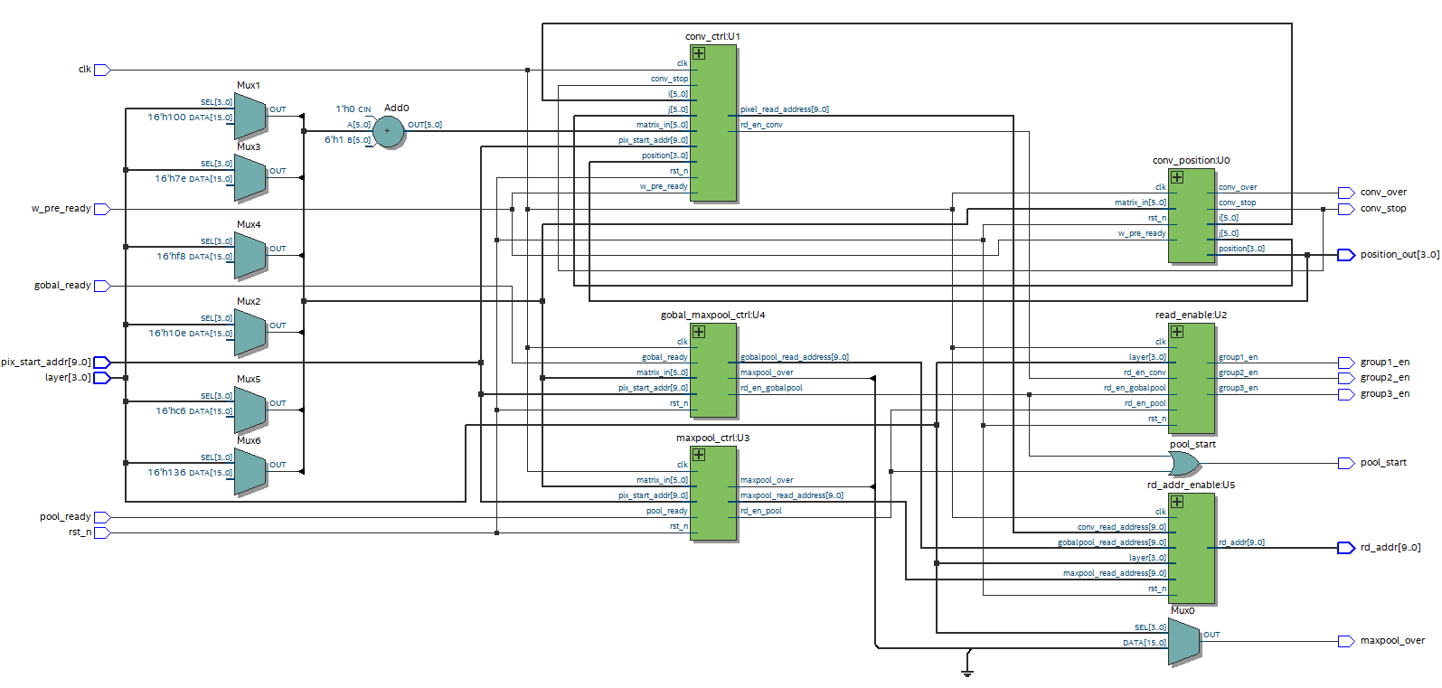

**图7.60 RTL图**

### 仿真结果与分析

（1）仿真条件：w_pre_ready一个时钟正脉冲，layer=0001，pix_start_addr为0

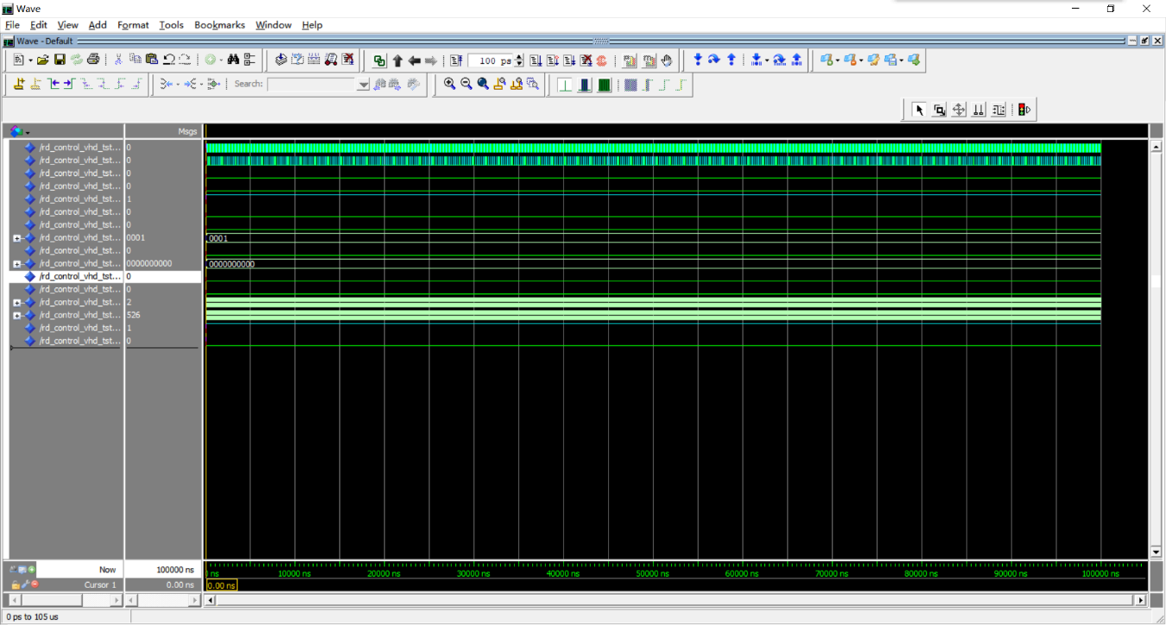

**图7.61 仿真图**

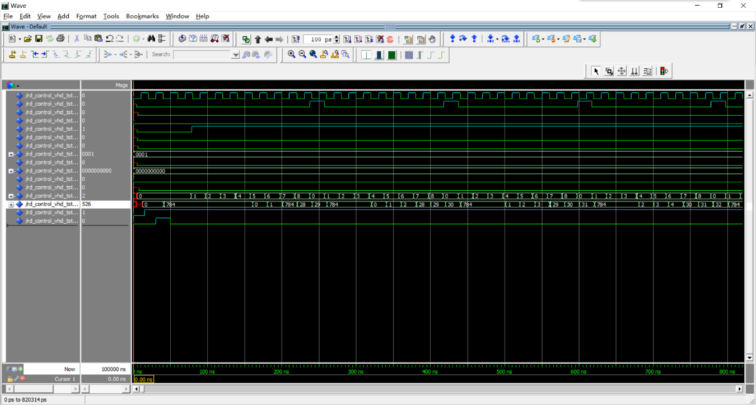

**图7.62 仿真图放大**

结果分析：如上图所示，图一为全局仿真结果，图二展示部分仿真结果。当layer=“0001”时，处于第一层卷积层。在w_pre_ready权重读取完毕信号使能之后，数据控制模块开始计算并输出卷积所需要读取的像素地址，group_en1为高电平。从图二中可以看到，输出position从0-8重复变化，恰好反映了3X3大小的卷积核的变化情况。输出的position和实际的像素地址大约有1个clk左右的时间间隔。其中，地址为784表示该位置恰好处于padding，取值应为0.通过比较图二输出地址和正常卷积的位置可知，地址输出结果正确。因此，该模块信号变化与设计原理基本一致，能够正常工作。

（2）仿真条件：pool_ready一个时钟正脉冲，layer=0011，pix_start_addr为0

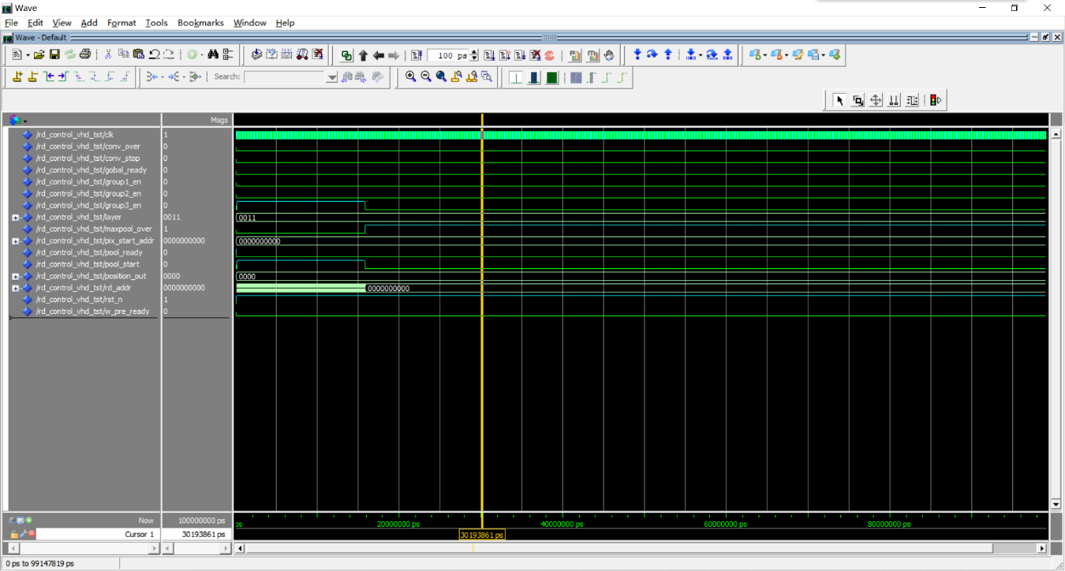

**图7.63 仿真图**

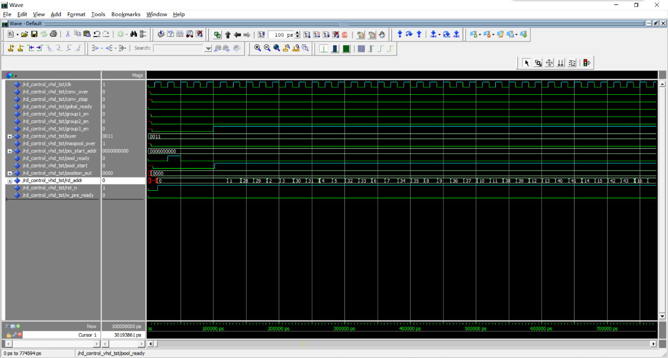

**图7.64 仿真图放大**

结果分析：如上图所示，图一为全局仿真结果，图二展示部分仿真结果。当layer=“0011”时，处于第三层即第一次池化层。在pool_ready信号使能之后，数据控制模块开始计算并输出池化所需要读取的像素地址，group_en3为高电平。从图二中可以看到，其输出地址和理论池化的位置一致，地址输出结果正确。当该层像素读取完毕之后，group_en3从高电平变成低电平失能，同时maxpool_over产生一个时钟高电平表示池化像素读取完毕。因此，该模块信号变化与设计原理基本一致，能够正常工作。

（3）仿真条件：gobal_ready一个时钟正脉冲，layer=1000，pix_start_addr为0

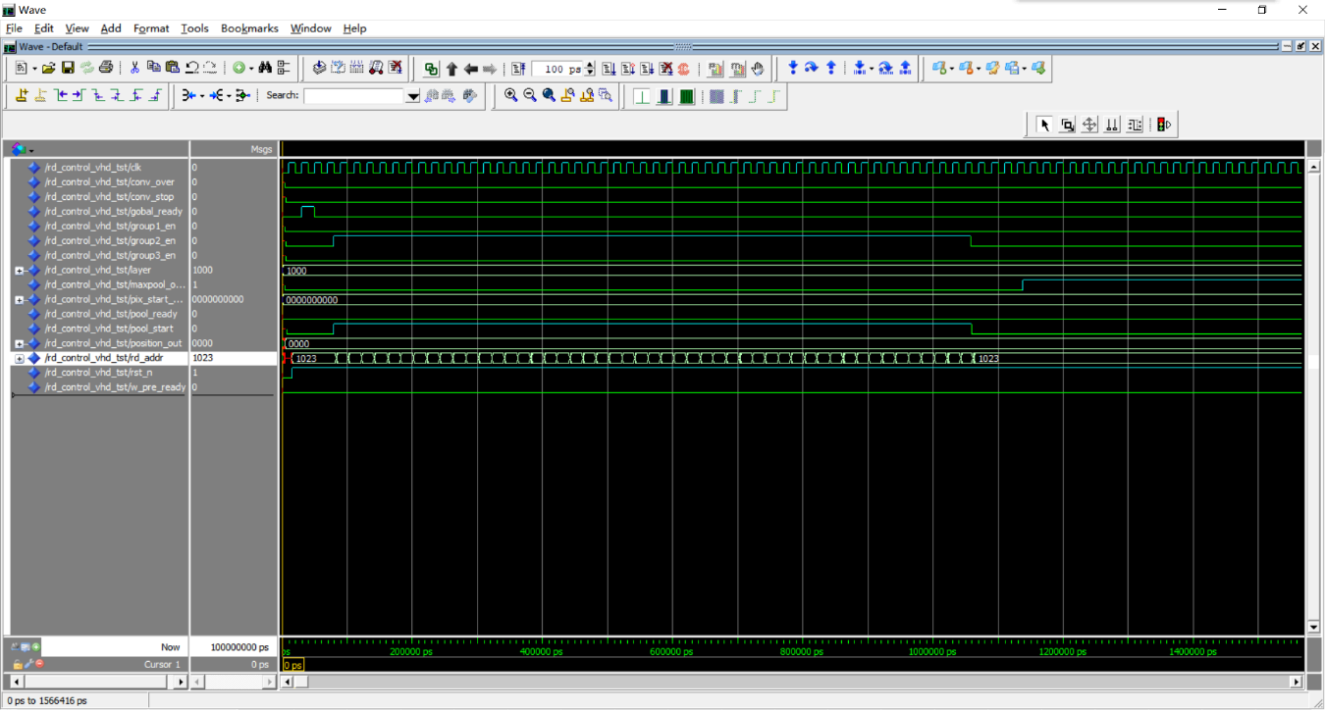

**图7.65 仿真图**

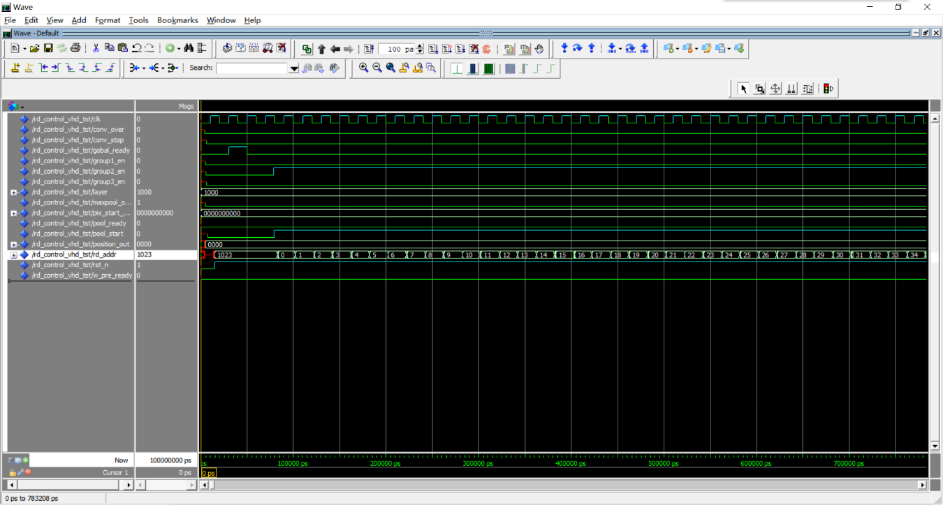

**图7.66 仿真图放大**

结果分析：如上图所示，图一为全局仿真结果，图二展示部分仿真结果。当layer=“1000”时，处于第八层即最后一层全局最大池化层，共需取出49个数据。在gobal_ready信号使能之后，数据控制模块开始计算并输出池化所需要读取的像素地址，group_en2为高电平。从图二中可以看到，其输出地址从0开始增加到48结束，和理论分析位置一致，地址输出结果正确。当该层像素读取完毕之后，group_en2从高电平变成低电平失能，同时maxpool_over产生一个时钟高电平表示池化像素读取完毕。因此，该模块信号变化与设计原理基本一致，能够正常工作。

## 数据写入控制模块

### 设计原理

数据写入模块主要接收来自卷积/池化模块的计算结果，输出写入的数据、写入地址和写使能信号。

首先，数据写入模块对接收的数据先进行了ReLU非线性激活函数，即当数值为非负数时，保持不变，当数值为负数时，则变成0.

其次，由于同时4条并行结构的限制，不同层的数据写入方式略有不同，其具体分析如下：

当layer为第一、三、六层时，即第一层卷积层和两层普通池化层时，4个并行计算的数据结果同时写入4组RAM的相同位置中。这是因为普通池化情况下，4个并行计算结构可以同时计算并得出4个相互独立的结果。而第一层卷积层输入通过到为1，输出通道为4，并行计算结构在该卷积层中属于卷积通道内输出通道间并行的情况，其计算结果类型与普通池化计算结果相似，因此可以同时控制写入4个数据。

当layer为第二、四、五、七层时，均为多输入通道、多输出通道的卷积计算层。并行计算结构在这些层中属于卷积通道内输入通道间并行的情况。同一时刻4个并行计算的结果至多计算1个像素的卷积结果，因此4个结果是相互联系的。任一时刻只能控制向某一个RAM中写入1个数据。

当layer为第八层时，属于全局最大池化层。该层的结果直接送入全连接层中进行计算，因此不需要写入RAM中。

### 实体设计

clk:in std_logic;

rst_n:in std_logic;

finish:in std_logic;--写数据计算完毕

layer:in std_logic_vector(3 DOWNTO 0);

data_out:in std_logic_vector(7 downto 0);--数据

data_out1, data_out2, data_out3, data_out4:in std_logic_vector(7 downto 0);--数据

wr_addr:out std_logic_vector(9 DOWNTO 0);--写地址

wr_data_a, wr_data_b, wr_data_c, wr_data_d:out std_logic_vector (7 downto 0);--对应4组RAM的写数据

wr_en_ain,wr_en_bin,wr_en_cin,wr_en_din:out std_logic;

wr_en_aout1,wr_en_bout1,wr_en_cout1,wr_en_dout1:out std_logic;

wr_en_aout2,wr_en_bout2,wr_en_cout2,wr_en_dout2:out std_logic;--12个写使能控制信号

layer_done:out std_logic

其对应的元件图如下：

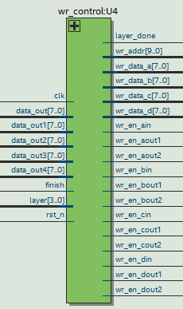

**图7.67 数据写入模块实体**

### 算法结构与功能描述

数据写入模块作为数据处理流程中的最后一步，还承担着监测当前层是否已经完成的功能，输出layer_done信号反馈给控制模块。

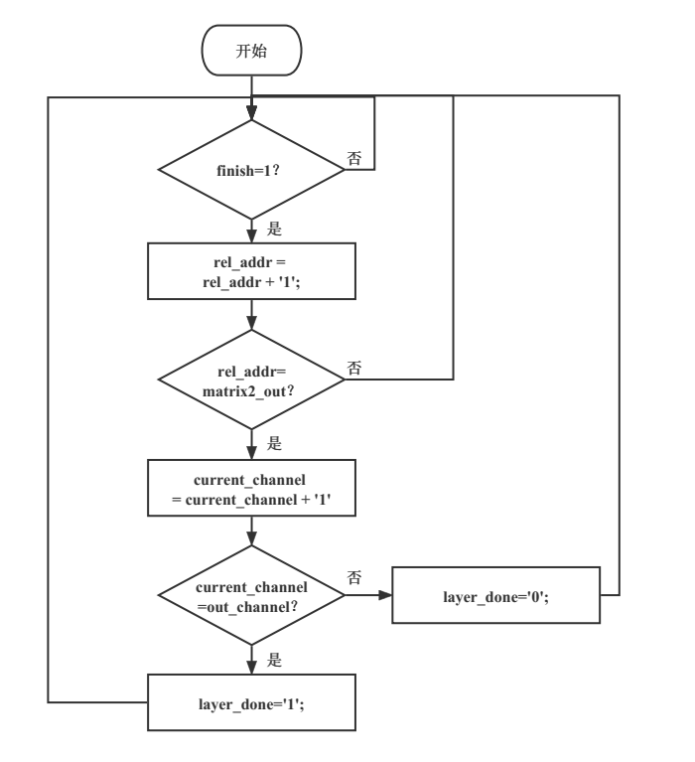

**图7.68 算法流程图**

如上图所示，当finish为高电平时，表示已有数据结果产生。此时在根据当前的层数和通道数使能对应的写信号，同时地址加1。当判断地址与输出图像个数相等时，表示该通道的数据已经计算完毕，通道数加1；当通道数与规定输出通道数相等时，表示该层已经计算完毕，layer_done产生一个时钟的高电平作为反馈信号。

### 逻辑资源占用与RTL图

综合后其逻辑资源占用如下图所示：

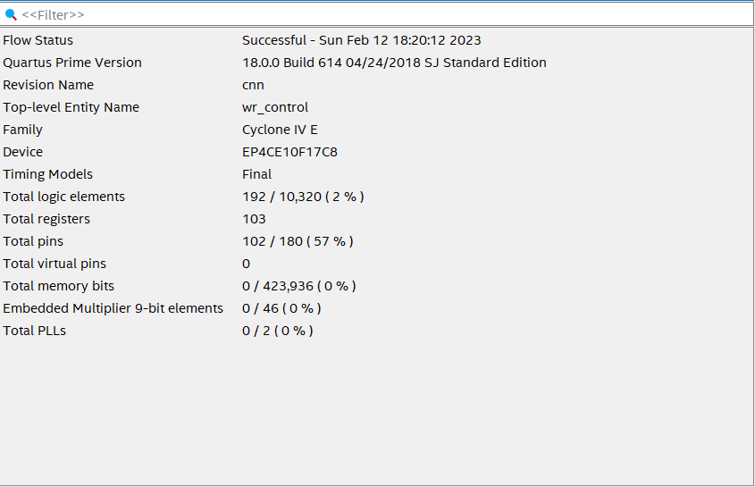

**图7.69 逻辑资源占用**

其RTL图如下图所示：

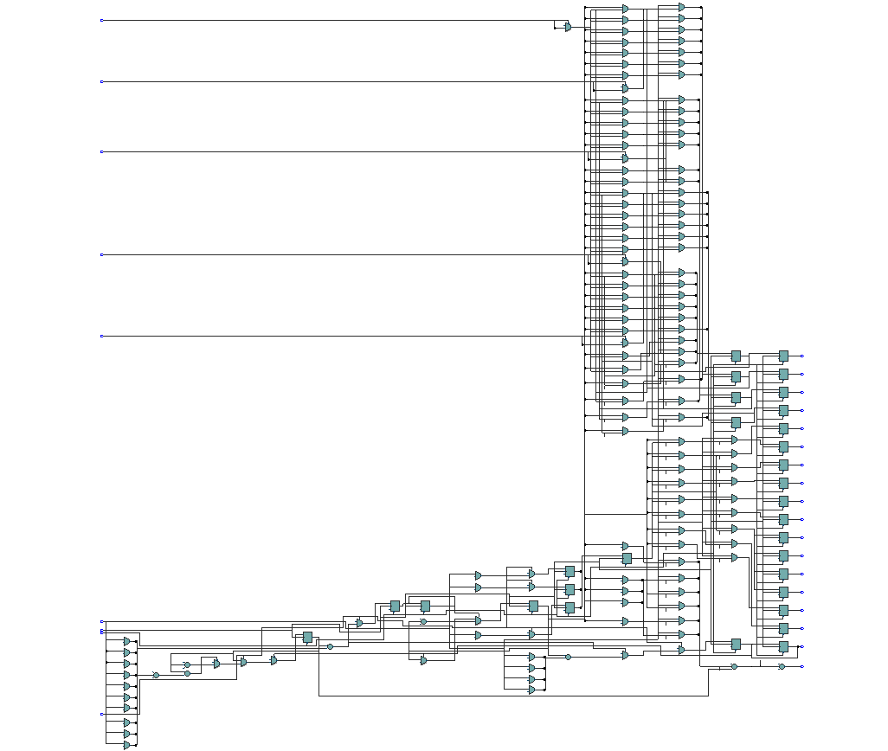

**图7.70 RTL图**

### 仿真结果与分析

1. 仿真条件：layer=0001，data_out1, data_out2, data_out3, data_out4有数据输入，变化时间与finish信号保持一致，data_out无数据输入

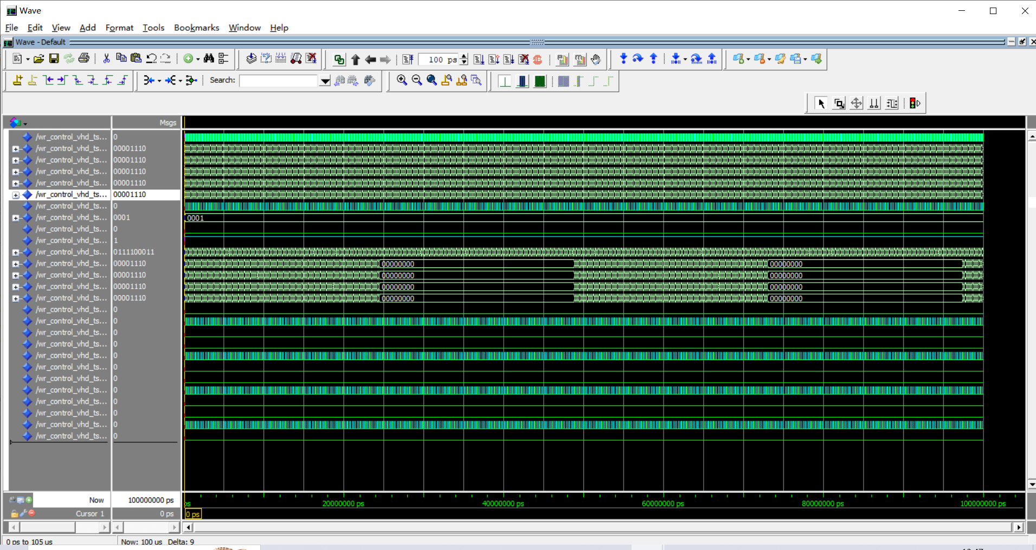

**图7.71 仿真图**

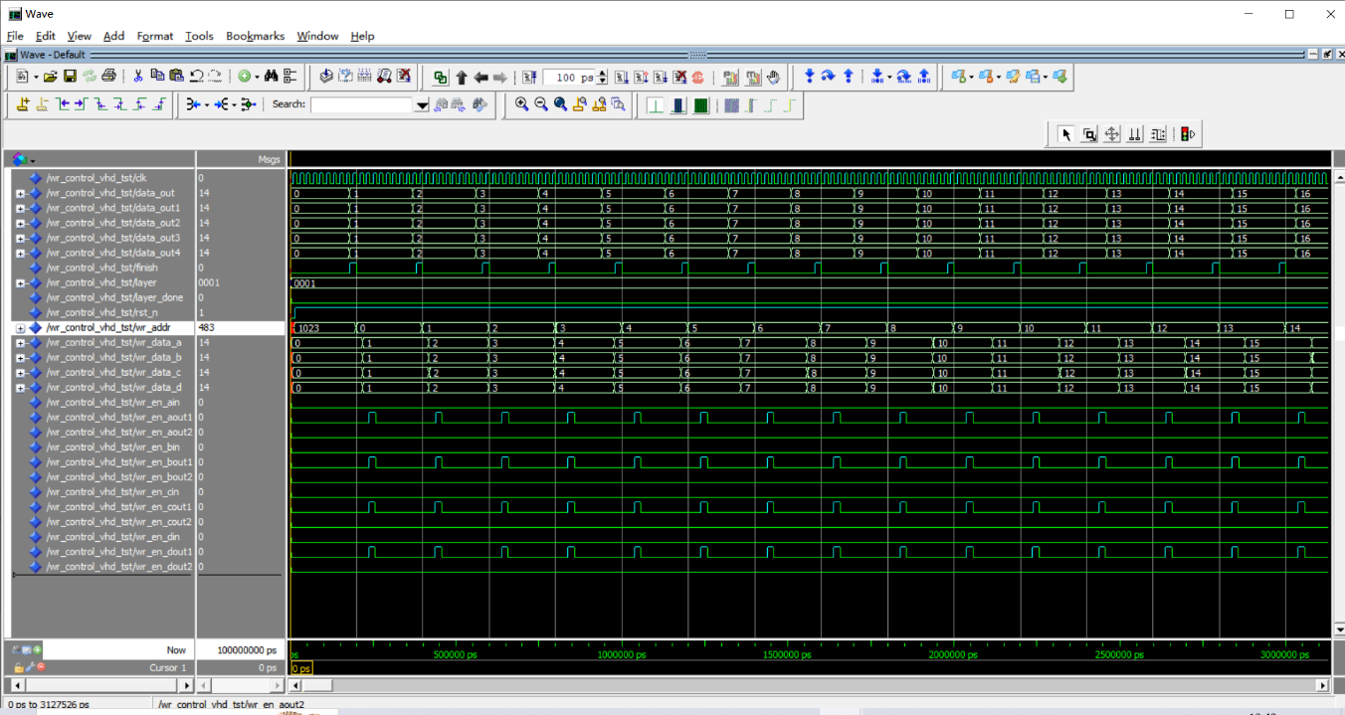

**图7.72 仿真图放大**

结果分析：如上图所示，图一为全局仿真结果，图二展示部分仿真结果。当layer=“0001”时，处于第一层卷积层。在finish信号表示一次数据计算完毕之后，数据写入控制模块开始计算并输出数据结果需要写入的地址。由于第一层卷积为属于卷积通道内输出通道间并行的情况，因此wr_en_aout1,wr_en_bout1,wr_en_cout1,wr_en_dout1同时为高电平。从图二中可以看到，输出使能信号，输出数据wr_data_a, wr_data_b, wr_data_c, wr_data_d和输出地址wr_addr三者对其且与理论分析一致。因此，该模块信号变化与设计原理基本一致，能够正常工作。

1. 仿真条件：layer=0011，data_out1, data_out2, data_out3, data_out4有数据输入，变化时间与finish信号保持一致，data_out无数据输入

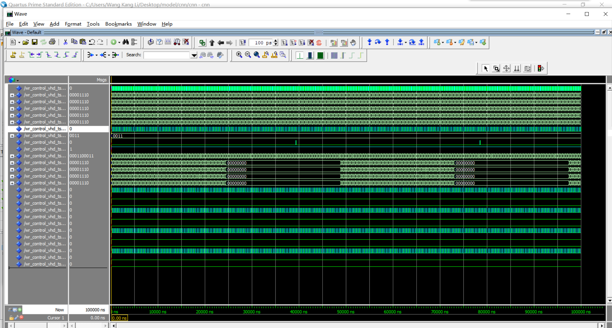

**图7.73 仿真图**

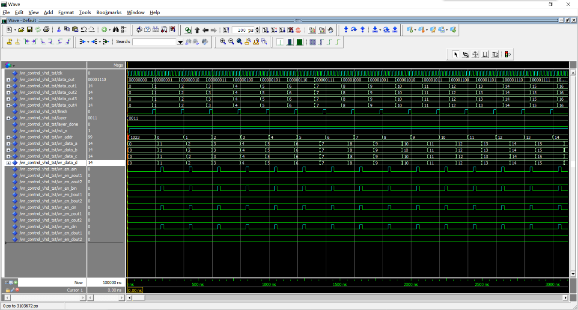

**图7.74 仿真图放大**

结果分析：如上图所示，图一为全局仿真结果，图二展示部分仿真结果。当layer=“0011”时，处于第三层即第一次池化层。在finish信号表示一次数据计算完毕之后，数据写入控制模块开始计算并输出数据结果需要写入的地址。由于第三层池化层为属于通道内输出通道间并行的情况，因此wr_en_ain,wr_en_bin,wr_en_cin,wr_en_din同时为高电平。从图二中可以看到，输出使能信号，输出数据wr_data_a, wr_data_b, wr_data_c, wr_data_d和输出地址wr_addr三者对其且与理论分析一致。因此，该模块信号变化与设计原理基本一致，能够正常工作。

1. 仿真条件：layer=0100，，data_out有数据输入，变化时间与finish信号保持一致，data_out1, data_out2, data_out3, data_out4无数据输入

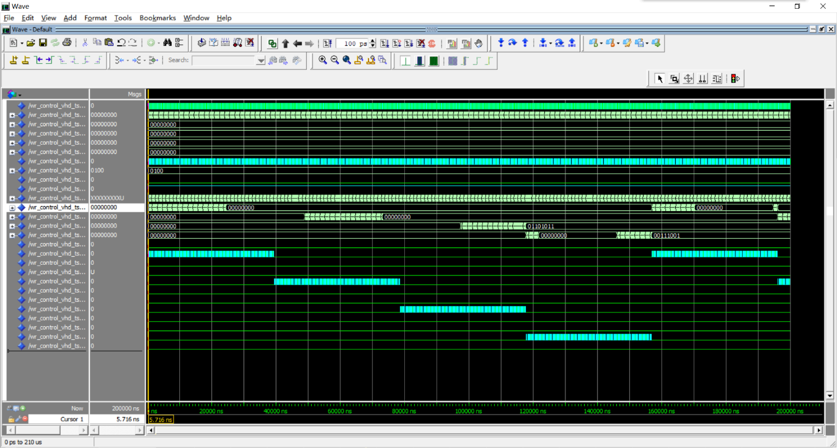

**图7.75 仿真图**

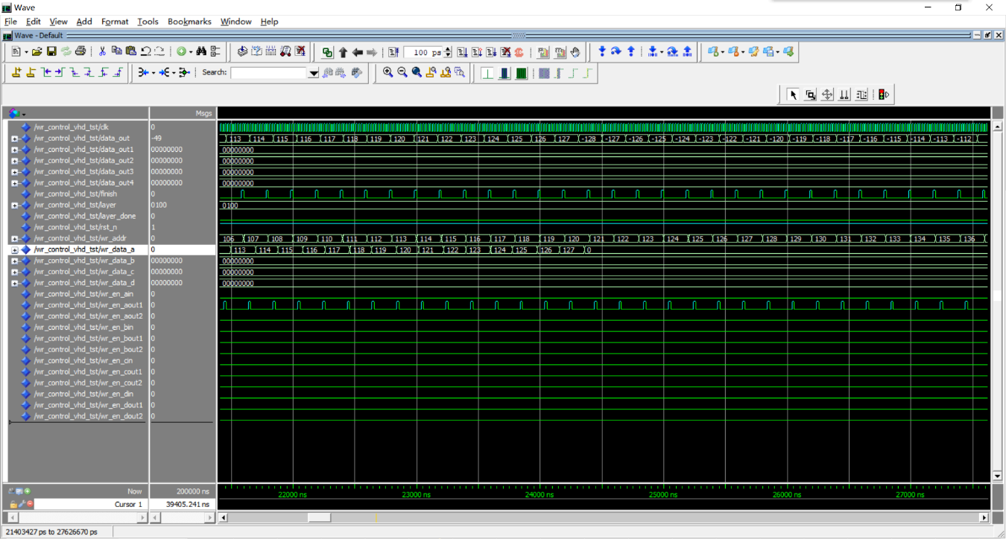

**图7.76 仿真图放大**

结果分析：如上图所示，图一为全局仿真结果，图二展示部分仿真结果。当layer=“0100”时，处于第四层卷积层，其输入通道为4，输出通道为8。在finish信号表示一次数据计算完毕之后，数据写入控制模块开始计算并输出数据结果需要写入的地址。图二中比较输入的数据和输出的数据可以发现，数据写入模块对数据进行了relu的非线性变化，与理论分析一致。同时由于第四层卷积层为属于卷积通道内输入通道间并行的情况，因此任一时刻只能控制向某一个RAM中写入1个数据，只有一个写使能信号为高电平。从图一中可以看到，输出使能信号以wr_en_aout1,wr_en_bout1,wr_en_cout1,

wr_en_dout1的顺序依次变化，输出数据wr_data_a, wr_data_b, wr_data_c, wr_data_d也与使能信号保持一致，与理论分析一致。因此，该模块信号变化与设计原理基本一致，能够正常工作。

## 数据准备模块

### 设计原理

数据准备模块主要是将灰度转换模块生成的数据写入RAM中作为初始化数据，以保证CNN的数据处理能够从RAM中读出数据并进行计算，其主要通过检测信号data_req是否为高电平判断数据是否可以写入。

### 实体设计

clk:in std_logic;

rst_n:in std_logic;

data_req:in std_logic;

end_pre:in std_logic;

data_in:in std_logic_vector(10 downto 0);

gray_ready:out std_logic;

gray_en:out std_logic;

data_out:out std_logic_vector(7 downto 0);

gray_addr:out std_logic_vector(9 downto 0)

其生成的元件图如下：

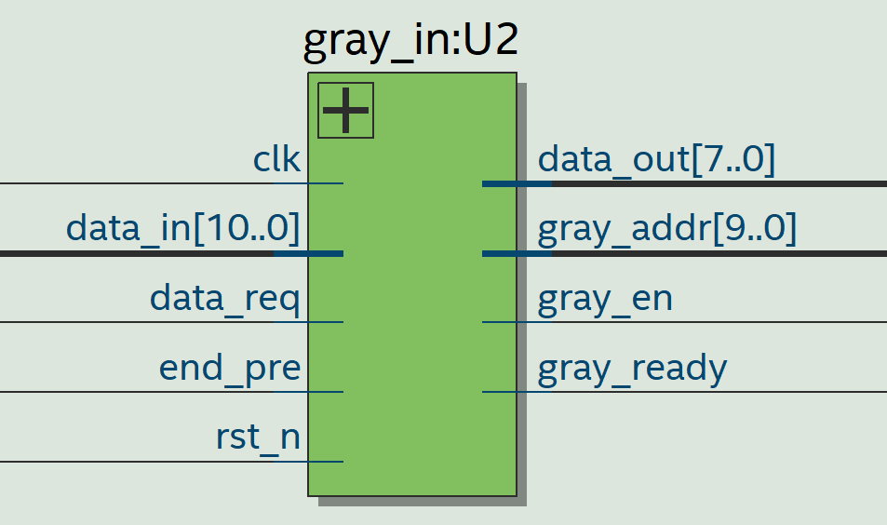

**图7.77 数据接入模块**

### 算法结构与功能描述

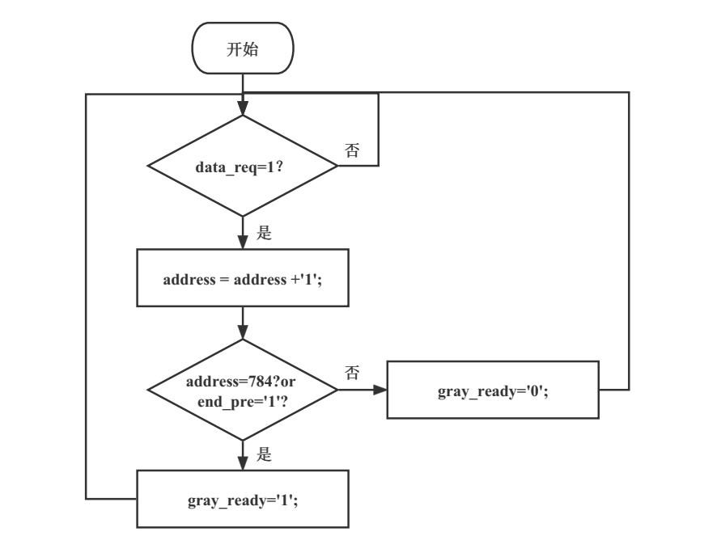

**图7.78 算法图**

当data_req为高电平时，写入地址address自增1，将数据依次写入指定的RAM中，直到数据记满直图像数据量或终结信号end_pre为高电平时停止写入，数据准备完毕，gray_ready产生一个时钟高电平。

### 逻辑资源占用与RTL图

综合后其逻辑资源占用如下图所示：

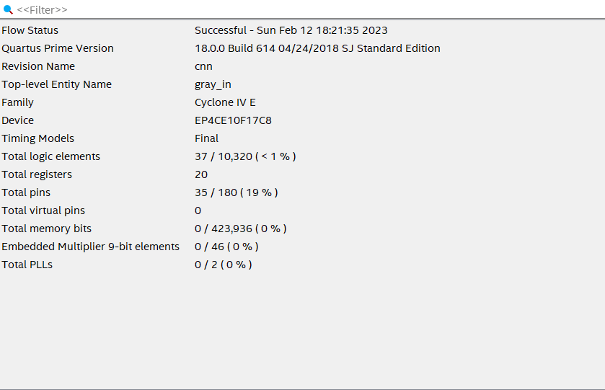

**图7.79 逻辑资源图**

其RTL图如下图所示：

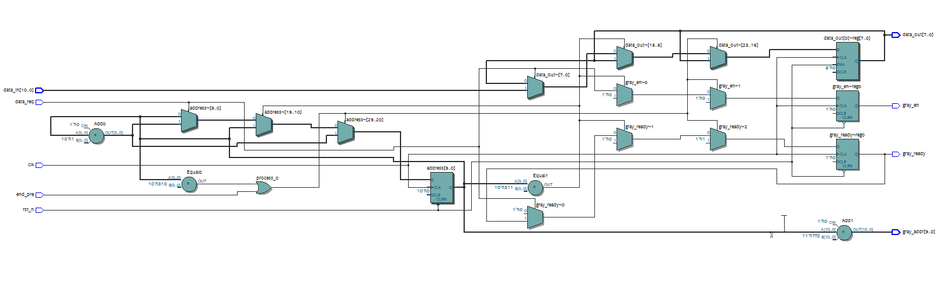

**图7.80 RTL图**

### 仿真结果与分析

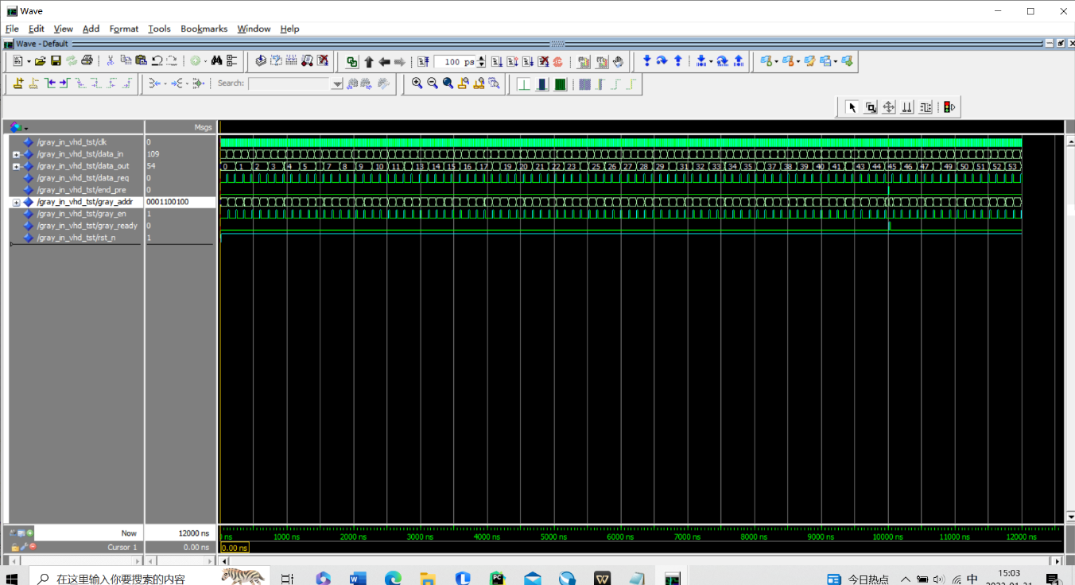

**图7.81 仿真图**

结果分析：如上图所示，当data_req为高电平时，输出gray_en也产生一个时钟高电平并输出数据。在监测到结束信号end_pre之后，gray_ready为高电平表示数据准备完毕。因此，该模块信号变化与设计原理基本一致，能够正常工作。

# 显示屏模块

## 时钟分频模块

### 设计原理

利用50MHz时钟输入信号产生25MHz和12.5MHz时钟信号，根据LCD显示屏的需要输出驱动LCD显示屏的时钟信号。

### 实体设计

输入输出信号的描述如下：

clk: in std_logic; --50Mhz

rst_n: in std_logic;

lcd_id: in std_logic_vector(15 downto 0);

lcd_pclk:out std_logic

生成的元件图如下：

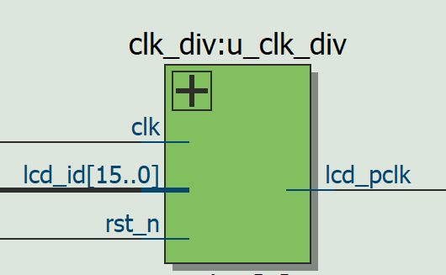

**图8.1 实体图**

### 逻辑资源占用与RTL图

该模块占用的逻辑资源如下图所示：

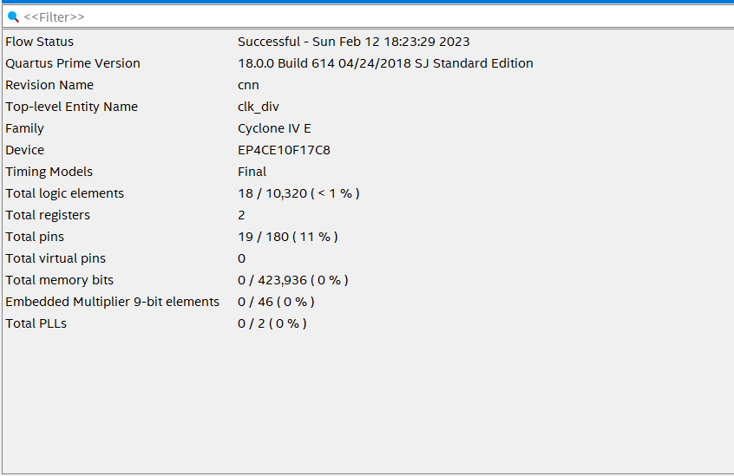

**图8.2 逻辑资源占用**

占用了18个逻辑单元。

生成的RTL图如下图所示：

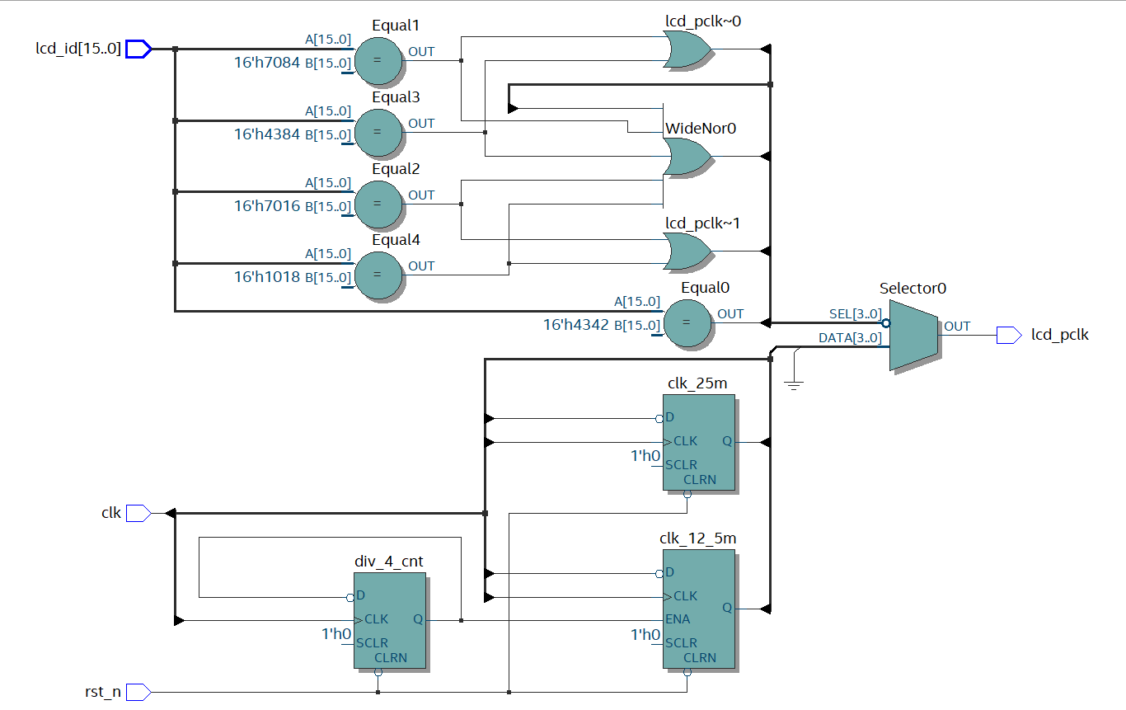

**图8.3 RTL图**

## LCD显示模块

### 设计原理

LCD显示模块通过输出数据请求信号，等待获取摄像头采集的像素数据。通过计算获取显示屏中显示摄像头采集图像的边界值，在数据有效范围内将摄像头采集的数据赋值给LCD像素点数据，在数据有效范围外将黑色像素点数据赋值给LCD像素点。

### 实体设计

输入输出信号的描述如下：

lcd_clk: in std_logic; --lcd驱动时钟

sys_rst_n: in std_logic; --复位信号

lcd_id: in std_logic_vector(15 downto 0); --LCD屏ID

pixel_xpos: in std_logic_vector(10 downto 0); --像素点横坐标

pixel_ypos: in std_logic_vector(10 downto 0); --像素点纵坐标

cmos_data: in std_logic_vector(15 downto 0); --CMOS传感器像素点数据

h_disp: in std_logic_vector(10 downto 0); --LCD屏水平分辨率

v_disp: in std_logic_vector(10 downto 0); --LCD屏垂直分辨率

lcd_data: out std_logic_vector(15 downto 0); --LCD像素点数据

data_req: out std_logic --请求像素点颜色数据输入

生成的元件图如下：

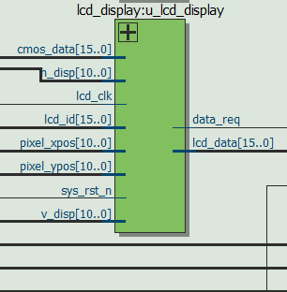

**图8.4 LCD实体设计**

### 逻辑资源占用与RTL图

该模块占用的逻辑资源如下图所示：

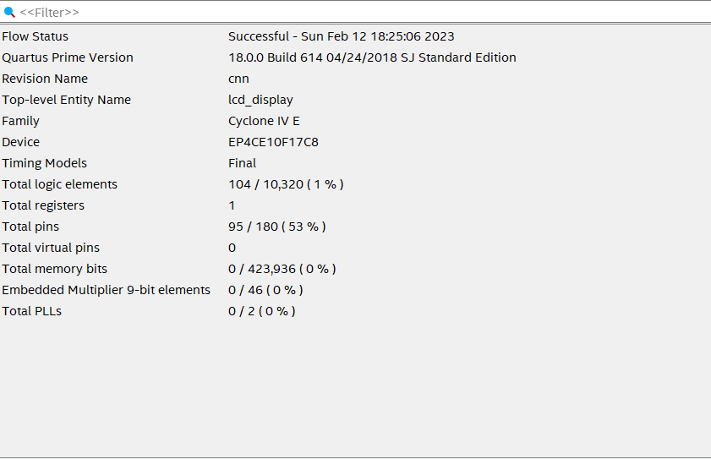

**图8.5 逻辑资源占用**

占用了104个逻辑单元。

生成的RTL图如下图所示：

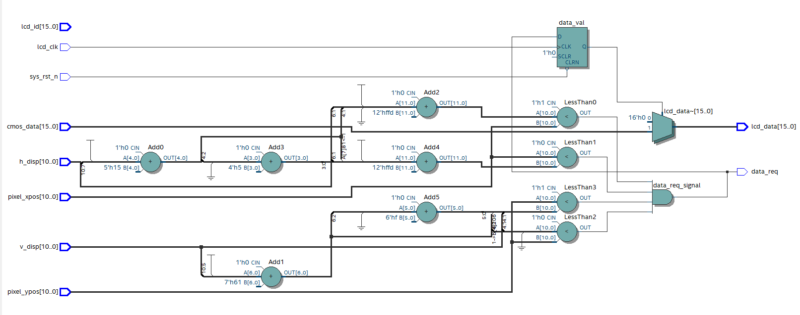

**图8.6 RTL图**

## LCD驱动模块

### 设计原理

本模块用于驱动LCD显示屏。通过数据输入信号同步，使RGB565数据串行输出，并通过行计数器和场计数器计算生成像素数据对应的像素点坐标，驱动LCD显示屏显示所需图像。

### 实体设计

输入输出信号的描述如下：

lcd_clk:in std_logic; --lcd模块驱动时钟

sys_rst_n:in std_logic; --/复位信号

lcd_id:in std_logic_vector(15 downto 0); --LCD屏ID

pixel_data:in std_logic_vector(15 downto 0); --像素点数据

data_req:buffer std_logic; --请求像素点颜色数据输入

pixel_xpos:out std_logic_vector(10 downto 0); --像素点横坐标

pixel_ypos:out std_logic_vector(10 downto 0); --像素点纵坐标

h_disp:buffer std_logic_vector(10 downto 0); --LCD屏水平分辨率

v_disp:buffer std_logic_vector(10 downto 0); --LCD屏垂直分辨率

out_vsync:out std_logic; --帧复位，高有效

--RGB LCD接口

lcd_hs:out std_logic; --LCD 行同步信号

lcd_vs:out std_logic; --LCD 场同步信号

lcd_de:out std_logic; --LCD 数据输入使能

lcd_rgb:out std_logic_vector(15 downto 0); --LCD RGB565颜色数据

lcd_bl:out std_logic; --LCD 背光控制信号

lcd_rst:out std_logic; --LCD 复位信号

lcd_pclk:buffer std_logic --LCD 采样时钟

生成的元件图如下：

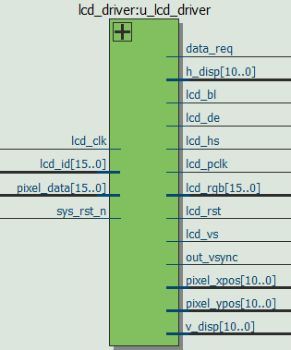

**图8.7 实体图**

### 逻辑资源占用与RTL图

该模块占用的逻辑资源如下图所示：

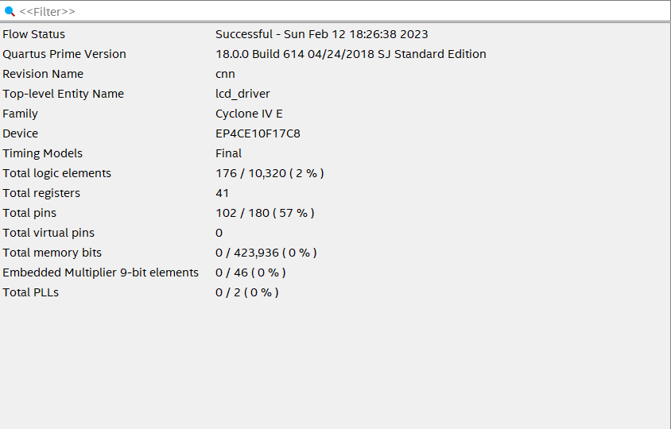

**图8.8 逻辑资源占用**

占用了176个逻辑单元。

生成的RTL图如下图所示：

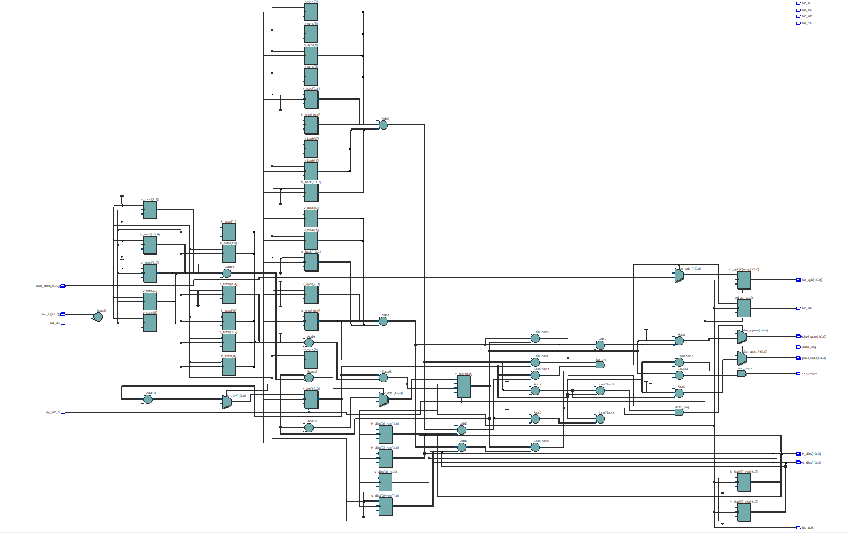

**图8.9 RTL图**

## 读LCD显示屏ID模块

### 设计原理

本模块用于读取LCD显示屏的ID，使上述三个显示屏子模块根据显示屏的不同采用相应的时钟、行场数据等。对比几种不同型号的LCD显示屏可以发现，根据RGB LCD数据中的第4、10、15位拼接后的三位二进制数可以找到对应的LCD显示屏，因此使用case语句根据RGB LCD数据中第4、10、15位的值赋予lcd_id相应的二进制序列。

### 实体设计

输入输出信号的描述如下：

clk,rst_n:in std_logic;

lcd_rgb:in std_logic_vector(15 downto 0); --RGB LCD像素数据,用于读取ID

lcd_id:out std_logic_vector(15 downto 0) --LCD屏ID

生成的元件图如下：

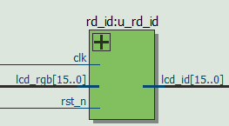

**图8.10 实体图**

### 逻辑资源占用与RTL图

该模块占用的逻辑资源如下图所示：

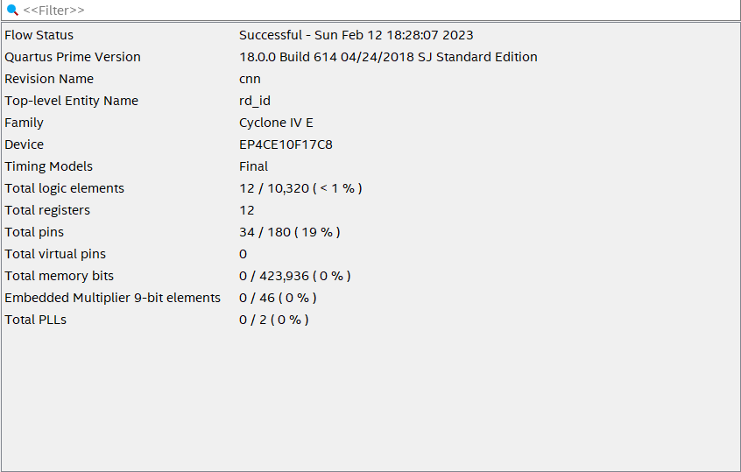

**图8.11 逻辑资源占用**

占用了12个逻辑单元。

生成的RTL图如下图所示：

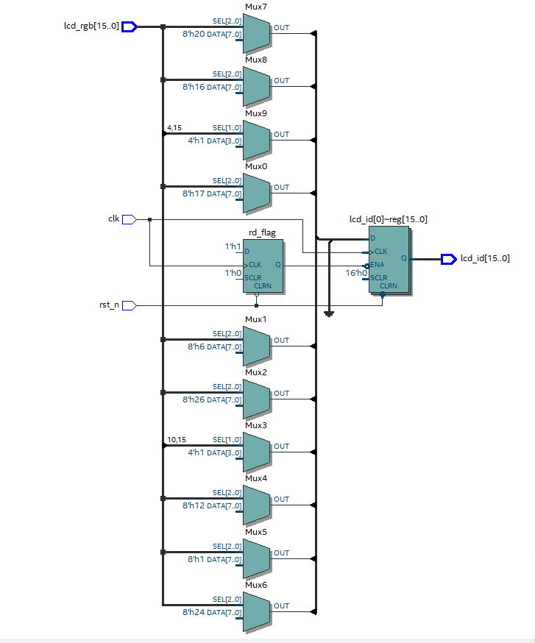

**图8.12 RTL图**

## 显示屏模块整体

### 设计原理

显示屏模块在使能信号和初始完成信号以及时钟信号的作用下驱动LCD显示屏工作，并将相应的RGB像素数据写入LCD显示屏对应的像素点，使摄像头采集图像数据完成显示。

### 实体设计

输入输出信号的描述如下：

sys_clk,sys_rst_n,sys_init_done:in std_logic; --系统时钟，复位信号

lcd_clk:out std_logic; --lcd驱动时钟

lcd_hs:out std_logic; --LCD 行同步信号

lcd_vs:out std_logic; --LCD 场同步信号

lcd_de:out std_logic; --LCD 数据输入使能

lcd_rgb:inout std_logic_vector(15 downto 0); --LCD RGB颜色数据

lcd_bl:out std_logic; --LCD 背光控制信号

lcd_rst:out std_logic; --LCD 复位信号

lcd_pclk:out std_logic; --LCD 采样时钟

lcd_id:out std_logic_vector(15 downto 0); --LCD屏ID

out_vsync:out std_logic; --lcd场信号

pixel_xpos:out std_logic_vector(10 downto 0); --像素点横坐标

pixel_ypos:out std_logic_vector(10 downto 0); --像素点纵坐标

h_disp:out std_logic_vector(10 downto 0); --LCD屏水平分辨率

v_disp:out std_logic_vector(10 downto 0); --LCD屏垂直分辨率

data_in:in std_logic_vector(15 downto 0); --数据输入

data_req:out std_logic --请求数据输入

生成的元件图如下：

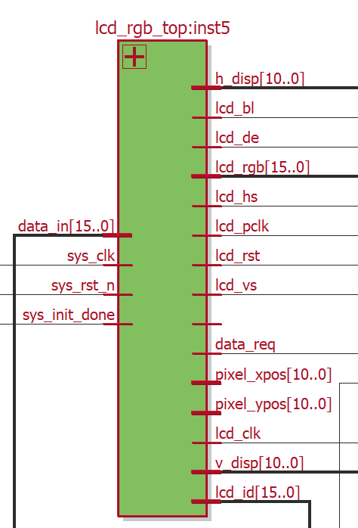

**图8.13 实体图**

### 逻辑资源占用与RTL图

该模块占用的逻辑资源如下图所示：

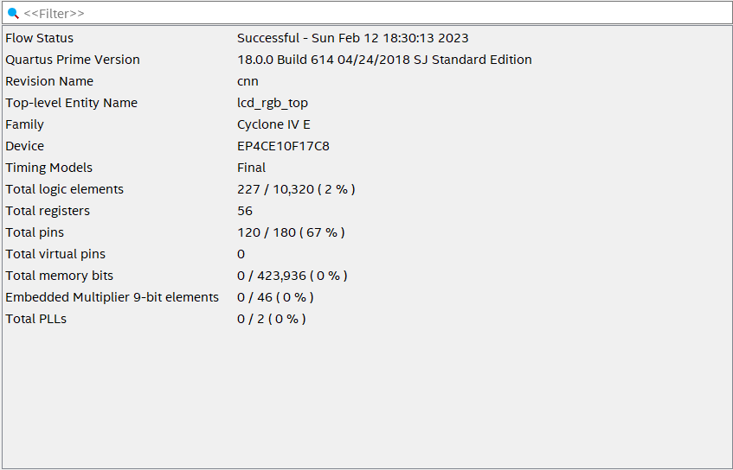

**图8.14 逻辑资源图**

占用了227个逻辑单元。

生成的RTL图如下图所示：

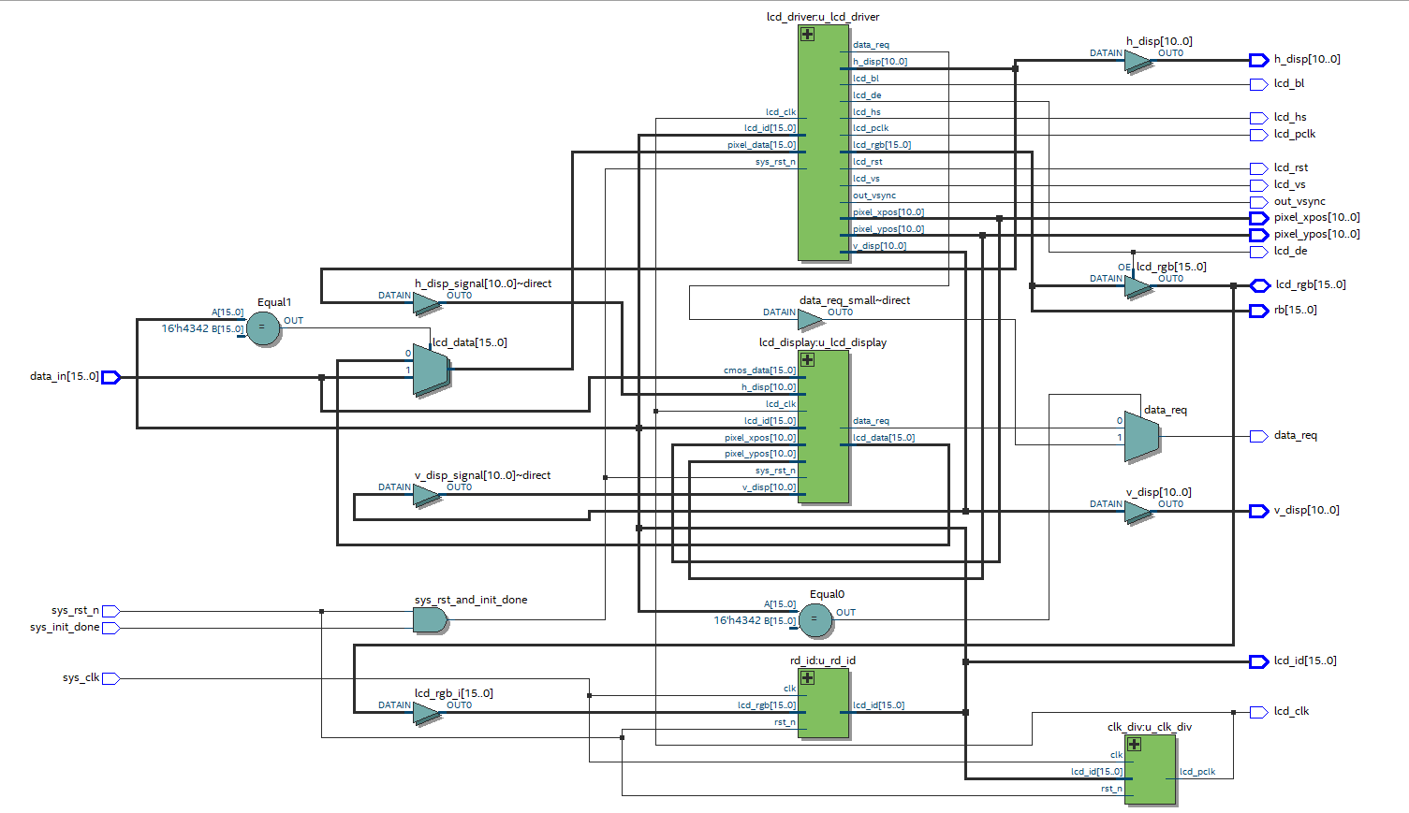

**图8.15 RTL图**

# 锁相环模块

## 设计原理

锁相环简称PLL，是一种反馈控制电路，其特点是利用外部输入的参考信号控制环路内部震荡信号的频率和相位。PLL对时钟网络进行系统级的时钟管理和偏移控制，具有时钟倍频、分频、相位偏移和可编程占空比的功能，且输出的信号稳定。本次实验需要产生50M和100M的时钟，采用调用IP核的方式进行设计。

## 参数设计

调用参数如下图：

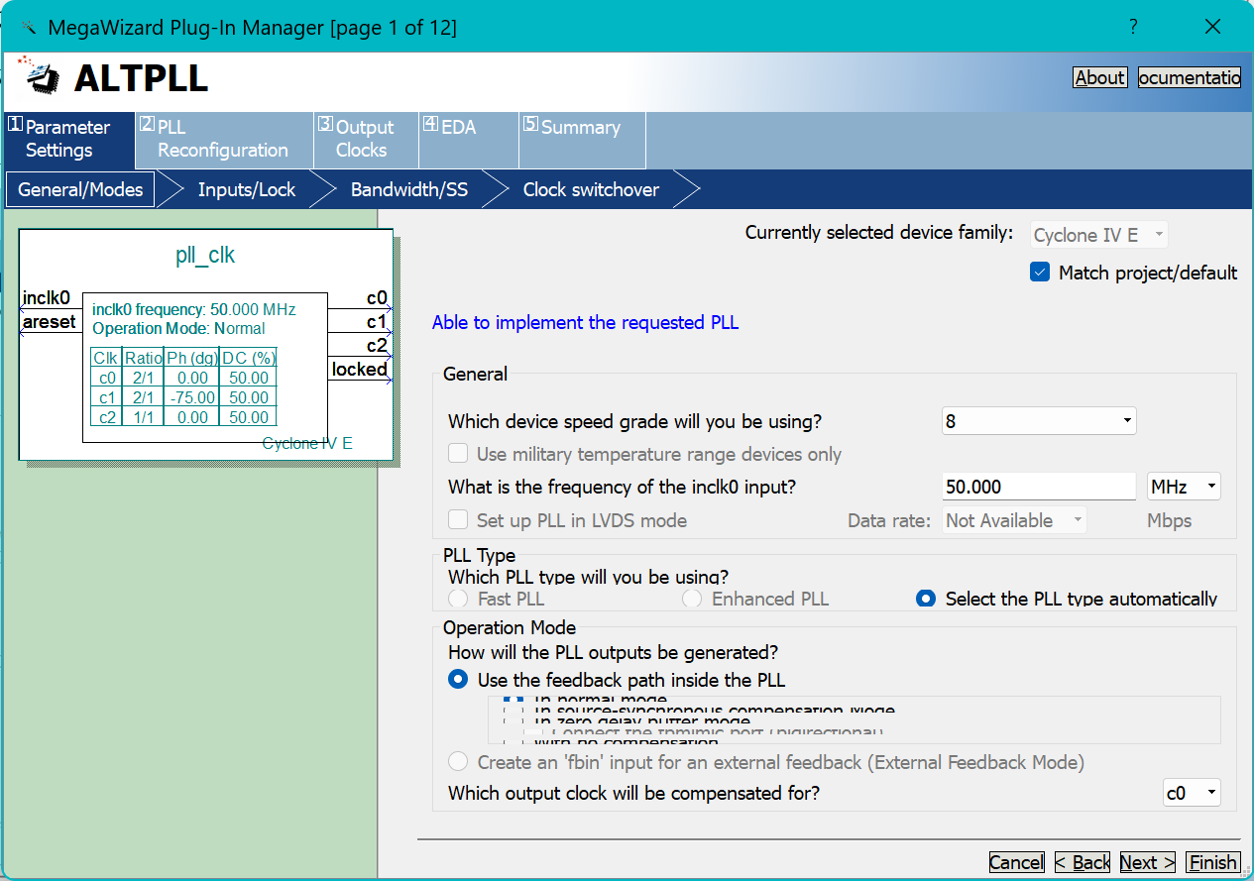

**图9.1 锁相环参数图**

## 实体设计

areset : IN STD_LOGIC := '0';

inclk0 : IN STD_LOGIC := '0';

c0 : OUT STD_LOGIC ;

c1 : OUT STD_LOGIC ;

c2 : OUT STD_LOGIC ;

locked : OUT STD_LOGIC

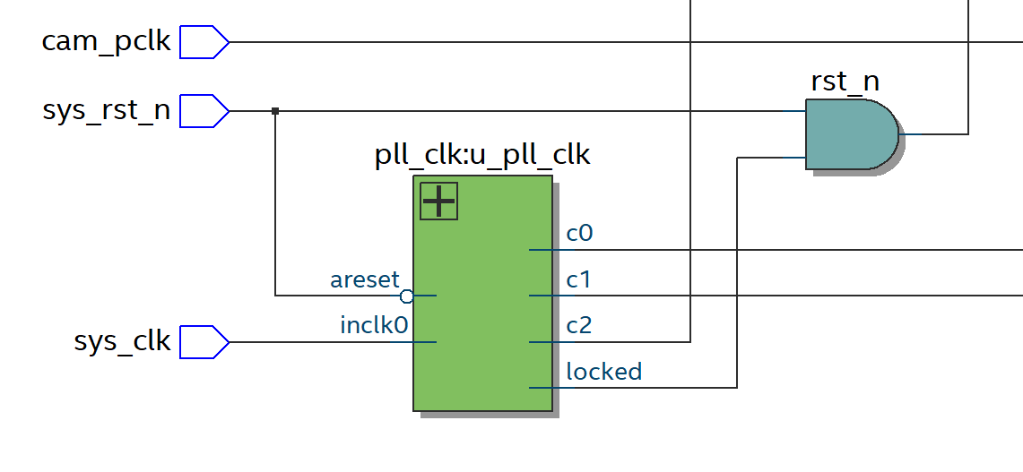

**图9.2 锁相环模块元件图**

## 逻辑资源占用与RTL图

综合后其逻辑资源占用如下图所示：

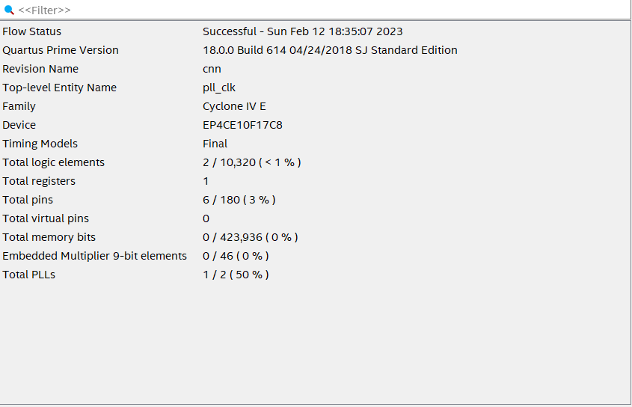

**图9.3 逻辑资源占用图**

生成的RTL图为：

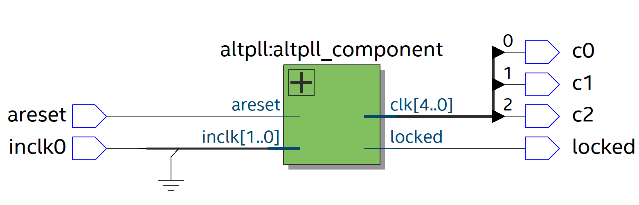

**图9.4 RTL图**

## 仿真结果与分析

对该模块进行仿真，得到的信号波形图如图9.5.1所示。

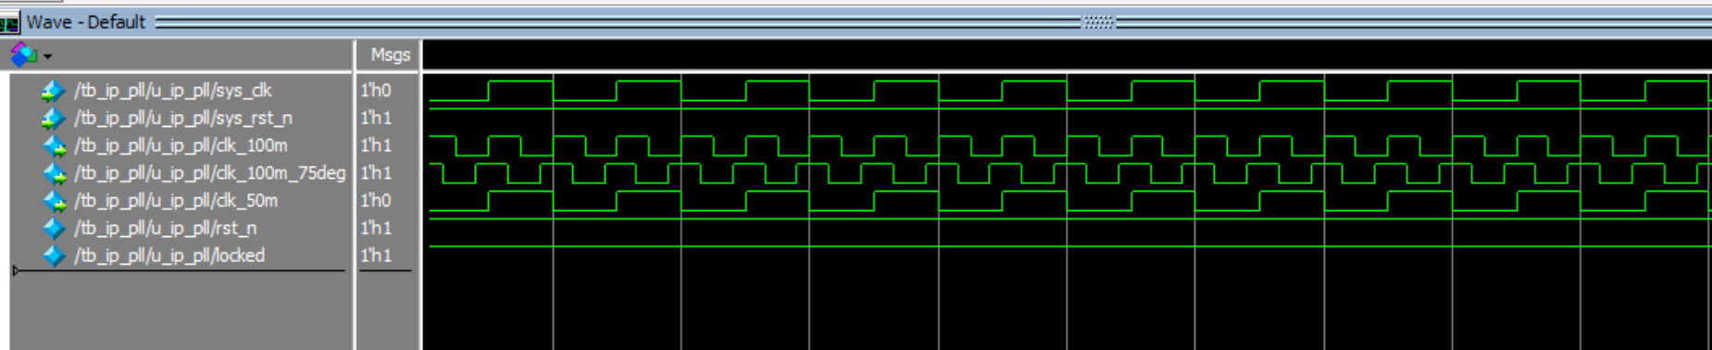

**图9.5 锁相环仿真结果**

由仿真结果可知，50M时钟信号经过锁相环之后，分别输出了100M时钟信号、100M相位偏移的时钟信号和50M时钟信号。仿真结果符合实验要求。

# 数码管模块

## 设计原理

输入的数据经过卷积神经网络后，输出的数据即为分类结果。数码管模块接收该数据后将其进行显示。

对于四位数码管的动态显示，使用的方法如下：使用process进程检测敏感参数clk和rst_n。当检测到rst_n信号为0时，表示进行复位，则使输出段选数据和位选数据均表示为0。否则在通过50MHz的clk时钟信号控制串行输出数据。由于人眼的余辉效应，因此可以使用动态扫描的方法即可实现通过控制一位数码管去控制四位数码管，一般而言，动态扫描的速度在1ms左右。其工作的流程为：通过信号time对时钟进行计数，实现1ms的分频效果。在4个时间段内对位码seg_wei赋值输出选中数码管的某一位，同时将输入16位数据ids_data从低位到高位的每四位对应的段码赋值给输出信号seg_duan并进行输出显示。

然后不断循环，由于人眼的分辨频率和数码管的余晖效应，在高频率的数据显示下会产生4位数码管数据同时显示的效果，实现了数码管的动态显示功能。

而实际上本次设计只涉及了一位的数码管，因此不需要进行动态显示，只需要将位选信号固定为其中某一固定的一位即可。

## 实体设计

clk:in std_logic;--时钟

rst_n:in std_logic;--复位信号

idis_data:in std_logic_vector(3 downto 0);--识别结果

seg_w:out std_logic_vector(5 downto 0);--数码管位选值

seg_d:out std_logic_vector(7 downto 0);--数码管段选值

## 逻辑资源占用RTL图

所占用的逻辑资源如下：

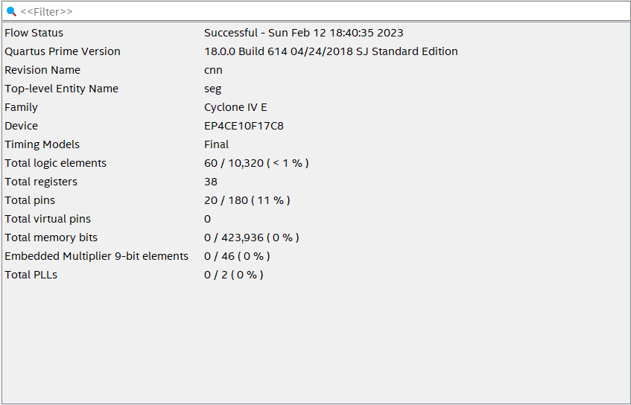

**图10.1 逻辑资源图**

其生成的RTL图如下所示：

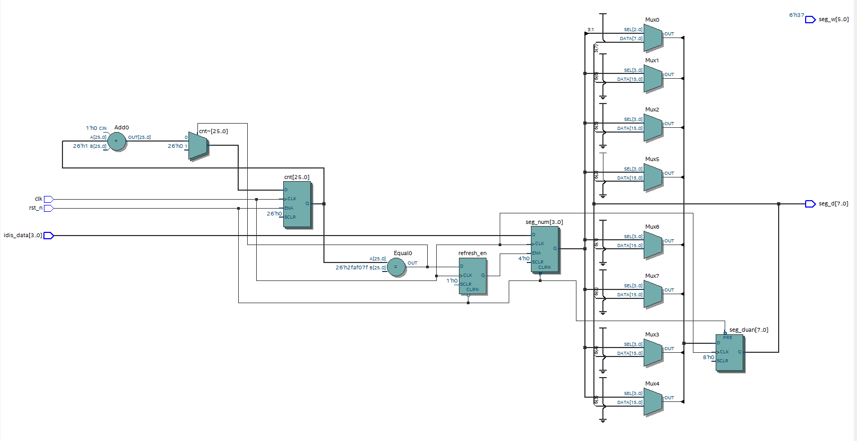

**图10.2 RTL图**

# 系统级联的仿真与调测

鉴于仿真功能的局限性，我们仅使用testbench对CNN设计模块进行级联和仿真测试，对于摄像头和显示屏等模块的调试则是通过实际上板烧录观察现象再进行修改。

其中，CNN模块级联仿真编译成功界面如下：

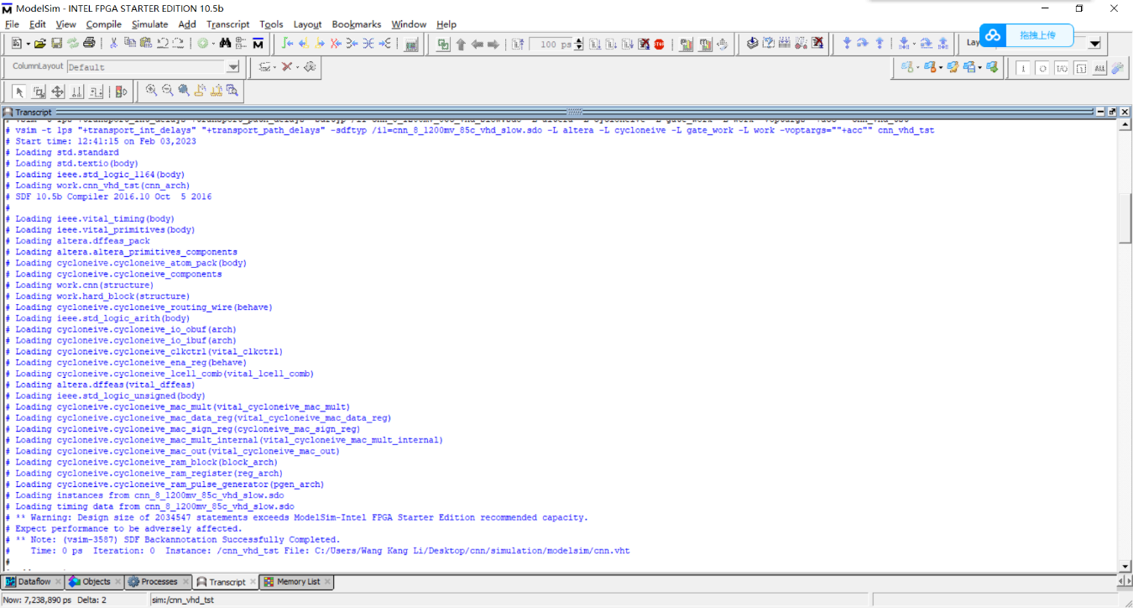

**图11.1 编译界面**

仿真过程中，为了便于观察网络的具体变化过程，我们将网络过程中的部分重要信号引出并调试，具体包括：

层结束信号layer_done_test，当前计算所处层数layer_test，3个RAM数据读取使能信号group_en1_test,group_en2_test,group_en3_test，RAM数据读取地址rd_addr_test，RAM数据读取起始地址pix_start_addr_test, RAM 数据读取输出q_out_a_test, q_out_b_test, q_out_c_test, q_out_d_test，12个RAM写使能信号，权重读取使能信号w_pre_ready_test，权重读取起始地址w_start_addr_test, 权重读取结束信号load_ready_test，池化层使能信号pool_ready_test,全局池化层使能信号gobal_pool_ready_test,是否为前四通道判断信号is_onetofour，通道卷积结束信号conv_stop_test，通道池化结束信号pool_stop_test。

最终调试得到的测试图如下所示：

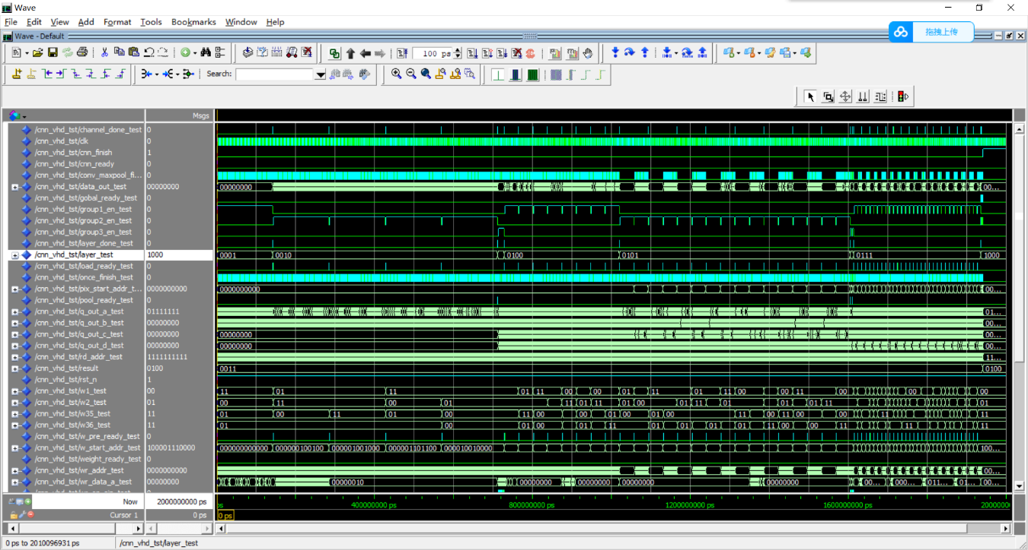

**图11.2 全局仿真图1**

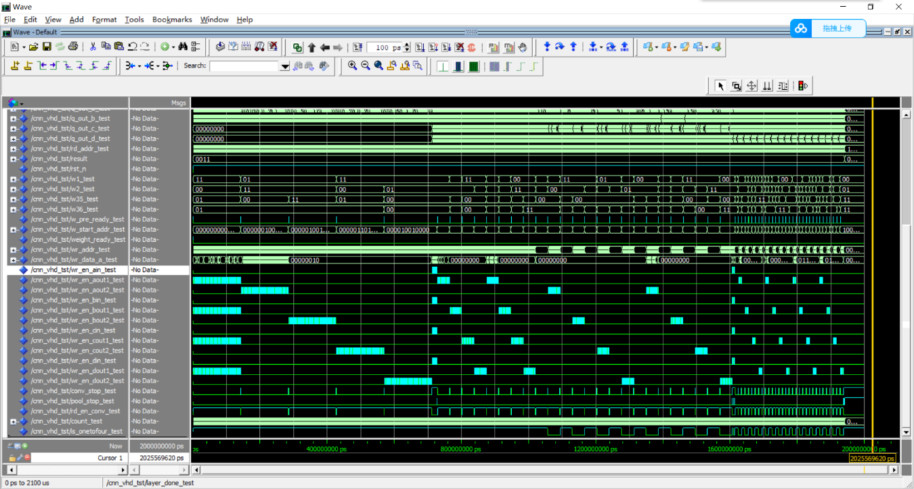

**图11.3 全局仿真图2**

仿真结果分析如下：

在检测到cnn_ready信号为高点平之后，网络开始计算。layer进入第一层“0001”为卷积层，首先读取权重，w_pre_ready_test信号使能。36个权重读取结束后，load_ready_test信号使能表示可以进行像素数据的读取和卷积计算，此时读取使能信号group_en1_test为高电平。第一层卷积层输入通道为1，输出通道为4，因此4个并行结构可进行卷积通道内输出通道间并行计算，一次可完成。在每次卷积结束之后once_finish_test信号使能并将计算完成数据写入RAM中。如下图所示，写使能信号wr_en_aout1,wr_en_bout1,wr_en_cout1,wr_en_dout1同时产生一个时钟高电平写入数据。地址从0-783共28X28=784个数据。可见仿真结果与理论分析相符合。

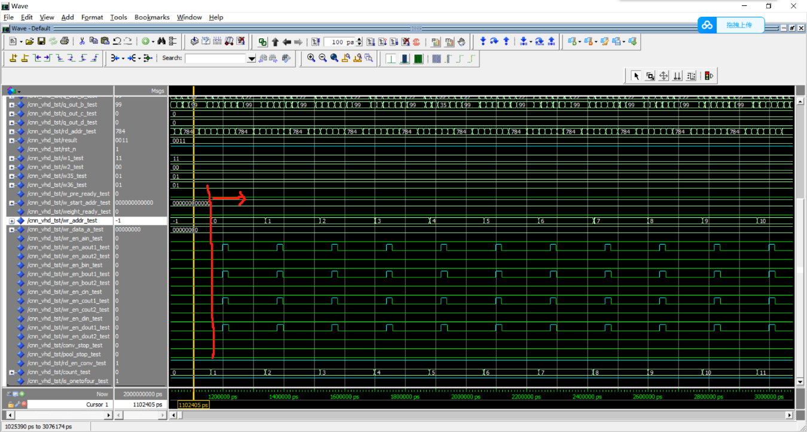

**图11.4 第一层卷积写入数据开始**

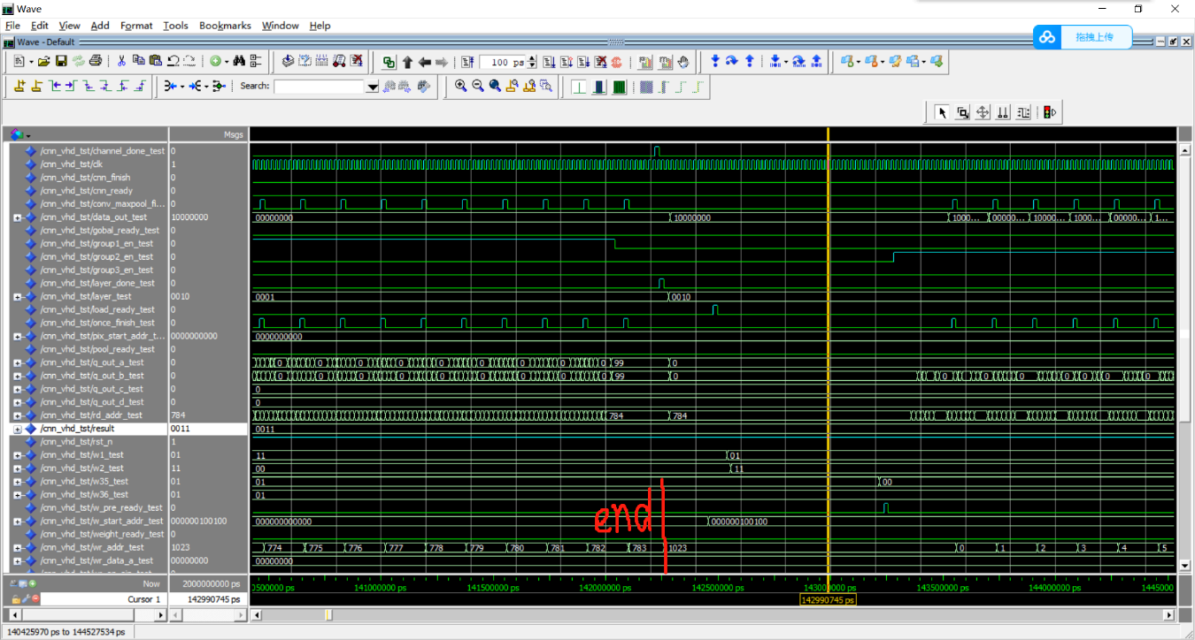

**图11.5 第一层卷积结束**

在数据写入结束之后，第一层卷积层结束，layer_done_test信号产生一个时钟高电平。layer_test从“0001”变成“0010”，进入第二层。

第二层为卷积层，首先读取权重，w_pre_ready_test信号使能。36个权重读取结束后，load_ready_test信号使能表示可以进行像素数据的读取和卷积计算，此时读取使能信号group_en2_test为高电平。该层输入通道为4输出通道为4，4个并行结构可进行卷积通道内输入通道间并行计算，一次只能得到一个输出通道的计算结果，因此写使能信号wr_en_aout2,wr_en_bout2,wr_en_cout2,wr_en_dout2按顺序依次变化为高电平。每次写入28X28=784个数据，地址从0-783，如下图所示。可见仿真结果与理论分析相符合。

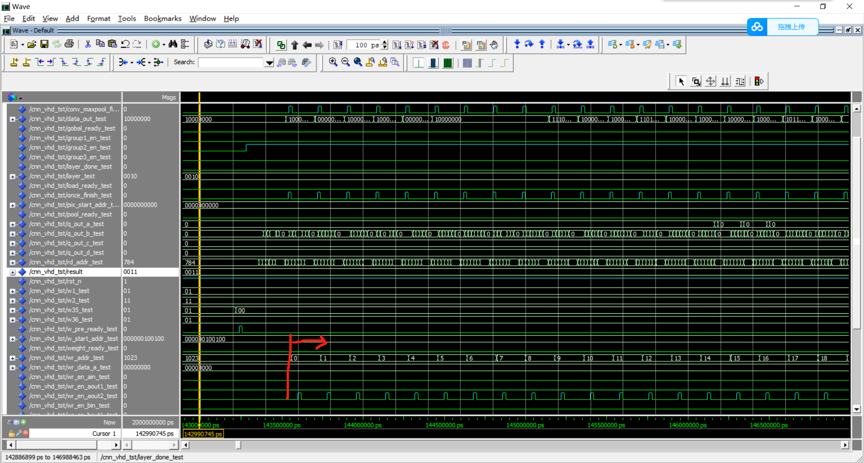

**图11.6 第二层卷积写入数据开始**

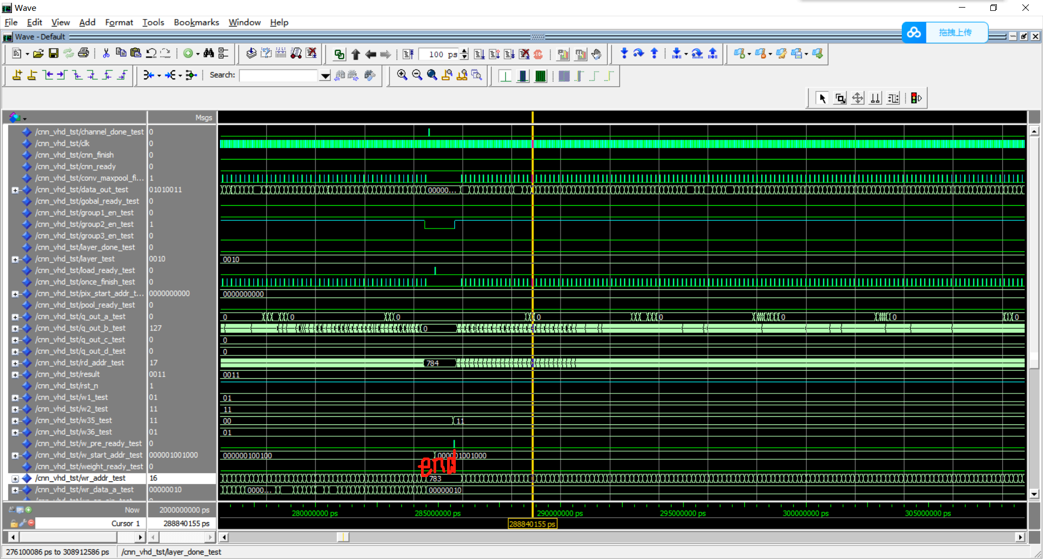

**图11.7 第二层卷积通道写数据结束**

在4个通道数据依次写入结束之后，第二层卷积层结束，layer_done_test信号产生一个时钟高电平。layer_test从“0010”变成“0011”，进入第三层，pool_ready_test使能。

第三层为池化层，无需读取权重该层输入通道为4输出通道为4，4个并行结构可进行输出通道间并行计算，一次可完成，写使能信号wr_en_ain,wr_en_bin,wr_en_cin,

wr_en_din同时变化为高电平。经过池化层之后图片大小变成14X14，因此写入14X14=196个数据，地址从0-195，如下图所示。可见仿真结果与理论分析相符合。

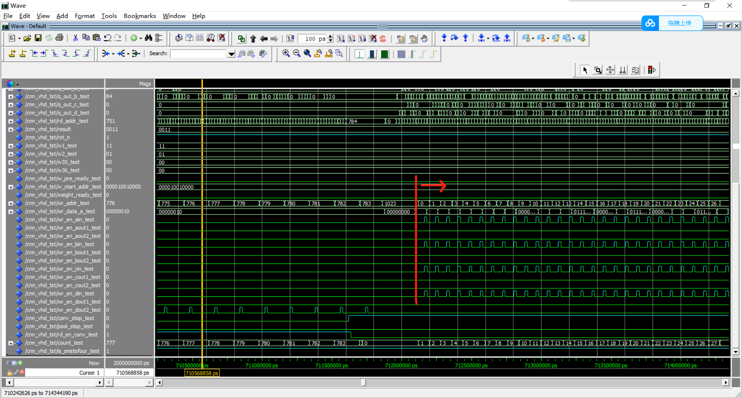

**图11.8 第三层池化层写入数据开始**

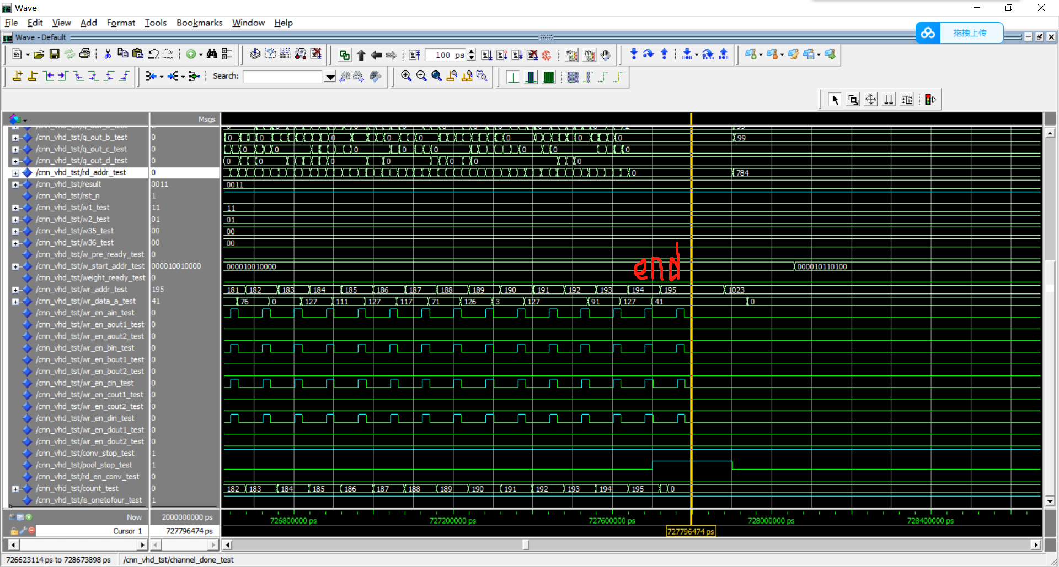

**图11.9 第三层池化层结束**

在4个通道数据依次写入结束之后，第三层池化层结束，pool_stop_test产生高电平，layer_done_test信号产生一个时钟高电平。layer_test从“0011”变成“0100”，进入第四层即卷积层。

首先读取权重，w_pre_ready_test信号使能。36个权重读取结束后，load_ready_test信号使能表示可以进行像素数据的读取和卷积计算，此时读取使能信号group_en1_test为高电平。该层输入通道为4输出通道为8，4个并行结构可进行卷积通道内输入通道间并行计算，一次只能得到一个输出通道的计算结果，因此每次得到计算结果之后，写使能信号wr_en_aout1,wr_en_bout1,wr_en_cout1,,wr_en_dout1按顺序依次变化为高电平，循环两次，每次写入14X14=196个数据，地址从0-195，如下图所示。可见仿真结果与理论分析相符合。

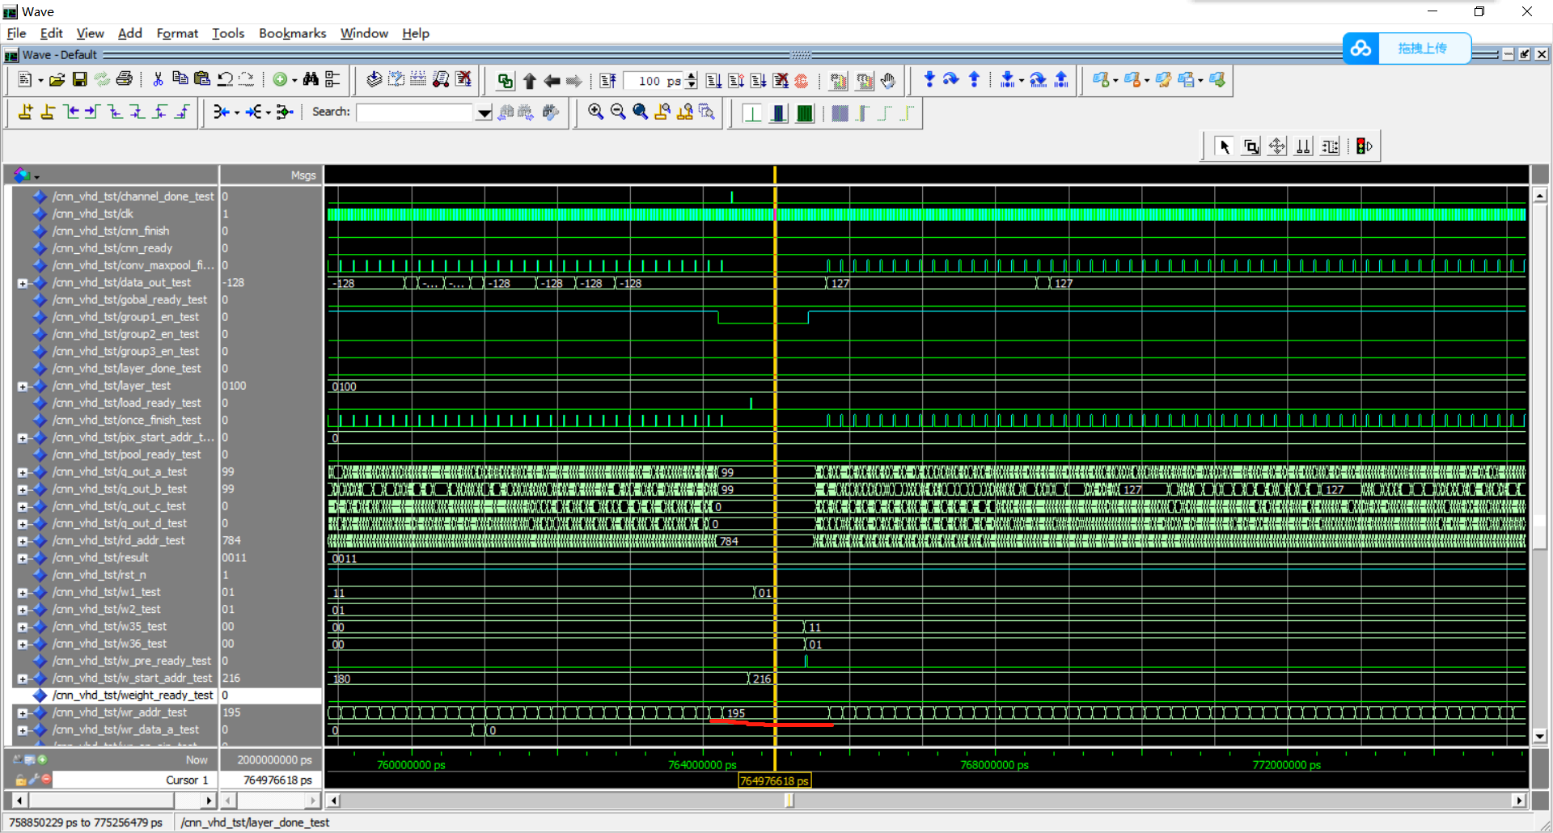

**图11.10 第四层通道间的转换**

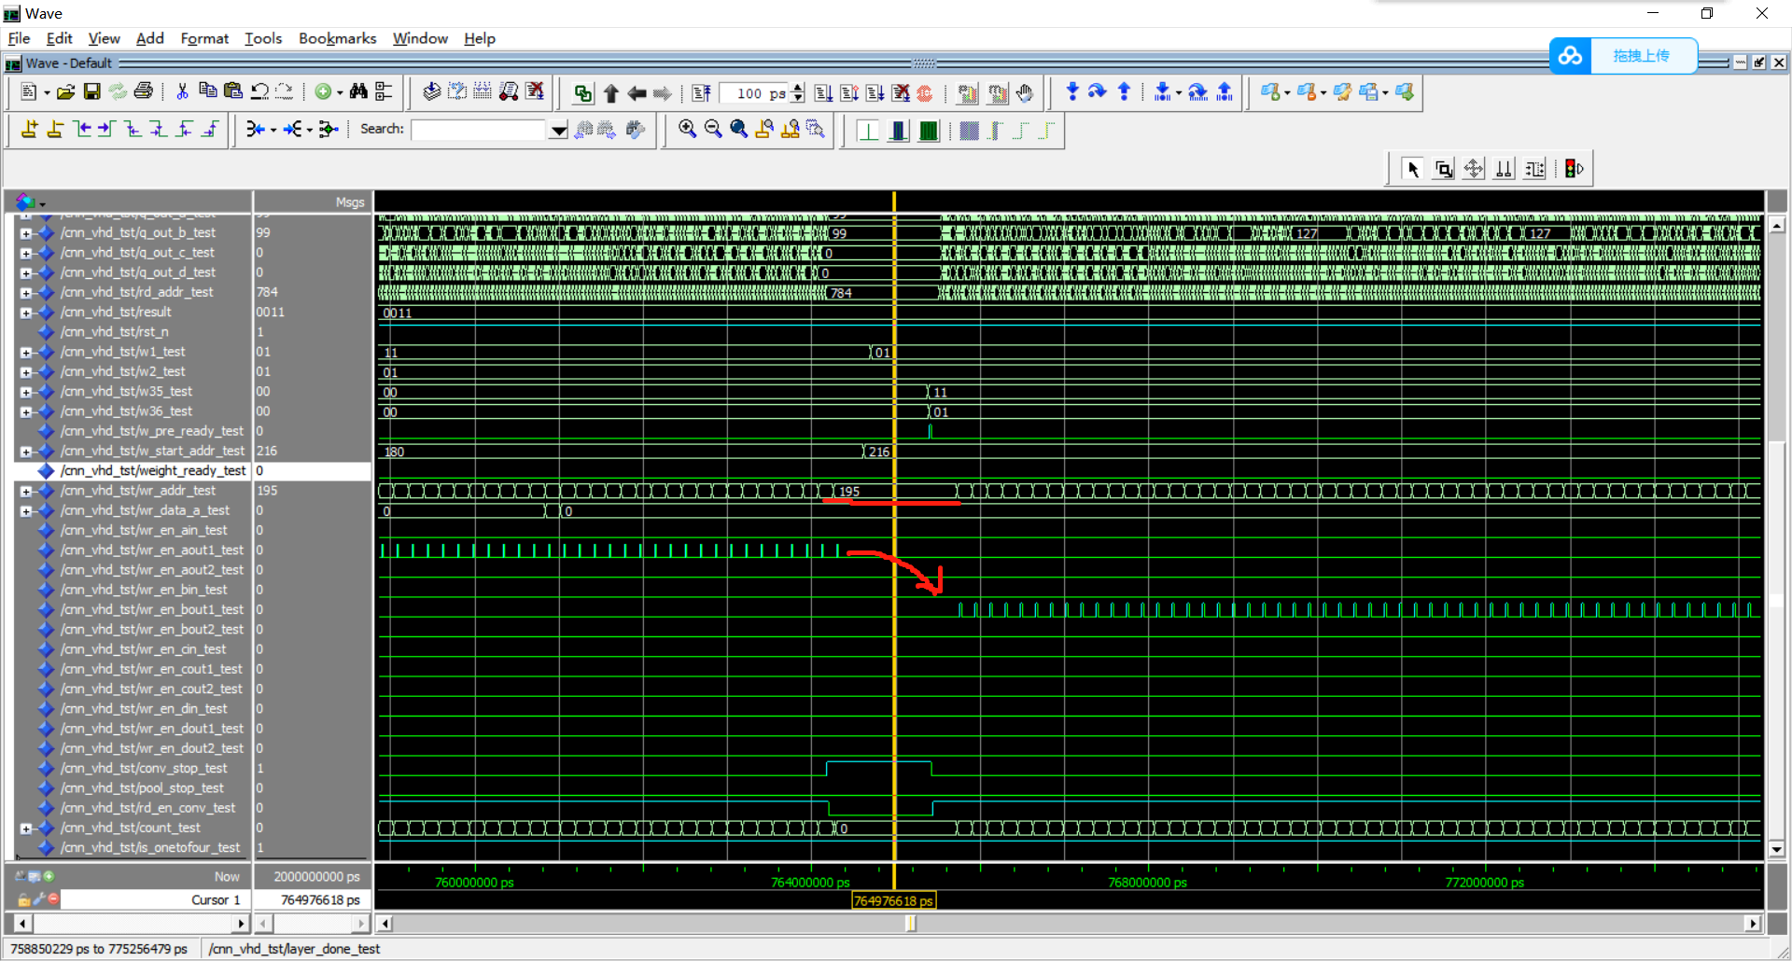

**图11.11 第四层通道间的转换**

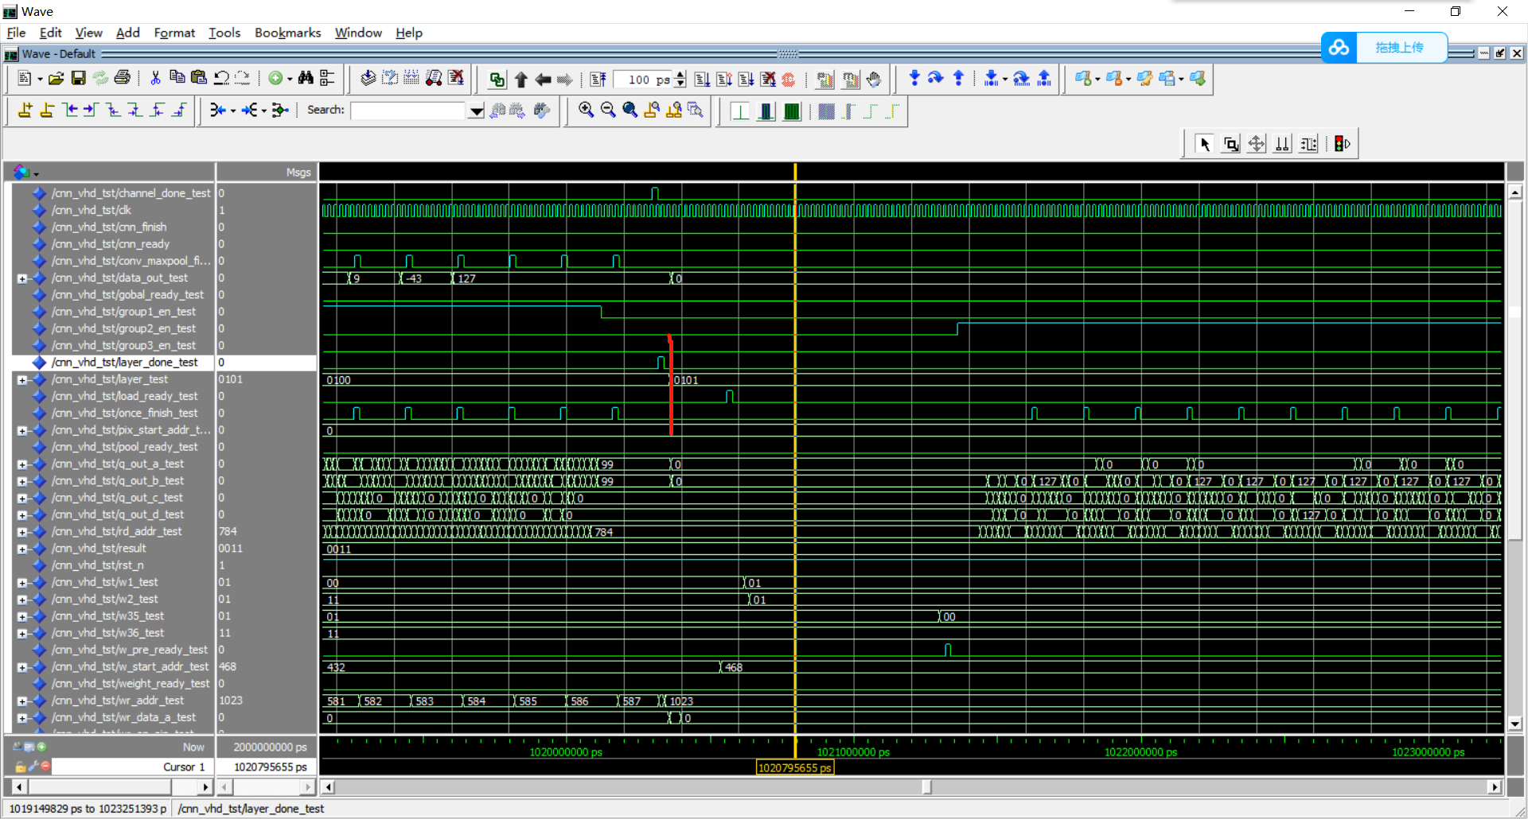

**图11.12 第四层结束第五层开始**

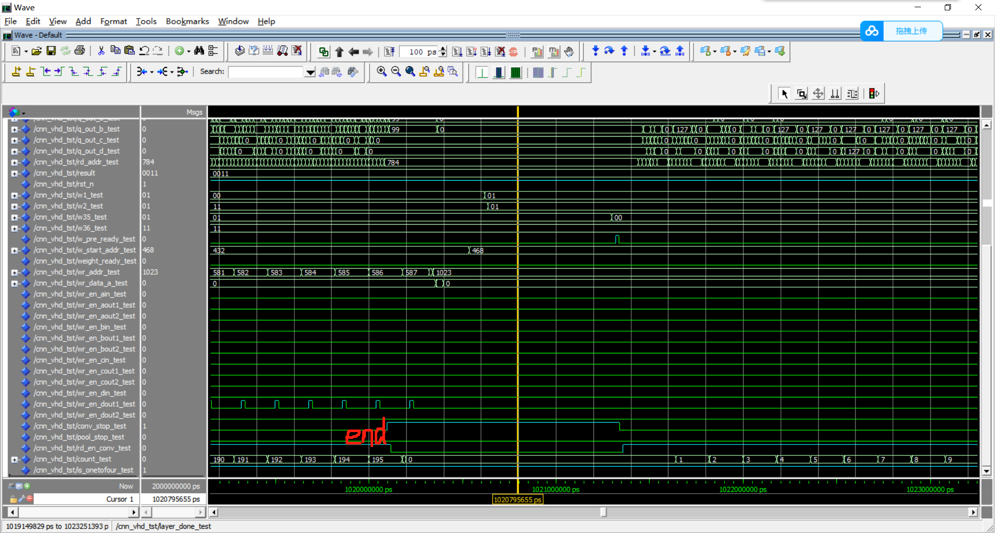

**图11.13 第四层结束第五层开始**

在8个通道数据依次写入结束之后，第四层卷积层结束， conv_stop_test信号产生一个时钟高电平，layer_done_test信号产生一个时钟高电平。layer_test从“0100”变成“0101”，进入第五层即卷积层。

首先读取权重，w_pre_ready_test信号使能。36个权重读取结束后，load_ready_test信号使能表示可以进行像素数据的读取和卷积计算，此时读取使能信号group_en2_test为高电平。该层输入通道为8输出通道为8，4个并行结构可进行卷积通道内输入通道间并行计算，但是一次无法得到一个输出通道的计算结果，每两次权重读取才可完成一个通道的数据计算。因此此过程中涉及权重、像素数据的多次读取以及是否处于前四个通道计算信号is_onetofour的判断。每次得到计算结果之后，写使能信号wr_en_aout2,wr_en_bout2,wr_en_cout2,,wr_en_dout2按顺序依次变化为高电平，循环两次，每次写入14X14=196个数据，地址从0-195。如下图示，可见仿真结果与理论分析相符合。

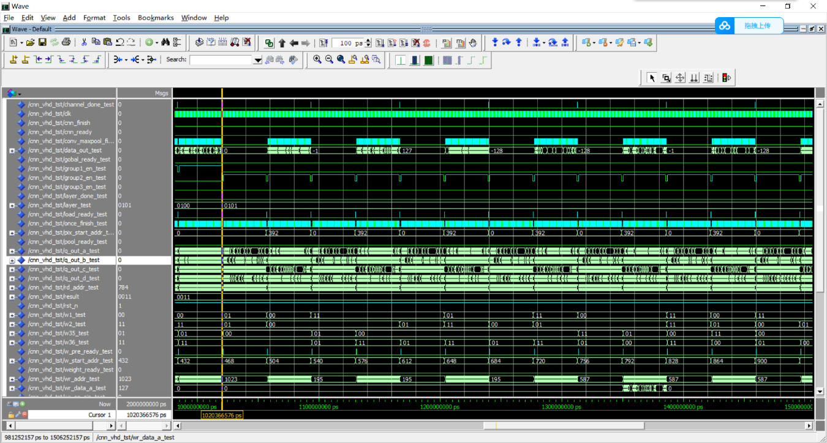

**图11.14 第五层通道间的转换**

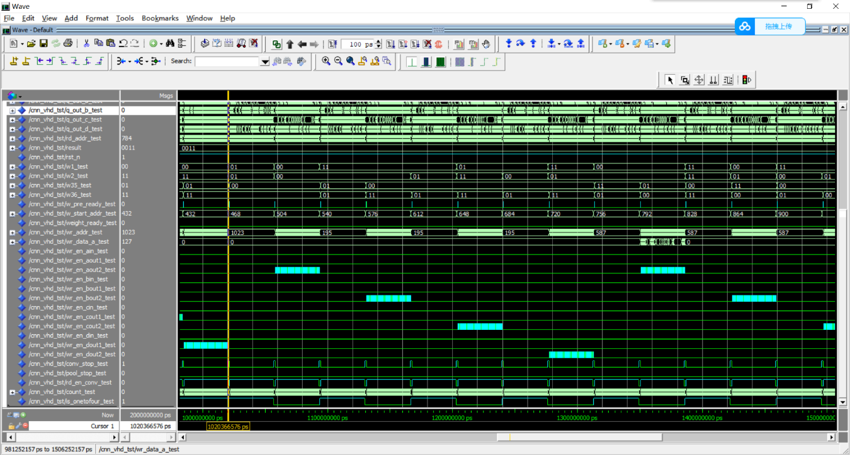

**图11.15 第五层通道间的转换**

在8个通道数据依次写入结束之后，第五层卷积层结束， conv_stop_test信号产生一个时钟高电平，layer_done_test信号产生一个时钟高电平。layer_test从“0101”变成“0110”，进入第六层即池化层。

池化层无需读取权重。该层输入通道为8，输出通道为8，4个并行结构可进行输出通道间并行计算，共需两次完成，读使能信号group_en3_test两次变成高电平，写使能信号wr_en_ain,wr_en_bin,wr_en_cin,wr_en_din同时变化为高电平。经过池化层之后图片大小变成7X7，因此写入7X7=49个数据，地址从0-48。如下图所示，可见仿真结果与理论分析相符合。

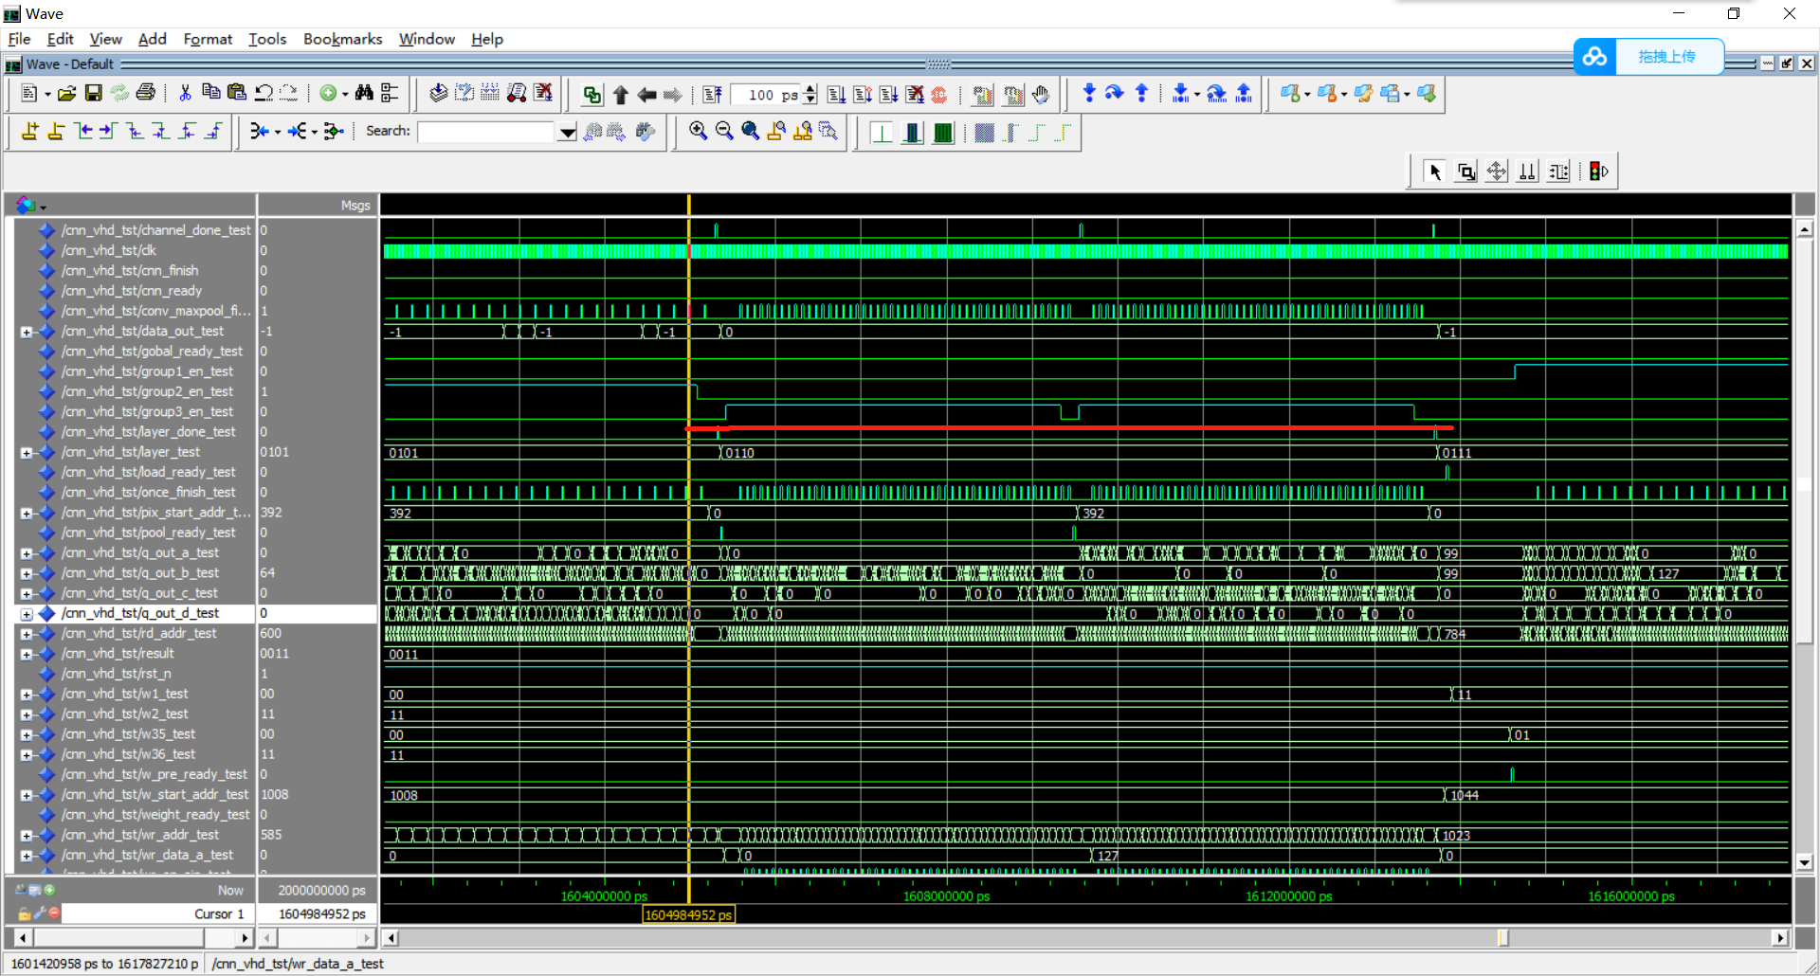

**图11.16 第六层数据的读取**

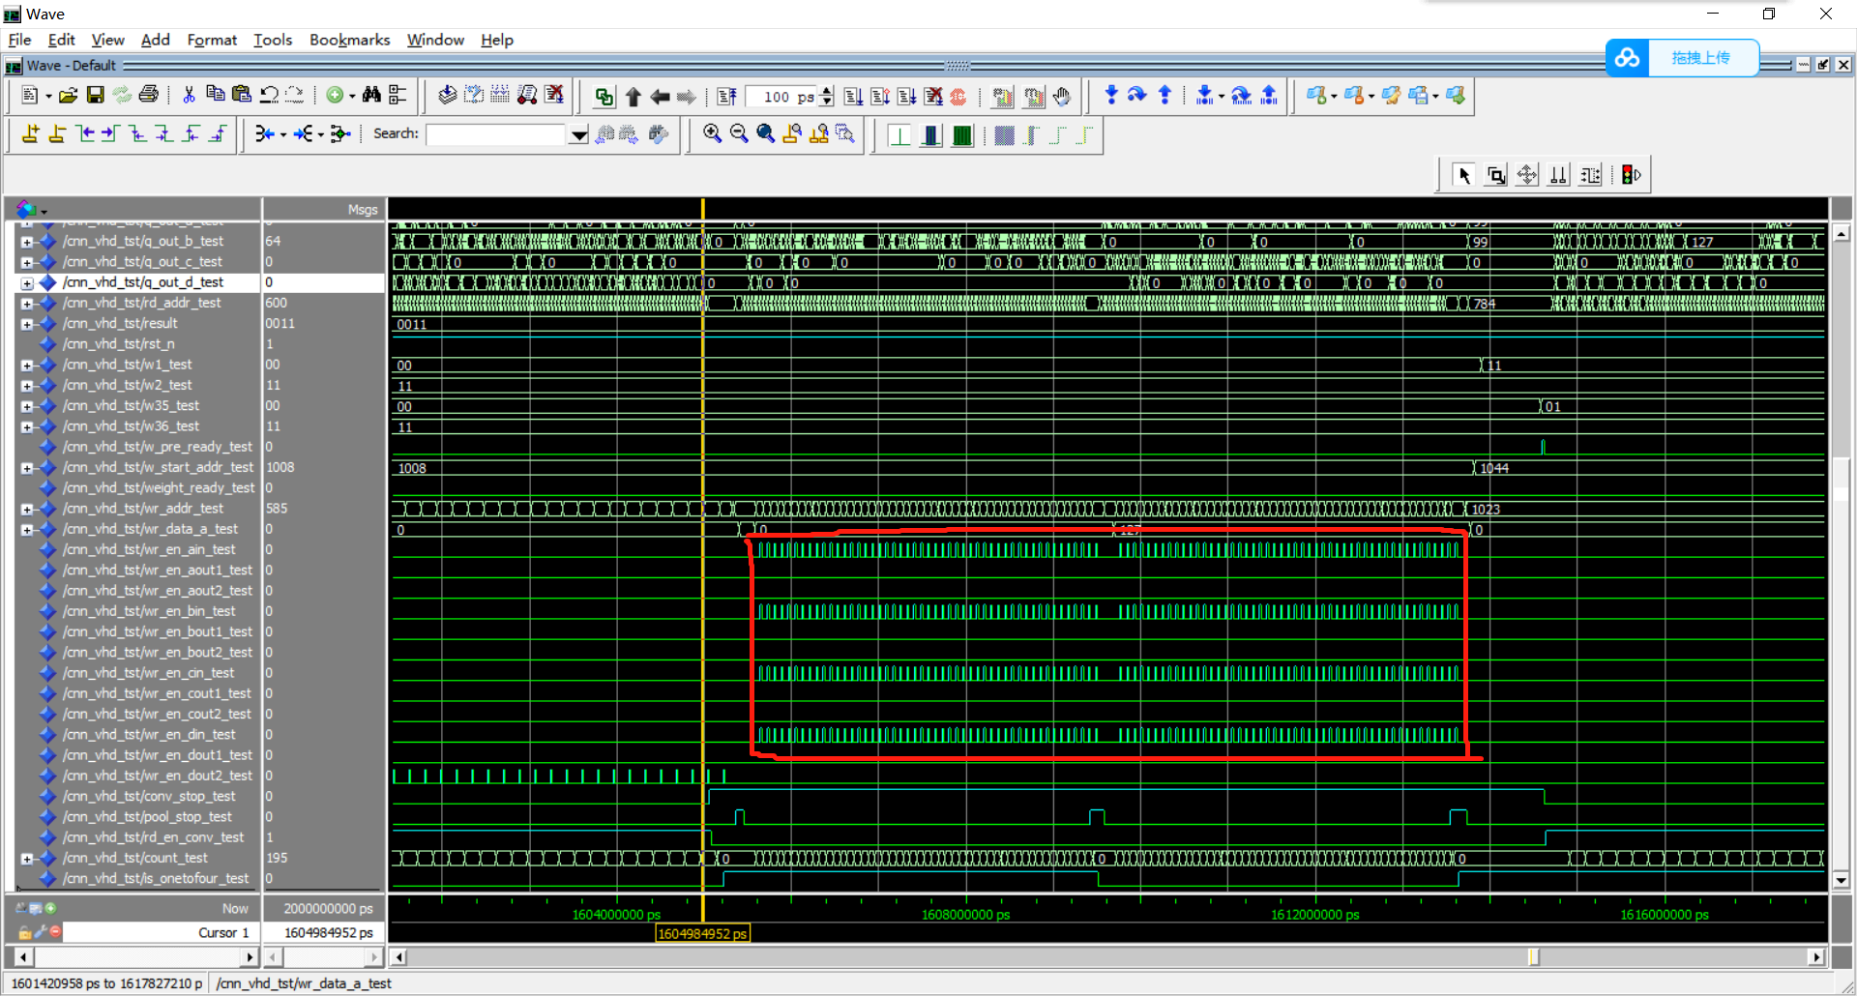

**图11.17 第六层数据的写入**

在8个通道数据依次写入结束之后，第六层池化层结束， pool_stop_test信号产生一个时钟高电平，layer_done_test信号产生一个时钟高电平。layer_test从“0110”变成“0111”，进入第七层即卷积层。

首先读取权重，w_pre_ready_test信号使能。36个权重读取结束后，load_ready_test信号使能表示可以进行像素数据的读取和卷积计算，此时读取使能信号group_en1_test为高电平。该层输入通道为8输出通道为16，4个并行结构可进行卷积通道内输入通道间并行计算，但是一次无法得到一个输出通道的计算结果，每两次权重读取才可完成一个通道的数据计算。因此此过程中涉及权重、像素数据的多次读取以及是否处于前四个通道计算信号is_onetofour的判断。每次得到计算结果之后，写使能信号wr_en_aout1,wr_en_bout1,wr_en_cout1,,wr_en_dout1按顺序依次变化为高电平，共16个输出通道需循环四次，每次写入7X7=49个数据，地址从0-49。如下图示，可见仿真结果与理论分析相符合。

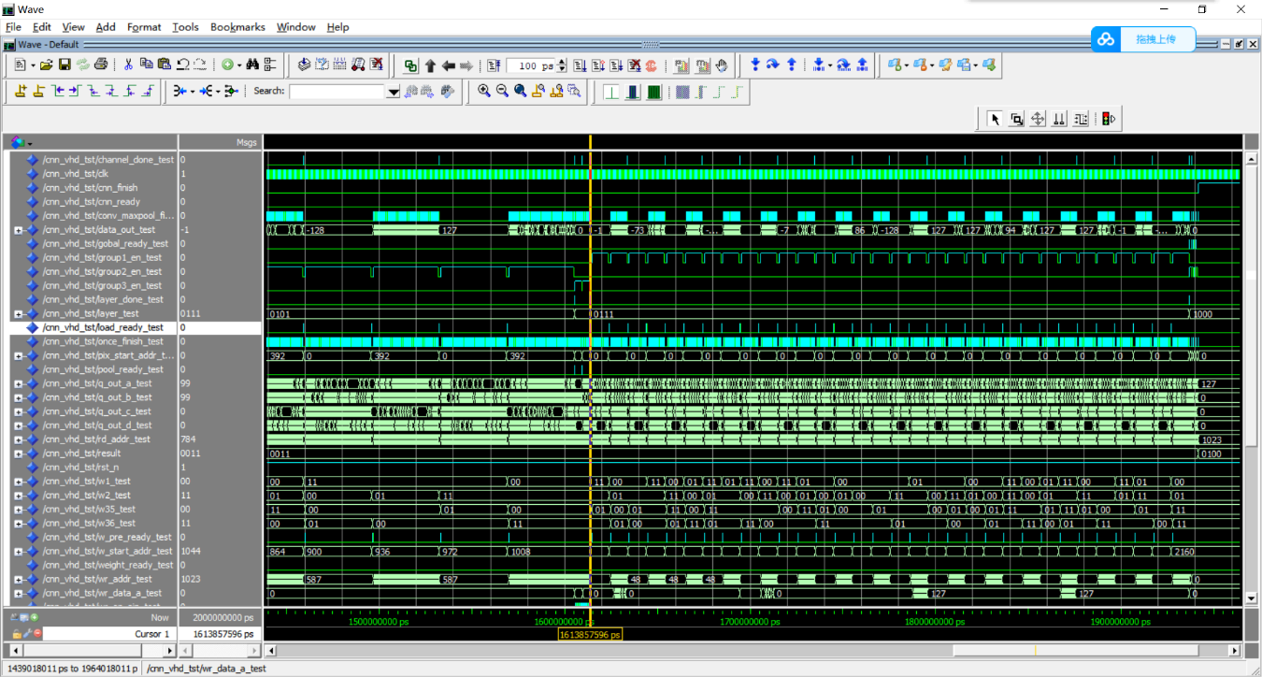

**图11.18 第七层通道间的转换**

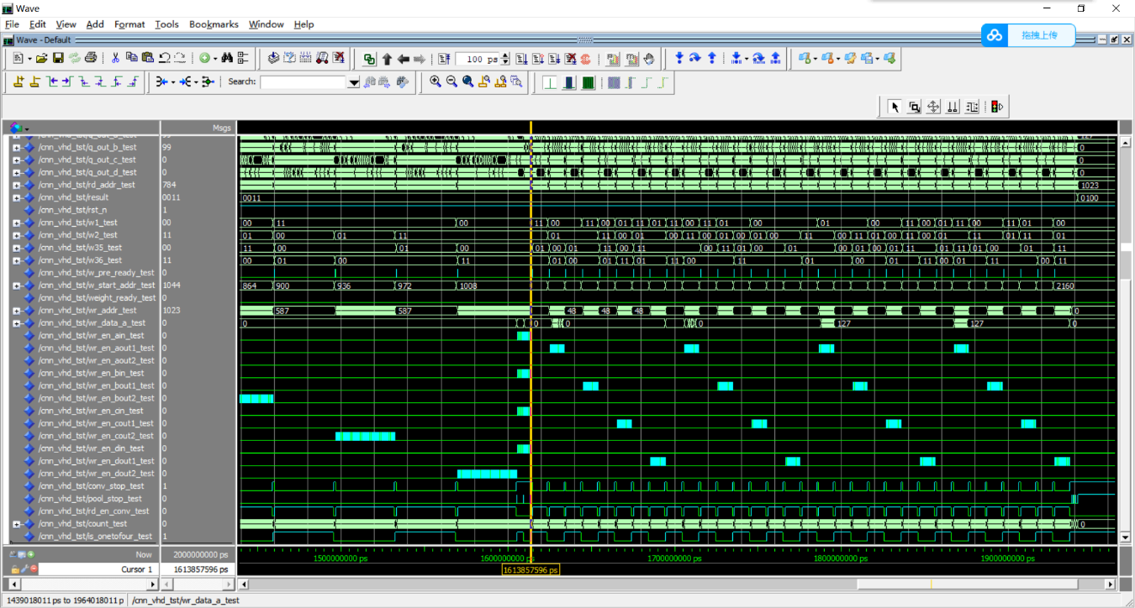

**图11.19 第七层多通道转换**

在16个通道数据依次写入结束之后，第七层卷积层结束， pool_stop_test信号产生一个时钟高电平，layer_done_test信号产生一个时钟高电平。layer_test从“0111”变成“1000”，进入第八层即全局最大池化层，此时gobal_pool_test信号产生一个时钟高电平。

全局最大池化层输入通道为16，输出通道为16，4个并行结构可进行输出通道间并行计算，共需四次完成。全局池化将第七层每一通道的49个数据取最大值得到一个数据，最终得到16个数据。因此一次性读取49个数据，地址从0-48，group_en2_test为高电平。作为全连接层的输入数据，全局最大池化层得到的16个数据无需写入RAM中，直接送入全连接层计算得到最终识别结果。如下图示，可见仿真结果与理论分析相符合。

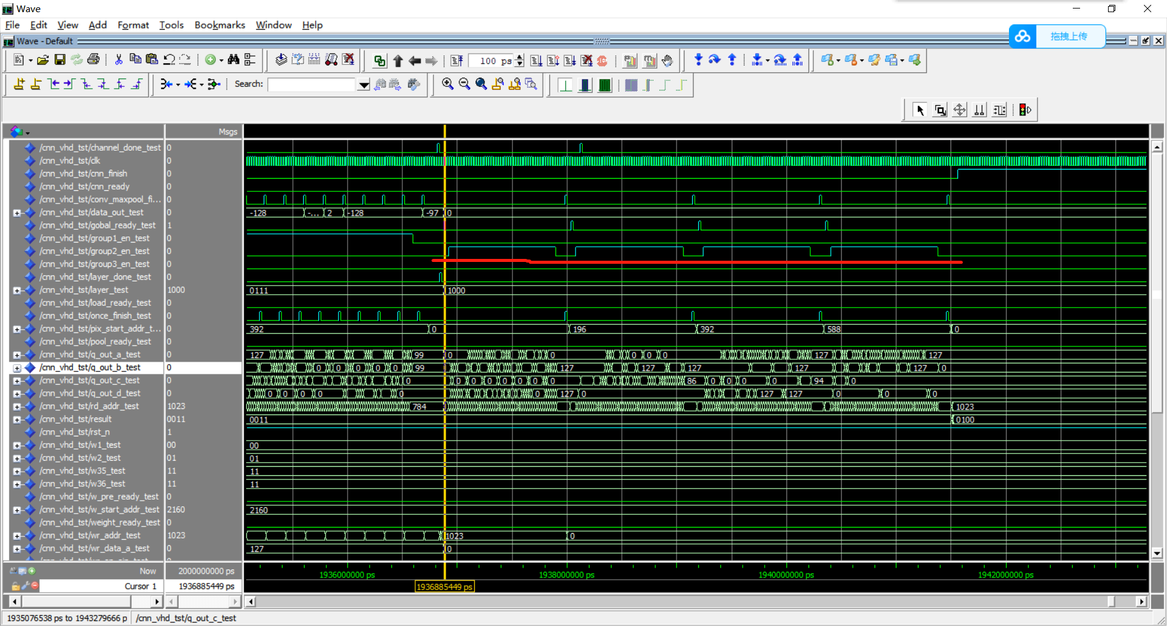

**图11.20 第八层数据的读取**

综上所示，CNN系统级联仿真结果与设计功能相符合。

# 数字识别系统FPGA上板测试结果

如下图所示对数字0-9分别进行测试，其中显示屏显示摄像头拍摄的数字图片，识别结果最终在数码管上进行呈现，其测试结果分别为：

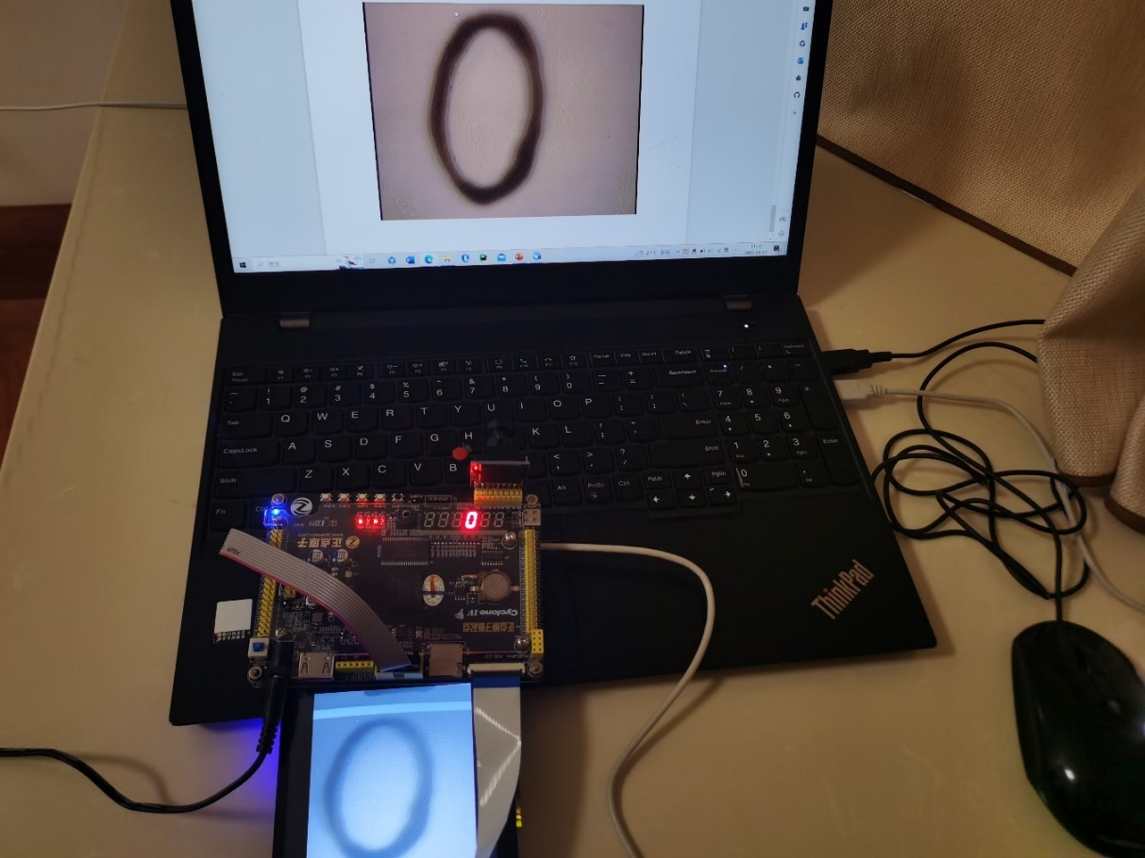

**图12.1 数据0的识别**

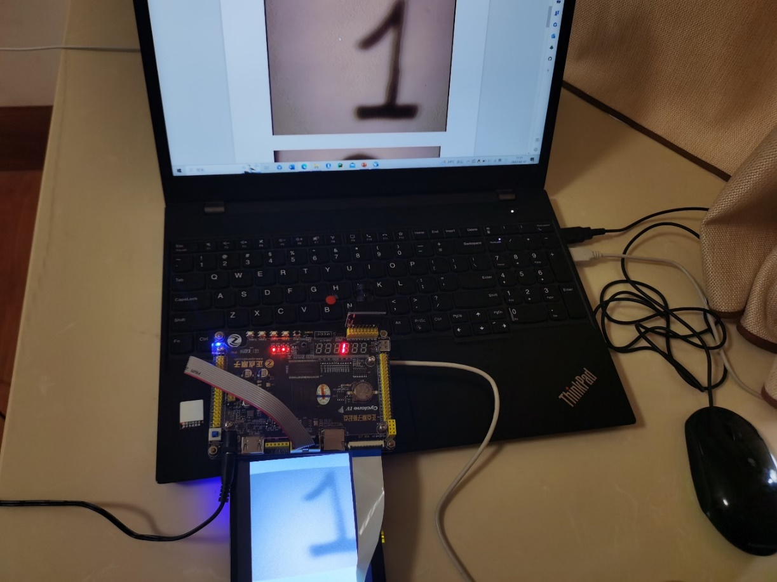

**图12.2 数字1的识别**

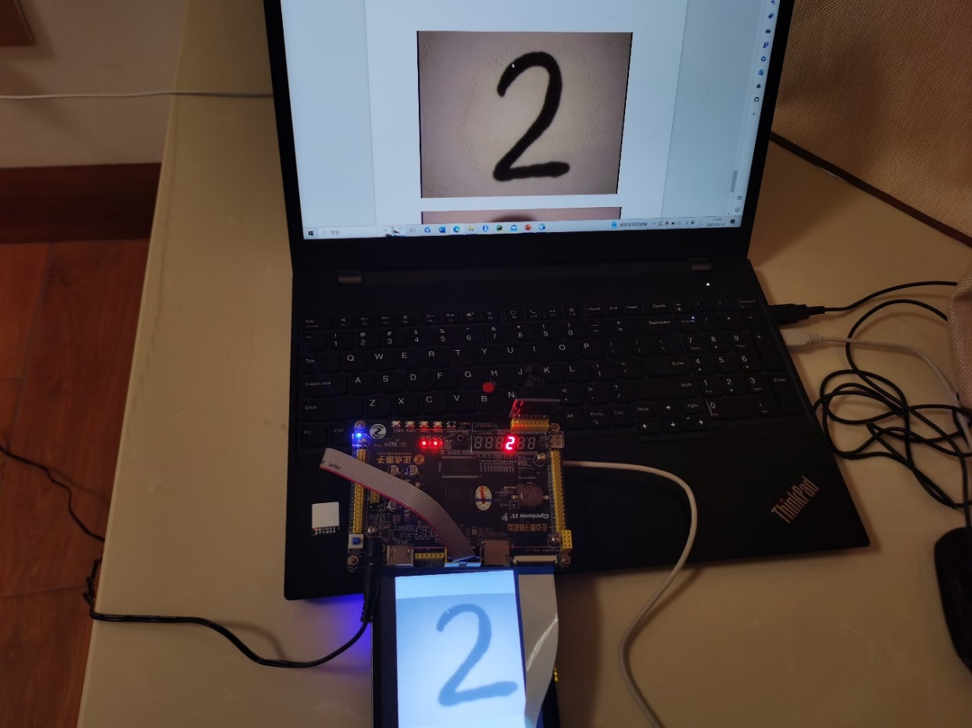

**图12.3 数字2的识别**

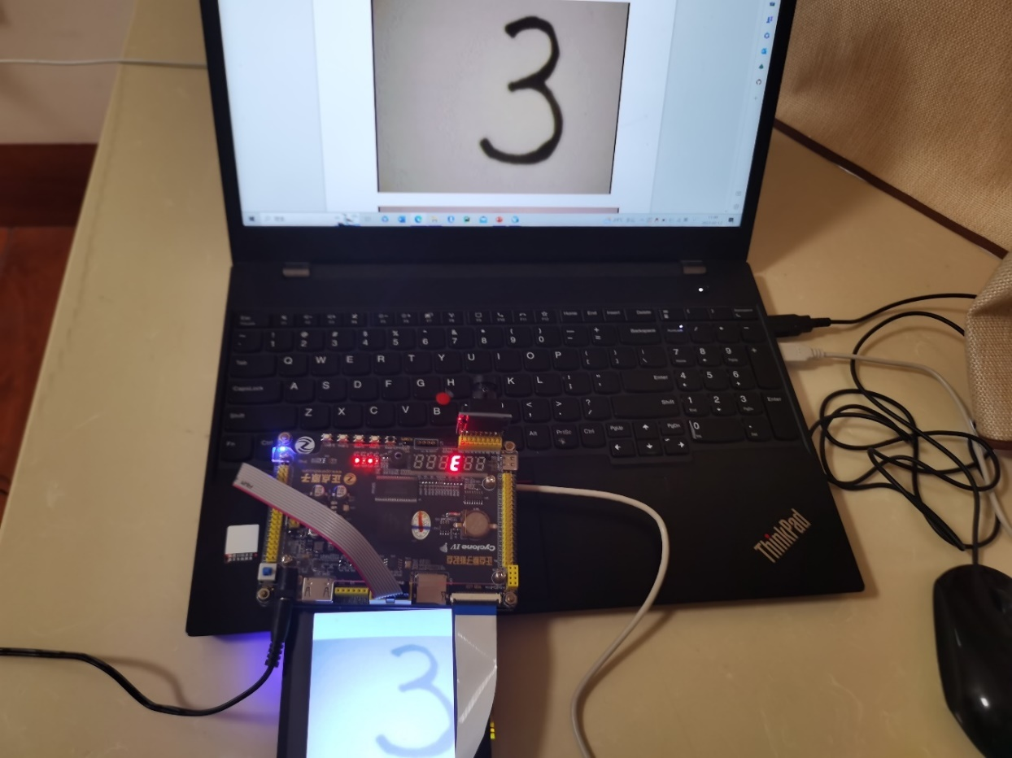

**图12.4 数字3的识别**

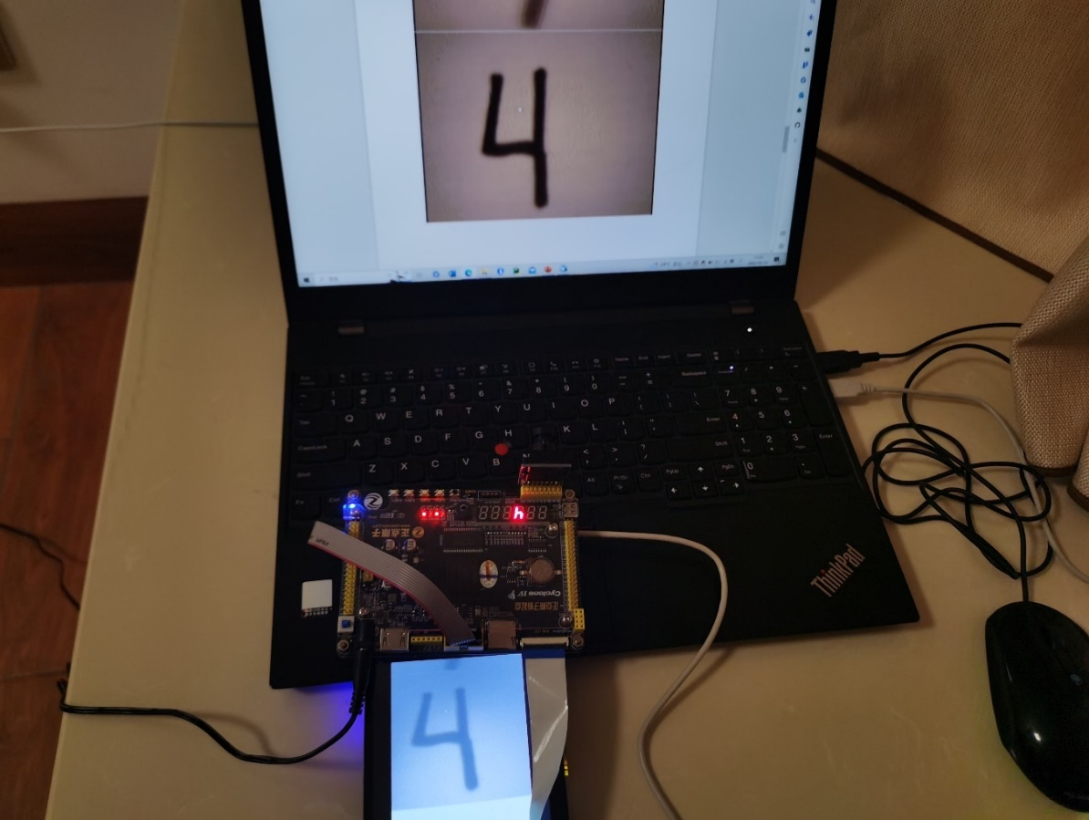

**图12.5 数字4的识别**

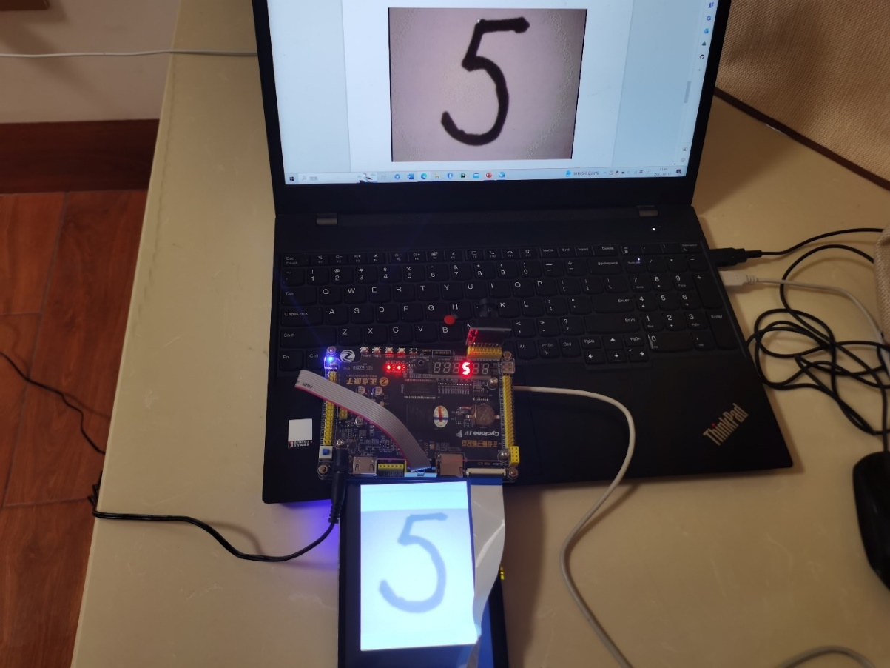

**图12.6 数字5的识别**

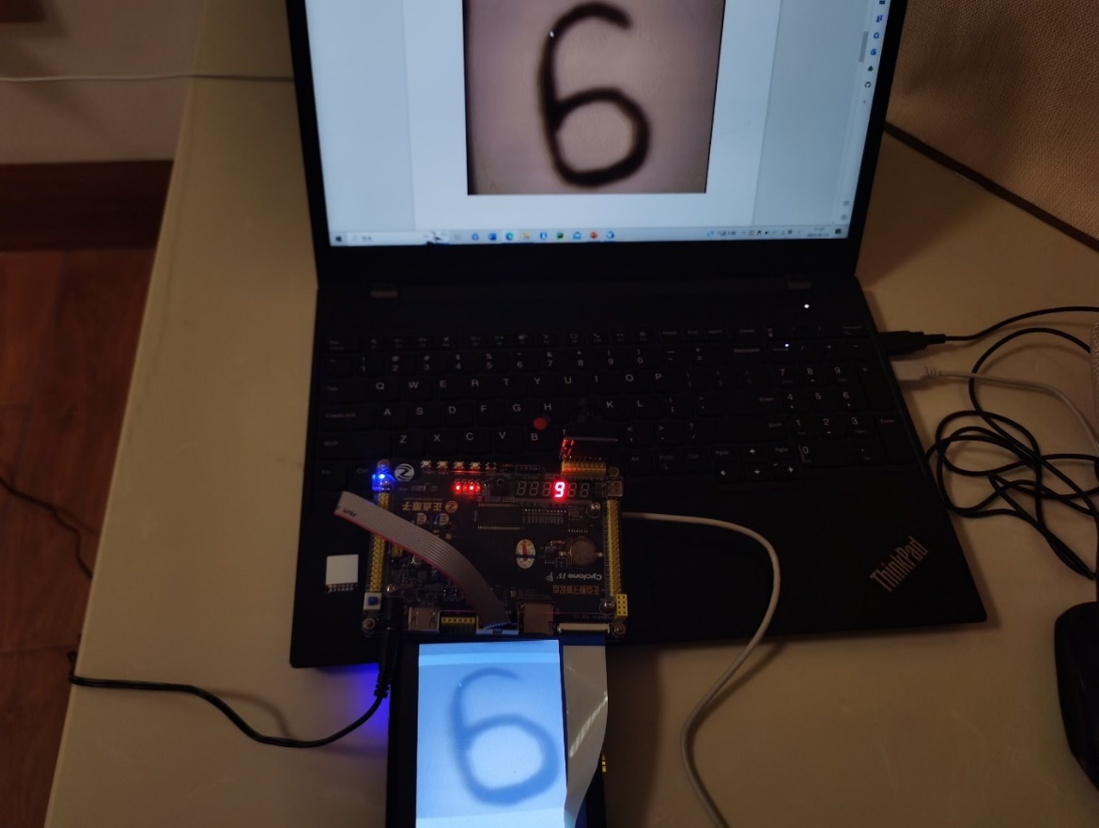

**图12.7 数字6的识别**

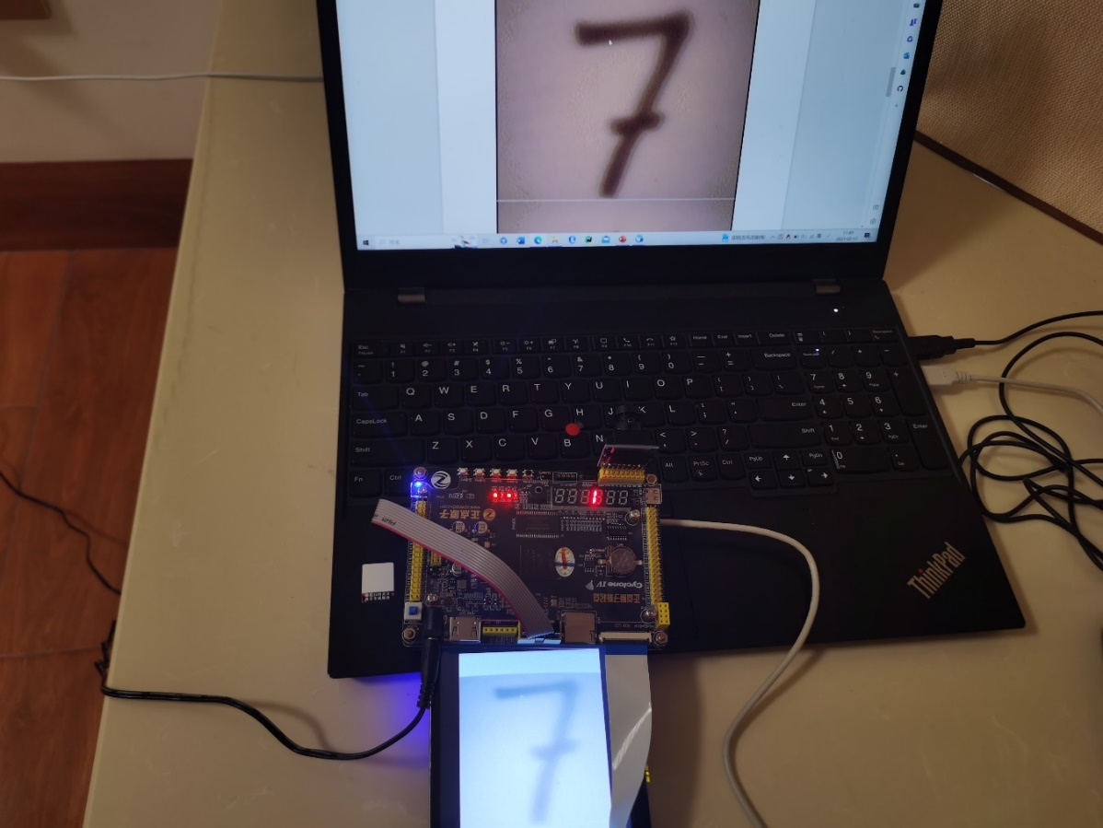

**图12.8 数字7的识别**

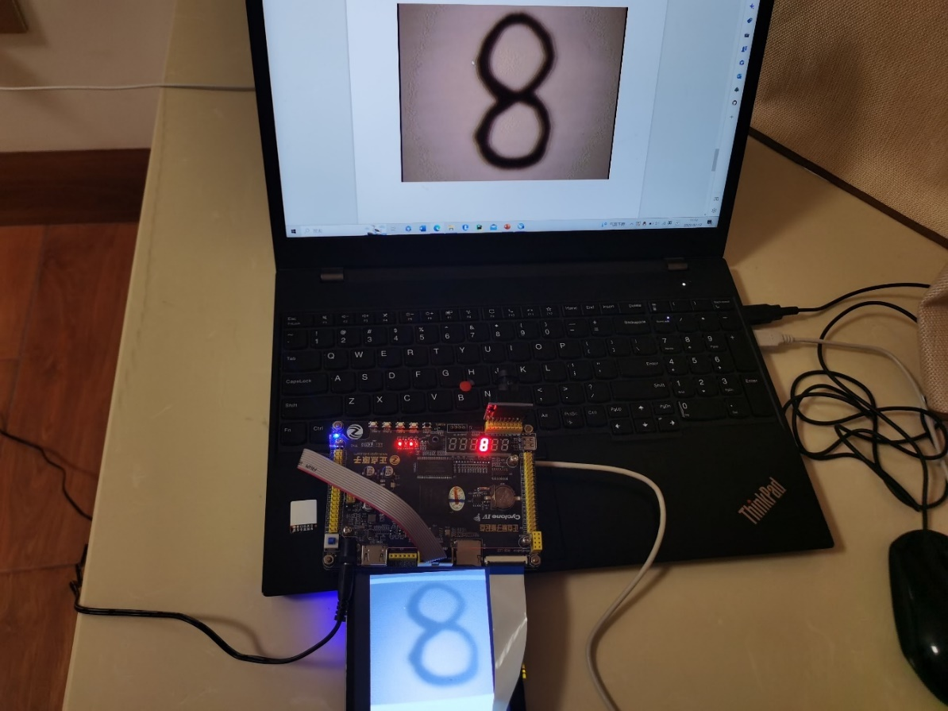

**图12.9 数字8的识别**

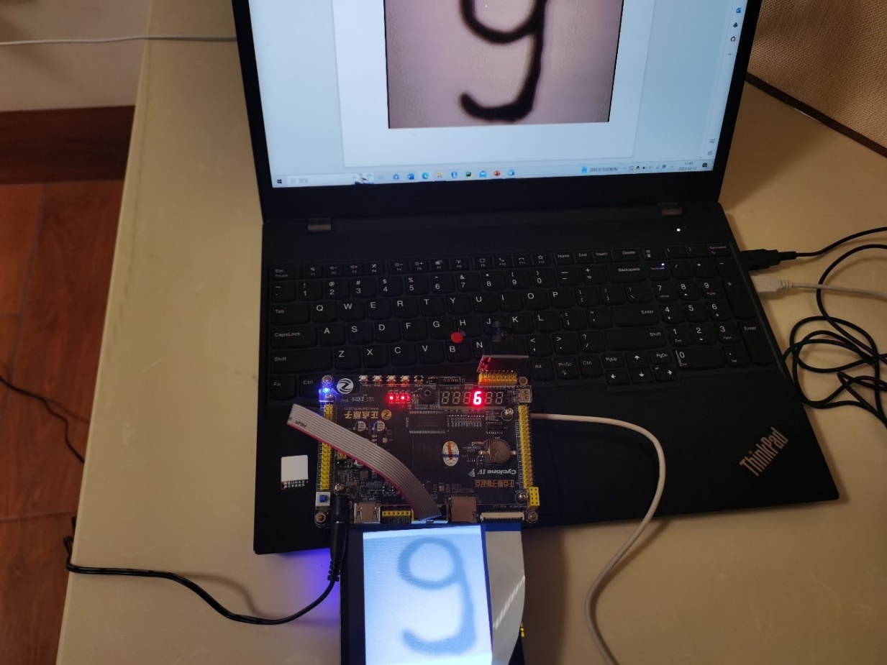

**图12.10 数字9的识别**

识别结果分析：

从上述测试结果可以看出，在0-9一共10位数字的识别中，只有数字7的识别结果错误（为1），其余数字识别结果与理论结果相符合，可见该数字识别系统的识别率比较高，达到了该设计的预期效果。

# 参考文献

1. 于洋,刘春艳,崔艳群.基于卷积神经网络的手写数字识别方法研究[J].信息与电脑(理论版),2022,34(17):171-173.
2. 李素娟.基于FPGA架构的手写数字智能识别系统设计[J].信息与电脑(理论版),2021,33(23):95-97.
3. 王小雪. 基于FPGA的卷积神经网络手写数字识别系统的实现[D].北京理工大学,2016.
4. 夏春秋,陈世淼.基于FPGA的卷积神经网络加速器研究与设计[J].电子技术与软件工程,2022(20):170-177.
5. 龚豪杰,周海,冯水春.基于FPGA的卷积神经网络并行加速设计[J].计算机工程与设计,2022,43(07):1872-1878.DOI:10.16208/j.issn1000-7024.2022.07.010.
6. 王瀚泽. 基于FPGA的神经网络加速器运算与访存优化设计[D].北方工业大学,2022.DOI:10.26926/d.cnki.gbfgu.2022.000078.
7. 张志超,王剑,章隆兵,肖俊华.基于FPGA的浮点可分离卷积神经网络加速方法[J].高技术通讯,2022,32(05):441-453.
8. 刘华,陶冠男,杨文清.卷积神经网络并行化设计及FPGA实现[J].制造业自动化,2022,44(11):147-154.
9. 李喜林. 基于FPGA的神经网络二值化及其推理部署优化研究[D].西安电子科技大学,2021.DOI:10.27389/d.cnki.gxadu.2021.001415.
10. 冯佳玮. 基于FPGA的二值卷积神经网络加速研究与实现[D].哈尔滨理工大学,2022.DOI:10.27063/d.cnki.ghlgu.2022.000436.
11. 李燕飞. 二值神经网络设计中若干关键技术的研究[D].浙江大学,2022.DOI:10.27461/d.cnki.gzjdx.2022.000969.
12. 梁松红. 高能效二值神经网络加速器设计与实现[D].重庆大学,2021.DOI:10.27670/d.cnki.gcqdu.2021.003436.
13. XNOR-Net: ImageNet Classification Using Binary Convolutional Neural Networks
14. 胡昂. 基于FPGA的混合精度神经网络处理器的设计[D].电子科技大学,2021.DOI:10.27005/d.cnki.gdzku.2021.002118.
15. 张旭欣. 基于FPGA的深度学习加速器设计与研究[D].上海工程技术大学,2021.DOI:10.27715/d.cnki.gshgj.2021.000639.
16. 李营,吕兆承.基于FPGA的图像采集与实时显示系统设计[J].湖北大学学报(自然科学版),2022,44(01):8-13.
17. 陈业慧,黄凯.基于OV7725二值化图像的无线实时传输[J].长沙大学学报,2018,32(02):39-41.

# 附录

## Testbench仿真代码

### 联调testbench

-- Copyright (C) 2018  Intel Corporation. All rights reserved.

-- Your use of Intel Corporation's design tools, logic functions

-- and other software and tools, and its AMPP partner logic

-- functions, and any output files from any of the foregoing

-- (including device programming or simulation files), and any

-- associated documentation or information are expressly subject

-- to the terms and conditions of the Intel Program License

-- Subscription Agreement, the Intel Quartus Prime License Agreement,

-- the Intel FPGA IP License Agreement, or other applicable license

-- agreement, including, without limitation, that your use is for

-- the sole purpose of programming logic devices manufactured by

-- Intel and sold by Intel or its authorized distributors.  Please

-- refer to the applicable agreement for further details.

-- ***************************************************************************

-- This file contains a Vhdl test bench template that is freely editable to

-- suit user's needs .Comments are provided in each section to help the user

-- fill out necessary details.

-- ***************************************************************************

-- Generated on "01/16/2023 15:29:37"

-- Vhdl Test Bench template for design  :  cnn

--

-- Simulation tool : ModelSim-Altera (VHDL)

--

LIBRARY ieee;

USE ieee.std_logic_1164.all;

ENTITY cnn_vhd_tst IS

END cnn_vhd_tst;

ARCHITECTURE cnn_arch OF cnn_vhd_tst IS

-- constants

-- signals

SIGNAL channel_done_test : STD_LOGIC;

SIGNAL clk : STD_LOGIC;

SIGNAL cnn_finish : STD_LOGIC;

SIGNAL cnn_ready : STD_LOGIC;

SIGNAL conv_maxpool_finish_test : STD_LOGIC;

--SIGNAL data_out1_test : STD_LOGIC_VECTOR(7 DOWNTO 0);

--SIGNAL data_out2_test : STD_LOGIC_VECTOR(7 DOWNTO 0);

--SIGNAL data_out3_test : STD_LOGIC_VECTOR(7 DOWNTO 0);

--SIGNAL data_out4_test : STD_LOGIC_VECTOR(7 DOWNTO 0);

SIGNAL data_out_test : STD_LOGIC_VECTOR(7 DOWNTO 0);

SIGNAL gobal_ready_test : STD_LOGIC;

SIGNAL group1_en_test : STD_LOGIC;

SIGNAL group2_en_test : STD_LOGIC;

SIGNAL group3_en_test : STD_LOGIC;

SIGNAL layer_done_test : STD_LOGIC;

SIGNAL layer_test : STD_LOGIC_VECTOR(3 DOWNTO 0);

SIGNAL load_ready_test : STD_LOGIC;

SIGNAL once_finish_test : STD_LOGIC;

SIGNAL pix_start_addr_test : STD_LOGIC_VECTOR(9 DOWNTO 0);

SIGNAL pool_ready_test : STD_LOGIC;

SIGNAL q_out_a_test : STD_LOGIC_VECTOR(7 DOWNTO 0);

SIGNAL q_out_b_test : STD_LOGIC_VECTOR(7 DOWNTO 0);

SIGNAL q_out_c_test : STD_LOGIC_VECTOR(7 DOWNTO 0);

SIGNAL q_out_d_test : STD_LOGIC_VECTOR(7 DOWNTO 0);

SIGNAL rd_addr_test : STD_LOGIC_VECTOR(9 DOWNTO 0);

SIGNAL result : STD_LOGIC_VECTOR(3 DOWNTO 0);

SIGNAL rst_n : STD_LOGIC;

SIGNAL w1_test : STD_LOGIC_VECTOR(1 DOWNTO 0);

SIGNAL w2_test : STD_LOGIC_VECTOR(1 DOWNTO 0);

SIGNAL w35_test : STD_LOGIC_VECTOR(1 DOWNTO 0);

SIGNAL w36_test : STD_LOGIC_VECTOR(1 DOWNTO 0);

SIGNAL w_pre_ready_test : STD_LOGIC;

SIGNAL w_start_addr_test : STD_LOGIC_VECTOR(11 DOWNTO 0);

SIGNAL weight_ready_test : STD_LOGIC;

SIGNAL wr_addr_test : STD_LOGIC_VECTOR(9 DOWNTO 0);

SIGNAL wr_data_a_test : STD_LOGIC_VECTOR(7 DOWNTO 0);

SIGNAL wr_en_ain_test : STD_LOGIC;

SIGNAL wr_en_aout1_test : STD_LOGIC;

SIGNAL wr_en_aout2_test : STD_LOGIC;

SIGNAL wr_en_bin_test : STD_LOGIC;

SIGNAL wr_en_bout1_test : STD_LOGIC;

SIGNAL wr_en_bout2_test : STD_LOGIC;

SIGNAL wr_en_cin_test : STD_LOGIC;

SIGNAL wr_en_cout1_test : STD_LOGIC;

SIGNAL wr_en_cout2_test : STD_LOGIC;

SIGNAL wr_en_din_test : STD_LOGIC;

SIGNAL wr_en_dout1_test : STD_LOGIC;

SIGNAL wr_en_dout2_test : STD_LOGIC;

signal conv_stop_test: std_logic;

signal pool_stop_test: std_logic;

signal rd_en_conv_test: std_logic;

signal count_test: std_logic_vector(9 downto 0);

signal is_onetofour_test:std_logic;

constant clk_period:time:=20ns;

COMPONENT cnn

    PORT (

    channel_done_test : OUT STD_LOGIC;

    clk : IN STD_LOGIC;

    cnn_finish : OUT STD_LOGIC;

    cnn_ready : IN STD_LOGIC;

    conv_maxpool_finish_test : OUT STD_LOGIC;

    --data_out1_test : OUT STD_LOGIC_VECTOR(7 DOWNTO 0);

    --data_out2_test : OUT STD_LOGIC_VECTOR(7 DOWNTO 0);

    --data_out3_test : OUT STD_LOGIC_VECTOR(7 DOWNTO 0);

    --data_out4_test : OUT STD_LOGIC_VECTOR(7 DOWNTO 0);

    data_out_test : OUT STD_LOGIC_VECTOR(7 DOWNTO 0);

    gobal_ready_test : OUT STD_LOGIC;

    group1_en_test : OUT STD_LOGIC;

    group2_en_test : OUT STD_LOGIC;

    group3_en_test : OUT STD_LOGIC;

    layer_done_test : OUT STD_LOGIC;

    layer_test : OUT STD_LOGIC_VECTOR(3 DOWNTO 0);

    load_ready_test : OUT STD_LOGIC;

    once_finish_test : OUT STD_LOGIC;

    pix_start_addr_test : OUT STD_LOGIC_VECTOR(9 DOWNTO 0);

    pool_ready_test : OUT STD_LOGIC;

    q_out_a_test : OUT STD_LOGIC_VECTOR(7 DOWNTO 0);

    q_out_b_test : OUT STD_LOGIC_VECTOR(7 DOWNTO 0);

    q_out_c_test : OUT STD_LOGIC_VECTOR(7 DOWNTO 0);

    q_out_d_test : OUT STD_LOGIC_VECTOR(7 DOWNTO 0);

    rd_addr_test : OUT STD_LOGIC_VECTOR(9 DOWNTO 0);

    result : OUT STD_LOGIC_VECTOR(3 DOWNTO 0);

    rst_n : IN STD_LOGIC;

    w1_test : OUT STD_LOGIC_VECTOR(1 DOWNTO 0);

    w2_test : OUT STD_LOGIC_VECTOR(1 DOWNTO 0);

    w35_test : OUT STD_LOGIC_VECTOR(1 DOWNTO 0);

    w36_test : OUT STD_LOGIC_VECTOR(1 DOWNTO 0);

    w_pre_ready_test : OUT STD_LOGIC;

    w_start_addr_test : OUT STD_LOGIC_VECTOR(11 DOWNTO 0);

    weight_ready_test : OUT STD_LOGIC;

    wr_addr_test : OUT STD_LOGIC_VECTOR(9 DOWNTO 0);

    wr_data_a_test : OUT STD_LOGIC_VECTOR(7 DOWNTO 0);

    wr_en_ain_test : OUT STD_LOGIC;

    wr_en_aout1_test : OUT STD_LOGIC;

    wr_en_aout2_test : OUT STD_LOGIC;

    wr_en_bin_test : OUT STD_LOGIC;

    wr_en_bout1_test : OUT STD_LOGIC;

    wr_en_bout2_test : OUT STD_LOGIC;

    wr_en_cin_test : OUT STD_LOGIC;

    wr_en_cout1_test : OUT STD_LOGIC;

    wr_en_cout2_test : OUT STD_LOGIC;

    wr_en_din_test : OUT STD_LOGIC;

    wr_en_dout1_test : OUT STD_LOGIC;

    wr_en_dout2_test : OUT STD_LOGIC;

    conv_stop_test:out std_logic;

    pool_stop_test:out std_logic;

    rd_en_conv_test:out std_logic;

    count_test:out std_logic_vector(9 downto 0);

    is_onetofour_test:out std_logic

    );

END COMPONENT;

BEGIN

    i1 : cnn

    PORT MAP (

-- list connections between master ports and signals

    channel_done_test => channel_done_test,

    clk => clk,

    cnn_finish => cnn_finish,

    cnn_ready => cnn_ready,

    conv_maxpool_finish_test => conv_maxpool_finish_test,

    --data_out1_test => data_out1_test,

    --data_out2_test => data_out2_test,

    --data_out3_test => data_out3_test,

    --data_out4_test => data_out4_test,

    data_out_test => data_out_test,

    gobal_ready_test => gobal_ready_test,

    group1_en_test => group1_en_test,

    group2_en_test => group2_en_test,

    group3_en_test => group3_en_test,

    layer_done_test => layer_done_test,

    layer_test => layer_test,

    load_ready_test => load_ready_test,

    once_finish_test => once_finish_test,

    pix_start_addr_test => pix_start_addr_test,

    pool_ready_test => pool_ready_test,

    q_out_a_test => q_out_a_test,

    q_out_b_test => q_out_b_test,

    q_out_c_test => q_out_c_test,

    q_out_d_test => q_out_d_test,

    rd_addr_test => rd_addr_test,

    result => result,

    rst_n => rst_n,

    w1_test => w1_test,

    w2_test => w2_test,

    w35_test => w35_test,

    w36_test => w36_test,

    w_pre_ready_test => w_pre_ready_test,

    w_start_addr_test => w_start_addr_test,

    weight_ready_test => weight_ready_test,

    wr_addr_test => wr_addr_test,

    wr_data_a_test => wr_data_a_test,

    wr_en_ain_test => wr_en_ain_test,

    wr_en_aout1_test => wr_en_aout1_test,

    wr_en_aout2_test => wr_en_aout2_test,

    wr_en_bin_test => wr_en_bin_test,

    wr_en_bout1_test => wr_en_bout1_test,

    wr_en_bout2_test => wr_en_bout2_test,

    wr_en_cin_test => wr_en_cin_test,

    wr_en_cout1_test => wr_en_cout1_test,

    wr_en_cout2_test => wr_en_cout2_test,

    wr_en_din_test => wr_en_din_test,

    wr_en_dout1_test => wr_en_dout1_test,

    wr_en_dout2_test => wr_en_dout2_test,

    conv_stop_test =>conv_stop_test,

    pool_stop_test =>pool_stop_test,

    rd_en_conv_test=>rd_en_conv_test,

    count_test => count_test,

    is_onetofour_test => is_onetofour_test

    );

init : PROCESS

-- variable declarations

BEGIN

        -- code that executes only once

WAIT;

END PROCESS init;

always : PROCESS

BEGIN

clk<='0';

wait for clk_period/2;

clk<='1';

wait for clk_period/2;

END PROCESS always;

process

begin

rst_n<='0';wait for 15ns;

rst_n<='1';wait;

end process;

process

begin

cnn_ready<='0';wait for 20ns;

cnn_ready<='1';wait for 20ns;

cnn_ready<='0';wait;

end process;

END cnn_arch;

### gray_in testbench

-- Copyright (C) 2018  Intel Corporation. All rights reserved.

-- Your use of Intel Corporation's design tools, logic functions

-- and other software and tools, and its AMPP partner logic

-- functions, and any output files from any of the foregoing

-- (including device programming or simulation files), and any

-- associated documentation or information are expressly subject

-- to the terms and conditions of the Intel Program License

-- Subscription Agreement, the Intel Quartus Prime License Agreement,

-- the Intel FPGA IP License Agreement, or other applicable license

-- agreement, including, without limitation, that your use is for

-- the sole purpose of programming logic devices manufactured by

-- Intel and sold by Intel or its authorized distributors.  Please

-- refer to the applicable agreement for further details.

-- ***************************************************************************

-- This file contains a Vhdl test bench template that is freely editable to

-- suit user's needs .Comments are provided in each section to help the user

-- fill out necessary details.

-- ***************************************************************************

-- Generated on "01/31/2023 14:50:45"

-- Vhdl Test Bench template for design  :  gray_in

--

-- Simulation tool : ModelSim-Altera (VHDL)

--

library ieee;

use ieee.std_logic_1164.all;

USE ieee.std_logic_arith.ALL;

USE ieee.std_logic_signed.ALL;

ENTITY gray_in_vhd_tst IS

END gray_in_vhd_tst;

ARCHITECTURE gray_in_arch OF gray_in_vhd_tst IS

-- constants

-- signals

SIGNAL clk : STD_LOGIC;

SIGNAL data_in : STD_LOGIC_VECTOR(10 DOWNTO 0):="00000000000";

SIGNAL data_out : STD_LOGIC_VECTOR(7 DOWNTO 0);

SIGNAL data_req : STD_LOGIC;

SIGNAL end_pre : STD_LOGIC;

SIGNAL gray_addr : STD_LOGIC_VECTOR(9 DOWNTO 0);

SIGNAL gray_en : STD_LOGIC;

SIGNAL gray_ready : STD_LOGIC;

SIGNAL rst_n : STD_LOGIC;

constant clk_period:time:=20ns;

COMPONENT gray_in

    PORT (

    clk : IN STD_LOGIC;

    data_in : IN STD_LOGIC_VECTOR(10 DOWNTO 0);

    data_out : BUFFER STD_LOGIC_VECTOR(7 DOWNTO 0);

    data_req : IN STD_LOGIC;

    end_pre : IN STD_LOGIC;

    gray_addr : BUFFER STD_LOGIC_VECTOR(9 DOWNTO 0);

    gray_en : BUFFER STD_LOGIC;

    gray_ready : BUFFER STD_LOGIC;

    rst_n : IN STD_LOGIC

    );

END COMPONENT;

BEGIN

    i1 : gray_in

    PORT MAP (

-- list connections between master ports and signals

    clk => clk,

    data_in => data_in,

    data_out => data_out,

    data_req => data_req,

    end_pre => end_pre,

    gray_addr => gray_addr,

    gray_en => gray_en,

    gray_ready => gray_ready,

    rst_n => rst_n

    );

init : PROCESS

-- variable declarations

BEGIN

        -- code that executes only once

WAIT;

END PROCESS init;

always : PROCESS

BEGIN

clk<='0';

wait for clk_period/2;

clk<='1';

wait for clk_period/2;

END PROCESS always;

process

begin

rst_n<='0';wait for 15ns;

rst_n<='1';wait;

end process;

process

begin

data_req<='0';wait for 100ns;

data_req<='1';wait for 20ns;

end process;

process

begin

wait for 100ns;

data_in<=data_in+'1';

wait for 10ns;

end process;

process

begin

end_pre<='0';wait for 10000ns;

end_pre<='1';wait for 20ns;

end_pre<='0';wait;

end process;

END gray_in_arch;

### ram_pixel testbench

-- Copyright (C) 2018  Intel Corporation. All rights reserved.

-- Your use of Intel Corporation's design tools, logic functions

-- and other software and tools, and its AMPP partner logic

-- functions, and any output files from any of the foregoing

-- (including device programming or simulation files), and any

-- associated documentation or information are expressly subject

-- to the terms and conditions of the Intel Program License

-- Subscription Agreement, the Intel Quartus Prime License Agreement,

-- the Intel FPGA IP License Agreement, or other applicable license

-- agreement, including, without limitation, that your use is for

-- the sole purpose of programming logic devices manufactured by

-- Intel and sold by Intel or its authorized distributors.  Please

-- refer to the applicable agreement for further details.

-- ***************************************************************************

-- This file contains a Vhdl test bench template that is freely editable to

-- suit user's needs .Comments are provided in each section to help the user

-- fill out necessary details.

-- ***************************************************************************

-- Generated on "01/31/2023 15:07:45"

-- Vhdl Test Bench template for design  :  ram_pixel

--

-- Simulation tool : ModelSim-Altera (VHDL)

--

library ieee;

use ieee.std_logic_1164.all;

USE ieee.std_logic_arith.ALL;

USE ieee.std_logic_signed.ALL;

ENTITY ram_pixel_vhd_tst IS

END ram_pixel_vhd_tst;

ARCHITECTURE ram_pixel_arch OF ram_pixel_vhd_tst IS

-- constants

-- signals

SIGNAL clk : STD_LOGIC:='0';

SIGNAL group1_en : STD_LOGIC:='0';

SIGNAL group2_en : STD_LOGIC:='0';

SIGNAL group3_en : STD_LOGIC:='0';

SIGNAL layer : STD_LOGIC_VECTOR(3 DOWNTO 0);

SIGNAL q_out_a : STD_LOGIC_VECTOR(7 DOWNTO 0);

SIGNAL q_out_b : STD_LOGIC_VECTOR(7 DOWNTO 0);

SIGNAL q_out_c : STD_LOGIC_VECTOR(7 DOWNTO 0);

SIGNAL q_out_d : STD_LOGIC_VECTOR(7 DOWNTO 0);

SIGNAL rd_addr : STD_LOGIC_VECTOR(9 DOWNTO 0):="0000000000";

SIGNAL wr_addr : STD_LOGIC_VECTOR(9 DOWNTO 0):="0000000000";

SIGNAL wr_data_a : STD_LOGIC_VECTOR(7 DOWNTO 0):="00000000";

SIGNAL wr_data_b : STD_LOGIC_VECTOR(7 DOWNTO 0):="00000000";

SIGNAL wr_data_c : STD_LOGIC_VECTOR(7 DOWNTO 0):="00000000";

SIGNAL wr_data_d : STD_LOGIC_VECTOR(7 DOWNTO 0):="00000000";

SIGNAL wr_en_ain : STD_LOGIC:='0';

SIGNAL wr_en_aout1 : STD_LOGIC:='0';

SIGNAL wr_en_aout2 : STD_LOGIC:='0';

SIGNAL wr_en_bin : STD_LOGIC:='0';

SIGNAL wr_en_bout1 : STD_LOGIC:='0';

SIGNAL wr_en_bout2 : STD_LOGIC:='0';

SIGNAL wr_en_cin : STD_LOGIC:='0';

SIGNAL wr_en_cout1 : STD_LOGIC:='0';

SIGNAL wr_en_cout2 : STD_LOGIC:='0';

SIGNAL wr_en_din : STD_LOGIC:='0';

SIGNAL wr_en_dout1 : STD_LOGIC:='0';

SIGNAL wr_en_dout2 : STD_LOGIC:='0';

constant clk_period:time:=20ns;

COMPONENT ram_pixel

    PORT (

    clk : IN STD_LOGIC;

    group1_en : IN STD_LOGIC;

    group2_en : IN STD_LOGIC;

    group3_en : IN STD_LOGIC;

    layer : IN STD_LOGIC_VECTOR(3 DOWNTO 0);

    q_out_a : BUFFER STD_LOGIC_VECTOR(7 DOWNTO 0);

    q_out_b : BUFFER STD_LOGIC_VECTOR(7 DOWNTO 0);

    q_out_c : BUFFER STD_LOGIC_VECTOR(7 DOWNTO 0);

    q_out_d : BUFFER STD_LOGIC_VECTOR(7 DOWNTO 0);

    rd_addr : IN STD_LOGIC_VECTOR(9 DOWNTO 0);

    wr_addr : IN STD_LOGIC_VECTOR(9 DOWNTO 0);

    wr_data_a : IN STD_LOGIC_VECTOR(7 DOWNTO 0);

    wr_data_b : IN STD_LOGIC_VECTOR(7 DOWNTO 0);

    wr_data_c : IN STD_LOGIC_VECTOR(7 DOWNTO 0);

    wr_data_d : IN STD_LOGIC_VECTOR(7 DOWNTO 0);

    wr_en_ain : IN STD_LOGIC;

    wr_en_aout1 : IN STD_LOGIC;

    wr_en_aout2 : IN STD_LOGIC;

    wr_en_bin : IN STD_LOGIC;

    wr_en_bout1 : IN STD_LOGIC;

    wr_en_bout2 : IN STD_LOGIC;

    wr_en_cin : IN STD_LOGIC;

    wr_en_cout1 : IN STD_LOGIC;

    wr_en_cout2 : IN STD_LOGIC;

    wr_en_din : IN STD_LOGIC;

    wr_en_dout1 : IN STD_LOGIC;

    wr_en_dout2 : IN STD_LOGIC

    );

END COMPONENT;

BEGIN

    i1 : ram_pixel

    PORT MAP (

-- list connections between master ports and signals

    clk => clk,

    group1_en => group1_en,

    group2_en => group2_en,

    group3_en => group3_en,

    layer => layer,

    q_out_a => q_out_a,

    q_out_b => q_out_b,

    q_out_c => q_out_c,

    q_out_d => q_out_d,

    rd_addr => rd_addr,

    wr_addr => wr_addr,

    wr_data_a => wr_data_a,

    wr_data_b => wr_data_b,

    wr_data_c => wr_data_c,

    wr_data_d => wr_data_d,

    wr_en_ain => wr_en_ain,

    wr_en_aout1 => wr_en_aout1,

    wr_en_aout2 => wr_en_aout2,

    wr_en_bin => wr_en_bin,

    wr_en_bout1 => wr_en_bout1,

    wr_en_bout2 => wr_en_bout2,

    wr_en_cin => wr_en_cin,

    wr_en_cout1 => wr_en_cout1,

    wr_en_cout2 => wr_en_cout2,

    wr_en_din => wr_en_din,

    wr_en_dout1 => wr_en_dout1,

    wr_en_dout2 => wr_en_dout2

    );

init : PROCESS

-- variable declarations

BEGIN

        -- code that executes only once

WAIT;

END PROCESS init;

always : PROCESS

BEGIN

clk<='0';

wait for clk_period/2;

clk<='1';

wait for clk_period/2;

END PROCESS always;

process

begin

wait for 20ns;

wr_data_a<=wr_data_a+'1';

wr_data_b<=wr_data_b+'1';

wr_data_c<=wr_data_c+'1';

wr_data_d<=wr_data_d+'1';

end process;

process

begin

wait for 20ns;

if(wr_addr/="1100001111")then

    wr_addr<=wr_addr+'1';

    wr_en_aout1<='1';

    wr_en_bout1<='1';

    wr_en_cout1<='1';

    wr_en_dout1<='1';

elsif(wr_addr="1100001111")then

    rd_addr<=rd_addr+'1';

    group2_en<='1';

    wr_en_aout1<='0';

    wr_en_bout1<='0';

    wr_en_cout1<='0';

    wr_en_dout1<='0';

end if;

end process;

layer<="0010";

END ram_pixel_arch;

### rd_control testbench

-- Copyright (C) 2018  Intel Corporation. All rights reserved.

-- Your use of Intel Corporation's design tools, logic functions

-- and other software and tools, and its AMPP partner logic

-- functions, and any output files from any of the foregoing

-- (including device programming or simulation files), and any

-- associated documentation or information are expressly subject

-- to the terms and conditions of the Intel Program License

-- Subscription Agreement, the Intel Quartus Prime License Agreement,

-- the Intel FPGA IP License Agreement, or other applicable license

-- agreement, including, without limitation, that your use is for

-- the sole purpose of programming logic devices manufactured by

-- Intel and sold by Intel or its authorized distributors.  Please

-- refer to the applicable agreement for further details.

-- ***************************************************************************

-- This file contains a Vhdl test bench template that is freely editable to

-- suit user's needs .Comments are provided in each section to help the user

-- fill out necessary details.

-- ***************************************************************************

-- Generated on "01/31/2023 12:39:58"

-- Vhdl Test Bench template for design  :  rd_control

--

-- Simulation tool : ModelSim-Altera (VHDL)

--

LIBRARY ieee;

USE ieee.std_logic_1164.all;

ENTITY rd_control_vhd_tst IS

END rd_control_vhd_tst;

ARCHITECTURE rd_control_arch OF rd_control_vhd_tst IS

-- constants

-- signals

SIGNAL clk : STD_LOGIC;

SIGNAL conv_over : STD_LOGIC;

SIGNAL conv_stop : STD_LOGIC;

SIGNAL gobal_ready : STD_LOGIC;

SIGNAL group1_en : STD_LOGIC;

SIGNAL group2_en : STD_LOGIC;

SIGNAL group3_en : STD_LOGIC;

SIGNAL layer : STD_LOGIC_VECTOR(3 DOWNTO 0);

SIGNAL maxpool_over : STD_LOGIC;

SIGNAL pix_start_addr : STD_LOGIC_VECTOR(9 DOWNTO 0);

SIGNAL pool_ready : STD_LOGIC;

SIGNAL pool_start : STD_LOGIC;

SIGNAL position_out : STD_LOGIC_VECTOR(3 DOWNTO 0);

SIGNAL rd_addr : STD_LOGIC_VECTOR(9 DOWNTO 0);

SIGNAL rst_n : STD_LOGIC;

SIGNAL w_pre_ready : STD_LOGIC;

constant clk_period:time:=20ns;

COMPONENT rd_control

    PORT (

    clk : IN STD_LOGIC;

    conv_over : OUT STD_LOGIC;

    conv_stop : OUT STD_LOGIC;

    gobal_ready : IN STD_LOGIC;

    group1_en : OUT STD_LOGIC;

    group2_en : OUT STD_LOGIC;

    group3_en : OUT STD_LOGIC;

    layer : IN STD_LOGIC_VECTOR(3 DOWNTO 0);

    maxpool_over : OUT STD_LOGIC;

    pix_start_addr : IN STD_LOGIC_VECTOR(9 DOWNTO 0);

    pool_ready : IN STD_LOGIC;

    pool_start : OUT STD_LOGIC;

    position_out : OUT STD_LOGIC_VECTOR(3 DOWNTO 0);

    rd_addr : OUT STD_LOGIC_VECTOR(9 DOWNTO 0);

    rst_n : IN STD_LOGIC;

    w_pre_ready : IN STD_LOGIC

    );

END COMPONENT;

BEGIN

    i1 : rd_control

    PORT MAP (

-- list connections between master ports and signals

    clk => clk,

    conv_over => conv_over,

    conv_stop => conv_stop,

    gobal_ready => gobal_ready,

    group1_en => group1_en,

    group2_en => group2_en,

    group3_en => group3_en,

    layer => layer,

    maxpool_over => maxpool_over,

    pix_start_addr => pix_start_addr,

    pool_ready => pool_ready,

    pool_start => pool_start,

    position_out => position_out,

    rd_addr => rd_addr,

    rst_n => rst_n,

    w_pre_ready => w_pre_ready

    );

init : PROCESS

-- variable declarations

BEGIN

        -- code that executes only once

WAIT;

END PROCESS init;

always : PROCESS

BEGIN

clk<='0';

wait for clk_period/2;

clk<='1';

wait for clk_period/2;

END PROCESS always;

process

begin

rst_n<='0';wait for 15ns;

rst_n<='1';wait;

end process;

process

begin

gobal_ready<='0';wait for 30ns;

gobal_ready<='1';wait for 20ns;

gobal_ready<='0';wait;

end process;

pix_start_addr<="0000000000";

w_pre_ready<='0';

pool_ready<='0';

layer<="1000";

END rd_control_arch;

### rom_weight testbench

-- Copyright (C) 2018  Intel Corporation. All rights reserved.

-- Your use of Intel Corporation's design tools, logic functions

-- and other software and tools, and its AMPP partner logic

-- functions, and any output files from any of the foregoing

-- (including device programming or simulation files), and any

-- associated documentation or information are expressly subject

-- to the terms and conditions of the Intel Program License

-- Subscription Agreement, the Intel Quartus Prime License Agreement,

-- the Intel FPGA IP License Agreement, or other applicable license

-- agreement, including, without limitation, that your use is for

-- the sole purpose of programming logic devices manufactured by

-- Intel and sold by Intel or its authorized distributors.  Please

-- refer to the applicable agreement for further details.

-- ***************************************************************************

-- This file contains a Vhdl test bench template that is freely editable to

-- suit user's needs .Comments are provided in each section to help the user

-- fill out necessary details.

-- ***************************************************************************

-- Generated on "01/31/2023 11:05:40"

-- Vhdl Test Bench template for design  :  rom_weight

--

-- Simulation tool : ModelSim-Altera (VHDL)

--

LIBRARY ieee;

USE ieee.std_logic_1164.all;

ENTITY rom_weight_vhd_tst IS

END rom_weight_vhd_tst;

ARCHITECTURE rom_weight_arch OF rom_weight_vhd_tst IS

-- constants

-- signals

SIGNAL clk : STD_LOGIC;

SIGNAL load_ready : STD_LOGIC;

SIGNAL rst_n : STD_LOGIC;

SIGNAL w_pre_ready : STD_LOGIC;

SIGNAL w_start_addr : STD_LOGIC_VECTOR(11 DOWNTO 0);

SIGNAL weight_out : STD_LOGIC_VECTOR(71 DOWNTO 0);

constant clk_period:time:=20ns;

COMPONENT rom_weight

    PORT (

    clk : IN STD_LOGIC;

    load_ready : IN STD_LOGIC;

    rst_n : IN STD_LOGIC;

    w_pre_ready : OUT STD_LOGIC;

    w_start_addr : IN STD_LOGIC_VECTOR(11 DOWNTO 0);

    weight_out : OUT STD_LOGIC_VECTOR(71 DOWNTO 0)

    );

END COMPONENT;

BEGIN

    i1 : rom_weight

    PORT MAP (

-- list connections between master ports and signals

    clk => clk,

    load_ready => load_ready,

    rst_n => rst_n,

    w_pre_ready => w_pre_ready,

    w_start_addr => w_start_addr,

    weight_out => weight_out

    );

init : PROCESS

-- variable declarations

BEGIN

        -- code that executes only once

WAIT;

END PROCESS init;

always : PROCESS

BEGIN

clk<='0';

wait for clk_period/2;

clk<='1';

wait for clk_period/2;

END PROCESS always;

process

begin

rst_n<='0';wait for 15ns;

rst_n<='1';wait;

end process;

process

begin

load_ready<='0';wait for 20ns;

load_ready<='1';wait for 20ns;

load_ready<='0';wait for 2000ns;

load_ready<='1';wait for 20ns;

load_ready<='0';wait for 2000ns;

load_ready<='1';wait for 20ns;

load_ready<='0';wait;

end process;

process

begin

w_start_addr<="000000000000";wait for 2000ns;

w_start_addr<="000000100100";wait for 2000ns;

w_start_addr<="000001001000";wait;

end process;

END rom_weight_arch;

### top_control testbench

-- Copyright (C) 2018  Intel Corporation. All rights reserved.

-- Your use of Intel Corporation's design tools, logic functions

-- and other software and tools, and its AMPP partner logic

-- functions, and any output files from any of the foregoing

-- (including device programming or simulation files), and any

-- associated documentation or information are expressly subject

-- to the terms and conditions of the Intel Program License

-- Subscription Agreement, the Intel Quartus Prime License Agreement,

-- the Intel FPGA IP License Agreement, or other applicable license

-- agreement, including, without limitation, that your use is for

-- the sole purpose of programming logic devices manufactured by

-- Intel and sold by Intel or its authorized distributors.  Please

-- refer to the applicable agreement for further details.

-- ***************************************************************************

-- This file contains a Vhdl test bench template that is freely editable to

-- suit user's needs .Comments are provided in each section to help the user

-- fill out necessary details.

-- ***************************************************************************

-- Generated on "01/31/2023 11:30:53"

-- Vhdl Test Bench template for design  :  top_control

--

-- Simulation tool : ModelSim-Altera (VHDL)

--

LIBRARY ieee;

USE ieee.std_logic_1164.all;

ENTITY top_control_vhd_tst IS

END top_control_vhd_tst;

ARCHITECTURE top_control_arch OF top_control_vhd_tst IS

-- constants

-- signals

SIGNAL clk : STD_LOGIC;

SIGNAL cnn_ready : STD_LOGIC;

SIGNAL current_layer : STD_LOGIC_VECTOR(3 DOWNTO 0);

SIGNAL gobal_ready : STD_LOGIC;

SIGNAL is_onetofour : STD_LOGIC;

SIGNAL layer_done : STD_LOGIC;

SIGNAL once_finish : STD_LOGIC;

SIGNAL pix_start_addr : STD_LOGIC_VECTOR(9 DOWNTO 0);

SIGNAL pool_ready : STD_LOGIC;

SIGNAL rst_n : STD_LOGIC;

SIGNAL w_start_addr : STD_LOGIC_VECTOR(11 DOWNTO 0);

SIGNAL weight_ready : STD_LOGIC;

constant clk_period:time:=20ns;

COMPONENT top_control

    PORT (

    clk : IN STD_LOGIC;

    cnn_ready : IN STD_LOGIC;

    current_layer : OUT STD_LOGIC_VECTOR(3 DOWNTO 0);

    gobal_ready : OUT STD_LOGIC;

    is_onetofour : OUT STD_LOGIC;

    layer_done : IN STD_LOGIC;

    once_finish : IN STD_LOGIC;

    pix_start_addr : OUT STD_LOGIC_VECTOR(9 DOWNTO 0);

    pool_ready : OUT STD_LOGIC;

    rst_n : IN STD_LOGIC;

    w_start_addr : OUT STD_LOGIC_VECTOR(11 DOWNTO 0);

    weight_ready : OUT STD_LOGIC

    );

END COMPONENT;

BEGIN

    i1 : top_control

    PORT MAP (

-- list connections between master ports and signals

    clk => clk,

    cnn_ready => cnn_ready,

    current_layer => current_layer,

    gobal_ready => gobal_ready,

    is_onetofour => is_onetofour,

    layer_done => layer_done,

    once_finish => once_finish,

    pix_start_addr => pix_start_addr,

    pool_ready => pool_ready,

    rst_n => rst_n,

    w_start_addr => w_start_addr,

    weight_ready => weight_ready

    );

init : PROCESS

-- variable declarations

BEGIN

        -- code that executes only once

WAIT;

END PROCESS init;

always : PROCESS

BEGIN

clk<='0';

wait for clk_period/2;

clk<='1';

wait for clk_period/2;

END PROCESS always;

process

begin

rst_n<='0';wait for 15ns;

rst_n<='1';wait;

end process;

process

begin

cnn_ready<='0';wait for 40ns;

cnn_ready<='1';wait for 20ns;

cnn_ready<='0';

wait;

end process;

process

begin

once_finish<='0';

wait for 100ns;

once_finish<='1';

wait for 20ns;

end process;

process

begin

layer_done<='0';wait for 94080ns;

layer_done<='1';wait for 20ns;

--layer_done<='0';wait for 10000ns;

--layer_done<='1';wait for 20ns;

--layer_done<='0';wait for 10000ns;

--layer_done<='1';wait for 20ns;

layer_done<='0';wait ;

end process;

END top_control_arch;

### wr_control testbench

-- Copyright (C) 2018  Intel Corporation. All rights reserved.

-- Your use of Intel Corporation's design tools, logic functions

-- and other software and tools, and its AMPP partner logic

-- functions, and any output files from any of the foregoing

-- (including device programming or simulation files), and any

-- associated documentation or information are expressly subject

-- to the terms and conditions of the Intel Program License

-- Subscription Agreement, the Intel Quartus Prime License Agreement,

-- the Intel FPGA IP License Agreement, or other applicable license

-- agreement, including, without limitation, that your use is for

-- the sole purpose of programming logic devices manufactured by

-- Intel and sold by Intel or its authorized distributors.  Please

-- refer to the applicable agreement for further details.

-- ***************************************************************************

-- This file contains a Vhdl test bench template that is freely editable to

-- suit user's needs .Comments are provided in each section to help the user

-- fill out necessary details.

-- ***************************************************************************

-- Generated on "01/31/2023 13:17:20"

-- Vhdl Test Bench template for design  :  wr_control

--

-- Simulation tool : ModelSim-Altera (VHDL)

--

LIBRARY ieee;

USE ieee.std_logic_1164.all;

use ieee.std_logic_arith.all;

use ieee.std_logic_signed.all;

ENTITY wr_control_vhd_tst IS

END wr_control_vhd_tst;

ARCHITECTURE wr_control_arch OF wr_control_vhd_tst IS

-- constants

-- signals

SIGNAL clk : STD_LOGIC;

SIGNAL data_out : STD_LOGIC_VECTOR(7 DOWNTO 0):="00000000";

SIGNAL data_out1 : STD_LOGIC_VECTOR(7 DOWNTO 0):="00000000";

SIGNAL data_out2 : STD_LOGIC_VECTOR(7 DOWNTO 0):="00000000";

SIGNAL data_out3 : STD_LOGIC_VECTOR(7 DOWNTO 0):="00000000";

SIGNAL data_out4 : STD_LOGIC_VECTOR(7 DOWNTO 0):="00000000";

SIGNAL finish : STD_LOGIC;

SIGNAL layer : STD_LOGIC_VECTOR(3 DOWNTO 0);

SIGNAL layer_done : STD_LOGIC;

SIGNAL rst_n : STD_LOGIC;

SIGNAL wr_addr : STD_LOGIC_VECTOR(9 DOWNTO 0);

SIGNAL wr_data_a : STD_LOGIC_VECTOR(7 DOWNTO 0);

SIGNAL wr_data_b : STD_LOGIC_VECTOR(7 DOWNTO 0);

SIGNAL wr_data_c : STD_LOGIC_VECTOR(7 DOWNTO 0);

SIGNAL wr_data_d : STD_LOGIC_VECTOR(7 DOWNTO 0);

SIGNAL wr_en_ain : STD_LOGIC;

SIGNAL wr_en_aout1 : STD_LOGIC;

SIGNAL wr_en_aout2 : STD_LOGIC;

SIGNAL wr_en_bin : STD_LOGIC;

SIGNAL wr_en_bout1 : STD_LOGIC;

SIGNAL wr_en_bout2 : STD_LOGIC;

SIGNAL wr_en_cin : STD_LOGIC;

SIGNAL wr_en_cout1 : STD_LOGIC;

SIGNAL wr_en_cout2 : STD_LOGIC;

SIGNAL wr_en_din : STD_LOGIC;

SIGNAL wr_en_dout1 : STD_LOGIC;

SIGNAL wr_en_dout2 : STD_LOGIC;

constant clk_period:time:=20ns;

COMPONENT wr_control

    PORT (

    clk : IN STD_LOGIC;

    data_out : IN STD_LOGIC_VECTOR(7 DOWNTO 0);

    data_out1 : IN STD_LOGIC_VECTOR(7 DOWNTO 0);

    data_out2 : IN STD_LOGIC_VECTOR(7 DOWNTO 0);

    data_out3 : IN STD_LOGIC_VECTOR(7 DOWNTO 0);

    data_out4 : IN STD_LOGIC_VECTOR(7 DOWNTO 0);

    finish : IN STD_LOGIC;

    layer : IN STD_LOGIC_VECTOR(3 DOWNTO 0);

    layer_done : OUT STD_LOGIC;

    rst_n : IN STD_LOGIC;

    wr_addr : OUT STD_LOGIC_VECTOR(9 DOWNTO 0);

    wr_data_a : OUT STD_LOGIC_VECTOR(7 DOWNTO 0);

    wr_data_b : OUT STD_LOGIC_VECTOR(7 DOWNTO 0);

    wr_data_c : OUT STD_LOGIC_VECTOR(7 DOWNTO 0);

    wr_data_d : OUT STD_LOGIC_VECTOR(7 DOWNTO 0);

    wr_en_ain : OUT STD_LOGIC;

    wr_en_aout1 : OUT STD_LOGIC;

    wr_en_aout2 : OUT STD_LOGIC;

    wr_en_bin : OUT STD_LOGIC;

    wr_en_bout1 : OUT STD_LOGIC;

    wr_en_bout2 : OUT STD_LOGIC;

    wr_en_cin : OUT STD_LOGIC;

    wr_en_cout1 : OUT STD_LOGIC;

    wr_en_cout2 : OUT STD_LOGIC;

    wr_en_din : OUT STD_LOGIC;

    wr_en_dout1 : OUT STD_LOGIC;

    wr_en_dout2 : OUT STD_LOGIC

    );

END COMPONENT;

BEGIN

    i1 : wr_control

    PORT MAP (

-- list connections between master ports and signals

    clk => clk,

    data_out => data_out,

    data_out1 => data_out1,

    data_out2 => data_out2,

    data_out3 => data_out3,

    data_out4 => data_out4,

    finish => finish,

    layer => layer,

    layer_done => layer_done,

    rst_n => rst_n,

    wr_addr => wr_addr,

    wr_data_a => wr_data_a,

    wr_data_b => wr_data_b,

    wr_data_c => wr_data_c,

    wr_data_d => wr_data_d,

    wr_en_ain => wr_en_ain,

    wr_en_aout1 => wr_en_aout1,

    wr_en_aout2 => wr_en_aout2,

    wr_en_bin => wr_en_bin,

    wr_en_bout1 => wr_en_bout1,

    wr_en_bout2 => wr_en_bout2,

    wr_en_cin => wr_en_cin,

    wr_en_cout1 => wr_en_cout1,

    wr_en_cout2 => wr_en_cout2,

    wr_en_din => wr_en_din,

    wr_en_dout1 => wr_en_dout1,

    wr_en_dout2 => wr_en_dout2

    );

init : PROCESS

-- variable declarations

BEGIN

        -- code that executes only once

WAIT;

END PROCESS init;

always : PROCESS

BEGIN

clk<='0';

wait for clk_period/2;

clk<='1';

wait for clk_period/2;

END PROCESS always;

process

begin

rst_n<='0';wait for 15ns;

rst_n<='1';wait;

end process;

process

begin

finish<='0';wait for 180ns;

finish<='1';wait for 20ns;

end process;

process

begin

wait for 180ns;

data_out<=data_out+'1';

--data_out1<=data_out1+'1';

--data_out2<=data_out2+'1';

--data_out3<=data_out3+'1';

--data_out4<=data_out4+'1';

wait for 10ns;

end process;

layer<="0100";

END wr_control_arch;

## CNN模块代码

### cnn_top

library ieee;

use ieee.std_logic_1164.all;

use ieee.std_logic_arith.all;

use ieee.std_logic_signed.all;

entity cnn is

    port(

        clk:in std_logic;

        rst_n:in std_logic;

        data_req:in std_logic;

        end_pre:in std_logic;

        data_in:in std_logic_vector(10 downto 0);

        cnn_finish:out std_logic; --识别完成信号

        result:out std_logic_vector(3 downto 0)--识别结果

    );

end entity;

architecture behav of cnn is

COMPONENT rd_data

    port(

    clk:in std_logic;

    rst_n:in std_logic;

    data_req:in std_logic;

    end_pre:in std_logic;

    data_in:in std_logic_vector(10 downto 0);

    weight_ready:in std_logic;

    pool_ready:in std_logic;

    gobal_ready:in std_logic;

    is_onetofour:in std_logic;

    current_layer:in std_logic_vector(3 DOWNTO 0);

    w_start_addr:in std_logic_vector(11 downto 0);

    pix_start_addr:in std_logic_vector(9 downto 0);

    q_out_a, q_out_b, q_out_c, q_out_d:in std_logic_vector(7 DOWNTO 0);

    rd_addr:out std_logic_vector(9 DOWNTO 0);

    group1_en, group2_en, group3_en:out std_logic;

    wr_en_ain,wr_en_bin,wr_en_cin,wr_en_din:out std_logic;

    wr_en_aout1,wr_en_bout1,wr_en_cout1,wr_en_dout1:out std_logic;

    wr_en_aout2,wr_en_bout2,wr_en_cout2,wr_en_dout2:out std_logic;

    wr_addr:out std_logic_vector(9 DOWNTO 0);

    wr_data_a, wr_data_b, wr_data_c, wr_data_d:out  std_logic_vector (7 downto 0);

    gray_ready:out std_logic;

    once_finish:out std_logic;

    layer_done:out std_logic;

    cnn_finish:out std_logic; --识别完成信号

    result:out std_logic_vector(3 downto 0)--识别结果

    );

end COMPONENT;

COMPONENT top_control

    port(

        clk:in std_logic;

        rst_n:in std_logic;

        cnn_ready:in std_logic;

        once_finish:in std_logic;

        layer_done:in std_logic;

        current_layer:out std_logic_vector(3 downto 0);

        w_start_addr:out std_logic_vector(11 downto 0);

        pix_start_addr:out std_logic_vector(9 downto 0);

        is_onetofour:out std_logic; --是前四个通道还是后四个通道

        pool_ready:out std_logic;

        gobal_ready:out std_logic;

        weight_ready:out std_logic

    );

end COMPONENT;

COMPONENT ram_pixel

    port(

    clk:in std_logic;

    layer:in std_logic_vector(3 DOWNTO 0);

    rd_addr:in std_logic_vector(9 DOWNTO 0);

    group1_en, group2_en, group3_en:in std_logic;

    q_out_a, q_out_b, q_out_c, q_out_d:out std_logic_vector(7 DOWNTO 0);

    wr_en_ain,wr_en_bin,wr_en_cin,wr_en_din:in std_logic;

    wr_en_aout1,wr_en_bout1,wr_en_cout1,wr_en_dout1:in std_logic;

    wr_en_aout2,wr_en_bout2,wr_en_cout2,wr_en_dout2:in std_logic;

    wr_addr:in std_logic_vector(9 DOWNTO 0);

    wr_data_a, wr_data_b, wr_data_c, wr_data_d:in  std_logic_vector (7 downto 0)

    );

end COMPONENT;

signal group1_en, group2_en, group3_en:std_logic;

signal rd_addr:std_logic_vector(9 DOWNTO 0);

signal q_out_a, q_out_b, q_out_c, q_out_d:std_logic_vector(7 DOWNTO 0);signal wr_addr:std_logic_vector(9 DOWNTO 0);

signal wr_data_a, wr_data_b, wr_data_c, wr_data_d:std_logic_vector (7 downto 0);

signal wr_en_ain,wr_en_bin,wr_en_cin,wr_en_din, wr_en_aout1,wr_en_bout1,wr_en_cout1,wr_en_dout1, wr_en_aout2,wr_en_bout2,wr_en_cout2,wr_en_dout2:std_logic;

signal gray_ready:std_logic;

signal once_finish, layer_done, is_onetofour, pool_ready, gobal_ready, weight_ready:std_logic;

signal w_start_addr:std_logic_vector(11 downto 0);

signal pix_start_addr:std_logic_vector(9 downto 0);

signal current_layer:std_logic_vector(3 downto 0);

begin

U0:rd_data

    port map(clk, rst_n, data_req, end_pre, data_in, weight_ready, pool_ready, gobal_ready, is_onetofour, current_layer, w_start_addr, pix_start_addr, q_out_a, q_out_b, q_out_c, q_out_d,

            rd_addr, group1_en, group2_en, group3_en, wr_en_ain,wr_en_bin,wr_en_cin,wr_en_din, wr_en_aout1,wr_en_bout1,wr_en_cout1,wr_en_dout1,

            wr_en_aout2,wr_en_bout2,wr_en_cout2,wr_en_dout2, wr_addr, wr_data_a, wr_data_b, wr_data_c, wr_data_d, gray_ready, once_finish, layer_done, cnn_finish, result);

U1:top_control

    port map(clk, rst_n, gray_ready, once_finish, layer_done, current_layer, w_start_addr, pix_start_addr, is_onetofour, pool_ready, gobal_ready, weight_ready);

U2:ram_pixel

    port map(clk, current_layer, rd_addr, group1_en, group2_en, group3_en, q_out_a, q_out_b, q_out_c, q_out_d,

    wr_en_ain,wr_en_bin,wr_en_cin,wr_en_din, wr_en_aout1,wr_en_bout1,wr_en_cout1,wr_en_dout1, wr_en_aout2,wr_en_bout2,wr_en_cout2,wr_en_dout2,

     wr_addr, wr_data_a, wr_data_b, wr_data_c, wr_data_d);

end behav;

### conv_maxpool

----------------------------------------------------------------------------------

-------------------------------------------------------------------------------------------------

library ieee;

use ieee.std_logic_1164.all;

USE ieee.std_logic_arith.ALL;

USE ieee.std_logic_signed.ALL;

--USE IEEE.std_logic_unsigned.All; error:Error (10621): VHDL Use Clause error at conv.vhd(55):

--more than one Use Clause imports a declaration of simple name ""="" -- none of the declarations are directly visible

entity conv_maxpool is

    port(

    clk:in std_logic;

    rst_n:in std_logic;

    conv_stop:in std_logic;

    maxpool_over:in std_logic;

    pool_start:in std_logic;

    position:in std_logic_vector(3 DOWNTO 0);

    q_out_a:in std_logic_vector(7 DOWNTO 0);

    q_out_b:in std_logic_vector(7 DOWNTO 0);

    q_out_c:in std_logic_vector(7 DOWNTO 0);

    q_out_d:in std_logic_vector(7 DOWNTO 0);

    --w1, w2 ,w3, w4, w5, w6, w7, w8, w9, w10, w11, w12, w13, w14, w15, w16, w17, w18:in std_logic_vector(1 DOWNTO 0);

    --w19, w20 ,w21, w22, w23, w24, w25, w26, w27, w28, w29, w30, w31, w32, w33, w34, w35, w36:in std_logic_vector(1 DOWNTO 0);

    weight_out:in std_logic_vector(71 downto 0);

    conv_over:in std_logic;

    layer:in std_logic_vector(3 DOWNTO 0);

    is_onetofour:in std_logic; --是前四个通道还是后四个通道

    once_finish:out std_logic;

    finish:out std_logic;

    data_out:out std_logic_vector(7 downto 0);

    data_out1:out std_logic_vector(7 downto 0);

    data_out2:out std_logic_vector(7 downto 0);

    data_out3:out std_logic_vector(7 downto 0);

    data_out4:out std_logic_vector(7 downto 0)

    );

end entity;

architecture structure of conv_maxpool is

COMPONENT read_data_sipo

    port(

    clk:in std_logic;

    rst_n:in std_logic;

    position:in std_logic_vector(3 DOWNTO 0);

    q_out_a:in std_logic_vector(7 DOWNTO 0);

    q_out_b:in std_logic_vector(7 DOWNTO 0);

    q_out_c:in std_logic_vector(7 DOWNTO 0);

    q_out_d:in std_logic_vector(7 DOWNTO 0);

    conv_over:in std_logic;

    p1, p2 ,p3, p4, p5, p6, p7, p8, p9, p10, p11, p12, p13, p14, p15, p16, p17, p18:out std_logic_vector(7 DOwNTO 0);

    p19, p20 ,p21, p22, p23, p24, p25, p26, p27, p28, p29, p30, p31, p32, p33, p34, p35, p36:out std_logic_vector(7 DOwNTO 0);

    p_pre_ready:out std_logic

    );

end COMPONENT;

COMPONENT Parallel_Conv

    port(

        clk:in std_logic;

        ready:in std_logic;

        rst_n:in std_logic;

        conv_stop:in std_logic;

        layer:in std_logic_vector(3 downto 0);

        d1,d2,d3,d4,d5,d6,d7,d8,d9,d10,d11,d12,d13,d14,d15,d16,d17,d18:in std_logic_vector(7 downto 0);

        d19,d20,d21,d22,d23,d24,d25,d26,d27,d28,d29,d30,d31,d32,d33,d34,d35,d36:in std_logic_vector(7 downto 0);

        --w1,w2,w3,w4,w5,w6,w7,w8,w9,w10,w11,w12,w13,w14,w15,w16,w17,w18:in std_logic_vector(1 downto 0);

        --w19,w20,w21,w22,w23,w24,w25,w26,w27,w28,w29,w30,w31,w32,w33,w34,w35,w36:in std_logic_vector(1 downto 0);

        weight_out:in std_logic_vector(71 downto 0);

        data_out:out std_logic_vector(7 downto 0);

        data_out1:out std_logic_vector(7 downto 0);

        data_out2:out std_logic_vector(7 downto 0);

        data_out3:out std_logic_vector(7 downto 0);

        data_out4:out std_logic_vector(7 downto 0);

        finish:out std_logic

    );

end COMPONENT;

COMPONENT pool2d

    port(

        layer:in std_logic_vector(3 downto 0);    --3/6/8

        clk:in std_logic;

        rst_n:in std_logic;

        ready:in std_logic;

        maxpool_over:in std_logic;

        data_in1:in std_logic_vector(7 downto 0);

        data_in2:in std_logic_vector(7 downto 0);

        data_in3:in std_logic_vector(7 downto 0);

        data_in4:in std_logic_vector(7 downto 0);

        data_out1:out std_logic_vector(7 downto 0);

        data_out2:out std_logic_vector(7 downto 0);

        data_out3:out std_logic_vector(7 downto 0);

        data_out4:out std_logic_vector(7 downto 0);

        finish:out std_logic

    );

end COMPONENT;

COMPONENT ftoe

    port(

        is_size7:in std_logic; --7*7 or 14*14

        clk:in std_logic;

        rst_n:in std_logic;

        data_in:in std_logic_vector(7 downto 0);

        is_onetofour:in std_logic; --是前四个通道还是后四个通道

        ready:in std_logic;

        data_out:out std_logic_vector(7 downto 0);

        finish:out std_logic

    );

end COMPONENT;

COMPONENT sig_select

    port(

        layer:in std_logic_vector(3 downto 0);

        data_out1:in std_logic_vector(7 downto 0);

        data_out2:in std_logic_vector(7 downto 0);

        finish1:in std_logic;

        finish2:in std_logic;

        data_out_select:out std_logic_vector(7 downto 0);

        finish_select:out std_logic

    );

end COMPONENT;

COMPONENT result_select

    port(

        layer:in std_logic_vector(3 downto 0);

        conv_finish:in std_logic;

        pool_finish:in std_logic;

        finish_select:in std_logic;

        conv_data, conv_data1, conv_data2, conv_data3, conv_data4, data_out_select:in std_logic_vector(7 downto 0);

        pool_data1, pool_data2, pool_data3, pool_data4:in std_logic_vector(7 downto 0);

        once_finish:out std_logic;

        finish:out std_logic;

        data_out, data_out1, data_out2, data_out3, data_out4:out std_logic_vector(7 downto 0)

    );

end COMPONENT;

signal p1, p2 ,p3, p4, p5, p6, p7, p8, p9, p10, p11, p12, p13, p14, p15, p16, p17, p18:std_logic_vector(7 DOwNTO 0);

signal p19, p20 ,p21, p22, p23, p24, p25, p26, p27, p28, p29, p30, p31, p32, p33, p34, p35, p36:std_logic_vector(7 DOwNTO 0);

signal p_pre_ready, data_ready, data_buffer, ready1:std_logic;

signal conv_finish, pool_finish, finish_select:std_logic;

signal pool_data1, pool_data2, pool_data3, pool_data4:std_logic_vector(7 downto 0);

signal conv_data, conv_data1, conv_data2, conv_data3, conv_data4:std_logic_vector(7 downto 0);

signal data_out_select:std_logic_vector(7 downto 0);

----

signal data_o:std_logic_vector(7 downto 0);

signal finish1, is_size7:std_logic;

signal pool_data_ready:std_logic;

begin

is_size7 <= '1' when layer="0111" else '0';

U0:read_data_sipo

    PORT map(clk, rst_n, position, q_out_a, q_out_b, q_out_c, q_out_d, conv_over,

    p1, p2 ,p3, p4, p5, p6, p7, p8, p9, p10, p11, p12, p13, p14, p15, p16, p17, p18,

    p19, p20 ,p21, p22, p23, p24, p25, p26, p27, p28, p29, p30, p31, p32, p33, p34, p35, p36,p_pre_ready);

U1:Parallel_Conv

    PORT map(clk, p_pre_ready, rst_n, conv_stop, layer,

    p1, p2 ,p3, p4, p5, p6, p7, p8, p9, p10, p11, p12, p13, p14, p15, p16, p17, p18,

    p19, p20 ,p21, p22, p23, p24, p25, p26, p27, p28, p29, p30, p31, p32, p33, p34, p35, p36,

    weight_out, conv_data, conv_data1, conv_data2, conv_data3, conv_data4, conv_finish);

U2:pool2d

    PORT map(layer, clk, rst_n, pool_data_ready, maxpool_over, q_out_a, q_out_b, q_out_c, q_out_d,

    pool_data1, pool_data2, pool_data3, pool_data4, pool_finish);

U3:ftoe

    PORT map(is_size7, clk, rst_n, conv_data, is_onetofour, conv_finish, data_o, finish1);

U4:sig_select

    PORT map(layer, data_o, conv_data, finish1, conv_finish, data_out_select, finish_select);

U5:result_select

    PORT map(layer, conv_finish, pool_finish, finish_select, conv_data, conv_data1, conv_data2, conv_data3, conv_data4, data_out_select,

    pool_data1, pool_data2, pool_data3, pool_data4, once_finish, finish, data_out, data_out1, data_out2, data_out3, data_out4);

---------delay for pool_start----------

process(clk)

begin

if rst_n='0' then

    data_buffer <= '0';

    ready1 <= '0';

    data_ready <= '0';

    pool_data_ready <= '0';

elsif(rising_edge(clk))then

    data_buffer <= pool_start;

    ready1 <= data_buffer;

    data_ready <= ready1;

    pool_data_ready <= data_ready;

end if;

end process;

---------------------------------------

end structure;

-------------------------------------------------------------------------------------------

---------------------------------------------------------------------------------

library ieee;

use ieee.std_logic_1164.all;

USE ieee.std_logic_arith.ALL;

USE ieee.std_logic_signed.ALL;

--USE IEEE.std_logic_unsigned.All; error:Error (10621): VHDL Use Clause error at conv.vhd(55):

--more than one Use Clause imports a declaration of simple name ""="" -- none of the declarations are directly visible

entity read_data_sipo is

    port(

    clk:in std_logic;

    rst_n:in std_logic;

    position:in std_logic_vector(3 DOWNTO 0);

    q_out_a:in std_logic_vector(7 DOWNTO 0);

    q_out_b:in std_logic_vector(7 DOWNTO 0);

    q_out_c:in std_logic_vector(7 DOWNTO 0);

    q_out_d:in std_logic_vector(7 DOWNTO 0);

    conv_over:in std_logic;

    p1, p2 ,p3, p4, p5, p6, p7, p8, p9, p10, p11, p12, p13, p14, p15, p16, p17, p18:out std_logic_vector(7 DOwNTO 0);

    p19, p20 ,p21, p22, p23, p24, p25, p26, p27, p28, p29, p30, p31, p32, p33, p34, p35, p36:out std_logic_vector(7 DOwNTO 0);

    p_pre_ready:out std_logic

    );

end entity;

architecture behav of read_data_sipo is

signal done:std_logic_vector(1 downto 0);

signal p_1, p_2 ,p_3, p_4, p_5, p_6, p_7, p_8, p_9, p_10, p_11, p_12, p_13, p_14, p_15, p_16, p_17, p_18:std_logic_vector(7 DOwNTO 0);

signal p_19, p_20 ,p_21, p_22, p_23, p_24, p_25, p_26, p_27, p_28, p_29, p_30, p_31, p_32, p_33, p_34, p_35, p_36:std_logic_vector(7 DOwNTO 0);

begin

process(clk, q_out_a, q_out_b, q_out_c, q_out_d)

begin

if (rising_edge(clk)) then

    case(position) is

        when "0010"=> p_1<=q_out_a;p_10<=q_out_b;p_19<=q_out_c;p_28<=q_out_d;

        when "0011"=> p_2<=q_out_a;p_11<=q_out_b;p_20<=q_out_c;p_29<=q_out_d;

        when "0100"=> p_3<=q_out_a;p_12<=q_out_b;p_21<=q_out_c;p_30<=q_out_d;

        when "0101"=> p_4<=q_out_a;p_13<=q_out_b;p_22<=q_out_c;p_31<=q_out_d;

        when "0110"=> p_5<=q_out_a;p_14<=q_out_b;p_23<=q_out_c;p_32<=q_out_d;

        when "0111"=> p_6<=q_out_a;p_15<=q_out_b;p_24<=q_out_c;p_33<=q_out_d;

        when "1000"=> p_7<=q_out_a;p_16<=q_out_b;p_25<=q_out_c;p_34<=q_out_d;

        when "0000"=> p_8<=q_out_a;p_17<=q_out_b;p_26<=q_out_c;p_35<=q_out_d;

        when "0001"=> if done="01" then

                        p1<=p_1;p10<=p_10;p19<=p_19;p28<=p_28;

                        p2<=p_2;p11<=p_11;p20<=p_20;p29<=p_29;

                        p3<=p_3;p12<=p_12;p21<=p_21;p30<=p_30;

                        p4<=p_4;p13<=p_13;p22<=p_22;p31<=p_31;

                        p5<=p_5;p14<=p_14;p23<=p_23;p32<=p_32;

                        p6<=p_6;p15<=p_15;p24<=p_24;p33<=p_33;

                        p7<=p_7;p16<=p_16;p25<=p_25;p34<=p_34;

                        p8<=p_8;p17<=p_17;p26<=p_26;p35<=p_35;

                        p9<=q_out_a;p18<=q_out_b;p27<=q_out_c;p36<=q_out_d;

                        end if;

        when others =>NULL;

    end case;

end if;

end process;

process(clk)

begin

if (rising_edge(clk)) then

    if (conv_over='1')or(position="0001") then

        done<=done+'1';

    else done<="00";

    end if;

    if (done="10") then

        p_pre_ready<='1';

    else p_pre_ready<='0';

    end if;

end if;

end process;

end behav;

-------------------------------------------------------------------------------------------

---------------------------------------------------------------------------------

library ieee;

use ieee.std_logic_1164.all;

use ieee.std_logic_arith.all;

use ieee.std_logic_signed.all;

entity Parallel_Conv is

    port(

        clk:in std_logic;

        ready:in std_logic;

        rst_n:in std_logic;

        conv_stop:in std_logic;

        layer:in std_logic_vector(3 downto 0);

        d1,d2,d3,d4,d5,d6,d7,d8,d9,d10,d11,d12,d13,d14,d15,d16,d17,d18:in std_logic_vector(7 downto 0);

        d19,d20,d21,d22,d23,d24,d25,d26,d27,d28,d29,d30,d31,d32,d33,d34,d35,d36:in std_logic_vector(7 downto 0);

        --w1,w2,w3,w4,w5,w6,w7,w8,w9,w10,w11,w12,w13,w14,w15,w16,w17,w18:in std_logic_vector(1 downto 0);

        --w19,w20,w21,w22,w23,w24,w25,w26,w27,w28,w29,w30,w31,w32,w33,w34,w35,w36:in std_logic_vector(1 downto 0);

        weight_out:in std_logic_vector(71 downto 0);

        data_out:out std_logic_vector(7 downto 0);

        data_out1:out std_logic_vector(7 downto 0);

        data_out2:out std_logic_vector(7 downto 0);

        data_out3:out std_logic_vector(7 downto 0);

        data_out4:out std_logic_vector(7 downto 0);

        finish:out std_logic

    );

end entity;

architecture behav of Parallel_Conv is

component conv is

    port(

        ready:in std_logic;

        d1,d2,d3,d4,d5,d6,d7,d8,d9:in std_logic_vector(7 downto 0);

        w1,w2,w3,w4,w5,w6,w7,w8,w9:in std_logic_vector(1 downto 0);

        y:out std_logic_vector(13 downto 0)

    );

end component;

signal w1,w2,w3,w4,w5,w6,w7,w8,w9,w10,w11,w12,w13,w14,w15,w16,w17,w18,w19,w20,w21,w22,w23,w24,w25,w26,w27,w28,w29,w30,w31,w32,w33,w34,w35,w36:std_logic_vector(1 downto 0);

signal y1:std_logic_vector(13 downto 0);

signal y2:std_logic_vector(13 downto 0);

signal y3:std_logic_vector(13 downto 0);

signal y4:std_logic_vector(13 downto 0);

signal y_out:std_logic_vector(13 downto 0);

signal ok1:std_logic;

signal ok2:std_logic;

signal y_co:std_logic_vector(7 downto 0);

signal y_co1:std_logic_vector(7 downto 0);

signal y_co2:std_logic_vector(7 downto 0);

signal y_co3:std_logic_vector(7 downto 0);

signal y_co4:std_logic_vector(7 downto 0);

signal fini1:std_logic;

signal fini2:std_logic;

signal stop1,stop12:std_logic;

--signal stop21,stop22,stop23:std_logic;

signal stop2:std_logic;

begin

w1<= weight_out(1 downto 0) ;

w2<= weight_out(3 downto 2) ;

w3<= weight_out(5 downto 4) ;

w4<= weight_out(7 downto 6) ;

w5<= weight_out(9 downto 8) ;

w6<= weight_out(11 downto 10) ;

w7<= weight_out(13 downto 12) ;

w8<= weight_out(15 downto 14) ;

w9<= weight_out(17 downto 16) ;

w10<= weight_out(19 downto 18) ;

w11<= weight_out(21 downto 20) ;

w12<= weight_out(23 downto 22) ;

w13<= weight_out(25 downto 24) ;

w14<= weight_out(27 downto 26) ;

w15<= weight_out(29 downto 28) ;

w16<= weight_out(31 downto 30) ;

w17<= weight_out(33 downto 32) ;

w18<= weight_out(35 downto 34) ;

w19<= weight_out(37 downto 36) ;

w20<= weight_out(39 downto 38) ;

w21<= weight_out(41 downto 40) ;

w22<= weight_out(43 downto 42) ;

w23<= weight_out(45 downto 44) ;

w24<= weight_out(47 downto 46) ;

w25<= weight_out(49 downto 48) ;

w26<= weight_out(51 downto 50) ;

w27<= weight_out(53 downto 52) ;

w28<= weight_out(55 downto 54) ;

w29<= weight_out(57 downto 56) ;

w30<= weight_out(59 downto 58) ;

w31<= weight_out(61 downto 60) ;

w32<= weight_out(63 downto 62) ;

w33<= weight_out(65 downto 64) ;

w34<= weight_out(67 downto 66) ;

w35<= weight_out(69 downto 68) ;

w36<= weight_out(71 downto 70) ;

c1:conv port map(ready,d1,d2,d3,d4,d5,d6,d7,d8,d9,w1,w2,w3,w4,w5,w6,w7,w8,w9,y1);

c2:conv port map(ready,d10,d11,d12,d13,d14,d15,d16,d17,d18,w10,w11,w12,w13,w14,w15,w16,w17,w18,y2);

c3:conv port map(ready,d19,d20,d21,d22,d23,d24,d25,d26,d27,w19,w20,w21,w22,w23,w24,w25,w26,w27,y3);

c4:conv port map(ready,d28,d29,d30,d31,d32,d33,d34,d35,d36,w28,w29,w30,w31,w32,w33,w34,w35,w36,y4);

process(clk,rst_n)

begin

    if(rst_n='0')then

        ok1<='0';

        ok2<='0';

    elsif(rising_edge(clk))then

        ok1<=ready;

        if(stop2='1')then

            ok2<='0';

        else

            ok2<=ok1;

        end if;

    end if;

end process;

process(clk,rst_n)

begin

    if(rst_n='0')then

        stop1<='0';

        stop12<='0';

        stop2<='0';

    elsif(rising_edge(clk))then

        stop1<=conv_stop;

        stop12<=stop1;

        stop2<=stop12;

    end if;

end process;

process(ok1,rst_n)

begin

    if(rst_n='0')then

        y_out<="00000000000000";

    elsif(rising_edge(ok1))then

        y_out<=y1+y2+y3+y4;

    end if;

end process;

process(y_out)

begin

    if(y_out(13 downto 7)="0000000")then

        y_co<=y_out(7 downto 0); --姝ｆ暟娌℃湁瓒呯晫

    elsif(y_out(13)='0'and y_out(12 downto 7)/="000000")then

        y_co<="01111111";  --姝ｆ暟瓒呯晫

    elsif(y_out(13 downto 7)="1111111")then

        y_co<='1'& y_out(6 downto 0); --璐熸暟鐨勮祴鍊兼柟娉?

    else

        y_co<='1'& "0000000";

    end if;

end process;

process(y1)

begin

    if(layer="0001")then

        if(y1(13 downto 7)="0000000")then

            y_co1<=y1(7 downto 0); --姝ｆ暟娌℃湁瓒呯晫

        elsif(y1(13)='0'and y1(12 downto 7)/="000000")then

            y_co1<="01111111";  --姝ｆ暟瓒呯晫

        elsif(y1(13 downto 7)="1111111")then

            y_co1<='1'& y1(6 downto 0); --璐熸暟鐨勮祴鍊兼柟娉?

        else

            y_co1<='1'& "0000000";

        end if;

    else

        y_co1<=x"00";

    end if;

end process;

process(y2)

begin

    if(layer="0001")then

        if(y2(13 downto 7)="0000000")then

            y_co2<=y2(7 downto 0); --姝ｆ暟娌℃湁瓒呯晫

        elsif(y2(13)='0'and y2(12 downto 7)/="000000")then

            y_co2<="01111111";  --姝ｆ暟瓒呯晫

        elsif(y2(13 downto 7)="1111111")then

            y_co2<='1'& y2(6 downto 0); --璐熸暟鐨勮祴鍊兼柟娉?

        else

            y_co2<='1'& "0000000";

        end if;

    else

        y_co2<=x"00";

        end if;

end process;

process(y3)

begin

    if(layer="0001")then

        if(y3(13 downto 7)="0000000")then

            y_co3<=y3(7 downto 0); --姝ｆ暟娌℃湁瓒呯晫

        elsif(y3(13)='0'and y3(12 downto 7)/="000000")then

            y_co3<="01111111";  --姝ｆ暟瓒呯晫

        elsif(y3(13 downto 7)="1111111")then

            y_co3<='1'& y3(6 downto 0); --璐熸暟鐨勮祴鍊兼柟娉?

        else

            y_co3<='1'& "0000000";

        end if;

    else

        y_co3<=x"00";

    end if;

end process;

process(y4)

begin

    if(layer="0001")then

        if(y4(13 downto 7)="0000000")then

            y_co4<=y4(7 downto 0); --姝ｆ暟娌℃湁瓒呯晫

        elsif(y4(13)='0'and y4(12 downto 7)/="000000")then

            y_co4<="01111111";  --姝ｆ暟瓒呯晫

        elsif(y4(13 downto 7)="1111111")then

            y_co4<='1'& y4(6 downto 0); --璐熸暟鐨勮祴鍊兼柟娉?

        else

            y_co4<='1'& "0000000";

        end if;

    else

        y_co4<=x"00";

    end if;

end process;

data_out<=y_co;

finish<=ok2;

data_out1<=y_co1;

data_out2<=y_co2;

data_out3<=y_co3;

data_out4<=y_co4;

end behav;

-------------------------------------------------------------------------------------------

---------------------------------------------------------------------------------

library ieee;

use ieee.std_logic_1164.all;

use ieee.std_logic_arith.all;

use ieee.std_logic_signed.all;

---池化+relu进行输出

entity pool2d is

    port(

        layer:in std_logic_vector(3 downto 0);    --3/6/8

        clk:in std_logic;

        rst_n:in std_logic;

        ready:in std_logic;

        maxpool_over:in std_logic;

        data_in1:in std_logic_vector(7 downto 0);

        data_in2:in std_logic_vector(7 downto 0);

        data_in3:in std_logic_vector(7 downto 0);

        data_in4:in std_logic_vector(7 downto 0);

        data_out1:out std_logic_vector(7 downto 0);

        data_out2:out std_logic_vector(7 downto 0);

        data_out3:out std_logic_vector(7 downto 0);

        data_out4:out std_logic_vector(7 downto 0);

        finish:out std_logic

    );

end entity;

architecture behav of pool2d is

component maxpool_one is

    port(

        layer:in std_logic_vector(3 downto 0);    --3/6

        maxpool_over:in std_logic;

        clk:in std_logic;

        rst_n:in std_logic;

        ready:in std_logic;

        data_in: in std_logic_vector(7 downto 0);

        data_out:out std_logic_vector(7 downto 0);

        finish:out std_logic

    );

end component;

signal finish2:std_logic;

signal finish3:std_logic;

signal finish4:std_logic;

begin

u0:maxpool_one

    port map(layer,maxpool_over,clk,rst_n,ready,data_in1,data_out1,finish);

u1:maxpool_one

    port map(layer,maxpool_over,clk,rst_n,ready,data_in2,data_out2,finish2);

u2:maxpool_one

    port map(layer,maxpool_over,clk,rst_n,ready,data_in3,data_out3,finish3);

u3:maxpool_one

    port map(layer,maxpool_over,clk,rst_n,ready,data_in4,data_out4,finish4);

end behav;

--------------------------------------------------------------------------------------

library ieee;

use ieee.std_logic_1164.all;

use ieee.std_logic_arith.all;

use ieee.std_logic_signed.all;

--池化+relu激活

entity maxpool_one is

    port(

        layer:in std_logic_vector(3 downto 0);    --3/6

        maxpool_over:in std_logic;

        clk:in std_logic;

        rst_n:in std_logic;

        ready:in std_logic;

        data_in: in std_logic_vector(7 downto 0);

        data_out:out std_logic_vector(7 downto 0);

        finish:out std_logic

    );

end entity;

architecture behav of maxpool_one is

signal cnt_num:integer;

signal cnt:integer;

signal start:std_logic;

signal y_tmp_max:std_logic_vector(7 downto 0);

signal y_max:std_logic_vector(7 downto 0);

signal finish1:std_logic;

signal finish2:std_logic;

signal addr_max:std_logic_vector(9 downto 0);

signal add_en:std_logic_vector(9 downto 0);

signal stop1:std_logic;

signal stop2:std_logic;

constant num1:integer:=783;

constant num2:integer:=195;

begin

process(ready,rst_n)

begin

    if(rst_n='0')then

        start<='0';

    elsif(rising_edge(ready))then

        start<='1';

    end if;

end process;

process(clk,rst_n)

begin

    if(rst_n='0')then

        cnt<=0;

        y_tmp_max<=x"00";

    elsif(rising_edge(clk))then

        if(ready='1')then

            if(data_in>y_tmp_max and cnt/=cnt_num)then

                y_tmp_max<=data_in;

                cnt<=cnt+1;

                finish1<='0';

            elsif(data_in>y_tmp_max and cnt=cnt_num)then

                y_max<=data_in;

                cnt<=0;

                y_tmp_max<=x"00";

                finish1<='1';

            elsif(data_in<=y_tmp_max and cnt=cnt_num)then

                y_max<=y_tmp_max;

                cnt<=0;

                y_tmp_max<=x"00";

                finish1<='1';

            else

                cnt<=cnt+1;

                finish1<='0';

            end if;

        else

            finish1<='0';

            cnt<=0;

        end if;

    end if;

end process;

process(clk,rst_n)

begin

    if(rst_n='0')then

        finish2<='0';

    elsif(rising_edge(clk))then

        if(stop2='1')then

            finish2<='0';

        else

            finish2<=finish1;

        end if;

        finish<=finish2;

    end if;

end process;

process(clk,rst_n)

begin

    if(rst_n='0')then

        stop1<='0';

        stop2<='0';

    elsif(rising_edge(clk))then

        stop1<=maxpool_over;

        stop2<=stop1;

    end if;

end process;

data_out<=y_max;

cnt_num<=48 when layer="1000" else 3;

end behav;

-------------------------------------------------------------------------------------------

---------------------------------------------------------------------------------

library ieee;

use ieee.std_logic_1164.all;

use ieee.std_logic_arith.all;

use ieee.std_logic_signed.all;

entity ftoe is

    port(

        is_size7:in std_logic; --7*7 or 14*14

        clk:in std_logic;

        rst_n:in std_logic;

        data_in:in std_logic_vector(7 downto 0);

        is_onetofour:in std_logic; --是前四个通道还是后四个通道

        ready:in std_logic;

        data_out:out std_logic_vector(7 downto 0);

        finish:out std_logic

    );

end entity;

architecture behav of ftoe is

constant matrix_num1 :integer:=195; --定义数组大小

constant matrix_num2 :integer:=48;

type output_array is array (matrix_num1 downto 0) of std_logic_vector(8 downto 0);

signal y_tmp:output_array;

signal y_t: std_logic_vector(8 downto 0);

signal y_tmp1: std_logic_vector(8 downto 0);

signal y_tmp2: std_logic_vector(8 downto 0);

signal y_out: std_logic_vector(7 downto 0);

signal ready1:std_logic;

signal ready2:std_logic;

begin

process(ready,rst_n)

    --循环变量定义并初始化

    variable i: integer := 0;

     variable j: integer :=0;

     variable tmp:output_array;

    begin

      if (rst_n = '0')then

        i := 0;

        --利用while loop循环赋值

        while(i<=matrix_num1) loop

          y_tmp(i) <="000000000";

             tmp(i):="000000000";

          i := i+1;

        end loop;

         elsif(rising_edge(ready))then

            if(is_onetofour='1')then

                y_tmp(j)<=y_t;

                if (is_size7='1' and j=matrix_num2)then

                    j:=0;

                elsif(is_size7='0' and j=matrix_num1)then

                    j:=0;

                else

                    j:=j+1;

                end if;

            end if;

      end if;

end process;

process(ready,rst_n)

begin

    if(rst_n='0')then

        y_tmp1<="000000000";

    elsif(rising_edge(ready))then

        if(is_onetofour='0')then

            y_tmp1<=y_t;

        else

            y_tmp1<=y_tmp1;

        end if;

    end if;

end process;

process(ready2)

variable i :integer:=0;

variable tm:std_logic_vector(8 downto 0);

begin

    if(rising_edge(ready2))then

    if(is_onetofour='0')then

        tm:=y_tmp(i);

        y_tmp2<=tm+y_tmp1;

        if (is_size7='1' and i=matrix_num2)then

                i:=0;

        elsif(is_size7='0' and i=matrix_num1)then

                i:=0;

        else

                i:=i+1;

        end if;

    end if;

    end if;

end process;

process(clk,rst_n)

begin

    if(rst_n='0')then

        ready1<='0';

        ready2<='0';

    elsif(rising_edge(clk))then

        if(is_onetofour='0')then

        ready1<=ready;

        ready2<=ready1;

        end if;

    end if;

end process;

y_t<='0'& data_in when data_in(7)='0' else '1' & data_in;

with y_tmp2(8 downto 7) select

data_out<=y_tmp2(7 downto 0) when "00",

            "01111111" when "01",

            '1' & y_tmp2(6 downto 0) when "11",

            "10000000" when "10",

            unaffected when others;

finish<=ready2;

end behav;

-------------------------------------------------------------------------------------------

---------------------------------------------------------------------------------

library ieee;

use ieee.std_logic_1164.all;

use ieee.std_logic_arith.all;

use ieee.std_logic_signed.all;

entity sig_select is

    port(

        layer:in std_logic_vector(3 downto 0);

        data_out1:in std_logic_vector(7 downto 0);

        data_out2:in std_logic_vector(7 downto 0);

        finish1:in std_logic;

        finish2:in std_logic;

        data_out_select:out std_logic_vector(7 downto 0);

        finish_select:out std_logic

    );

end entity;

architecture dataflow of sig_select is

begin

finish_select<=finish1 when (layer="0111" or layer="0101") else finish2;

data_out_select<=data_out1 when (layer="0111" or layer="0101") else data_out2;

end dataflow;

-------------------------------------------------------------------------------------------

---------------------------------------------------------------------------------

library ieee;

use ieee.std_logic_1164.all;

use ieee.std_logic_arith.all;

use ieee.std_logic_signed.all;

entity result_select is

    port(

        layer:in std_logic_vector(3 downto 0);

        conv_finish:in std_logic;

        pool_finish:in std_logic;

        finish_select:in std_logic;

        conv_data, conv_data1, conv_data2, conv_data3, conv_data4, data_out_select:in std_logic_vector(7 downto 0);

        pool_data1, pool_data2, pool_data3, pool_data4:in std_logic_vector(7 downto 0);

        once_finish:out std_logic;

        finish:out std_logic;

        data_out, data_out1, data_out2, data_out3, data_out4:out std_logic_vector(7 downto 0)

    );

end entity;

architecture dataflow of result_select is

begin

process(layer, conv_finish, pool_finish)

begin

case(layer) IS

when "0001"|"0010"|"0100"|"0101"|"0111"=> once_finish <= conv_finish;

when "0011"|"0110"|"1000" => once_finish <= pool_finish;

when others=>once_finish<='0';

end case;

end process;

process(layer, conv_finish, pool_finish, finish_select)

begin

case(layer) is

when "0001"|"0010"|"0100" => finish <= conv_finish;

when "0011"|"0110"|"1000" => finish <= pool_finish;

when "0101"|"0111" => finish <= finish_select;

when others => finish <= '0';

end case;

end process;

process(layer, conv_data, data_out_select)

begin

case(layer) is

when "0010"|"0100" => data_out <= conv_data;

when "0101"|"0111" => data_out <= data_out_select;

when others => data_out <= (others=>'0');

end case;

end process;

process(layer, conv_data1, pool_data1)

begin

case(layer) is

when "0001" => data_out1 <= conv_data1;

when "0011"|"0110"|"1000" => data_out1 <= pool_data1;

when others => data_out1 <= (others=>'0');

end case;

end process;

process(layer, conv_data2, pool_data2)

begin

case(layer) is

when "0001" => data_out2 <= conv_data2;

when "0011"|"0110"|"1000" => data_out2 <= pool_data2;

when others => data_out2 <= (others=>'0');

end case;

end process;

process(layer, conv_data3, pool_data3)

begin

case(layer) is

when "0001" => data_out3 <= conv_data3;

when "0011"|"0110"|"1000" => data_out3 <= pool_data3;

when others => data_out3 <= (others=>'0');

end case;

end process;

process(layer, conv_data4, pool_data4)

begin

case(layer) is

when "0001" => data_out4 <= conv_data4;

when "0011"|"0110"|"1000" => data_out4 <= pool_data4;

when others => data_out4 <= (others=>'0');

end case;

end process;

end dataflow;

### top_control

library ieee;

use ieee.std_logic_1164.all;

use ieee.std_logic_arith.all;

use ieee.std_logic_signed.all;

entity top_control is

    port(

        clk:in std_logic;

        rst_n:in std_logic;

        cnn_ready:in std_logic;

        once_finish:in std_logic;

        layer_done:in std_logic;

        current_layer:out std_logic_vector(3 downto 0);

        w_start_addr:out std_logic_vector(11 downto 0);

        pix_start_addr:out std_logic_vector(9 downto 0);

        is_onetofour:out std_logic; --是前四个通道还是后四个通道

        pool_ready:out std_logic;

        gobal_ready:out std_logic;

        weight_ready:out std_logic

    );

end entity;

architecture behav of top_control is

signal layer:std_logic_vector(3 downto 0);

signal layer_delay, weight_ready_delay, delay, delay1, delay2:std_logic:='0';

signal count:std_logic_vector(9 DOWNTO 0):="0000000000";

signal delay_count:std_logic_vector(4 DOWNTO 0):="00000";

signal pool_reload, weight_done, weight_en, onetofour:std_logic;

signal cnt_pool_reload:std_logic_vector(1 DOWNTO 0):="00";

signal cnt_gobal_pool_reload:std_logic_vector(1 DOWNTO 0):="00";

signal w_addr_init:std_logic_vector(11 DOWNTO 0):="000000000000";

begin

----------------ready-----------------------

--------------layer------------

process(clk)

begin

if rst_n='0' then

    layer_delay <= '0';

elsif rising_edge(clk) then

    if(cnn_ready='1')or(layer_done='1') then

        layer_delay <= '1';

    else layer_delay <= '0';

    end if;

end if;

end process;

process(clk)

begin

if rst_n='0' then

    layer <= "0000";

elsif rising_edge(clk) then

    if layer_delay='1' then

        layer <= layer + '1';

    end if;

end if;

end process;

current_layer <= layer;

------------wehght_ready------------

process(clk)

begin

if rst_n='0' then

    weight_ready_delay <= '0';

elsif rising_edge(clk) then

    if (cnn_ready='1') then

        weight_ready_delay <= '1';

    else weight_ready_delay <= '0';

    end if;

end if;

end process;

process(clk)

begin

if rst_n='0' then

    weight_ready <= '0';

elsif rising_edge(clk) then

    if weight_ready_delay='1' then

        weight_ready <= '1';

    else weight_ready <= '0';

    end if;

end if;

end process;

---------------pool_ready--------------

process(clk)

begin

if rst_n='0' then

    pool_ready <= '0';

elsif rising_edge(clk) then

    if((layer_delay='1')and((layer="0010")or(layer="0101")))or((pool_reload='1')and(layer="0110")) then

        pool_ready <= '1';

    else pool_ready <= '0';

    end if;

end if;

end process;

--------------gobal_pool_ready------------

process(clk)

begin

if rst_n='0' then

    gobal_ready <= '0';

elsif rising_edge(clk) then

    if((layer_delay='1')and(layer="0111"))or((pool_reload='1')and(layer="1000")) then

        gobal_ready <= '1';

    else gobal_ready <= '0';

    end if;

end if;

end process;

----------------------------------------------

----------------start_address------------------------

----------------weight_done/weight_en----------------

process(clk)

begin

if rst_n='0' then

    count <= (others=>'0');

    weight_done <= '0';

elsif rising_edge(clk) then

    if(once_finish='1') then

        count <= count + '1';

    end if;

    case(layer) is

        when "0001"|"0010" => if count="1100010000" then --784 "1100010000"/256

                                    count <= (others=>'0');

                                    weight_done <= '1';

                                else weight_done <= '0';

                                end if;

        when "0011" => if count="0011000100" then --196 "0011000100"/64

                                    count <= (others=>'0');

                                    weight_done <= '1';

                                else weight_done <= '0';

                                end if;

        when "0100"|"0101" => if count="0011000100" then --196 "0011000100"/64

                                    count <= (others=>'0');

                                    weight_done <= '1';

                                else weight_done <= '0';

                                end if;

        when "0110" => if (count="0000110001")and(cnt_pool_reload="01") then --49"0000110001"

                            count <= (others=>'0');

                            weight_done <= '1';

                        elsif  (count="0000110001") then

                                count <= (others=>'0');

                                weight_done <= '0';

                        else weight_done <= '0';

                        end if;

        when "0111" => if count="0000110001" then --49 "0000110001"

                            count <= (others=>'0');

                            weight_done <= '1';

                        else weight_done <= '0';

                        end if;

        when "1000" => if (count="0000000001")then --49"0000110001"

                            count <= (others=>'0');

                            end if;

                            weight_done <= '0';

        when others => weight_done <= '0';

                       count <= (others=>'0');

    end case;

end if;

end process;

-------------w_start_address/weight_en------------

process(clk)

variable stay:std_logic:='0';

begin

if rst_n='0' then

 w_addr_init <= (others=>'0');

 delay_count <= "00000";

 weight_en <= '0';

 stay:='0';

elsif rising_edge(clk) then

 if(weight_done='1') then

 stay:='1';

 end if;

 if stay='1' then

  if (delay_count="10000")and(layer/="0011")and(layer/="0110")and(layer/="1000") then

   weight_en <= '1';

   w_addr_init <= w_addr_init + "000000100100"; --+36

   stay:='0';

   delay_count <= "00000";

  else weight_en <= '0';

   delay_count <= delay_count +'1';

  end if;

 else delay_count <= "00000";

  weight_en <= '0';

 end if;

end if;

end process;

w_start_addr <= w_addr_init;

--------------------pool_reload--------------------------

process(clk)

begin

if rst_n='0' then

    onetofour <= '1';

    pool_reload <= '0';

    cnt_pool_reload <= "00";

    cnt_gobal_pool_reload <= "00";

elsif rising_edge(clk) then

case(layer) is

    when "0001"|"0010"|"0011"|"0100" => onetofour <= '1';pool_reload <= '0';

    when "0101" => if count="0011000100" then --196 "0011000100"

                        onetofour <= not onetofour;

                   end if;

                   pool_reload <= '0';

    when "0110" => if count="0000110001" then --49 "0000110001"

                        onetofour <= not onetofour;

                        if cnt_pool_reload/="01" then

                            pool_reload <= '1';

                            cnt_pool_reload <= cnt_pool_reload + '1';

                        else cnt_pool_reload <= "00"; pool_reload <= '0';

                        end if;

                    else pool_reload <= '0';

                   end if;

    when "0111" => if count="0000110001" then --49 "0000110001"

                        onetofour <= not onetofour;

                   end if;

                   pool_reload <= '0';

    when "1000" => if count="0000000001" then

                        cnt_gobal_pool_reload <= cnt_gobal_pool_reload + '1';

                        if cnt_gobal_pool_reload/="11" then

                            pool_reload <= '1';

                            cnt_gobal_pool_reload <= cnt_gobal_pool_reload + '1';

                        else cnt_gobal_pool_reload <= "00"; pool_reload <= '0';

                        end if;

                    else pool_reload <= '0';

                    end if;

    when others=> onetofour <= '1';cnt_gobal_pool_reload <= "00";pool_reload <= '0';

end case;

end if;

end process;

----------delay/is_onetofour----------------

process(clk)

begin

if rst_n='0' then

    delay <= '1';

    delay1 <= '1';

    delay2 <= '1';

elsif rising_edge(clk) then

    delay <= onetofour;

    delay1 <= delay;

    delay2 <= delay1;

end if;

end process;

is_onetofour <= delay2;

------------pix_start_address-------------------

process(delay2, cnt_gobal_pool_reload, layer)

begin

case(layer)is

when "0001"|"0010"|"0011"|"0100"|"0101"|"0110"|"0111" =>

    if (delay2='1')then

        pix_start_addr <= (others=>'0');

    else

        pix_start_addr <= "0110001000"; --392

    end if;

when "1000" =>

    case(cnt_gobal_pool_reload)is

        when "00" => pix_start_addr <= (others=>'0');

        when "01" => pix_start_addr <= "0011000100"; --196

        when "10" => pix_start_addr <= "0110001000"; --392

        when "11" => pix_start_addr <= "1001001100"; --588

        when others =>null;

    end case;

when others => NULL;

end case;

end process;

----------------------------------------------

end behav;

### rom_weight

--从ROM读取数据，时序正确

-------------------------------------------------------------------------------------------------

library ieee;

use ieee.std_logic_1164.all;

USE ieee.std_logic_arith.ALL;

USE ieee.std_logic_signed.ALL;

entity rom_weight is

    port(

    clk:in std_logic;

    rst_n:in std_logic;

    load_ready:in std_logic;

    w_start_addr:in std_logic_vector(11 DOWNTO 0);

    --w1, w2 ,w3, w4, w5, w6, w7, w8, w9, w10, w11, w12, w13, w14, w15, w16, w17, w18:out std_logic_vector(1 DOWNTO 0);

    --w19, w20 ,w21, w22, w23, w24, w25, w26, w27, w28, w29, w30, w31, w32, w33, w34, w35, w36:out std_logic_vector(1 DOWNTO 0);

    weight_out:out std_logic_vector(71 downto 0);

    w_pre_ready:out std_logic

    );

end entity;

architecture behav of rom_weight is

COMPONENT w_buffer

    port(

    clk:in std_logic;

    clk_en:in std_logic;

    weight:in STD_LOGIC_VECTOR (1 DOWNTO 0);

    --w1, w2 ,w3, w4, w5, w6, w7, w8, w9, w10, w11, w12, w13, w14, w15, w16, w17, w18:out std_logic_vector(1 DOWNTO 0);

    --w19, w20 ,w21, w22, w23, w24, w25, w26, w27, w28, w29, w30, w31, w32, w33, w34, w35, w36:out std_logic_vector(1 DOWNTO 0);

    weight_out:out std_logic_vector(71 downto 0);

    w_pre_ready:out std_logic

    );

end COMPONENT;

COMPONENT weight_addr_ctrl

    port(

    clk:in std_logic;

    rst_n:in std_logic;

    ready:in std_logic;

    w_start_addr:in std_logic_vector(11 DOWNTO 0);

    addr:out std_logic_vector(11 DOWNTO 0);

    clk_en:out std_logic

    );

end COMPONENT;

comPONENT rom_read IS

    PORT

    (

        address     : IN STD_LOGIC_VECTOR (11 DOWNTO 0);

        clock       : IN STD_LOGIC  := '1';

        rden        : IN STD_LOGIC  := '1';

        q       : OUT STD_LOGIC_VECTOR (1 DOWNTO 0)

    );

END comPONENT;

signal addr:std_logic_vector(11 DOWNTO 0);

signal clk_en:std_logic;

signal data:STD_LOGIC_VECTOR (1 DOWNTO 0);

begin

U0:weight_addr_ctrl

    PORT map(clk, rst_n, load_ready, w_start_addr, addr, clk_en);

U1:w_buffer

    PORT map(clk, clk_en, data, weight_out, w_pre_ready);

rom_read_inst : rom_read

    PORT MAP (

        address  => addr,

        clock    => clk,

        rden => clk_en,

        q    => data

    );

end behav;

---------------------------------------------------------------------

------------------------------------------------------------------------

library ieee;

use ieee.std_logic_1164.all;

USE ieee.std_logic_arith.ALL;

USE ieee.std_logic_signed.ALL;

--USE IEEE.std_logic_unsigned.All; error:Error (10621): VHDL Use Clause error at conv.vhd(55):

--more than one Use Clause imports a declaration of simple name ""="" -- none of the declarations are directly visible

entity weight_addr_ctrl is

    port(

    clk:in std_logic;

    rst_n:in std_logic;

    ready:in std_logic;

    w_start_addr:in std_logic_vector(11 DOWNTO 0);

    addr:out std_logic_vector(11 DOWNTO 0);

    clk_en:out std_logic

    );

end entity;

architecture behav of weight_addr_ctrl is

signal w_num:std_logic_vector(6 DOWNTO 0):="0000000";

begin

PROCESS(clk,rst_n)

variable stay:std_logic:='0';

begin

if rst_n='0' then

    w_num <= (others=>'0');

    clk_en <='0';

    stay :='0';

elsif(rising_edge(clk))then

    if ready='1' then

        stay :='1';

    end if;

    if stay='1' then

        if w_num="0100101" then

            clk_en <='0';

            w_num <= "0000000";

            stay :='0';

        else

            w_num <= w_num + '1';clk_en <='1';

        end if;

    else clk_en <='0';

    end if;

end if;

end process;

addr <= w_start_addr + w_num -'1';

end behav;

-------------------------------------------------------------------------------------------------

library ieee;

use ieee.std_logic_1164.all;

USE ieee.std_logic_arith.ALL;

USE ieee.std_logic_signed.ALL;

--USE IEEE.std_logic_unsigned.All; error:Error (10621): VHDL Use Clause error at conv.vhd(55):

--more than one Use Clause imports a declaration of simple name ""="" -- none of the declarations are directly visible

entity w_buffer is

    port(

    clk:in std_logic;

    clk_en:in std_logic;

    --address: IN STD_LOGIC_VECTOR (11 DOWNTO 0);

    weight:in STD_LOGIC_VECTOR (1 DOWNTO 0);

    --w1, w2 ,w3, w4, w5, w6, w7, w8, w9, w10, w11, w12, w13, w14, w15, w16, w17, w18:out std_logic_vector(1 DOWNTO 0);

    --w19, w20 ,w21, w22, w23, w24, w25, w26, w27, w28, w29, w30, w31, w32, w33, w34, w35, w36:out std_logic_vector(1 DOWNTO 0);

    weight_out:out std_logic_vector(71 downto 0);

    w_pre_ready:out std_logic

    );

end entity;

architecture behav of w_buffer is

signal times:std_logic_vector(5 DOWNTO 0):="000000";

begin

process(clk, weight)

begin

if(rising_edge(clk))then

    if clk_en='1' then

        case(times) is

            when "000001"=> weight_out(1 downto 0)<=weight;

            when "000010"=> weight_out(3 downto 2)<=weight;

            when "000011"=> weight_out(5 downto 4)<=weight;

            when "000100"=> weight_out(7 downto 6)<=weight;

            when "000101"=> weight_out(9 downto 8)<=weight;

            when "000110"=> weight_out(11 downto 10)<=weight;

            when "000111"=> weight_out(13 downto 12)<=weight;

            when "001000"=> weight_out(15 downto 14)<=weight;

            when "001001"=> weight_out(17 downto 16)<=weight;

            when "001010"=> weight_out(19 downto 18)<=weight;

            when "001011"=> weight_out(21 downto 20)<=weight;

            when "001100"=> weight_out(23 downto 22)<=weight;

            when "001101"=> weight_out(25 downto 24)<=weight;

            when "001110"=> weight_out(27 downto 26)<=weight;

            when "001111"=> weight_out(29 downto 28)<=weight;

            when "010000"=> weight_out(31 downto 30)<=weight;

            when "010001"=> weight_out(33 downto 32)<=weight;

            when "010010"=> weight_out(35 downto 34)<=weight;

            when "010011"=> weight_out(37 downto 36)<=weight;

            when "010100"=> weight_out(39 downto 38)<=weight;

            when "010101"=> weight_out(41 downto 40)<=weight;

            when "010110"=> weight_out(43 downto 42)<=weight;

            when "010111"=> weight_out(45 downto 44)<=weight;

            when "011000"=> weight_out(47 downto 46)<=weight;

            when "011001"=> weight_out(49 downto 48)<=weight;

            when "011010"=> weight_out(51 downto 50)<=weight;

            when "011011"=> weight_out(53 downto 52)<=weight;

            when "011100"=> weight_out(55 downto 54)<=weight;

            when "011101"=> weight_out(57 downto 56)<=weight;

            when "011110"=> weight_out(59 downto 58)<=weight;

            when "011111"=> weight_out(61 downto 60)<=weight;

            when "100000"=> weight_out(63 downto 62)<=weight;

            when "100001"=> weight_out(65 downto 64)<=weight;

            when "100010"=> weight_out(67 downto 66)<=weight;

            when "100011"=> weight_out(69 downto 68)<=weight;

            when "100100"=> weight_out(71 downto 70)<=weight;

            when others =>NULL;

        end case;

        if times="100100" then

            times<="000000";

            w_pre_ready <= '1';

        else times<=times+'1';

        w_pre_ready <= '0';

        end if;

    else times<="000000";w_pre_ready<='0';

end if;

end if;

end process;

end behav;

### wr_control

library ieee;

use ieee.std_logic_1164.all;

USE ieee.std_logic_arith.ALL;

USE ieee.std_logic_signed.ALL;

entity wr_control is

    port(

    clk:in std_logic;

    rst_n:in std_logic;

    finish:in std_logic;

    layer:in std_logic_vector(3 DOWNTO 0);

    data_out:in std_logic_vector(7 downto 0);

    data_out1, data_out2, data_out3, data_out4:in std_logic_vector(7 downto 0);

    wr_addr:out std_logic_vector(9 DOWNTO 0);

    wr_data_a, wr_data_b, wr_data_c, wr_data_d:out  std_logic_vector (7 downto 0);

    wr_en_ain,wr_en_bin,wr_en_cin,wr_en_din:out std_logic;

    wr_en_aout1,wr_en_bout1,wr_en_cout1,wr_en_dout1:out std_logic;

    wr_en_aout2,wr_en_bout2,wr_en_cout2,wr_en_dout2:out std_logic;

    layer_done:out std_logic

    );

end entity;

architecture behav of wr_control is

signal rel_addr:std_logic_vector(9 downto 0):="0000000000";

signal wr_en_group1, wr_en1:std_logic;

signal wr_en_group2, wr_en2:std_logic;

signal wr_en_group3, wr_en3:std_logic;

signal layer_over, channel_over:std_logic;

signal delay:std_logic_vector(6 downto 0);

signal current_channel:std_logic_vector(3 downto 0):="0000";

signal delay_channel:std_logic_vector(5 downto 0):="000000";

signal data:std_logic_vector (7 downto 0);

signal matrix2_out:std_logic_vector(9 DOWNTO 0);

signal out_channel:std_logic_vector(3 DOWNTO 0);

signal start_wr_addr:std_logic_vector(9 DOWNTO 0);

signal data_a, data_b ,data_c, data_d:std_logic_vector(7 downto 0):="00000000";

signal data_1,data_2,data_3,data_4,data_5:std_logic_vector(7 downto 0):="00000000";

begin

data_1<=data_out when data_out(7)='0' else "00000000";

data_2<=data_out1 when data_out1(7)='0' else "00000000";

data_3<=data_out2 when data_out2(7)='0' else "00000000";

data_4<=data_out3 when data_out3(7)='0' else "00000000";

data_5<=data_out4 when data_out4(7)='0' else "00000000";

------------------wr_dara/wr_en-------------------------

PROCESS(clk)

begin

if rst_n='0' then

    wr_en_group1 <= '0';

    wr_en_group2 <= '0';

    wr_en_group3 <= '0';

elsif(rising_edge(clk))then

    wr_en_group1 <= wr_en1;

    wr_en_group2 <= wr_en2;

    wr_en_group3 <= wr_en3;

end if;

end process;

PROCESS(clk)

begin

if rst_n='0' then

    wr_en1 <= '0';

    wr_en2 <= '0';

    wr_en3 <= '0';

elsif(rising_edge(clk))then

    if finish='1' then

        case(layer) is

            when "0001"|"0100"|"0111" => wr_en2 <= '1';wr_en1 <= '0';wr_en3 <= '0';

            when "0010"|"0101" => wr_en3 <= '1';wr_en1 <= '0';wr_en2 <= '0';

            when "0011"|"0110" => wr_en1 <= '1';wr_en2 <= '0';wr_en3 <= '0';

            when others=>wr_en1 <= '0';wr_en2 <= '0';wr_en3 <= '0';

        end case;

    else wr_en1 <= '0';wr_en2 <= '0';wr_en3 <= '0';

    end if;

end if;

end process;

PROCESS(clk, rst_n)

begin

if rst_n='0' then

    wr_en_aout1 <= '0';wr_en_aout2 <= '0';wr_en_ain <= '0';data_a <= (others=>'0');

    wr_en_bout1 <= '0';wr_en_bout2 <= '0';wr_en_bin <= '0';data_b <= (others=>'0');

    wr_en_cout1 <= '0';wr_en_cout2 <= '0';wr_en_cin <= '0';data_c <= (others=>'0');

    wr_en_dout1 <= '0';wr_en_dout2 <= '0';wr_en_din <= '0';data_d <= (others=>'0');

elsif rising_edge(clk) then

case(layer) is

when "0001"|"0011"|"0110" =>

        data_a <= data_2 ; wr_en_aout1 <= wr_en_group2;wr_en_ain <= wr_en_group1;wr_en_aout2 <= '0';

        data_b <= data_3 ; wr_en_bout1 <= wr_en_group2;wr_en_bin <= wr_en_group1;wr_en_bout2 <= '0';

        data_c <= data_4 ; wr_en_cout1 <= wr_en_group2;wr_en_cin <= wr_en_group1;wr_en_cout2 <= '0';

        data_d <= data_5 ; wr_en_dout1 <= wr_en_group2;wr_en_din <= wr_en_group1;wr_en_dout2 <= '0';

when "0010"|"0100"|"0101"|"0111" =>

    case(current_channel) is

        when "0000"|"0100"|"1000"|"1100" => data_a <= data_1 ; wr_en_aout2 <= wr_en_group3;wr_en_aout1 <= wr_en_group2;

                            wr_en_bout1 <= '0';wr_en_bout2 <= '0';wr_en_bin <= '0';wr_en_ain <= '0';

                            wr_en_cout1 <= '0';wr_en_cout2 <= '0';wr_en_cin <= '0';

                            wr_en_dout1 <= '0';wr_en_dout2 <= '0';wr_en_din <= '0';

        when "0001"|"0101"|"1001"|"1101" => data_b <= data_1 ; wr_en_bout2 <= wr_en_group3;wr_en_bout1 <= wr_en_group2;

                            wr_en_aout1 <= '0';wr_en_aout2 <= '0';wr_en_ain <= '0';wr_en_bin <= '0';

                            wr_en_cout1 <= '0';wr_en_cout2 <= '0';wr_en_cin <= '0';

                            wr_en_dout1 <= '0';wr_en_dout2 <= '0';wr_en_din <= '0';

        when "0010"|"0110"|"1010"|"1110" => data_c <= data_1 ; wr_en_cout2 <= wr_en_group3;wr_en_cout1 <= wr_en_group2;

                            wr_en_aout1 <= '0';wr_en_aout2 <= '0';wr_en_ain <= '0';wr_en_cin <= '0';

                            wr_en_bout1 <= '0';wr_en_bout2 <= '0';wr_en_bin <= '0';

                            wr_en_dout1 <= '0';wr_en_dout2 <= '0';wr_en_din <= '0';

        when "0011"|"0111"|"1011"|"1111" => data_d <= data_1 ; wr_en_dout2 <= wr_en_group3;wr_en_dout1 <= wr_en_group2;

                            wr_en_aout1 <= '0';wr_en_aout2 <= '0';wr_en_ain <= '0';wr_en_din <= '0';

                            wr_en_bout1 <= '0';wr_en_bout2 <= '0';wr_en_bin <= '0';

                            wr_en_cout1 <= '0';wr_en_cout2 <= '0';wr_en_cin <= '0';

        when others => data_a <= (others=>'0') ;data_b <= (others=>'0') ;data_c <= (others=>'0') ;data_d <= (others=>'0') ;

    end case;

when others=>   wr_en_aout1 <= '0';wr_en_aout2 <= '0';wr_en_ain <= '0';

                wr_en_bout1 <= '0';wr_en_bout2 <= '0';wr_en_bin <= '0';

                wr_en_cout1 <= '0';wr_en_cout2 <= '0';wr_en_cin <= '0';

                wr_en_dout1 <= '0';wr_en_dout2 <= '0';wr_en_din <= '0';

end case;

end if;

end process;

process(clk)

begin

if rst_n='0' then

    wr_data_a <= (others=>'0');

    wr_data_b <= (others=>'0');

    wr_data_c <= (others=>'0');

    wr_data_d <= (others=>'0');

elsif rising_edge(clk) then

    wr_data_a <= data_a;

    wr_data_b <= data_b;

    wr_data_c <= data_c;

    wr_data_d <= data_d;

end if;

end process;

---------------------------current_channel/layer_done---------------------

PROCESS(clk)

begin

if rst_n='0' then

    channel_over <= '0';

    layer_over <= '0';

elsif(rising_edge(clk))then

    if finish='1' then

        if rel_addr=matrix2_out then

            channel_over <= '1';

            if current_channel=out_channel then

                layer_over <= '1';

            else layer_over <= '0';

            end if;

            else channel_over <= '0';layer_over <= '0';

        end if;

    else channel_over <= '0';layer_over <= '0';

    end if;

end if;

end process;

process(clk)

begin

if rst_n='0' then

    current_channel <= "0000";

elsif rising_edge(clk) then

    if delay_channel(5)='1' then

        current_channel <= current_channel + '1';

    elsif delay(6) = '1' then

        current_channel <= "0000";

    end if;

end if;

end process;

process(clk)

begin

if rst_n='0' then

    delay <= "0000000";

    delay_channel <="000000";

elsif rising_edge(clk) then

    delay_channel(0) <= channel_over;

    delay(0) <= layer_over;

    delay(6 downto 1) <= delay(5 downto 0);

    delay_channel(5 downto 1) <= delay_channel(4 downto 0);

end if;

end process;

layer_done <= delay(6);

-----------------------matrix2_out/out_channel--------------------

process(layer)

begin

case(layer) is

when "0001"|"0010" => matrix2_out <= "1100001111";--783/255

when "0011"|"0100"|"0101" => matrix2_out <= "0011000011";--195/63

when "0110"|"0111" => matrix2_out <= "0000110000";--48/15

when others => matrix2_out <= (others=>'0');

end case;

end process;

process(layer)

begin

case(layer) is

when "0001"|"0011" => out_channel <= "0000";--1

when "0010" => out_channel <= "0011";--4

when "0100"|"0101" => out_channel <= "0111";--8

when "0110" => out_channel <= "0001";--2

when "0111" => out_channel <= "1111";--16

when "1000" => out_channel<="0011";

when others => out_channel <= (others=>'0');

end case;

end process;

-------------------wr_address----------------------------

process(clk)

begin

if rst_n='0' then

 rel_addr <= "0000000000";

elsif(rising_edge(clk))then

 if delay(6)='0' then

  if(finish='1')then

   if (rel_addr /= matrix2_out+'1') then

    rel_addr <= rel_addr + '1';

   else rel_addr <= "0000000001";

   end if;

  end if;

 else rel_addr <= "0000000000";

end if;

end if;

end process;

process(layer)

begin

case(layer) is

when "0001"|"0010"|"0011" => start_wr_addr <= (others=>'0');

when "0100"|"0101" =>

    case(current_channel) is

        when "0000"|"0001"|"0010"|"0011" => start_wr_addr <= (others=>'0');

        when "0100"|"0101"|"0110"|"0111" => start_wr_addr <= "0110001000"; -- 392

        when others => start_wr_addr <= (others=>'0') ;

    end case;

when "0110" =>

    case(current_channel) is

        when "0000" => start_wr_addr <= (others=>'0');

        when "0001" => start_wr_addr <= "0110001000"; -- 392

        when others => start_wr_addr <= (others=>'0') ;

    end case;

when "0111" =>

    case(current_channel) is

        when "0000"|"0001"|"0010"|"0011" => start_wr_addr <= (others=>'0');

        when "0100"|"0101"|"0110"|"0111" => start_wr_addr <= "0011000100"; -- 196

        when "1000"|"1001"|"1010"|"1011" => start_wr_addr <= "0110001000"; -- 392

        when "1100"|"1101"|"1110"|"1111" => start_wr_addr <= "1001001100"; -- 588

        when others => start_wr_addr <= (others=>'0') ;

    end case;

when others => start_wr_addr <= (others=>'0');

end case;

end process;

wr_addr <= start_wr_addr + rel_addr - '1';

-----------------------------------------------------------

end behav;

### full_connect

library ieee;

use ieee.std_logic_1164.all;

use ieee.std_logic_arith.all;

use ieee.std_logic_signed.all;

entity full_connect is

    port(

        clk:in std_logic;

        rst_n:in std_logic;

        data_en:in std_logic;

        data1,data2,data3,data4:in std_logic_vector(7 downto 0);

        cnn_finish:out std_logic;

        result:out std_logic_vector(3 downto 0)

    );

end entity;

architecture behav of full_connect is

constant w0_1:std_logic_vector(1 downto 0):="11";constant w0_9:std_logic_vector(1 downto 0):="01";

constant w0_2:std_logic_vector(1 downto 0):="01";constant w0_10:std_logic_vector(1 downto 0):="01";

constant w0_3:std_logic_vector(1 downto 0):="00";constant w0_11:std_logic_vector(1 downto 0):="01";

constant w0_4:std_logic_vector(1 downto 0):="01";constant w0_12:std_logic_vector(1 downto 0):="11";

constant w0_5:std_logic_vector(1 downto 0):="00";constant w0_13:std_logic_vector(1 downto 0):="01";

constant w0_6:std_logic_vector(1 downto 0):="01";constant w0_14:std_logic_vector(1 downto 0):="01";

constant w0_7:std_logic_vector(1 downto 0):="01";constant w0_15:std_logic_vector(1 downto 0):="11";

constant w0_8:std_logic_vector(1 downto 0):="01";constant w0_16:std_logic_vector(1 downto 0):="01";

constant w1_1:std_logic_vector(1 downto 0):="01";constant w1_9:std_logic_vector(1 downto 0):="01";

constant w1_2:std_logic_vector(1 downto 0):="01";constant w1_10:std_logic_vector(1 downto 0):="01";

constant w1_3:std_logic_vector(1 downto 0):="00";constant w1_11:std_logic_vector(1 downto 0):="01";

constant w1_4:std_logic_vector(1 downto 0):="01";constant w1_12:std_logic_vector(1 downto 0):="11";

constant w1_5:std_logic_vector(1 downto 0):="01";constant w1_13:std_logic_vector(1 downto 0):="01";

constant w1_6:std_logic_vector(1 downto 0):="00";constant w1_14:std_logic_vector(1 downto 0):="01";

constant w1_7:std_logic_vector(1 downto 0):="01";constant w1_15:std_logic_vector(1 downto 0):="00";

constant w1_8:std_logic_vector(1 downto 0):="01";constant w1_16:std_logic_vector(1 downto 0):="01";

constant w2_1:std_logic_vector(1 downto 0):="01";constant w2_9:std_logic_vector(1 downto 0):="01";

constant w2_2:std_logic_vector(1 downto 0):="01";constant w2_10:std_logic_vector(1 downto 0):="01";

constant w2_3:std_logic_vector(1 downto 0):="11";constant w2_11:std_logic_vector(1 downto 0):="11";

constant w2_4:std_logic_vector(1 downto 0):="01";constant w2_12:std_logic_vector(1 downto 0):="01";

constant w2_5:std_logic_vector(1 downto 0):="01";constant w2_13:std_logic_vector(1 downto 0):="01";

constant w2_6:std_logic_vector(1 downto 0):="01";constant w2_14:std_logic_vector(1 downto 0):="11";

constant w2_7:std_logic_vector(1 downto 0):="11";constant w2_15:std_logic_vector(1 downto 0):="01";

constant w2_8:std_logic_vector(1 downto 0):="01";constant w2_16:std_logic_vector(1 downto 0):="01";

constant w3_1:std_logic_vector(1 downto 0):="01";constant w3_9:std_logic_vector(1 downto 0):="01";

constant w3_2:std_logic_vector(1 downto 0):="00";constant w3_10:std_logic_vector(1 downto 0):="01";

constant w3_3:std_logic_vector(1 downto 0):="01";constant w3_11:std_logic_vector(1 downto 0):="01";

constant w3_4:std_logic_vector(1 downto 0):="01";constant w3_12:std_logic_vector(1 downto 0):="11";

constant w3_5:std_logic_vector(1 downto 0):="11";constant w3_13:std_logic_vector(1 downto 0):="01";

constant w3_6:std_logic_vector(1 downto 0):="01";constant w3_14:std_logic_vector(1 downto 0):="00";

constant w3_7:std_logic_vector(1 downto 0):="01";constant w3_15:std_logic_vector(1 downto 0):="11";

constant w3_8:std_logic_vector(1 downto 0):="01";constant w3_16:std_logic_vector(1 downto 0):="01";

constant w4_1:std_logic_vector(1 downto 0):="01";constant w4_9:std_logic_vector(1 downto 0):="01";

constant w4_2:std_logic_vector(1 downto 0):="11";constant w4_10:std_logic_vector(1 downto 0):="01";

constant w4_3:std_logic_vector(1 downto 0):="01";constant w4_11:std_logic_vector(1 downto 0):="11";

constant w4_4:std_logic_vector(1 downto 0):="01";constant w4_12:std_logic_vector(1 downto 0):="01";

constant w4_5:std_logic_vector(1 downto 0):="01";constant w4_13:std_logic_vector(1 downto 0):="01";

constant w4_6:std_logic_vector(1 downto 0):="01";constant w4_14:std_logic_vector(1 downto 0):="01";

constant w4_7:std_logic_vector(1 downto 0):="01";constant w4_15:std_logic_vector(1 downto 0):="01";

constant w4_8:std_logic_vector(1 downto 0):="01";constant w4_16:std_logic_vector(1 downto 0):="01";

constant w5_1:std_logic_vector(1 downto 0):="01";constant w5_9:std_logic_vector(1 downto 0):="01";

constant w5_2:std_logic_vector(1 downto 0):="11";constant w5_10:std_logic_vector(1 downto 0):="01";

constant w5_3:std_logic_vector(1 downto 0):="01";constant w5_11:std_logic_vector(1 downto 0):="01";

constant w5_4:std_logic_vector(1 downto 0):="01";constant w5_12:std_logic_vector(1 downto 0):="00";

constant w5_5:std_logic_vector(1 downto 0):="01";constant w5_13:std_logic_vector(1 downto 0):="01";

constant w5_6:std_logic_vector(1 downto 0):="11";constant w5_14:std_logic_vector(1 downto 0):="01";

constant w5_7:std_logic_vector(1 downto 0):="01";constant w5_15:std_logic_vector(1 downto 0):="01";

constant w5_8:std_logic_vector(1 downto 0):="01";constant w5_16:std_logic_vector(1 downto 0):="01";

constant w6_1:std_logic_vector(1 downto 0):="01";constant w6_9:std_logic_vector(1 downto 0):="01";

constant w6_2:std_logic_vector(1 downto 0):="01";constant w6_10:std_logic_vector(1 downto 0):="01";

constant w6_3:std_logic_vector(1 downto 0):="11";constant w6_11:std_logic_vector(1 downto 0):="01";

constant w6_4:std_logic_vector(1 downto 0):="01";constant w6_12:std_logic_vector(1 downto 0):="01";

constant w6_5:std_logic_vector(1 downto 0):="01";constant w6_13:std_logic_vector(1 downto 0):="01";

constant w6_6:std_logic_vector(1 downto 0):="01";constant w6_14:std_logic_vector(1 downto 0):="01";

constant w6_7:std_logic_vector(1 downto 0):="11";constant w6_15:std_logic_vector(1 downto 0):="01";

constant w6_8:std_logic_vector(1 downto 0):="01";constant w6_16:std_logic_vector(1 downto 0):="11";

constant w7_1:std_logic_vector(1 downto 0):="01";constant w7_9:std_logic_vector(1 downto 0):="01";

constant w7_2:std_logic_vector(1 downto 0):="01";constant w7_10:std_logic_vector(1 downto 0):="01";

constant w7_3:std_logic_vector(1 downto 0):="11";constant w7_11:std_logic_vector(1 downto 0):="11";

constant w7_4:std_logic_vector(1 downto 0):="01";constant w7_12:std_logic_vector(1 downto 0):="01";

constant w7_5:std_logic_vector(1 downto 0):="01";constant w7_13:std_logic_vector(1 downto 0):="01";

constant w7_6:std_logic_vector(1 downto 0):="01";constant w7_14:std_logic_vector(1 downto 0):="01";

constant w7_7:std_logic_vector(1 downto 0):="00";constant w7_15:std_logic_vector(1 downto 0):="00";

constant w7_8:std_logic_vector(1 downto 0):="01";constant w7_16:std_logic_vector(1 downto 0):="01";

constant w8_1:std_logic_vector(1 downto 0):="01";constant w8_9:std_logic_vector(1 downto 0):="01";

constant w8_2:std_logic_vector(1 downto 0):="01";constant w8_10:std_logic_vector(1 downto 0):="01";

constant w8_3:std_logic_vector(1 downto 0):="11";constant w8_11:std_logic_vector(1 downto 0):="00";

constant w8_4:std_logic_vector(1 downto 0):="01";constant w8_12:std_logic_vector(1 downto 0):="01";

constant w8_5:std_logic_vector(1 downto 0):="01";constant w8_13:std_logic_vector(1 downto 0):="11";

constant w8_6:std_logic_vector(1 downto 0):="11";constant w8_14:std_logic_vector(1 downto 0):="01";

constant w8_7:std_logic_vector(1 downto 0):="01";constant w8_15:std_logic_vector(1 downto 0):="01";

constant w8_8:std_logic_vector(1 downto 0):="01";constant w8_16:std_logic_vector(1 downto 0):="01";

constant w9_1:std_logic_vector(1 downto 0):="11";constant w9_9:std_logic_vector(1 downto 0):="01";

constant w9_2:std_logic_vector(1 downto 0):="11";constant w9_10:std_logic_vector(1 downto 0):="11";

constant w9_3:std_logic_vector(1 downto 0):="00";constant w9_11:std_logic_vector(1 downto 0):="00";

constant w9_4:std_logic_vector(1 downto 0):="11";constant w9_12:std_logic_vector(1 downto 0):="01";

constant w9_5:std_logic_vector(1 downto 0):="11";constant w9_13:std_logic_vector(1 downto 0):="11";

constant w9_6:std_logic_vector(1 downto 0):="11";constant w9_14:std_logic_vector(1 downto 0):="11";

constant w9_7:std_logic_vector(1 downto 0):="11";constant w9_15:std_logic_vector(1 downto 0):="11";

constant w9_8:std_logic_vector(1 downto 0):="11";constant w9_16:std_logic_vector(1 downto 0):="01";

component multi is

    port(

        ready:in std_logic;

        d1,d2,d3,d4,d5,d6,d7,d8,d9,d10,d11,d12,d13,d14,d15,d16:in std_logic_vector(9 downto 0);

        w1,w2,w3,w4,w5,w6,w7,w8,w9,w10,w11,w12,w13,w14,w15,w16:in std_logic_vector(1 downto 0);

        data_out:out std_logic_vector(11 downto 0)

    );

end component;

component full_sipo is

    port(

        clk:in std_logic;

        rst_n:in std_logic;

        ready:in std_logic;

        data1,data2,data3,data4:in std_logic_vector(7 downto 0);

        d1,d2,d3,d4,d5,d6,d7,d8,d9,d10,d11,d12,d13,d14,d15,d16:out std_logic_vector(7 downto 0);

        finish:out std_logic

    );

end component;

signal o0,o1,o2,o3,o4,o5,o6,o7,o8,o9:std_logic_vector(11 downto 0);

signal a1,a2,a3,a4,a5,a6,a7,a8,a9,a10,a11,a12,a13,a14,a15,a16: std_logic_vector(9 downto 0);

signal d1,d2,d3,d4,d5,d6,d7,d8,d9,d10,d11,d12,d13,d14,d15,d16: std_logic_vector(7 downto 0);

signal cnt:std_logic_vector(3 downto 0);

signal oo1,oo2,oo3,oo4,oo5:std_logic_vector(11 downto 0);

signal cnt6,cnt7:std_logic;

signal ooo1,ooo2:std_logic_vector(11 downto 0);

signal fini1,fini2:std_logic;

signal ready:std_logic;

begin

a1<="00"& d1 when d1(7)='0' else "11"&d1;

a2<="00"& d2 when d2(7)='0' else "11"&d2;

a3<="00"& d3 when d3(7)='0' else "11"&d3;

a4<="00"& d4 when d4(7)='0' else "11"&d4;

a5<="00"& d5 when d5(7)='0' else "11"&d5;

a6<="00"& d6 when d6(7)='0' else "11"&d6;

a7<="00"& d7 when d7(7)='0' else "11"&d7;

a8<="00"& d8 when d8(7)='0' else "11"&d8;

a9<="00"& d9 when d9(7)='0' else "11"&d9;

a10<="00"& d10 when d10(7)='0' else "11"&d10;

a11<="00"& d11 when d11(7)='0' else "11"&d11;

a12<="00"& d12 when d12(7)='0' else "11"&d12;

a13<="00"& d13 when d13(7)='0' else "11"&d13;

a14<="00"& d14 when d14(7)='0' else "11"&d14;

a15<="00"& d15 when d15(7)='0' else "11"&d15;

a16<="00"& d16 when d16(7)='0' else "11"&d16;

c1:full_sipo

    port map(clk,rst_n,data_en,data1,data2,data3,data4,d1,d2,d3,d4,d5,d6,d7,d8,d9,d10,

    d11,d12,d13,d14,d15,d16,ready);

u0:multi

    port map(ready,a1,a2,a3,a4,a5,a6,a7,a8,a9,a10,a11,a12,a13,a14,a15,a16,w0_1,w0_2,

    w0_3,w0_4,w0_5,w0_6,w0_7,w0_8,w0_9,w0_10,w0_11,w0_12,w0_13,w0_14,w0_15,w0_16,o0);

u1:multi

    port map(ready,a1,a2,a3,a4,a5,a6,a7,a8,a9,a10,a11,a12,a13,a14,a15,a16,w1_1,w1_2,

    w1_3,w1_4,w1_5,w1_6,w1_7,w1_8,w1_9,w1_10,w1_11,w1_12,w1_13,w1_14,w1_15,w1_16,o1);

u2:multi

    port map(ready,a1,a2,a3,a4,a5,a6,a7,a8,a9,a10,a11,a12,a13,a14,a15,a16,w2_1,w2_2,

    w2_3,w2_4,w2_5,w2_6,w2_7,w2_8,w2_9,w2_10,w2_11,w2_12,w2_13,w2_14,w2_15,w2_16,o2);

u3:multi

    port map(ready,a1,a2,a3,a4,a5,a6,a7,a8,a9,a10,a11,a12,a13,a14,a15,a16,w3_1,w3_2,

    w3_3,w3_4,w3_5,w3_6,w3_7,w3_8,w3_9,w3_10,w3_11,w3_12,w3_13,w3_14,w3_15,w3_16,o3);

u4:multi

    port map(ready,a1,a2,a3,a4,a5,a6,a7,a8,a9,a10,a11,a12,a13,a14,a15,a16,w4_1,w4_2,

    w4_3,w4_4,w4_5,w4_6,w4_7,w4_8,w4_9,w4_10,w4_11,w4_12,w4_13,w4_14,w4_15,w4_16,o4);

u5:multi

    port map(ready,a1,a2,a3,a4,a5,a6,a7,a8,a9,a10,a11,a12,a13,a14,a15,a16,w5_1,w5_2,

    w5_3,w5_4,w5_5,w5_6,w5_7,w5_8,w5_9,w5_10,w5_11,w5_12,w5_13,w5_14,w5_15,w5_16,o5);

u6:multi

    port map(ready,a1,a2,a3,a4,a5,a6,a7,a8,a9,a10,a11,a12,a13,a14,a15,a16,w6_1,w6_2,

    w6_3,w6_4,w6_5,w6_6,w6_7,w6_8,w6_9,w6_10,w6_11,w6_12,w6_13,w6_14,w6_15,w6_16,o6);

u7:multi

    port map(ready,a1,a2,a3,a4,a5,a6,a7,a8,a9,a10,a11,a12,a13,a14,a15,a16,w7_1,w7_2,

    w7_3,w7_4,w7_5,w7_6,w7_7,w7_8,w7_9,w7_10,w7_11,w7_12,w7_13,w7_14,w7_15,w7_16,o7);

u8:multi

    port map(ready,a1,a2,a3,a4,a5,a6,a7,a8,a9,a10,a11,a12,a13,a14,a15,a16,w8_1,w8_2,

    w8_3,w8_4,w8_5,w8_6,w8_7,w8_8,w8_9,w8_10,w8_11,w8_12,w8_13,w8_14,w8_15,w8_16,o8);

u9:multi

    port map(ready,a1,a2,a3,a4,a5,a6,a7,a8,a9,a10,a11,a12,a13,a14,a15,a16,w9_1,w9_2,

    w9_3,w9_4,w9_5,w9_6,w9_7,w9_8,w9_9,w9_10,w9_11,w9_12,w9_13,w9_14,w9_15,w9_16,o9);

process(o0,o1,clk)

begin

    if(o0>o1)then

        oo1<=o0;

    else

        oo1<=o1;

    end if;

end process;

process(o2,o3,clk)

begin

    if(o2>o3)then

        oo2<=o2;

    else

        oo2<=o3;

    end if;

end process;

process(o4,o5,clk)

begin

    if(o4>o5)then

        oo3<=o4;

    else

        oo3<=o5;

    end if;

end process;

process(o6,o7,clk)

begin

    if(o6>o7)then

        oo4<=o6;

    else

        oo4<=o7;

    end if;

end process;

process(o8,o9,clk)

begin

    if(o8>o9)then

        oo5<=o8;

    else

        oo5<=o9;

    end if;

end process;

process(oo1,oo2)

begin

    if(oo1>oo2)then

        ooo1<=oo1;

    else

        ooo1<=oo2;

    end if;

end process;

process(oo3,oo4)

begin

    if(oo3>oo4)then

        ooo2<=oo3;

    else

        ooo2<=oo4;

    end if;

end process;

process(ooo1,ooo2,oo5)

begin

    if(ooo1>=oo5 and ooo1>=ooo2)then

        if(oo1>oo2)then

            if(o0>o1)then

                cnt<="0000";

            else

                cnt<="0001";

            end if;

        else

            if(o2>o3)then

                cnt<="0010";

            else

                cnt<="0011";

            end if;

        end if;

    elsif(ooo2>=oo5 and ooo2>=ooo1)then

        if(oo3>oo4)then

            if(o4>o5)then

                cnt<="0100";

            else

                cnt<="0101";

            end if;

        else

            if(o6>o7)then

                cnt<="0110";

            else

                cnt<="0111";

            end if;

        end if;

    elsif(oo5>=ooo1 and oo5>=ooo2)then

        if(o8>o9)then

            cnt<="1000";

        else

            cnt<="1001";

        end if;

    end if;

end process;

process(clk,rst_n)

begin

    if(rst_n='0')then

        fini1<='0';

    elsif(rising_edge(clk))then

        fini1<=ready;

        fini2<=fini1;

        cnn_finish<=fini2;

    end if;

end process;

result<=cnt;

--f1<=o1;f2<=o2;f3<=o3;f4<=o4;f5<=o5;f6<=o6;f7<=o7;f8<=o8;f9<=o9;

--ff1<=ooo1;ff2<=ooo2;ff3<=oo5;

end behav;

----------------------------------------------------------------------------------------------

library ieee;

use ieee.std_logic_1164.all;

use ieee.std_logic_arith.all;

use ieee.std_logic_signed.all;

entity multi is

    port(

        ready:in std_logic;

        d1,d2,d3,d4,d5,d6,d7,d8,d9,d10,d11,d12,d13,d14,d15,d16:in std_logic_vector(9 downto 0);

        w1,w2,w3,w4,w5,w6,w7,w8,w9,w10,w11,w12,w13,w14,w15,w16:in std_logic_vector(1 downto 0);

        data_out:out std_logic_vector(11 downto 0)

    );

end entity;

architecture behav of multi is

begin

process(ready)

begin

    if(rising_edge(ready))then

        data_out<=d1*w1+d2*w2+d3*w3+d4*w4+d5*w5+d6*w6+d7*w7+d8*w8+d9*w9+d10*w10+d11*w11+d12*w12+d13*w13+d14*w14+d15*w15+d16*w16;

    end if;

end process;

end behav;

--------------------------------------------------------------------------------------------------

library ieee;

use ieee.std_logic_1164.all;

use ieee.std_logic_arith.all;

use ieee.std_logic_signed.all;

entity full_sipo is

    port(

        clk:in std_logic;

        rst_n:in std_logic;

        ready:in std_logic;

        data1,data2,data3,data4:in std_logic_vector(7 downto 0);

        d1,d2,d3,d4,d5,d6,d7,d8,d9,d10,d11,d12,d13,d14,d15,d16:out std_logic_vector(7 downto 0);

        finish:out std_logic

    );

end entity;

architecture behav of full_sipo is

signal a1,a2,a3,a4,a5,a6,a7,a8,a9,a10,a11,a12,a13,a14,a15,a16:std_logic_vector(7 downto 0);

signal cnt:std_logic_vector(1 downto 0);

signal co:std_logic;

signal co1:std_logic;

begin

process(rst_n,ready)

begin

    if(rst_n='0')then

        cnt<="00";

    elsif(rising_edge(ready))then

        if(cnt="11")then

            cnt<="00";

            co<='1';

        else

            co<='0';

        end if;

        cnt<=cnt+'1';

    end if;

end process;

process(cnt,clk)

begin

    case cnt is

    when "00" =>a1<=data1;a2<=data2;a3<=data3;a4<=data4;

    when "01" =>a5<=data1;a6<=data2;a7<=data3;a8<=data4;

    when "10" =>a9<=data1;a10<=data2;a11<=data3;a12<=data4;

    when "11" =>a13<=data1;a14<=data2;a15<=data3;a16<=data4;

    when others=>null;

    end case;

end process;

process(co)

begin

    if(rising_edge(co))then

        d1<=a1;d2<=a2;d3<=a3;d4<=a4;

        d5<=a5;d6<=a6;d7<=a7;d8<=a8;

        d9<=a9;d10<=a10;d11<=a11;d12<=a12;

        d13<=a13;d14<=a14;d15<=a15;d16<=a16;

    end if;

end process;

process(clk,rst_n)

begin

    if(rst_n='0')then

        co1<='0';

    elsif(rising_edge(clk))then

        co1<=co;

        finish<=co1;

    end if;

end process;

end behav;

### ram_pixel

----------------------------------------------------------------------------------

-------------------------------------------------------------------------------------------------

library ieee;

use ieee.std_logic_1164.all;

USE ieee.std_logic_arith.ALL;

USE ieee.std_logic_signed.ALL;

--USE IEEE.std_logic_unsigned.All; error:Error (10621): VHDL Use Clause error at conv.vhd(55):

--more than one Use Clause imports a declaration of simple name ""="" -- none of the declarations are directly visible

entity ram_pixel is

    port(

    clk:in std_logic;

    layer:in std_logic_vector(3 DOWNTO 0);

    rd_addr:in std_logic_vector(9 DOWNTO 0);

    group1_en, group2_en, group3_en:in std_logic;

    q_out_a, q_out_b, q_out_c, q_out_d:out std_logic_vector(7 DOWNTO 0);

    wr_en_ain,wr_en_bin,wr_en_cin,wr_en_din:in std_logic;

    wr_en_aout1,wr_en_bout1,wr_en_cout1,wr_en_dout1:in std_logic;

    wr_en_aout2,wr_en_bout2,wr_en_cout2,wr_en_dout2:in std_logic;

    wr_addr:in std_logic_vector(9 DOWNTO 0);

    wr_data_a, wr_data_b, wr_data_c, wr_data_d:in  std_logic_vector (7 downto 0)

    );

end entity;

architecture structure of ram_pixel is

-----------------------ram--------------------------

-----------------------input------------------------

COMPONENT ram_input

PORT

(

    clock       : IN STD_LOGIC;

    data        : IN STD_LOGIC_VECTOR (7 DOWNTO 0);

    rdaddress       : IN STD_LOGIC_VECTOR (9 DOWNTO 0);

    rden        : IN STD_LOGIC;

    wraddress       : IN STD_LOGIC_VECTOR (9 DOWNTO 0);

    wren        : IN STD_LOGIC;

    q       : OUT STD_LOGIC_VECTOR (7 DOWNTO 0)

);

END COMPONENT;

COMPONENT ram_input_b

PORT

(

    clock       : IN STD_LOGIC;

    data        : IN STD_LOGIC_VECTOR (7 DOWNTO 0);

    rdaddress       : IN STD_LOGIC_VECTOR (9 DOWNTO 0);

    rden        : IN STD_LOGIC;

    wraddress       : IN STD_LOGIC_VECTOR (9 DOWNTO 0);

    wren        : IN STD_LOGIC;

    q       : OUT STD_LOGIC_VECTOR (7 DOWNTO 0)

);

END COMPONENT;

COMPONENT ram_input_c

PORT

(

    clock       : IN STD_LOGIC;

    data        : IN STD_LOGIC_VECTOR (7 DOWNTO 0);

    rdaddress       : IN STD_LOGIC_VECTOR (9 DOWNTO 0);

    rden        : IN STD_LOGIC;

    wraddress       : IN STD_LOGIC_VECTOR (9 DOWNTO 0);

    wren        : IN STD_LOGIC;

    q       : OUT STD_LOGIC_VECTOR (7 DOWNTO 0)

);

END COMPONENT;

COMPONENT ram_input_d

PORT

(

    clock       : IN STD_LOGIC;

    data        : IN STD_LOGIC_VECTOR (7 DOWNTO 0);

    rdaddress       : IN STD_LOGIC_VECTOR (9 DOWNTO 0);

    rden        : IN STD_LOGIC;

    wraddress       : IN STD_LOGIC_VECTOR (9 DOWNTO 0);

    wren        : IN STD_LOGIC;

    q       : OUT STD_LOGIC_VECTOR (7 DOWNTO 0)

);

END COMPONENT;

---------------------------output1----------------------

COMPONENT ram_output1

    PORT

    (

        clock       : IN STD_LOGIC;

        data        : IN STD_LOGIC_VECTOR (7 DOWNTO 0);

        rdaddress       : IN STD_LOGIC_VECTOR (9 DOWNTO 0);

        rden        : IN STD_LOGIC ;

        wraddress       : IN STD_LOGIC_VECTOR (9 DOWNTO 0);

        wren        : IN STD_LOGIC;

        q       : OUT STD_LOGIC_VECTOR (7 DOWNTO 0)

    );

END COMPONENT;

COMPONENT ram_output1_b

    PORT

    (

        clock       : IN STD_LOGIC;

        data        : IN STD_LOGIC_VECTOR (7 DOWNTO 0);

        rdaddress       : IN STD_LOGIC_VECTOR (9 DOWNTO 0);

        rden        : IN STD_LOGIC ;

        wraddress       : IN STD_LOGIC_VECTOR (9 DOWNTO 0);

        wren        : IN STD_LOGIC;

        q       : OUT STD_LOGIC_VECTOR (7 DOWNTO 0)

    );

END COMPONENT;

COMPONENT ram_output1_c

    PORT

    (

        clock       : IN STD_LOGIC;

        data        : IN STD_LOGIC_VECTOR (7 DOWNTO 0);

        rdaddress       : IN STD_LOGIC_VECTOR (9 DOWNTO 0);

        rden        : IN STD_LOGIC ;

        wraddress       : IN STD_LOGIC_VECTOR (9 DOWNTO 0);

        wren        : IN STD_LOGIC;

        q       : OUT STD_LOGIC_VECTOR (7 DOWNTO 0)

    );

END COMPONENT;

COMPONENT ram_output1_d

    PORT

    (

        clock       : IN STD_LOGIC;

        data        : IN STD_LOGIC_VECTOR (7 DOWNTO 0);

        rdaddress       : IN STD_LOGIC_VECTOR (9 DOWNTO 0);

        rden        : IN STD_LOGIC ;

        wraddress       : IN STD_LOGIC_VECTOR (9 DOWNTO 0);

        wren        : IN STD_LOGIC;

        q       : OUT STD_LOGIC_VECTOR (7 DOWNTO 0)

    );

END COMPONENT;

--------------------------output2---------------------------------

COMPONENT ram_output2

    PORT

    (

        clock       : IN STD_LOGIC;

        data        : IN STD_LOGIC_VECTOR (7 DOWNTO 0);

        rdaddress       : IN STD_LOGIC_VECTOR (9 DOWNTO 0);

        rden        : IN STD_LOGIC ;

        wraddress       : IN STD_LOGIC_VECTOR (9 DOWNTO 0);

        wren        : IN STD_LOGIC;

        q       : OUT STD_LOGIC_VECTOR (7 DOWNTO 0)

    );

END COMPONENT;

COMPONENT ram_output2_b

    PORT

    (

        clock       : IN STD_LOGIC;

        data        : IN STD_LOGIC_VECTOR (7 DOWNTO 0);

        rdaddress       : IN STD_LOGIC_VECTOR (9 DOWNTO 0);

        rden        : IN STD_LOGIC ;

        wraddress       : IN STD_LOGIC_VECTOR (9 DOWNTO 0);

        wren        : IN STD_LOGIC;

        q       : OUT STD_LOGIC_VECTOR (7 DOWNTO 0)

    );

END COMPONENT;

COMPONENT ram_output2_c

    PORT

    (

        clock       : IN STD_LOGIC;

        data        : IN STD_LOGIC_VECTOR (7 DOWNTO 0);

        rdaddress       : IN STD_LOGIC_VECTOR (9 DOWNTO 0);

        rden        : IN STD_LOGIC ;

        wraddress       : IN STD_LOGIC_VECTOR (9 DOWNTO 0);

        wren        : IN STD_LOGIC;

        q       : OUT STD_LOGIC_VECTOR (7 DOWNTO 0)

    );

END COMPONENT;

COMPONENT ram_output2_d

    PORT

    (

        clock       : IN STD_LOGIC;

        data        : IN STD_LOGIC_VECTOR (7 DOWNTO 0);

        rdaddress       : IN STD_LOGIC_VECTOR (9 DOWNTO 0);

        rden        : IN STD_LOGIC ;

        wraddress       : IN STD_LOGIC_VECTOR (9 DOWNTO 0);

        wren        : IN STD_LOGIC;

        q       : OUT STD_LOGIC_VECTOR (7 DOWNTO 0)

    );

END COMPONENT;

COMPONENT data_enable

    port(

    layer:in std_logic_vector(3 DOWNTO 0);

    group1_a:in std_logic_vector(7 DOWNTO 0);

    group1_b:in std_logic_vector(7 DOWNTO 0);

    group1_c:in std_logic_vector(7 DOWNTO 0);

    group1_d:in std_logic_vector(7 DOWNTO 0);

    group2_a:in std_logic_vector(7 DOWNTO 0);

    group2_b:in std_logic_vector(7 DOWNTO 0);

    group2_c:in std_logic_vector(7 DOWNTO 0);

    group2_d:in std_logic_vector(7 DOWNTO 0);

    group3_a:in std_logic_vector(7 DOWNTO 0);

    group3_b:in std_logic_vector(7 DOWNTO 0);

    group3_c:in std_logic_vector(7 DOWNTO 0);

    group3_d:in std_logic_vector(7 DOWNTO 0);

    q_out_a:out std_logic_vector(7 DOWNTO 0);

    q_out_b:out std_logic_vector(7 DOWNTO 0);

    q_out_c:out std_logic_vector(7 DOWNTO 0);

    q_out_d:out std_logic_vector(7 DOWNTO 0)

    );

end COMPONENT;

signal group1_a, group1_b, group1_c, group1_d:std_logic_vector(7 DOWNTO 0);

signal group2_a, group2_b, group2_c, group2_d:std_logic_vector(7 DOWNTO 0);

signal group3_a, group3_b, group3_c, group3_d:std_logic_vector(7 DOWNTO 0);

begin

U:data_enable

    PORT map(layer, group1_a, group1_b, group1_c, group1_d, group2_a, group2_b, group2_c, group2_d,

     group3_a, group3_b, group3_c, group3_d, q_out_a, q_out_b, q_out_c, q_out_d);

---------------------ram---------------------------

---------------------input-------------------------

ram_input_inst : ram_input

    PORT MAP (

        clock    => clk,

        data     => wr_data_a,

        rdaddress    => rd_addr,

        rden     => group1_en,

        wraddress    => wr_addr,

        wren     => wr_en_ain,

        q    => group1_a

    );

ram_input_b_inst : ram_input_b

    PORT MAP (

        clock    => clk,

        data     => wr_data_b,

        rdaddress    => rd_addr,

        rden     => group1_en,

        wraddress    => wr_addr,

        wren     => wr_en_bin,

        q    => group1_b

    );

ram_input_c_inst : ram_input_c

    PORT MAP (

        clock    => clk,

        data     => wr_data_c,

        rdaddress    => rd_addr,

        rden     => group1_en,

        wraddress    => wr_addr,

        wren     => wr_en_cin,

        q    => group1_c

    );

ram_input_d_inst : ram_input_d

    PORT MAP (

        clock    => clk,

        data     => wr_data_d,

        rdaddress    => rd_addr,

        rden     => group1_en,

        wraddress    => wr_addr,

        wren     => wr_en_din,

        q    => group1_d

    );

---------------------output1-------------------------

ram_output1_inst : ram_output1

    PORT MAP (

        clock    => clk,

        data     => wr_data_a,

        rdaddress    => rd_addr,

        rden     => group2_en,

        wraddress    => wr_addr,

        wren     => wr_en_aout1,

        q    => group2_a

    );

ram_output1_b_inst : ram_output1_b

    PORT MAP (

        clock    => clk,

        data     => wr_data_b,

        rdaddress    => rd_addr,

        rden     => group2_en,

        wraddress    => wr_addr,

        wren     => wr_en_bout1,

        q    => group2_b

    );

ram_output1_c_inst : ram_output1_c

    PORT MAP (

        clock    => clk,

        data     => wr_data_c,

        rdaddress    => rd_addr,

        rden     => group2_en,

        wraddress    => wr_addr,

        wren     => wr_en_cout1,

        q    => group2_c

    );

ram_output1_d_inst : ram_output1_d

    PORT MAP (

        clock    => clk,

        data     => wr_data_d,

        rdaddress    => rd_addr,

        rden     => group2_en,

        wraddress    => wr_addr,

        wren     => wr_en_dout1,

        q    => group2_d

    );

---------------------output2-------------------------

ram_output2_inst : ram_output2

    PORT MAP (

        clock    => clk,

        data     => wr_data_a,

        rdaddress    => rd_addr,

        rden     => group3_en,

        wraddress    => wr_addr,

        wren     => wr_en_aout2,

        q    => group3_a

    );

ram_output2_b_inst : ram_output2_b

    PORT MAP (

        clock    => clk,

        data     => wr_data_b,

        rdaddress    => rd_addr,

        rden     => group3_en,

        wraddress    => wr_addr,

        wren     => wr_en_bout2,

        q    => group3_b

    );

ram_output2_c_inst : ram_output2_c

    PORT MAP (

        clock    => clk,

        data     => wr_data_c,

        rdaddress    => rd_addr,

        rden     => group3_en,

        wraddress    => wr_addr,

        wren     => wr_en_cout2,

        q    => group3_c

    );

ram_output2_d_inst : ram_output2_d

    PORT MAP (

        clock    => clk,

        data     => wr_data_d,

        rdaddress    => rd_addr,

        rden     => group3_en,

        wraddress    => wr_addr,

        wren     => wr_en_dout2,

        q    => group3_d

    );

end structure;

--------------------------------------------------------------------------------

---------------------------------------------------------------------------------

library ieee;

use ieee.std_logic_1164.all;

USE ieee.std_logic_arith.ALL;

USE ieee.std_logic_signed.ALL;

--USE IEEE.std_logic_unsigned.All; error:Error (10621): VHDL Use Clause error at conv.vhd(55):

--more than one Use Clause imports a declaration of simple name ""="" -- none of the declarations are directly visible

entity data_enable is

    port(

    layer:in std_logic_vector(3 DOWNTO 0);

    group1_a:in std_logic_vector(7 DOWNTO 0);

    group1_b:in std_logic_vector(7 DOWNTO 0);

    group1_c:in std_logic_vector(7 DOWNTO 0);

    group1_d:in std_logic_vector(7 DOWNTO 0);

    group2_a:in std_logic_vector(7 DOWNTO 0);

    group2_b:in std_logic_vector(7 DOWNTO 0);

    group2_c:in std_logic_vector(7 DOWNTO 0);

    group2_d:in std_logic_vector(7 DOWNTO 0);

    group3_a:in std_logic_vector(7 DOWNTO 0);

    group3_b:in std_logic_vector(7 DOWNTO 0);

    group3_c:in std_logic_vector(7 DOWNTO 0);

    group3_d:in std_logic_vector(7 DOWNTO 0);

    q_out_a:out std_logic_vector(7 DOWNTO 0);

    q_out_b:out std_logic_vector(7 DOWNTO 0);

    q_out_c:out std_logic_vector(7 DOWNTO 0);

    q_out_d:out std_logic_vector(7 DOWNTO 0)

    );

end entity;

architecture behav of data_enable is

begin

process(layer, group1_a, group1_b, group1_c, group1_d)

begin

case(layer)is

    when "0001"|"0100"|"0111"=> q_out_a<=group1_a;q_out_b<=group1_b;q_out_c<=group1_c;q_out_d<=group1_d;

    when "0010"|"0101"|"1000"=> q_out_a<=group2_a;q_out_b<=group2_b;q_out_c<=group2_c;q_out_d<=group2_d;

    when "0011"|"0110"=> q_out_a<=group3_a;q_out_b<=group3_b;q_out_c<=group3_c;q_out_d<=group3_d;

    when others=> NULL;

end case;

end process;

end behav;

### gray_in

----------------------------------------------------------------------------------

-------------------------------------------------------------------------------------------------

library ieee;

use ieee.std_logic_1164.all;

USE ieee.std_logic_arith.ALL;

USE ieee.std_logic_signed.ALL;

entity gray_in is

    port(

    clk:in std_logic;

    rst_n:in std_logic;

    data_req:in std_logic;

    end_pre:in std_logic;

    data_in:in std_logic_vector(10 downto 0);

    gray_ready:out std_logic;

    gray_en:out std_logic;

    data_out:out std_logic_vector(7 downto 0);

    gray_addr:out std_logic_vector(9 downto 0)

    );

end entity;

architecture behav of gray_in is

signal address:std_logic_vector(9 downto 0);

begin

process(clk)

begin

if rst_n='0' then

    gray_en <= '0';

    address <= (others=>'0');

    gray_ready <= '0';

elsif rising_edge(clk) then

    if (address="1100010000")or(end_pre='1') then --"1100010000"784

        gray_en <= '0';

        gray_ready <= '1';

        address <= address + '1';

    elsif address="1100010001" then

        gray_ready <= '0';

        gray_en <= '0';

    elsif (data_req='1') then

        gray_en <= '1';

        address <= address + '1';

        data_out <= data_in(8 downto 1);

    else

        gray_en <= '0';

        gray_ready <= '0';

    end if;

end if;

end process;

gray_addr <= address - '1';

end behav;

## SDRAM模块

### sdram_top

LIBRARY ieee;

   USE ieee.std_logic_1164.all;

ENTITY sdram_top IS

   PORT (

      ref_clk            : IN STD_LOGIC;                                    --sdram 控制器参考时钟

      out_clk            : IN STD_LOGIC;                                    --用于输出的相位偏移时钟

      rst_n              : IN STD_LOGIC;                                    --系统复位

      --用户写端口

      wr_clk             : IN STD_LOGIC;                                    --写端口FIFO: 写时钟

      wr_en              : IN STD_LOGIC;                                    --写端口FIFO: 写使能

      wr_data            : IN STD_LOGIC_VECTOR(15 DOWNTO 0);        --写端口FIFO: 写数据

      wr_min_addr        : IN STD_LOGIC_VECTOR(23 DOWNTO 0);        --写SDRAM的起始地址

      wr_max_addr        : IN STD_LOGIC_VECTOR(23 DOWNTO 0);        --写SDRAM的结束地址

      wr_len             : IN STD_LOGIC_VECTOR(9 DOWNTO 0);         --写SDRAM时的数据突发长度

      wr_load            : IN STD_LOGIC;                                    --写端口复位: 复位写地址,清空写FIFO

      --用户读端口

      rd_clk             : IN STD_LOGIC;                                    --读端口FIFO: 读时钟

      rd_en              : IN STD_LOGIC;                                    --读端口FIFO: 读使能

      rd_data            : OUT STD_LOGIC_VECTOR(15 DOWNTO 0);       --读端口FIFO: 读数据

      rd_min_addr        : IN STD_LOGIC_VECTOR(23 DOWNTO 0);        --读SDRAM的起始地址

      rd_max_addr        : IN STD_LOGIC_VECTOR(23 DOWNTO 0);        --读SDRAM的结束地址

      rd_len             : IN STD_LOGIC_VECTOR(9 DOWNTO 0);         --从SDRAM中读数据时的突发长度

      rd_load            : IN STD_LOGIC;                                    --读端口复位: 复位读地址,清空读FIFO

      --用户控制端口

      sdram_read_valid   : IN STD_LOGIC;                                    --SDRAM 读使能

      sdram_pingpang_en  : IN STD_LOGIC;                                    --SDRAM 乒乓操作使能

      sdram_init_done    : OUT STD_LOGIC;                                   --SDRAM 初始化完成标志

      --SDRAM 芯片接口

      sdram_clk          : OUT STD_LOGIC;                                   --SDRAM 芯片时钟

      sdram_cke          : OUT STD_LOGIC;                                   --SDRAM 时钟有效

      sdram_cs_n         : OUT STD_LOGIC;                                   --SDRAM 片选

      sdram_ras_n        : OUT STD_LOGIC;                                   --SDRAM 行有效

      sdram_cas_n        : OUT STD_LOGIC;                                   --SDRAM 列有效

      sdram_we_n         : OUT STD_LOGIC;                                   --SDRAM 写有效

      sdram_ba           : OUT STD_LOGIC_VECTOR(1 DOWNTO 0);        --SDRAM Bank地址

      sdram_addr         : OUT STD_LOGIC_VECTOR(12 DOWNTO 0);       --SDRAM 行/列地址

      sdram_data         : INOUT STD_LOGIC_VECTOR(15 DOWNTO 0); --SDRAM 数据

      sdram_dqm          : OUT STD_LOGIC_VECTOR(1 DOWNTO 0)         --SDRAM 数据掩码

   );

END sdram_top;

ARCHITECTURE structure OF sdram_top IS

  component sdram_controller is

    PORT (

      clk              : IN STD_LOGIC;                              --SDRAM控制器时钟，100MHz

      rst_n            : IN STD_LOGIC;                              --系统复位信号，低电平有效

      --SDRAM 控制器写端口

      sdram_wr_req     : IN STD_LOGIC;                              --写SDRAM请求信号

      sdram_wr_ack     : OUT STD_LOGIC;                         --写SDRAM响应信号

      sdram_wr_addr    : IN STD_LOGIC_VECTOR(23 DOWNTO 0);  --SDRAM写操作的地址

      sdram_wr_burst   : IN STD_LOGIC_VECTOR(9 DOWNTO 0);   --写sdram时数据突发长度

      sdram_din        : IN STD_LOGIC_VECTOR(15 DOWNTO 0);  --写入SDRAM的数据

      --SDRAM 控制器读端口

      sdram_rd_req     : IN STD_LOGIC;                              --读SDRAM请求信号

      sdram_rd_ack     : OUT STD_LOGIC;                         --读SDRAM响应信号

      sdram_rd_addr    : IN STD_LOGIC_VECTOR(23 DOWNTO 0);  --SDRAM写操作的地址

      sdram_rd_burst   : IN STD_LOGIC_VECTOR(9 DOWNTO 0);   --读sdram时数据突发长度

      sdram_dout       : OUT STD_LOGIC_VECTOR(15 DOWNTO 0); --从SDRAM读出的数据

      sdram_init_done  : OUT STD_LOGIC;                         --SDRAM 初始化完成标志

      --FPGA与SDRAM硬件接口

      sdram_cke        : OUT STD_LOGIC;                         --SDRAM 时钟有效信号

      sdram_cs_n       : OUT STD_LOGIC;                         --SDRAM 片选信号

      sdram_ras_n      : OUT STD_LOGIC;                         --SDRAM 行地址选通脉冲

      sdram_cas_n      : OUT STD_LOGIC;                         --SDRAM 列地址选通脉冲

      sdram_we_n       : OUT STD_LOGIC;                         --SDRAM 写允许位

      sdram_ba         : OUT STD_LOGIC_VECTOR(1 DOWNTO 0);  --SDRAM L-Bank地址线

      sdram_addr       : OUT STD_LOGIC_VECTOR(12 DOWNTO 0); --SDRAM 地址总线

      sdram_data       : INOUT STD_LOGIC_VECTOR(15 DOWNTO 0)--SDRAM 数据总线

   );

end component;

component sdram_fifo_ctrl is

    PORT (

      clk_ref            : IN STD_LOGIC;                                --SDRAM控制器时钟

      rst_n              : IN STD_LOGIC;                                --系统复位

      --用户写端口

      clk_write          : IN STD_LOGIC;                                --写端口FIFO: 写时钟

      wrf_wrreq          : IN STD_LOGIC;                                --写端口FIFO: 写请求

      wrf_din            : IN STD_LOGIC_VECTOR(15 DOWNTO 0);    --写端口FIFO: 写数据

      wr_min_addr        : IN STD_LOGIC_VECTOR(23 DOWNTO 0);    --写SDRAM的起始地址

      wr_max_addr        : IN STD_LOGIC_VECTOR(23 DOWNTO 0);    --写SDRAM的结束地址

      wr_length          : IN STD_LOGIC_VECTOR(9 DOWNTO 0);     --写SDRAM时的数据突发长度

      wr_load            : IN STD_LOGIC;                                --写端口复位: 复位写地址,清空写FIFO

      --用户读端口

      clk_read           : IN STD_LOGIC;                                --读端口FIFO: 读时钟

      rdf_rdreq          : IN STD_LOGIC;                                --读端口FIFO: 读请求

      rdf_dout           : OUT STD_LOGIC_VECTOR(15 DOWNTO 0);   --读端口FIFO: 读数据

      rd_min_addr        : IN STD_LOGIC_VECTOR(23 DOWNTO 0);    --读SDRAM的起始地址

      rd_max_addr        : IN STD_LOGIC_VECTOR(23 DOWNTO 0);    --读SDRAM的结束地址

      rd_length          : IN STD_LOGIC_VECTOR(9 DOWNTO 0);     --从SDRAM中读数据时的突发长度

      rd_load            : IN STD_LOGIC;                                --读端口复位: 复位读地址,清空读FIFO

      --用户控制端口

      sdram_read_valid   : IN STD_LOGIC;                                --SDRAM 读使能

      sdram_init_done    : IN STD_LOGIC;                                --SDRAM 初始化完成标志

      sdram_pingpang_en  : IN STD_LOGIC;                                --SDRAM 乒乓操作使能

      --SDRAM 控制器写端口

      sdram_wr_req       : OUT STD_LOGIC;                               --sdram 写请求

      sdram_wr_ack       : IN STD_LOGIC;                                --sdram 写响应

      sdram_wr_addr      : OUT STD_LOGIC_VECTOR(23 DOWNTO 0);   --sdram 写地址

      sdram_din          : OUT STD_LOGIC_VECTOR(15 DOWNTO 0);   --写入SDRAM中的数据

      --SDRAM 控制器读端口

      sdram_rd_req       : OUT STD_LOGIC;                               --sdram 读请求

      sdram_rd_ack       : IN STD_LOGIC;                                --sdram 读响应

      sdram_rd_addr      : OUT STD_LOGIC_VECTOR(23 DOWNTO 0);   --sdram 读地址

      sdram_dout         : IN STD_LOGIC_VECTOR(15 DOWNTO 0)     --从SDRAM中读出的数据

   );

end component;

   SIGNAL sdram_wr_req          : STD_LOGIC;                                --sdram 写请求

   SIGNAL sdram_wr_ack          : STD_LOGIC;                                --sdram 写响应

   SIGNAL sdram_wr_addr         : STD_LOGIC_VECTOR(23 DOWNTO 0);    --sdram 写地址

   SIGNAL sdram_din             : STD_LOGIC_VECTOR(15 DOWNTO 0);    --写入sdram中的数据

   SIGNAL sdram_rd_req          : STD_LOGIC;                                --sdram 读请求

   SIGNAL sdram_rd_ack          : STD_LOGIC;                                --sdram 读响应

   SIGNAL sdram_rd_addr         : STD_LOGIC_VECTOR(23 DOWNTO 0);    --sdram 读地址

   SIGNAL sdram_dout            : STD_LOGIC_VECTOR(15 DOWNTO 0);    --从sdram中读出的数据

   SIGNAL rd_data_signal         : STD_LOGIC_VECTOR(15 DOWNTO 0);

   SIGNAL sdram_init_done_signal : STD_LOGIC;

   SIGNAL sdram_cke_signal       : STD_LOGIC;

   SIGNAL sdram_cs_n_signal      : STD_LOGIC;

   SIGNAL sdram_ras_n_signal     : STD_LOGIC;

   SIGNAL sdram_cas_n_signal     : STD_LOGIC;

   SIGNAL sdram_we_n_signal      : STD_LOGIC;

   SIGNAL sdram_ba_signal        : STD_LOGIC_VECTOR(1 DOWNTO 0);

   SIGNAL sdram_addr_signal      : STD_LOGIC_VECTOR(12 DOWNTO 0);

BEGIN

   rd_data <= rd_data_signal;

   sdram_init_done <= sdram_init_done_signal;

   sdram_cke <= sdram_cke_signal;

   sdram_cs_n <= sdram_cs_n_signal;

   sdram_ras_n <= sdram_ras_n_signal;

   sdram_cas_n <= sdram_cas_n_signal;

   sdram_we_n <= sdram_we_n_signal;

   sdram_ba <= sdram_ba_signal;

   sdram_addr <= sdram_addr_signal;

   sdram_clk <= out_clk;    --将相位偏移时钟输出给sdram芯片

   sdram_dqm <= "00";       --读写过程中均不屏蔽数据线

   --SDRAM 读写端口FIFO控制模块

   u_sdram_fifo_ctrl : sdram_fifo_ctrl

      PORT MAP (

         clk_ref            => ref_clk,                     --SDRAM控制器时钟

         rst_n              => rst_n,                           --系统复位

         --用户写端口

         clk_write          => wr_clk,                          --写端口FIFO: 写时钟

         wrf_wrreq          => wr_en,                           --写端口FIFO: 写请求

         wrf_din            => wr_data,                     --写端口FIFO: 写数据

         wr_min_addr        => wr_min_addr,                 --写SDRAM的起始地址

         wr_max_addr        => wr_max_addr,                 --写SDRAM的结束地址

         wr_length          => wr_len,                          --写SDRAM时的数据突发长度

         wr_load            => wr_load,                     --写端口复位: 复位写地址,清空写FIFO

         --用户读端口

         clk_read           => rd_clk,                          --读端口FIFO: 读时钟

         rdf_rdreq          => rd_en,                           --读端口FIFO: 读请求

         rdf_dout           => rd_data_signal,              --读端口FIFO: 读数据

         rd_min_addr        => rd_min_addr,                 --读SDRAM的起始地址

         rd_max_addr        => rd_max_addr,                 --读SDRAM的结束地址

         rd_length          => rd_len,                          --从SDRAM中读数据时的突发长度

         rd_load            => rd_load,                     --读端口复位: 复位读地址,清空读FIFO

         --用户控制端口

         sdram_read_valid   => sdram_read_valid,            --sdram 读使能

         sdram_init_done    => sdram_init_done_signal,  --sdram 初始化完成标志

         sdram_pingpang_en  => sdram_pingpang_en,           --sdram 乒乓操作使能

         --SDRAM 控制器写端口

         sdram_wr_req       => sdram_wr_req,                    --sdram 写请求

         sdram_wr_ack       => sdram_wr_ack,                    --sdram 写响应

         sdram_wr_addr      => sdram_wr_addr,               --sdram 写地址

         sdram_din          => sdram_din,                       --写入sdram中的数据

         --SDRAM 控制器读端口

         sdram_rd_req       => sdram_rd_req,                    --sdram 读请求

         sdram_rd_ack       => sdram_rd_ack,                    --sdram 读响应

         sdram_rd_addr      => sdram_rd_addr,               --sdram 读地址

         sdram_dout         => sdram_dout                       --从sdram中读出的数据

      );

   --SDRAM控制器

   u_sdram_controller : sdram_controller

      PORT MAP (

         clk              => ref_clk,                           --sdram 控制器时钟

         rst_n            => rst_n,                             --系统复位

         --SDRAM 控制器写端口

         sdram_wr_req     => sdram_wr_req,                  --sdram 写请求

         sdram_wr_ack     => sdram_wr_ack,                  --sdram 写响应

         sdram_wr_addr    => sdram_wr_addr,                 --sdram 写地址

         sdram_wr_burst   => wr_len,                            --写sdram时数据突发长度

         sdram_din        => sdram_din,                     --写入sdram中的数据

         --SDRAM 控制器读端口

         sdram_rd_req     => sdram_rd_req,                  --sdram 读请求

         sdram_rd_ack     => sdram_rd_ack,                  --sdram 读响应

         sdram_rd_addr    => sdram_rd_addr,                 --sdram 读地址

         sdram_rd_burst   => rd_len,                            --读sdram时数据突发长度

         sdram_dout       => sdram_dout,                        --从sdram中读出的数据

         sdram_init_done  => sdram_init_done_signal,        --sdram 初始化完成标志

            --SDRAM 芯片接口

         sdram_cke        => sdram_cke_signal,              --SDRAM 时钟有效

         sdram_cs_n       => sdram_cs_n_signal,             --SDRAM 片选

         sdram_ras_n      => sdram_ras_n_signal,            --SDRAM 行有效

         sdram_cas_n      => sdram_cas_n_signal,            --SDRAM 列有效

         sdram_we_n       => sdram_we_n_signal,             --SDRAM 写有效

         sdram_ba         => sdram_ba_signal,               --SDRAM Bank地址

         sdram_addr       => sdram_addr_signal,             --SDRAM 行/列地址

         sdram_data       => sdram_data                     --SDRAM 数据

      );

END structure;

### sdram_fifo_ctrl

LIBRARY ieee;

   USE ieee.std_logic_1164.all;

   USE ieee.std_logic_unsigned.all;

ENTITY sdram_fifo_ctrl IS

   PORT (

      clk_ref            : IN STD_LOGIC;                                --SDRAM控制器时钟

      rst_n              : IN STD_LOGIC;                                --系统复位

      --用户写端口

      clk_write          : IN STD_LOGIC;                                --写端口FIFO: 写时钟

      wrf_wrreq          : IN STD_LOGIC;                                --写端口FIFO: 写请求

      wrf_din            : IN STD_LOGIC_VECTOR(15 DOWNTO 0);    --写端口FIFO: 写数据

      wr_min_addr        : IN STD_LOGIC_VECTOR(23 DOWNTO 0);    --写SDRAM的起始地址

      wr_max_addr        : IN STD_LOGIC_VECTOR(23 DOWNTO 0);    --写SDRAM的结束地址

      wr_length          : IN STD_LOGIC_VECTOR(9 DOWNTO 0);     --写SDRAM时的数据突发长度

      wr_load            : IN STD_LOGIC;                                --写端口复位: 复位写地址,清空写FIFO

      --用户读端口

      clk_read           : IN STD_LOGIC;                                --读端口FIFO: 读时钟

      rdf_rdreq          : IN STD_LOGIC;                                --读端口FIFO: 读请求

      rdf_dout           : OUT STD_LOGIC_VECTOR(15 DOWNTO 0);   --读端口FIFO: 读数据

      rd_min_addr        : IN STD_LOGIC_VECTOR(23 DOWNTO 0);    --读SDRAM的起始地址

      rd_max_addr        : IN STD_LOGIC_VECTOR(23 DOWNTO 0);    --读SDRAM的结束地址

      rd_length          : IN STD_LOGIC_VECTOR(9 DOWNTO 0);     --从SDRAM中读数据时的突发长度

      rd_load            : IN STD_LOGIC;                                --读端口复位: 复位读地址,清空读FIFO

      --用户控制端口

      sdram_read_valid   : IN STD_LOGIC;                                --SDRAM 读使能

      sdram_init_done    : IN STD_LOGIC;                                --SDRAM 初始化完成标志

      sdram_pingpang_en  : IN STD_LOGIC;                                --SDRAM 乒乓操作使能

      --SDRAM 控制器写端口

      sdram_wr_req       : OUT STD_LOGIC;                               --sdram 写请求

      sdram_wr_ack       : IN STD_LOGIC;                                --sdram 写响应

      sdram_wr_addr      : OUT STD_LOGIC_VECTOR(23 DOWNTO 0);   --sdram 写地址

      sdram_din          : OUT STD_LOGIC_VECTOR(15 DOWNTO 0);   --写入SDRAM中的数据

      --SDRAM 控制器读端口

      sdram_rd_req       : OUT STD_LOGIC;                               --sdram 读请求

      sdram_rd_ack       : IN STD_LOGIC;                                --sdram 读响应

      sdram_rd_addr      : OUT STD_LOGIC_VECTOR(23 DOWNTO 0);   --sdram 读地址

      sdram_dout         : IN STD_LOGIC_VECTOR(15 DOWNTO 0)     --从SDRAM中读出的数据

   );

END sdram_fifo_ctrl;

ARCHITECTURE behav OF sdram_fifo_ctrl IS

component rdfifo is

    PORT

    (

        aclr        : IN STD_LOGIC  := '0';

        data        : IN STD_LOGIC_VECTOR (15 DOWNTO 0);

        rdclk       : IN STD_LOGIC ;

        rdreq       : IN STD_LOGIC ;

        wrclk       : IN STD_LOGIC ;

        wrreq       : IN STD_LOGIC ;

        q       : OUT STD_LOGIC_VECTOR (15 DOWNTO 0);

        wrusedw     : OUT STD_LOGIC_VECTOR (9 DOWNTO 0)

    );

end component;

component wrfifo is

    PORT

    (

        aclr        : IN STD_LOGIC  := '0';

        data        : IN STD_LOGIC_VECTOR (15 DOWNTO 0);

        rdclk       : IN STD_LOGIC ;

        rdreq       : IN STD_LOGIC ;

        wrclk       : IN STD_LOGIC ;

        wrreq       : IN STD_LOGIC ;

        q       : OUT STD_LOGIC_VECTOR (15 DOWNTO 0);

        rdusedw     : OUT STD_LOGIC_VECTOR (9 DOWNTO 0)

    );

end component;

   SIGNAL wr_ack_r1           : STD_LOGIC;                          --sdram写响应寄存器

   SIGNAL wr_ack_r2           : STD_LOGIC;

   SIGNAL rd_ack_r1           : STD_LOGIC;                          --sdram读响应寄存器

   SIGNAL rd_ack_r2           : STD_LOGIC;

   SIGNAL wr_load_r1          : STD_LOGIC;                          --写端口复位寄存器

   SIGNAL wr_load_r2          : STD_LOGIC;

   SIGNAL rd_load_r1          : STD_LOGIC;                          --读端口复位寄存器

   SIGNAL rd_load_r2          : STD_LOGIC;

   SIGNAL read_valid_r1       : STD_LOGIC;                          --sdram读使能寄存器

   SIGNAL read_valid_r2       : STD_LOGIC;

   SIGNAL sw_bank_en          : STD_LOGIC;                          --切换BANK使能信号

   SIGNAL rw_bank_flag        : STD_LOGIC;                          --读写bank的标志

   SIGNAL write_done_flag     : STD_LOGIC;                          --sdram_wr_ack 下降沿标志位

   SIGNAL read_done_flag      : STD_LOGIC;                          --sdram_rd_ack 下降沿标志位

   SIGNAL wr_load_flag        : STD_LOGIC;                          --wr_load      上升沿标志位

   SIGNAL rd_load_flag        : STD_LOGIC;                          --rd_load      上升沿标志位

   SIGNAL wrf_use             : STD_LOGIC_VECTOR(9 DOWNTO 0);   --写端口FIFO中的数据量

   SIGNAL rdf_use             : STD_LOGIC_VECTOR(9 DOWNTO 0);   --读端口FIFO中的数据量

   SIGNAL sig1  : STD_LOGIC;

   SIGNAL sig2  : STD_LOGIC;

   SIGNAL rdf_dout_signal      : STD_LOGIC_VECTOR(15 DOWNTO 0);

   SIGNAL sdram_wr_addr_signal : STD_LOGIC_VECTOR(23 DOWNTO 0);

   SIGNAL sdram_din_signal     : STD_LOGIC_VECTOR(15 DOWNTO 0);

   SIGNAL sdram_rd_addr_signal : STD_LOGIC_VECTOR(23 DOWNTO 0);

BEGIN

   rdf_dout <= rdf_dout_signal;

   sdram_wr_addr <= sdram_wr_addr_signal;

   sdram_din <= sdram_din_signal;

   sdram_rd_addr <= sdram_rd_addr_signal;

   --检测下降沿

   write_done_flag <= wr_ack_r2 AND NOT(wr_ack_r1);

   read_done_flag <= rd_ack_r2 AND NOT(rd_ack_r1);

   --检测上升沿

   wr_load_flag <= NOT(wr_load_r2) AND wr_load_r1;

   rd_load_flag <= NOT(rd_load_r2) AND rd_load_r1;

   --寄存sdram写响应信号,用于捕获sdram_wr_ack下降沿

   PROCESS (clk_ref, rst_n)

   BEGIN

      IF (rst_n = '0') THEN

         wr_ack_r1 <= '0';

         wr_ack_r2 <= '0';

      ELSIF (clk_ref'EVENT AND clk_ref = '1') THEN

         wr_ack_r1 <= sdram_wr_ack;

         wr_ack_r2 <= wr_ack_r1;

      END IF;

   END PROCESS;

   --寄存sdram读响应信号,用于捕获sdram_rd_ack下降沿

   PROCESS (clk_ref, rst_n)

   BEGIN

      IF (rst_n = '0') THEN

         rd_ack_r1 <= '0';

         rd_ack_r2 <= '0';

      ELSIF (clk_ref'EVENT AND clk_ref = '1') THEN

         rd_ack_r1 <= sdram_rd_ack;

         rd_ack_r2 <= rd_ack_r1;

      END IF;

   END PROCESS;

   --同步写端口复位信号，用于捕获wr_load上升沿

   PROCESS (clk_ref, rst_n)

   BEGIN

      IF (rst_n = '0') THEN

         wr_load_r1 <= '0';

         wr_load_r2 <= '0';

      ELSIF (clk_ref'EVENT AND clk_ref = '1') THEN

         wr_load_r1 <= wr_load;

         wr_load_r2 <= wr_load_r1;

      END IF;

   END PROCESS;

   --同步读端口复位信号，同时用于捕获rd_load上升沿

   PROCESS (clk_ref, rst_n)

   BEGIN

      IF (rst_n = '0') THEN

         rd_load_r1 <= '0';

         rd_load_r2 <= '0';

      ELSIF (clk_ref'EVENT AND clk_ref = '1') THEN

         rd_load_r1 <= rd_load;

         rd_load_r2 <= rd_load_r1;

      END IF;

   END PROCESS;

   --同步sdram读使能信号

   PROCESS (clk_ref, rst_n)

   BEGIN

      IF (rst_n = '0') THEN

         read_valid_r1 <= '0';

         read_valid_r2 <= '0';

      ELSIF (clk_ref'EVENT AND clk_ref = '1') THEN

         read_valid_r1 <= sdram_read_valid;

         read_valid_r2 <= read_valid_r1;

      END IF;

   END PROCESS;

   --sdram写地址产生模块

   PROCESS (clk_ref, rst_n)

   BEGIN

      IF (rst_n = '0') THEN

         sdram_wr_addr_signal <= "000000000000000000000000";

         sw_bank_en <= '0';

         rw_bank_flag <= '0';

      ELSIF (clk_ref'EVENT AND clk_ref = '1') THEN

         IF (wr_load_flag = '1') THEN                           --检测到写端口复位信号时，写地址复位

            sdram_wr_addr_signal <= wr_min_addr;

            sw_bank_en <= '0';

            rw_bank_flag <= '0';

         ELSIF (write_done_flag = '1') THEN                 --若突发写SDRAM结束，更改写地址

                                                                            --若未到达写SDRAM的结束地址，则写地址累加

            IF (sdram_pingpang_en = '1') THEN               --SDRAM 读写乒乓使能

               IF ((sdram_wr_addr_signal(22 DOWNTO 0))  < (wr_max_addr  - wr_length)) THEN

                  sdram_wr_addr_signal <= sdram_wr_addr_signal + ("00000000000000" & wr_length);

               ELSE                                                 --切换BANK

                  rw_bank_flag <= NOT(rw_bank_flag);

                  sw_bank_en <= '1';                            --拉高切换BANK使能信号

               END IF;

                                                                            --若突发写SDRAM结束，更改写地址

            ELSIF (sdram_wr_addr_signal < (wr_max_addr - wr_length)) THEN

               sdram_wr_addr_signal <= sdram_wr_addr_signal + ("00000000000000" & wr_length);

            ELSE                                                        --到达写SDRAM的结束地址，回到写起始地址

               sdram_wr_addr_signal <= wr_min_addr;

            END IF;

         ELSIF (sw_bank_en = '1') THEN                          --到达写SDRAM的结束地址，回到写起始地址

            sw_bank_en <= '0';

            IF (rw_bank_flag = '0') THEN                        --切换BANK

               sdram_wr_addr_signal <= ('0' & wr_min_addr(22 DOWNTO 0));

            ELSE

               sdram_wr_addr_signal <= ('1' & wr_min_addr(22 DOWNTO 0));

            END IF;

         END IF;

      END IF;

   END PROCESS;

   --sdram读地址产生模块

   PROCESS (clk_ref, rst_n)

   BEGIN

      IF (rst_n = '0') THEN

         sdram_rd_addr_signal <= "000000000000000000000000";

      ELSIF (clk_ref'EVENT AND clk_ref = '1') THEN

         IF (rd_load_flag = '1') THEN                           --检测到读端口复位信号时，读地址复位

            sdram_rd_addr_signal <= rd_min_addr;

         ELSIF (read_done_flag = '1') THEN                  --突发读SDRAM结束，更改读地址

                                                                            --若未到达读SDRAM的结束地址，则读地址累加

            IF (sdram_pingpang_en = '1') THEN               --SDRAM 读写乒乓使能

               IF ((sdram_rd_addr_signal(22 DOWNTO 0)) < (rd_max_addr - rd_length)) THEN

                  sdram_rd_addr_signal <= sdram_rd_addr_signal + ("00000000000000" & rd_length);

               ELSE                                                 --到达读SDRAM的结束地址，回到读起始地址

                                                                            --读取没有在写数据的bank地址

                  IF (rw_bank_flag = '0') THEN              --根据rw_bank_flag的值切换读BANK地址

                     sdram_rd_addr_signal <= ('1' & rd_min_addr(22 DOWNTO 0));

                  ELSE

                     sdram_rd_addr_signal <= ('0' & rd_min_addr(22 DOWNTO 0));

                  END IF;

               END IF;

                                                                            --若突发写SDRAM结束，更改写地址

            ELSIF (sdram_rd_addr_signal < (rd_max_addr - rd_length)) THEN

               sdram_rd_addr_signal <= sdram_rd_addr_signal + ("00000000000000" & rd_length);

            ELSE                                                        --到达写SDRAM的结束地址，回到写起始地址

               sdram_rd_addr_signal <= rd_min_addr;

            END IF;

         END IF;

      END IF;

   END PROCESS;

   --sdram 读写请求信号产生模块

   PROCESS (clk_ref, rst_n)

   BEGIN

      IF (rst_n = '0') THEN

         sdram_wr_req <= '0';

         sdram_rd_req <= '0';

      ELSIF (clk_ref'EVENT AND clk_ref = '1') THEN

         IF (sdram_init_done = '1') THEN                    --SDRAM初始化完成后才能响应读写请求

                                                                        --优先执行写操作，防止写入SDRAM中的数据丢失

            IF (wrf_use >= wr_length) THEN              --若写端口FIFO中的数据量达到了写突发长度

               sdram_wr_req <= '1';                         --发出写sdarm请求

               sdram_rd_req <= '0';

            ELSIF ((rdf_use < rd_length) AND read_valid_r2 = '1') THEN  --若读端口FIFO中的数据量小于读突发长度，同时sdram读使能信号为高

               sdram_wr_req <= '0';

               sdram_rd_req <= '1';                         --发出读sdarm请求

            ELSE

               sdram_wr_req <= '0';

               sdram_rd_req <= '0';

            END IF;

         ELSE

            sdram_wr_req <= '0';

            sdram_rd_req <= '0';

         END IF;

      END IF;

   END PROCESS;

   --例化写端口FIFO

   sig1 <= NOT(rst_n) OR wr_load_flag;

   u_wrfifo : wrfifo

      PORT MAP (

            --用户接口

         wrclk    => clk_write,             --写时钟

         wrreq    => wrf_wrreq,             --写请求

         data     => wrf_din,                   --写数据

         --sdram接口

            rdclk    => clk_ref,                    --读时钟

         rdreq    => sdram_wr_ack,          --读请求

         q        => sdram_din_signal,      --读数据

            rdusedw  => wrf_use,                    --FIFO中的数据量

         aclr     => sig1                       --异步清零信号

      );

   --例化读端口FIFO

   sig2 <= NOT(rst_n) OR rd_load_flag;

   u_rdfifo : rdfifo

      PORT MAP (

            --sdram接口

         wrclk    => clk_ref,                   --写时钟

         wrreq    => sdram_rd_ack,          --写请求

         data     => sdram_dout,                --写数据

         --用户接口

            rdclk    => clk_read,               --读时钟

         rdreq    => rdf_rdreq,             --读请求

         q        => rdf_dout_signal,       --读数据

            wrusedw  => rdf_use,                    --FIFO中的数据量

         aclr     => sig2                       --异步清零信号

      );

END behav;

### sdram_datas

LIBRARY ieee;

   USE ieee.std_logic_1164.all;

ENTITY sdram_datas IS

   PORT (

      clk             : IN STD_LOGIC;                               --系统时钟

      rst_n           : IN STD_LOGIC;                               --低电平复位信号

      sdram_data_in   : IN STD_LOGIC_VECTOR(15 DOWNTO 0);   --写入SDRAM中的数据

      sdram_data_out  : OUT STD_LOGIC_VECTOR(15 DOWNTO 0);  --从SDRAM中读取的数据

      work_state      : IN STD_LOGIC_VECTOR(3 DOWNTO 0);        --SDRAM工作状态寄存器

      cnt_clk         : IN STD_LOGIC_VECTOR(9 DOWNTO 0);        --时钟计数

      sdram_data      : INOUT STD_LOGIC_VECTOR(15 DOWNTO 0) --SDRAM数据总线

   );

END sdram_datas;

ARCHITECTURE behav OF sdram_datas IS

   ----------------------------------------------------------------

   --SDRAM 初始化过程各个状态

    CONSTANT    I_NOP       : STD_LOGIC_VECTOR(4 DOWNTO 0):="00000";        --等待上电200us稳定期结束

    CONSTANT    I_PRE       : STD_LOGIC_VECTOR(4 DOWNTO 0):="00001";        --预充电状态

    CONSTANT    I_TRP       : STD_LOGIC_VECTOR(4 DOWNTO 0):="00010";        --等待预充电完成       tRP

    CONSTANT    I_AR        : STD_LOGIC_VECTOR(4 DOWNTO 0):="00011";        --自动刷新

    CONSTANT    I_TRF       : STD_LOGIC_VECTOR(4 DOWNTO 0):="00100";        --等待自动刷新结束    tRC

    CONSTANT    I_MRS       : STD_LOGIC_VECTOR(4 DOWNTO 0):="00101";        --模式寄存器设置

    CONSTANT    I_TRSC  : STD_LOGIC_VECTOR(4 DOWNTO 0):="00110";        --等待模式寄存器设置完成 tRSC

    CONSTANT    I_DONE  : STD_LOGIC_VECTOR(4 DOWNTO 0):="00111";        --初始化完成

    --SDRAM 工作过程各个状态

    CONSTANT    W_IDLE  : STD_LOGIC_VECTOR(3 DOWNTO 0):="0000";     --空闲

    CONSTANT    W_ACTIVE    : STD_LOGIC_VECTOR(3 DOWNTO 0):="0001";     --行有效

    CONSTANT    W_TRCD  : STD_LOGIC_VECTOR(3 DOWNTO 0):="0010";     --行有效等待

    CONSTANT    W_READ  : STD_LOGIC_VECTOR(3 DOWNTO 0):="0011";     --读操作

    CONSTANT    W_CL        : STD_LOGIC_VECTOR(3 DOWNTO 0):="0100";     --潜伏期

    CONSTANT    W_RD        : STD_LOGIC_VECTOR(3 DOWNTO 0):="0101";     --读数据

    CONSTANT    W_WRITE : STD_LOGIC_VECTOR(3 DOWNTO 0):="0110";     --写操作

    CONSTANT    W_WD        : STD_LOGIC_VECTOR(3 DOWNTO 0):="0111";     --写数据

    CONSTANT    W_TWR       : STD_LOGIC_VECTOR(3 DOWNTO 0):="1000";     --写回

    CONSTANT    W_PRE       : STD_LOGIC_VECTOR(3 DOWNTO 0):="1001";     --预充电

    CONSTANT    W_TRP       : STD_LOGIC_VECTOR(3 DOWNTO 0):="1010";     --预充电等待

    CONSTANT    W_AR        : STD_LOGIC_VECTOR(3 DOWNTO 0):="1011";     --自动刷新

    CONSTANT    W_TRFC  : STD_LOGIC_VECTOR(3 DOWNTO 0):="1100";     --自动刷新等待

    --SDRAM控制信号命令

    CONSTANT    CMD_INIT        : STD_LOGIC_VECTOR(4 DOWNTO 0):="01111";    --INITIATE

    CONSTANT    CMD_NOP     : STD_LOGIC_VECTOR(4 DOWNTO 0):="10111";    --NOP COMMAND

    CONSTANT    CMD_ACTIVE  : STD_LOGIC_VECTOR(4 DOWNTO 0):="10011";    --ACTIVE COMMAND

    CONSTANT    CMD_READ        : STD_LOGIC_VECTOR(4 DOWNTO 0):="10101";    --READ COMMADN

    CONSTANT    CMD_WRITE   : STD_LOGIC_VECTOR(4 DOWNTO 0):="10100";    --WRITE COMMAND

    CONSTANT    CMD_B_STOP  : STD_LOGIC_VECTOR(4 DOWNTO 0):="10110";    --BURST STOP

    CONSTANT    CMD_PRGE        : STD_LOGIC_VECTOR(4 DOWNTO 0):="10010";    --PRECHARGE

    CONSTANT    CMD_A_REF   : STD_LOGIC_VECTOR(4 DOWNTO 0):="10001";    --AOTO REFRESH

    CONSTANT    CMD_LMR     : STD_LOGIC_VECTOR(4 DOWNTO 0):="10000";    --LODE MODE REGISTER

    ------------------------------------------------------------

   SIGNAL sdram_out_en : STD_LOGIC;                                         --SDRAM数据总线输出使能

   SIGNAL sdram_din_r  : STD_LOGIC_VECTOR(15 DOWNTO 0);             --寄存写入SDRAM中的数据

   SIGNAL sdram_dout_r : STD_LOGIC_VECTOR(15 DOWNTO 0);             --寄存从SDRAM中读取的数据

BEGIN

   --SDRAM 双向数据线作为输入时保持高阻态

   sdram_data <= sdram_din_r WHEN (sdram_out_en = '1') ELSE

                 "ZZZZZZZZZZZZZZZZ";

   --输出SDRAM中读取的数据

   sdram_data_out <= sdram_dout_r;

   --SDRAM 数据总线输出使能

   PROCESS (clk, rst_n)

   BEGIN

      IF (rst_n = '0') THEN

         sdram_out_en <= '0';

      ELSIF (clk'EVENT AND clk = '1') THEN

         IF ((work_state = W_WRITE) OR (work_state = W_WD)) THEN

            sdram_out_en <= '1';                            --向SDRAM中写数据时,输出使能拉高

         ELSE

            sdram_out_en <= '0';

         END IF;

      END IF;

   END PROCESS;

   --将待写入数据送到SDRAM数据总线上

   PROCESS (clk, rst_n)

   BEGIN

      IF (rst_n = '0') THEN

         sdram_din_r <= "0000000000000000";

      ELSIF (clk'EVENT AND clk = '1') THEN

         IF ((work_state = W_WRITE) OR (work_state = W_WD)) THEN

            sdram_din_r <= sdram_data_in;               --寄存写入SDRAM中的数据

         END IF;

      END IF;

   END PROCESS;

   --读数据时,寄存SDRAM数据线上的数据

   PROCESS (clk, rst_n)

   BEGIN

      IF ((NOT(rst_n)) = '1') THEN

         sdram_dout_r <= "0000000000000000";

      ELSIF (clk'EVENT AND clk = '1') THEN

         IF (work_state = W_RD) THEN

            sdram_dout_r <= sdram_data;             --寄存从SDRAM中读取的数据

         END IF;

      END IF;

   END PROCESS;

END behav;

### sdram_ctrl

LIBRARY ieee;

   USE ieee.std_logic_1164.all;

   USE ieee.std_logic_unsigned.all;

ENTITY sdram_ctrl IS

   PORT (

      clk              : IN STD_LOGIC;                              --系统时钟

      rst_n            : IN STD_LOGIC;                              --复位信号，低电平有效

      sdram_wr_req     : IN STD_LOGIC;                              --写SDRAM请求信号

      sdram_rd_req     : IN STD_LOGIC;                              --读SDRAM请求信号

      sdram_wr_ack     : OUT STD_LOGIC;                         --写SDRAM响应信号

      sdram_rd_ack     : OUT STD_LOGIC;                         --读SDRAM响应信号

      sdram_wr_burst   : IN STD_LOGIC_VECTOR(9 DOWNTO 0);   --突发写SDRAM字节数（1-512个）

      sdram_rd_burst   : IN STD_LOGIC_VECTOR(9 DOWNTO 0);   --突发读SDRAM字节数（1-256个）

      sdram_init_done  : OUT STD_LOGIC;                         --SDRAM系统初始化完毕信号

      init_state       : OUT STD_LOGIC_VECTOR(4 DOWNTO 0);  --SDRAM初始化状态

      work_state       : OUT STD_LOGIC_VECTOR(3 DOWNTO 0);  --SDRAM工作状态

      cnt_clk          : OUT STD_LOGIC_VECTOR(9 DOWNTO 0);  --时钟计数器

      sdram_rd_wr      : OUT STD_LOGIC                              --SDRAM读/写控制信号，低电平为写，高电平为读

   );

END sdram_ctrl;

ARCHITECTURE behav OF sdram_ctrl IS

   ----------------------------------------------------------------

   --SDRAM 初始化过程各个状态

    CONSTANT    I_NOP       : STD_LOGIC_VECTOR(4 DOWNTO 0):="00000";        --等待上电200us稳定期结束

    CONSTANT    I_PRE       : STD_LOGIC_VECTOR(4 DOWNTO 0):="00001";        --预充电状态

    CONSTANT    I_TRP       : STD_LOGIC_VECTOR(4 DOWNTO 0):="00010";        --等待预充电完成       tRP

    CONSTANT    I_AR        : STD_LOGIC_VECTOR(4 DOWNTO 0):="00011";        --自动刷新

    CONSTANT    I_TRF       : STD_LOGIC_VECTOR(4 DOWNTO 0):="00100";        --等待自动刷新结束    tRC

    CONSTANT    I_MRS       : STD_LOGIC_VECTOR(4 DOWNTO 0):="00101";        --模式寄存器设置

    CONSTANT    I_TRSC  : STD_LOGIC_VECTOR(4 DOWNTO 0):="00110";        --等待模式寄存器设置完成 tRSC

    CONSTANT    I_DONE  : STD_LOGIC_VECTOR(4 DOWNTO 0):="00111";        --初始化完成

    --SDRAM 工作过程各个状态

    CONSTANT    W_IDLE  : STD_LOGIC_VECTOR(3 DOWNTO 0):="0000";     --空闲

    CONSTANT    W_ACTIVE    : STD_LOGIC_VECTOR(3 DOWNTO 0):="0001";     --行有效

    CONSTANT    W_TRCD  : STD_LOGIC_VECTOR(3 DOWNTO 0):="0010";     --行有效等待

    CONSTANT    W_READ  : STD_LOGIC_VECTOR(3 DOWNTO 0):="0011";     --读操作

    CONSTANT    W_CL        : STD_LOGIC_VECTOR(3 DOWNTO 0):="0100";     --潜伏期

    CONSTANT    W_RD        : STD_LOGIC_VECTOR(3 DOWNTO 0):="0101";     --读数据

    CONSTANT    W_WRITE : STD_LOGIC_VECTOR(3 DOWNTO 0):="0110";     --写操作

    CONSTANT    W_WD        : STD_LOGIC_VECTOR(3 DOWNTO 0):="0111";     --写数据

    CONSTANT    W_TWR       : STD_LOGIC_VECTOR(3 DOWNTO 0):="1000";     --写回

    CONSTANT    W_PRE       : STD_LOGIC_VECTOR(3 DOWNTO 0):="1001";     --预充电

    CONSTANT    W_TRP       : STD_LOGIC_VECTOR(3 DOWNTO 0):="1010";     --预充电等待

    CONSTANT    W_AR        : STD_LOGIC_VECTOR(3 DOWNTO 0):="1011";     --自动刷新

    CONSTANT    W_TRFC  : STD_LOGIC_VECTOR(3 DOWNTO 0):="1100";     --自动刷新等待

    --SDRAM控制信号命令

    CONSTANT    CMD_INIT        : STD_LOGIC_VECTOR(4 DOWNTO 0):="01111";    --INITIATE

    CONSTANT    CMD_NOP     : STD_LOGIC_VECTOR(4 DOWNTO 0):="10111";    --NOP COMMAND

    CONSTANT    CMD_ACTIVE  : STD_LOGIC_VECTOR(4 DOWNTO 0):="10011";    --ACTIVE COMMAND

    CONSTANT    CMD_READ        : STD_LOGIC_VECTOR(4 DOWNTO 0):="10101";    --READ COMMADN

    CONSTANT    CMD_WRITE   : STD_LOGIC_VECTOR(4 DOWNTO 0):="10100";    --WRITE COMMAND

    CONSTANT    CMD_B_STOP  : STD_LOGIC_VECTOR(4 DOWNTO 0):="10110";    --BURST STOP

    CONSTANT    CMD_PRGE        : STD_LOGIC_VECTOR(4 DOWNTO 0):="10010";    --PRECHARGE

    CONSTANT    CMD_A_REF   : STD_LOGIC_VECTOR(4 DOWNTO 0):="10001";    --AOTO REFRESH

    CONSTANT    CMD_LMR     : STD_LOGIC_VECTOR(4 DOWNTO 0):="10000";    --LODE MODE REGISTER

    --延时参数

    SIGNAL end_trp       : STD_LOGIC;

    SIGNAL end_trfc      : STD_LOGIC;

    SIGNAL end_trsc      : STD_LOGIC;

    SIGNAL end_trcd      : STD_LOGIC;

    SIGNAL end_tcl       : STD_LOGIC;

    SIGNAL end_tread     : STD_LOGIC;

    SIGNAL end_twrite    : STD_LOGIC;

    SIGNAL end_twr          : STD_LOGIC;

    ------------------------------------------------------------

    CONSTANT TRP_CLK    : STD_LOGIC_VECTOR(9 DOWNTO 0):="0000000100";   --预充电有效周期

    CONSTANT TRC_CLK    : STD_LOGIC_VECTOR(9 DOWNTO 0):="0000000110";   --自动刷新周期

    CONSTANT TRSC_CLK   : STD_LOGIC_VECTOR(9 DOWNTO 0):="0000000110";   --模式寄存器设置时钟周期

    CONSTANT TRCD_CLK   : STD_LOGIC_VECTOR(9 DOWNTO 0):="0000000010";   --行选通周期

    CONSTANT TCL_CLK    : STD_LOGIC_VECTOR(9 DOWNTO 0):="0000000011";   --列潜伏期

    CONSTANT TWR_CLK    : STD_LOGIC_VECTOR(9 DOWNTO 0):="0000000010";   --写入校正

   SIGNAL cnt_200us             : STD_LOGIC_VECTOR(14 DOWNTO 0);        --SDRAM 上电稳定期200us计数器

   SIGNAL cnt_refresh           : STD_LOGIC_VECTOR(10 DOWNTO 0);        --刷新计数寄存器

   SIGNAL sdram_ref_req         : STD_LOGIC;                                    --SDRAM 自动刷新请求信号

   SIGNAL cnt_rst_n             : STD_LOGIC;                                    --延时计数器复位信号，低有效

   SIGNAL init_ar_cnt           : STD_LOGIC_VECTOR(3 DOWNTO 0);     --初始化过程自动刷新计数器

   SIGNAL done_200us            : STD_LOGIC;                                    --上电后200us输入稳定期结束标志位

   SIGNAL sdram_ref_ack         : STD_LOGIC;                                    --SDRAM自动刷新请求应答信号

   SIGNAL sig1 : STD_LOGIC_VECTOR(4 DOWNTO 0);

   SIGNAL sig2 : STD_LOGIC_VECTOR(4 DOWNTO 0);

   SIGNAL sig3 : STD_LOGIC_VECTOR(4 DOWNTO 0);

   SIGNAL sig4 : STD_LOGIC_VECTOR(4 DOWNTO 0);

   SIGNAL sig5 : STD_LOGIC_VECTOR(4 DOWNTO 0);

   SIGNAL sig6 : STD_LOGIC_VECTOR(3 DOWNTO 0);

   SIGNAL sig7 : STD_LOGIC_VECTOR(3 DOWNTO 0);

   SIGNAL sig8 : STD_LOGIC_VECTOR(3 DOWNTO 0);

   SIGNAL sig9 : STD_LOGIC_VECTOR(3 DOWNTO 0);

   SIGNAL sig10 : STD_LOGIC_VECTOR(3 DOWNTO 0);

   SIGNAL sig11 : STD_LOGIC_VECTOR(3 DOWNTO 0);

   SIGNAL sig12 : STD_LOGIC;

   SIGNAL sig13 : STD_LOGIC;

   SIGNAL sig14 : STD_LOGIC;

   SIGNAL sig15 : STD_LOGIC;

   SIGNAL sig16 : STD_LOGIC;

   SIGNAL sig17 : STD_LOGIC;

   SIGNAL sig18 : STD_LOGIC;

   SIGNAL sig19 : STD_LOGIC;

   SIGNAL sig20 : STD_LOGIC;

   SIGNAL sig21 : STD_LOGIC;

   SIGNAL sdram_init_done_signal : STD_LOGIC;

   SIGNAL init_state_signal      : STD_LOGIC_VECTOR(4 DOWNTO 0);

   SIGNAL work_state_signal      : STD_LOGIC_VECTOR(3 DOWNTO 0);

   SIGNAL cnt_clk_signal         : STD_LOGIC_VECTOR(9 DOWNTO 0);

   SIGNAL sdram_rd_wr_signal     : STD_LOGIC;

BEGIN

-------------------------------------------------------------------------

    end_trp <= '1' WHEN (cnt_clk_signal = TRP_CLK) ELSE '0';                                    --预充电有效周期结束

    end_trfc <= '1' WHEN (cnt_clk_signal = TRC_CLK) ELSE '0';                               --自动刷新周期结束

    end_trsc <= '1' WHEN (cnt_clk_signal = TRSC_CLK) ELSE '0';                              --模式寄存器设置时钟周期结束

    end_trcd <= '1' WHEN (cnt_clk_signal = TRCD_CLK - "0000000001") ELSE '0';           --行选通周期结束

    end_tcl <= '1' WHEN (cnt_clk_signal = TCL_CLK - "0000000001") ELSE '0';             --潜伏期结束

    end_tread <= '1' WHEN (cnt_clk_signal = sdram_rd_burst + "0000000010") ELSE '0';    --突发读结束

    end_twrite <= '1' WHEN (cnt_clk_signal = sdram_wr_burst - "0000000001") ELSE '0';--突发写结束

    end_twr <= '1' WHEN (cnt_clk_signal = TWR_CLK) ELSE '0';                                    --写回周期结束

-------------------------------------------------------------------------

   sdram_init_done <= sdram_init_done_signal;

   init_state <= init_state_signal;

   work_state <= work_state_signal;

   cnt_clk <= cnt_clk_signal;

   sdram_rd_wr <= sdram_rd_wr_signal;

    --SDRAM上电后200us稳定期结束后,将标志信号拉高

   done_200us <= '1' WHEN(cnt_200us = "100111000100000") ELSE '0';

   --SDRAM初始化完成标志

   sdram_init_done_signal <= '1' WHEN (init_state_signal = I_DONE) ELSE '0';

   --SDRAM 自动刷新应答信号

   sdram_ref_ack <= '1' WHEN (work_state_signal = W_AR) ELSE '0';

   --写SDRAM响应信号

   sdram_wr_ack <= '1' WHEN (((work_state_signal = W_TRCD) AND (sdram_rd_wr_signal = '0')) OR (work_state_signal = W_WRITE) OR ((work_state_signal = W_WD) AND (cnt_clk_signal < sdram_wr_burst - "0000000010"))) ELSE '0';

   --读SDRAM响应信号

   sdram_rd_ack <= '1' WHEN ((work_state_signal = W_RD) AND (cnt_clk_signal >= "0000000001") AND (cnt_clk_signal < sdram_rd_burst + "0000000001")) ELSE '0';

   --上电后计时200us,等待SDRAM状态稳定

   PROCESS (clk, rst_n)

   BEGIN

      IF (rst_n = '0') THEN

         cnt_200us <= "000000000000000";

      ELSIF (clk'EVENT AND clk = '1') THEN

         IF (cnt_200us < "100111000100000") THEN

            cnt_200us <= cnt_200us + "000000000000001";

         ELSE

            cnt_200us <= cnt_200us;

         END IF;

      END IF;

   END PROCESS;

   --刷新计数器循环计数7812ns (60ms内完成全部8192行刷新操作)

   PROCESS (clk, rst_n)

   BEGIN

      IF (rst_n = '0') THEN

         cnt_refresh <= "00000000000";

      ELSIF (clk'EVENT AND clk = '1') THEN

         IF (cnt_refresh < "01100001101") THEN

            cnt_refresh <= cnt_refresh + "00000000001";

         ELSE

            cnt_refresh <= "00000000000";

         END IF;

      END IF;

   END PROCESS;

   --SDRAM 刷新请求

   PROCESS (clk, rst_n)

   BEGIN

      IF (rst_n = '0') THEN

         sdram_ref_req <= '0';

      ELSIF (clk'EVENT AND clk = '1') THEN

         IF (cnt_refresh = "01100001100") THEN

            sdram_ref_req <= '1';                   --刷新计数器计时达7812ns时产生刷新请求

         ELSIF (sdram_ref_ack = '1') THEN

            sdram_ref_req <= '0';                   --收到刷新请求响应信号后取消刷新请求

         END IF;

      END IF;

   END PROCESS;

   --延时计数器对时钟计数

   PROCESS (clk, rst_n)

   BEGIN

      IF (rst_n = '0') THEN

         cnt_clk_signal <= "0000000000";

      ELSIF (clk'EVENT AND clk = '1') THEN

         IF (cnt_rst_n = '0') THEN                  --在cnt_rst_n为低电平时延时计数器清零

            cnt_clk_signal <= "0000000000";

         ELSE

            cnt_clk_signal <= cnt_clk_signal + "0000000001";

         END IF;

      END IF;

   END PROCESS;

   --初始化过程中对自动刷新操作计数

   PROCESS (clk, rst_n)

   BEGIN

      IF (rst_n = '0') THEN

         init_ar_cnt <= "0000";

      ELSIF (clk'EVENT AND clk = '1') THEN

         IF (init_state_signal = I_NOP) THEN

            init_ar_cnt <= "0000";

         ELSIF (init_state_signal = I_AR) THEN

            init_ar_cnt <= init_ar_cnt + "0001";

         ELSE

            init_ar_cnt <= init_ar_cnt;

         END IF;

      END IF;

   END PROCESS;

   --SDRAM的初始化状态机

   sig1 <= I_PRE WHEN (done_200us = '1') ELSE I_NOP;

   sig2 <= I_AR WHEN (end_trp = '1') ELSE I_TRP;

   sig3 <= I_MRS WHEN (init_ar_cnt = "1000") ELSE I_AR;

   sig4 <= (sig3) WHEN (end_trfc = '1') ELSE I_TRF;

   sig5 <= I_DONE WHEN (end_trsc = '1') ELSE I_TRSC;

   PROCESS (clk, rst_n)

   BEGIN

      IF (rst_n = '0') THEN

         init_state_signal <= I_NOP;

      ELSIF (clk'EVENT AND clk = '1') THEN

         CASE init_state_signal IS

            WHEN I_NOP =>                           --上电复位后200us结束则进入下一状态

               init_state_signal <= sig1;

            WHEN I_PRE =>                           --预充电状态

               init_state_signal <= I_TRP;

            WHEN I_TRP =>                           --预充电等待，TRP_CLK个时钟周期

               init_state_signal <= sig2;

            WHEN I_AR =>                            --自动刷新

               init_state_signal <= I_TRF;

            WHEN I_TRF =>                           --等待自动刷新结束,TRC_CLK个时钟周期

               init_state_signal <= sig4;       --连续8次自动刷新操作

            WHEN I_MRS =>                           --模式寄存器设置

               init_state_signal <= I_TRSC;

            WHEN I_TRSC =>                          --等待模式寄存器设置完成，TRSC_CLK个时钟周期

               init_state_signal <= sig5;

            WHEN I_DONE =>                          --SDRAM的初始化设置完成标志

               init_state_signal <= I_DONE;

            WHEN OTHERS =>

               init_state_signal <= I_NOP;

         END CASE;

      END IF;

   END PROCESS;

   --SDRAM的工作状态机,工作包括读、写以及自动刷新操作

   sig6 <= W_RD WHEN (end_tcl = '1') ELSE W_CL;

   sig7 <= W_PRE WHEN (end_tread = '1') ELSE W_RD;

   sig8 <= W_TWR WHEN (end_twrite = '1') ELSE W_WD;

   sig9 <= W_PRE WHEN (end_twr = '1') ELSE W_TWR;

   sig10 <= W_IDLE WHEN (end_trp = '1') ELSE W_TRP;

   sig11 <= W_IDLE WHEN (end_trfc = '1') ELSE W_TRFC;

   PROCESS (clk, rst_n)

   BEGIN

      IF (rst_n = '0') THEN

         work_state_signal <= W_IDLE;           --空闲状态

      ELSIF (clk'EVENT AND clk = '1') THEN

         CASE work_state_signal IS

            WHEN W_IDLE =>

               IF (sdram_ref_req = '1' AND sdram_init_done_signal = '1') THEN       --定时自动刷新请求，跳转到自动刷新状态

                  work_state_signal <= W_AR;

                  sdram_rd_wr_signal <= '1';

               ELSIF (sdram_wr_req = '1' AND sdram_init_done_signal = '1') THEN --写SDRAM请求，跳转到行有效状态

                  work_state_signal <= W_ACTIVE;

                  sdram_rd_wr_signal <= '0';

               ELSIF (sdram_rd_req = '1' AND sdram_init_done_signal = '1') THEN --读SDRAM请求，跳转到行有效状态

                  work_state_signal <= W_ACTIVE;

                  sdram_rd_wr_signal <= '1';

               ELSE                                                                                 --无操作请求，保持空闲状态

                  work_state_signal <= W_IDLE;

                  sdram_rd_wr_signal <= '1';

               END IF;

            WHEN W_ACTIVE =>                                    --行有效，跳转到行有效等待状态

               work_state_signal <= W_TRCD;

            WHEN  W_TRCD =>

               IF (end_trcd = '1') THEN                 --行有效等待结束，判断当前是读还是写

                  IF (sdram_rd_wr_signal = '1') THEN    --读：进入读操作状态

                     work_state_signal <= W_READ;

                  ELSE                                          --写：进入写操作状态

                     work_state_signal <= W_WRITE;

                  END IF;

               ELSE

                  work_state_signal <= W_TRCD;

               END IF;

            WHEN W_READ =>                          --读操作，跳转到潜伏期

               work_state_signal <= W_CL;

            WHEN W_CL =>                            --潜伏期：等待潜伏期结束，跳转到读数据状态

               work_state_signal <= sig6;

            WHEN W_RD =>                            --读数据：等待读数据结束，跳转到预充电状态

               work_state_signal <= sig7;

            WHEN W_WRITE =>                     --写操作：跳转到写数据状态

               work_state_signal <= W_WD;

            WHEN W_WD =>                            --写数据：等待写数据结束，跳转到写回周期状态

               work_state_signal <= sig8;

            WHEN W_TWR =>                           --写回周期：写回周期结束，跳转到预充电状态

               work_state_signal <= sig9;

            WHEN W_PRE =>                           --预充电：跳转到预充电等待状态

               work_state_signal <= W_TRP;

            WHEN W_TRP =>                           --预充电等待：预充电等待结束，进入空闲状态

               work_state_signal <= sig10;

            WHEN W_AR =>                            --自动刷新操作，跳转到自动刷新等待

               work_state_signal <= W_TRFC;

            WHEN W_TRFC =>                          --自动刷新等待：自动刷新等待结束，进入空闲状态

               work_state_signal <= sig11;

            WHEN OTHERS =>

               work_state_signal <= W_IDLE;

         END CASE;

      END IF;

   END PROCESS;

   --计数器控制逻辑

   sig12 <= '0' WHEN (end_trp = '1') ELSE '1';

   sig13 <= '0' WHEN (end_trfc = '1') ELSE '1';

   sig14 <= '0' WHEN (end_trsc = '1') ELSE '1';

   sig15 <= '0' WHEN (end_trcd = '1') ELSE '1';

   sig16 <= '0' WHEN (end_tcl = '1') ELSE '1';

   sig17 <= '0' WHEN (end_tread = '1') ELSE '1';

   sig18 <= '0' WHEN (end_twrite = '1') ELSE '1';

   sig19 <= '0' WHEN (end_twr = '1') ELSE '1';

   sig20 <= '0' WHEN (end_trp = '1') ELSE '1';

   sig21 <= '0' WHEN (end_trfc = '1') ELSE '1';

   PROCESS (init_state_signal,  work_state_signal)

   BEGIN

      CASE init_state_signal IS

         WHEN I_NOP =>                      --延时计数器清零(cnt_rst_n低电平复位)

            cnt_rst_n <= '0';

         WHEN I_PRE =>                      --预充电：延时计数器启动(cnt_rst_n高电平启动)

            cnt_rst_n <= '1';

         WHEN I_TRP =>                      --等待预充电延时计数结束后，清零计数器

            cnt_rst_n <= sig12;

         WHEN I_AR =>                       --自动刷新：延时计数器启动

            cnt_rst_n <= '1';

         WHEN I_TRF =>                      --等待自动刷新延时计数结束后，清零计数器

            cnt_rst_n <= sig13;

         WHEN I_MRS =>                      --模式寄存器设置：延时计数器启动

            cnt_rst_n <= '1';

         WHEN I_TRSC =>                     --等待模式寄存器设置延时计数结束后，清零计数器

            cnt_rst_n <= sig14;

         WHEN I_DONE =>                     --初始化完成后,判断工作状态

            CASE work_state_signal IS

               WHEN W_IDLE =>

                  cnt_rst_n <= '0';

               WHEN W_ACTIVE =>         --行有效：延时计数器启动

                  cnt_rst_n <= '1';

               WHEN W_TRCD =>               --行有效延时计数结束后，清零计数器

                  cnt_rst_n <= sig15;

               WHEN W_CL =>             --潜伏期延时计数结束后，清零计数器

                  cnt_rst_n <= sig16;

               WHEN W_RD =>             --读数据延时计数结束后，清零计数器

                  cnt_rst_n <= sig17;

               WHEN W_WD =>             --写数据延时计数结束后，清零计数器

                  cnt_rst_n <= sig18;

               WHEN W_TWR =>                --写数据延时计数结束后，清零计数器

                  cnt_rst_n <= sig19;

               WHEN W_TRP =>                --预充电等待延时计数结束后，清零计数器

                  cnt_rst_n <= sig20;

               WHEN W_TRFC =>               --自动刷新等待延时计数结束后，清零计数器

                  cnt_rst_n <= sig21;

               WHEN OTHERS =>

                  cnt_rst_n <= '0';

            END CASE;

         WHEN OTHERS =>

            cnt_rst_n <= '0';

      END CASE;

   END PROCESS;

END behav;

### sdram_controller

LIBRARY ieee;

   USE ieee.std_logic_1164.all;

ENTITY sdram_controller IS

   PORT (

      clk              : IN STD_LOGIC;                              --SDRAM控制器时钟，100MHz

      rst_n            : IN STD_LOGIC;                              --系统复位信号，低电平有效

      --SDRAM 控制器写端口

      sdram_wr_req     : IN STD_LOGIC;                              --写SDRAM请求信号

      sdram_wr_ack     : OUT STD_LOGIC;                         --写SDRAM响应信号

      sdram_wr_addr    : IN STD_LOGIC_VECTOR(23 DOWNTO 0);  --SDRAM写操作的地址

      sdram_wr_burst   : IN STD_LOGIC_VECTOR(9 DOWNTO 0);   --写sdram时数据突发长度

      sdram_din        : IN STD_LOGIC_VECTOR(15 DOWNTO 0);  --写入SDRAM的数据

      --SDRAM 控制器读端口

      sdram_rd_req     : IN STD_LOGIC;                              --读SDRAM请求信号

      sdram_rd_ack     : OUT STD_LOGIC;                         --读SDRAM响应信号

      sdram_rd_addr    : IN STD_LOGIC_VECTOR(23 DOWNTO 0);  --SDRAM写操作的地址

      sdram_rd_burst   : IN STD_LOGIC_VECTOR(9 DOWNTO 0);   --读sdram时数据突发长度

      sdram_dout       : OUT STD_LOGIC_VECTOR(15 DOWNTO 0); --从SDRAM读出的数据

      sdram_init_done  : OUT STD_LOGIC;                         --SDRAM 初始化完成标志

      --FPGA与SDRAM硬件接口

      sdram_cke        : OUT STD_LOGIC;                         --SDRAM 时钟有效信号

      sdram_cs_n       : OUT STD_LOGIC;                         --SDRAM 片选信号

      sdram_ras_n      : OUT STD_LOGIC;                         --SDRAM 行地址选通脉冲

      sdram_cas_n      : OUT STD_LOGIC;                         --SDRAM 列地址选通脉冲

      sdram_we_n       : OUT STD_LOGIC;                         --SDRAM 写允许位

      sdram_ba         : OUT STD_LOGIC_VECTOR(1 DOWNTO 0);  --SDRAM L-Bank地址线

      sdram_addr       : OUT STD_LOGIC_VECTOR(12 DOWNTO 0); --SDRAM 地址总线

      sdram_data       : INOUT STD_LOGIC_VECTOR(15 DOWNTO 0)--SDRAM 数据总线

   );

END sdram_controller;

ARCHITECTURE structure OF sdram_controller IS

component sdram_ctrl is

    PORT (

      clk              : IN STD_LOGIC;                              --系统时钟

      rst_n            : IN STD_LOGIC;                              --复位信号，低电平有效

      sdram_wr_req     : IN STD_LOGIC;                              --写SDRAM请求信号

      sdram_rd_req     : IN STD_LOGIC;                              --读SDRAM请求信号

      sdram_wr_ack     : OUT STD_LOGIC;                         --写SDRAM响应信号

      sdram_rd_ack     : OUT STD_LOGIC;                         --读SDRAM响应信号

      sdram_wr_burst   : IN STD_LOGIC_VECTOR(9 DOWNTO 0);   --突发写SDRAM字节数（1-512个）

      sdram_rd_burst   : IN STD_LOGIC_VECTOR(9 DOWNTO 0);   --突发读SDRAM字节数（1-256个）

      sdram_init_done  : OUT STD_LOGIC;                         --SDRAM系统初始化完毕信号

      init_state       : OUT STD_LOGIC_VECTOR(4 DOWNTO 0);  --SDRAM初始化状态

      work_state       : OUT STD_LOGIC_VECTOR(3 DOWNTO 0);  --SDRAM工作状态

      cnt_clk          : OUT STD_LOGIC_VECTOR(9 DOWNTO 0);  --时钟计数器

      sdram_rd_wr      : OUT STD_LOGIC                              --SDRAM读/写控制信号，低电平为写，高电平为读

   );

end component;

component sdram_cmd is

   PORT (

      clk             : IN STD_LOGIC;                           --系统时钟

      rst_n           : IN STD_LOGIC;                           --低电平复位信号

      sys_wraddr      : IN STD_LOGIC_VECTOR(23 DOWNTO 0);--写SDRAM时地址

      sys_rdaddr      : IN STD_LOGIC_VECTOR(23 DOWNTO 0);--读SDRAM时地址

      sdram_wr_burst  : IN STD_LOGIC_VECTOR(9 DOWNTO 0);    --突发写SDRAM字节数

      sdram_rd_burst  : IN STD_LOGIC_VECTOR(9 DOWNTO 0);    --突发读SDRAM字节数

      init_state      : IN STD_LOGIC_VECTOR(4 DOWNTO 0);    --SDRAM初始化状态

      work_state      : IN STD_LOGIC_VECTOR(3 DOWNTO 0);    --SDRAM工作状态

      cnt_clk         : IN STD_LOGIC_VECTOR(9 DOWNTO 0);    --延时计数器

      sdram_rd_wr     : IN STD_LOGIC;                           --SDRAM读/写控制信号，低电平为写

      sdram_cke       : OUT STD_LOGIC;                          --SDRAM时钟有效信号

      sdram_cs_n      : OUT STD_LOGIC;                          --SDRAM片选信号

      sdram_ras_n     : OUT STD_LOGIC;                          --SDRAM行地址选通脉冲

      sdram_cas_n     : OUT STD_LOGIC;                          --SDRAM列地址选通脉冲

      sdram_we_n      : OUT STD_LOGIC;                          --SDRAM写允许位

      sdram_ba        : OUT STD_LOGIC_VECTOR(1 DOWNTO 0);--SDRAM的L-Bank地址线

      sdram_addr      : OUT STD_LOGIC_VECTOR(12 DOWNTO 0)--SDRAM地址总线

   );

end component;

component sdram_datas is

   PORT (

      clk             : IN STD_LOGIC;                               --系统时钟

      rst_n           : IN STD_LOGIC;                               --低电平复位信号

      sdram_data_in   : IN STD_LOGIC_VECTOR(15 DOWNTO 0);   --写入SDRAM中的数据

      sdram_data_out  : OUT STD_LOGIC_VECTOR(15 DOWNTO 0);  --从SDRAM中读取的数据

      work_state      : IN STD_LOGIC_VECTOR(3 DOWNTO 0);        --SDRAM工作状态寄存器

      cnt_clk         : IN STD_LOGIC_VECTOR(9 DOWNTO 0);        --时钟计数

      sdram_data      : INOUT STD_LOGIC_VECTOR(15 DOWNTO 0) --SDRAM数据总线

   );

end component;

   SIGNAL init_state            : STD_LOGIC_VECTOR(4 DOWNTO 0);     --SDRAM初始化状态

   SIGNAL work_state            : STD_LOGIC_VECTOR(3 DOWNTO 0);     --SDRAM工作状态

   SIGNAL cnt_clk               : STD_LOGIC_VECTOR(9 DOWNTO 0);     --延时计数器

   SIGNAL sdram_rd_wr           : STD_LOGIC;                                    --SDRAM读/写控制信号,低电平为写，高电平为读

   SIGNAL sdram_wr_ack_signal   : STD_LOGIC;

   SIGNAL sdram_rd_ack_signal    : STD_LOGIC;

   SIGNAL sdram_dout_signal      : STD_LOGIC_VECTOR(15 DOWNTO 0);

   SIGNAL sdram_init_done_signal : STD_LOGIC;

   SIGNAL sdram_cke_signal       : STD_LOGIC;

   SIGNAL sdram_cs_n_signal      : STD_LOGIC;

   SIGNAL sdram_ras_n_signal     : STD_LOGIC;

   SIGNAL sdram_cas_n_signal     : STD_LOGIC;

   SIGNAL sdram_we_n_signal      : STD_LOGIC;

   SIGNAL sdram_ba_signal        : STD_LOGIC_VECTOR(1 DOWNTO 0);

   SIGNAL sdram_addr_signal      : STD_LOGIC_VECTOR(12 DOWNTO 0);

BEGIN

   sdram_wr_ack <= sdram_wr_ack_signal;

   sdram_rd_ack <= sdram_rd_ack_signal;

   sdram_dout <= sdram_dout_signal;

   sdram_init_done <= sdram_init_done_signal;

   sdram_cke <= sdram_cke_signal;

   sdram_cs_n <= sdram_cs_n_signal;

   sdram_ras_n <= sdram_ras_n_signal;

   sdram_cas_n <= sdram_cas_n_signal;

   sdram_we_n <= sdram_we_n_signal;

   sdram_ba <= sdram_ba_signal;

   sdram_addr <= sdram_addr_signal;

   --SDRAM 状态控制模块

   u_sdram_ctrl : sdram_ctrl

      PORT MAP (

         clk              => clk,

         rst_n            => rst_n,

         sdram_wr_req     => sdram_wr_req,

         sdram_rd_req     => sdram_rd_req,

         sdram_wr_ack     => sdram_wr_ack_signal,

         sdram_rd_ack     => sdram_rd_ack_signal,

         sdram_wr_burst   => sdram_wr_burst,

         sdram_rd_burst   => sdram_rd_burst,

         sdram_init_done  => sdram_init_done_signal,

         init_state       => init_state,

         work_state       => work_state,

         cnt_clk          => cnt_clk,

         sdram_rd_wr      => sdram_rd_wr

      );

   --SDRAM 命令控制模块

   u_sdram_cmd : sdram_cmd

      PORT MAP (

         clk             => clk,

         rst_n           => rst_n,

         sys_wraddr      => sdram_wr_addr,

         sys_rdaddr      => sdram_rd_addr,

         sdram_wr_burst  => sdram_wr_burst,

         sdram_rd_burst  => sdram_rd_burst,

         init_state      => init_state,

         work_state      => work_state,

         cnt_clk         => cnt_clk,

         sdram_rd_wr     => sdram_rd_wr,

         sdram_cke       => sdram_cke_signal,

         sdram_cs_n      => sdram_cs_n_signal,

         sdram_ras_n     => sdram_ras_n_signal,

         sdram_cas_n     => sdram_cas_n_signal,

         sdram_we_n      => sdram_we_n_signal,

         sdram_ba        => sdram_ba_signal,

         sdram_addr      => sdram_addr_signal

      );

   --SDRAM 数据读写模块

   u_sdram_datas : sdram_datas

      PORT MAP (

         clk             => clk,

         rst_n           => rst_n,

         sdram_data_in   => sdram_din,

         sdram_data_out  => sdram_dout_signal,

         work_state      => work_state,

         cnt_clk         => cnt_clk,

         sdram_data      => sdram_data

      );

END structure;

### sdram_cmd

LIBRARY ieee;

   USE ieee.std_logic_1164.all;

    use ieee.std_logic_unsigned.all;

ENTITY sdram_cmd IS

   PORT (

      clk             : IN STD_LOGIC;                           --系统时钟

      rst_n           : IN STD_LOGIC;                           --低电平复位信号

      sys_wraddr      : IN STD_LOGIC_VECTOR(23 DOWNTO 0);--写SDRAM时地址

      sys_rdaddr      : IN STD_LOGIC_VECTOR(23 DOWNTO 0);--读SDRAM时地址

      sdram_wr_burst  : IN STD_LOGIC_VECTOR(9 DOWNTO 0);    --突发写SDRAM字节数

      sdram_rd_burst  : IN STD_LOGIC_VECTOR(9 DOWNTO 0);    --突发读SDRAM字节数

      init_state      : IN STD_LOGIC_VECTOR(4 DOWNTO 0);    --SDRAM初始化状态

      work_state      : IN STD_LOGIC_VECTOR(3 DOWNTO 0);    --SDRAM工作状态

      cnt_clk         : IN STD_LOGIC_VECTOR(9 DOWNTO 0);    --延时计数器

      sdram_rd_wr     : IN STD_LOGIC;                           --SDRAM读/写控制信号，低电平为写

      sdram_cke       : OUT STD_LOGIC;                          --SDRAM时钟有效信号

      sdram_cs_n      : OUT STD_LOGIC;                          --SDRAM片选信号

      sdram_ras_n     : OUT STD_LOGIC;                          --SDRAM行地址选通脉冲

      sdram_cas_n     : OUT STD_LOGIC;                          --SDRAM列地址选通脉冲

      sdram_we_n      : OUT STD_LOGIC;                          --SDRAM写允许位

      sdram_ba        : OUT STD_LOGIC_VECTOR(1 DOWNTO 0);--SDRAM的L-Bank地址线

      sdram_addr      : OUT STD_LOGIC_VECTOR(12 DOWNTO 0)--SDRAM地址总线

   );

END sdram_cmd;

ARCHITECTURE behav OF sdram_cmd IS

----------------------------------------------------------------

   --SDRAM 初始化过程各个状态

    CONSTANT    I_NOP       : STD_LOGIC_VECTOR(4 DOWNTO 0):="00000";        --等待上电200us稳定期结束

    CONSTANT    I_PRE       : STD_LOGIC_VECTOR(4 DOWNTO 0):="00001";        --预充电状态

    CONSTANT    I_TRP       : STD_LOGIC_VECTOR(4 DOWNTO 0):="00010";        --等待预充电完成       tRP

    CONSTANT    I_AR        : STD_LOGIC_VECTOR(4 DOWNTO 0):="00011";        --自动刷新

    CONSTANT    I_TRF       : STD_LOGIC_VECTOR(4 DOWNTO 0):="00100";        --等待自动刷新结束    tRC

    CONSTANT    I_MRS       : STD_LOGIC_VECTOR(4 DOWNTO 0):="00101";        --模式寄存器设置

    CONSTANT    I_TRSC  : STD_LOGIC_VECTOR(4 DOWNTO 0):="00110";        --等待模式寄存器设置完成 tRSC

    CONSTANT    I_DONE  : STD_LOGIC_VECTOR(4 DOWNTO 0):="00111";        --初始化完成

    --SDRAM 工作过程各个状态

    CONSTANT    W_IDLE  : STD_LOGIC_VECTOR(3 DOWNTO 0):="0000";     --空闲

    CONSTANT    W_ACTIVE    : STD_LOGIC_VECTOR(3 DOWNTO 0):="0001";     --行有效

    CONSTANT    W_TRCD  : STD_LOGIC_VECTOR(3 DOWNTO 0):="0010";     --行有效等待

    CONSTANT    W_READ  : STD_LOGIC_VECTOR(3 DOWNTO 0):="0011";     --读操作

    CONSTANT    W_CL        : STD_LOGIC_VECTOR(3 DOWNTO 0):="0100";     --潜伏期

    CONSTANT    W_RD        : STD_LOGIC_VECTOR(3 DOWNTO 0):="0101";     --读数据

    CONSTANT    W_WRITE : STD_LOGIC_VECTOR(3 DOWNTO 0):="0110";     --写操作

    CONSTANT    W_WD        : STD_LOGIC_VECTOR(3 DOWNTO 0):="0111";     --写数据

    CONSTANT    W_TWR       : STD_LOGIC_VECTOR(3 DOWNTO 0):="1000";     --写回

    CONSTANT    W_PRE       : STD_LOGIC_VECTOR(3 DOWNTO 0):="1001";     --预充电

    CONSTANT    W_TRP       : STD_LOGIC_VECTOR(3 DOWNTO 0):="1010";     --预充电等待

    CONSTANT    W_AR        : STD_LOGIC_VECTOR(3 DOWNTO 0):="1011";     --自动刷新

    CONSTANT    W_TRFC  : STD_LOGIC_VECTOR(3 DOWNTO 0):="1100";     --自动刷新等待

    --SDRAM控制信号命令

    CONSTANT    CMD_INIT        : STD_LOGIC_VECTOR(4 DOWNTO 0):="01111";    --INITIATE

    CONSTANT    CMD_NOP     : STD_LOGIC_VECTOR(4 DOWNTO 0):="10111";    --NOP COMMAND

    CONSTANT    CMD_ACTIVE  : STD_LOGIC_VECTOR(4 DOWNTO 0):="10011";    --ACTIVE COMMAND

    CONSTANT    CMD_READ        : STD_LOGIC_VECTOR(4 DOWNTO 0):="10101";    --READ COMMADN

    CONSTANT    CMD_WRITE   : STD_LOGIC_VECTOR(4 DOWNTO 0):="10100";    --WRITE COMMAND

    CONSTANT    CMD_B_STOP  : STD_LOGIC_VECTOR(4 DOWNTO 0):="10110";    --BURST STOP

    CONSTANT    CMD_PRGE        : STD_LOGIC_VECTOR(4 DOWNTO 0):="10010";    --PRECHARGE

    CONSTANT    CMD_A_REF   : STD_LOGIC_VECTOR(4 DOWNTO 0):="10001";    --AOTO REFRESH

    CONSTANT    CMD_LMR     : STD_LOGIC_VECTOR(4 DOWNTO 0):="10000";    --LODE MODE REGISTER

    --延时参数

    SIGNAL end_rdburst       : STD_LOGIC;

   SIGNAL end_wrburst       : STD_LOGIC;

    ------------------------------------------------------------

   SIGNAL cmd_r             : STD_LOGIC_VECTOR(4 DOWNTO 0);     --SDRAM操作指令

   SIGNAL sys_addr          : STD_LOGIC_VECTOR(23 DOWNTO 0);    --SDRAM读写地址

   SIGNAL sdram_cke_signal   : STD_LOGIC;

   SIGNAL sdram_cs_n_signal  : STD_LOGIC;

   SIGNAL sdram_ras_n_signal : STD_LOGIC;

   SIGNAL sdram_cas_n_signal : STD_LOGIC;

   SIGNAL sdram_we_n_signal  : STD_LOGIC;

BEGIN

    ------------------------------------------------------

    end_rdburst <= '1' WHEN (cnt_clk = (sdram_rd_burst - "0000000100")) ELSE '0';       --读突发终止

    end_wrburst <= '1' WHEN (cnt_clk = (sdram_wr_burst - "0000000001")) ELSE '0';       --写突发终止

    -------------------------------------------------------

   sdram_cke <= sdram_cke_signal;

   sdram_cs_n <= sdram_cs_n_signal;

   sdram_ras_n <= sdram_ras_n_signal;

   sdram_cas_n <= sdram_cas_n_signal;

   sdram_we_n <= sdram_we_n_signal;

    --SDRAM 控制信号线赋值

   (sdram_cke_signal, sdram_cs_n_signal, sdram_ras_n_signal, sdram_cas_n_signal, sdram_we_n_signal) <= cmd_r;

    --SDRAM 读/写地址总线控制

   sys_addr <= sys_rdaddr WHEN (sdram_rd_wr = '1') ELSE

               sys_wraddr;

    --SDRAM 操作指令控制

   PROCESS (clk, rst_n)

   BEGIN

      IF (rst_n = '0') THEN

         cmd_r <= CMD_INIT;

         sdram_ba <= "11";

         sdram_addr <= "1111111111111";

      ELSIF (clk'EVENT AND clk = '1') THEN

         CASE init_state IS

                                                                    --初始化过程中,以下状态不执行任何指令

            WHEN (I_NOP OR I_TRP OR I_TRF OR I_TRSC) =>

               cmd_r <= CMD_NOP;

               sdram_ba <= "11";

               sdram_addr <= "1111111111111";

            WHEN I_PRE =>                                   --预充电指令

               cmd_r <= CMD_PRGE;

               sdram_ba <= "11";

               sdram_addr <= "1111111111111";

            WHEN I_AR =>                                    --自动刷新指令

               cmd_r <= CMD_A_REF;

               sdram_ba <= "11";

               sdram_addr <= "1111111111111";

            WHEN I_MRS =>                                   --模式寄存器设置指令

               cmd_r <= CMD_LMR;

               sdram_ba <= "00";

               sdram_addr <= "0000000110111";

            WHEN I_DONE =>                                  --SDRAM初始化完成

               CASE work_state IS                       --以下工作状态不执行任何指令

                  WHEN (W_IDLE OR W_TRCD OR W_CL OR W_TWR OR W_TRP OR W_TRFC) =>

                     cmd_r <= CMD_NOP;

                     sdram_ba <= "11";

                     sdram_addr <= "1111111111111";

                  WHEN W_ACTIVE =>                      --行有效指令

                     cmd_r <= CMD_ACTIVE;

                     sdram_ba <= sys_addr(23 DOWNTO 22);

                     sdram_addr <= sys_addr(21 DOWNTO 9);

                  WHEN W_READ =>                            --读操作指令

                     cmd_r <= CMD_READ;

                     sdram_ba <= sys_addr(23 DOWNTO 22);

                     sdram_addr <= ("0000" & sys_addr(8 DOWNTO 0));

                  WHEN W_RD =>                          --突发传输终止指令

                     IF (end_rdburst = '1') THEN

                        cmd_r <= CMD_B_STOP;

                     ELSE

                        cmd_r <= CMD_NOP;

                        sdram_ba <= "11";

                        sdram_addr <= "1111111111111";

                     END IF;

                  WHEN W_WRITE =>                       --写操作指令

                     cmd_r <= CMD_WRITE;

                     sdram_ba <= sys_addr(23 DOWNTO 22);

                     sdram_addr <= ("0000" & sys_addr(8 DOWNTO 0));

                  WHEN W_WD =>                          --突发传输终止指令

                     IF (end_wrburst = '1') THEN

                        cmd_r <= CMD_B_STOP;

                     ELSE

                        cmd_r <= CMD_NOP;

                        sdram_ba <= "11";

                        sdram_addr <= "1111111111111";

                     END IF;

                  WHEN W_PRE =>                         --预充电指令

                     cmd_r <= CMD_PRGE;

                     sdram_ba <= sys_addr(23 DOWNTO 22);

                     sdram_addr <= "0010000000000";

                  WHEN  W_AR =>                         --自动刷新指令

                     cmd_r <= CMD_A_REF;

                     sdram_ba <= "11";

                     sdram_addr <= "1111111111111";

                  WHEN OTHERS =>

                     cmd_r <= CMD_NOP;

                     sdram_ba <= "11";

                     sdram_addr <= "1111111111111";

               END CASE;

            WHEN OTHERS =>

               cmd_r <= CMD_NOP;

               sdram_ba <= "11";

               sdram_addr <= "1111111111111";

         END CASE;

      END IF;

   END PROCESS;

END behav;

## LCD模块

### lcd_rgb_top

library ieee;

use ieee.std_logic_1164.all;

use ieee.std_logic_unsigned.all;

entity lcd_rgb_top is

port(

    sys_clk,sys_rst_n,sys_init_done:in std_logic;       --系统时钟，复位信号

    lcd_clk:out std_logic;                                      --lcd驱动时钟

    lcd_hs:out std_logic;                                       --LCD 行同步信号

    lcd_vs:out std_logic;                                       --LCD 场同步信号

    lcd_de:out std_logic;                                       --LCD 数据输入使能

    lcd_rgb:inout std_logic_vector(15 downto 0);            --LCD RGB颜色数据

    lcd_bl:out std_logic;                                       --LCD 背光控制信号

    lcd_rst:out std_logic;                                      --LCD 复位信号

    lcd_pclk:out std_logic;                                     --LCD 采样时钟

    lcd_id:out std_logic_vector(15 downto 0);               --LCD屏ID

    out_vsync:out std_logic;                                    --lcd场信号

    pixel_xpos:out std_logic_vector(10 downto 0);       --像素点横坐标

    pixel_ypos:out std_logic_vector(10 downto 0);       --像素点纵坐标

    h_disp:out std_logic_vector(10 downto 0);               --LCD屏水平分辨率

    v_disp:out std_logic_vector(10 downto 0);               --LCD屏垂直分辨率

    data_in:in std_logic_vector(15 downto 0);           --数据输入

    data_req:out std_logic;                                     --请求数据输入

    rb:out std_logic_vector(15 downto 0)

    );

end entity;

architecture stru of lcd_rgb_top is

signal lcd_data_w:      std_logic_vector(15 downto 0);         --//像素点数据

signal data_req_w:      std_logic;                                      --//请求像素点颜色数据输入

signal data_req_big:        std_logic;                                      --//大于640x480分辨率lcd屏的请求信号

signal data_req_small:  std_logic;                                      --//小于640x480分辨率lcd屏的请求信号

signal lcd_data:            std_logic_vector(15 downto 0);         --//选择屏后的数据

signal lcd_rgb_565:     std_logic_vector(15 downto 0);         --//输出的16位lcd数据

signal lcd_rgb_o:           std_logic_vector(15 downto 0);         --//LCD 输出颜色数据

signal lcd_rgb_i:           std_logic_vector(15 downto 0);         --//LCD 输入颜色数据

------------------------------------------------------------------

   SIGNAL lcd_clk_signal     : STD_LOGIC;

   SIGNAL lcd_hs_signal      : STD_LOGIC;

   SIGNAL lcd_vs_signal      : STD_LOGIC;

   SIGNAL lcd_de_signal      : STD_LOGIC;

   SIGNAL lcd_bl_signal      : STD_LOGIC;

   SIGNAL lcd_rst_signal     : STD_LOGIC;

   SIGNAL lcd_pclk_signal    : STD_LOGIC;

   SIGNAL lcd_id_signal      : STD_LOGIC_VECTOR(15 DOWNTO 0);

   SIGNAL out_vsync_signal   : STD_LOGIC;

   SIGNAL pixel_xpos_signal : STD_LOGIC_VECTOR(10 DOWNTO 0);

   SIGNAL pixel_ypos_signal : STD_LOGIC_VECTOR(10 DOWNTO 0);

   SIGNAL h_disp_signal      : STD_LOGIC_VECTOR(10 DOWNTO 0);

   SIGNAL v_disp_signal     : STD_LOGIC_VECTOR(10 DOWNTO 0);

-------------------------------------------------------------------

--时钟分频模块

component clk_div

    port(

        clk,rst_n:in std_logic;

        lcd_id:in std_logic_vector(15 downto 0);

        lcd_pclk:out std_logic

    );

end component;

--lcd显示模块

component lcd_display

    port(

        lcd_clk:        in std_logic;                               --lcd驱动时钟

        sys_rst_n:  in std_logic;                               --复位信号

        lcd_id:     in std_logic_vector(15 downto 0);   --LCD屏ID

        pixel_xpos: in std_logic_vector(10 downto 0);   --像素点横坐标

        pixel_ypos: in std_logic_vector(10 downto 0);   --像素点纵坐标

        cmos_data:  in std_logic_vector(15 downto 0);   --CMOS传感器像素点数据

        h_disp:     in std_logic_vector(10 downto 0);   --LCD屏水平分辨率

        v_disp:     in std_logic_vector(10 downto 0);   --LCD屏垂直分辨率

        lcd_data:   out std_logic_vector(15 downto 0);  --LCD像素点数据

        data_req:   out std_logic                               --请求像素点颜色数据输入

    );

end component;

--lcd驱动模块

component lcd_driver

    port(

    lcd_clk:in std_logic;       --lcd模块驱动时钟

    sys_rst_n:in std_logic;     --/复位信号

    lcd_id:in std_logic_vector(15 downto 0);        --LCD屏ID

    pixel_data:in std_logic_vector(15 downto 0);        --像素点数据

    data_req:inout std_logic;       --请求像素点颜色数据输入

    pixel_xpos:out std_logic_vector(10 downto 0);       --像素点横坐标

    pixel_ypos:out std_logic_vector(10 downto 0);       --像素点纵坐标

    h_disp:inout std_logic_vector(10 downto 0);     --LCD屏水平分辨率

    v_disp:inout std_logic_vector(10 downto 0);     --LCD屏垂直分辨率

    out_vsync:out std_logic;        --帧复位，高有效

    --RGB LCD接口

    lcd_hs:out std_logic;       --LCD 行同步信号

    lcd_vs:out std_logic;       --LCD 场同步信号

    lcd_de:out std_logic;       --LCD 数据输入使能

    lcd_rgb:out std_logic_vector(15 downto 0);      --LCD RGB565颜色数据

    lcd_bl:out std_logic;       --LCD 背光控制信号

    lcd_rst:out std_logic;      --LCD 复位信号

    lcd_pclk:buffer std_logic       --LCD 采样时钟

    );

end component;

--读LCD ID模块

component rd_id

    port(

        clk,rst_n:in std_logic;

        lcd_rgb:in std_logic_vector(15 downto 0);       --RGB LCD像素数据,用于读取ID

        lcd_id:out std_logic_vector(15 downto 0)        --LCD屏ID

    );

end component;

signal sys_rst_and_init_done:std_logic;

begin

----------------------------------------

   lcd_clk <= lcd_clk_signal;

   lcd_hs <= lcd_hs_signal;

   lcd_vs <= lcd_vs_signal;

   lcd_de <= lcd_de_signal;

   lcd_bl <= lcd_bl_signal;

   lcd_rst <= lcd_rst_signal;

   lcd_pclk <= lcd_pclk_signal;

   lcd_id <= lcd_id_signal;

   out_vsync <= out_vsync_signal;

   pixel_xpos <= pixel_xpos_signal;

   pixel_ypos <= pixel_ypos_signal;

   h_disp <= h_disp_signal;

   v_disp <= v_disp_signal;

----------------------------------------

--区分大小屏的读请求

data_req <= data_req_small when lcd_id_signal = "0100001101000010" else

                data_req_big;

--区分大小屏的数据

lcd_data <= data_in when lcd_id_signal = "0100001101000010" else

                lcd_data_w;

--将摄像头16bit数据输出

lcd_rgb_o <= lcd_rgb_565;

--像素数据方向切换

lcd_rgb <= lcd_rgb_o when lcd_de_signal = '1' else

                "ZZZZZZZZZZZZZZZZ";

lcd_rgb_i <= lcd_rgb;

rb<=lcd_rgb_565;

sys_rst_and_init_done <= sys_rst_n and sys_init_done;

   u_clk_div : clk_div

      PORT MAP (

         clk       => sys_clk,

         rst_n     => sys_rst_n,

         lcd_id    => lcd_id_signal,

         lcd_pclk  => lcd_clk_signal

      );

   u_rd_id : rd_id

      PORT MAP (

         clk      => sys_clk,

         rst_n    => sys_rst_n,

         lcd_rgb  => lcd_rgb_i,

         lcd_id   => lcd_id_signal

      );

   u_lcd_driver : lcd_driver

      PORT MAP (

         lcd_clk     => lcd_clk_signal,

         sys_rst_n   => sys_rst_and_init_done,

         lcd_id      => lcd_id_signal,

         lcd_hs      => lcd_hs_signal,

         lcd_vs      => lcd_vs_signal,

         lcd_de      => lcd_de_signal,

         lcd_rgb     => lcd_rgb_565,

         lcd_bl      => lcd_bl_signal,

         lcd_rst     => lcd_rst_signal,

         lcd_pclk    => lcd_pclk_signal,

         pixel_data  => lcd_data,

         data_req    => data_req_small,

         out_vsync   => out_vsync_signal,

         h_disp      => h_disp_signal,

         v_disp      => v_disp_signal,

         pixel_xpos  => pixel_xpos_signal,

         pixel_ypos  => pixel_ypos_signal

      );

   u_lcd_display : lcd_display

      PORT MAP (

         lcd_clk     => lcd_clk_signal,

         sys_rst_n   => sys_rst_and_init_done,

         lcd_id      => lcd_id_signal,

         pixel_xpos  => pixel_xpos_signal,

         pixel_ypos  => pixel_ypos_signal,

         h_disp      => h_disp_signal,

         v_disp      => v_disp_signal,

         cmos_data   => data_in,

         lcd_data    => lcd_data_w,

         data_req    => data_req_big

      );

end stru;

### lcd_driver

library ieee;

use ieee.std_logic_1164.all;

use ieee.std_logic_unsigned.all;

entity lcd_driver is

port(

    lcd_clk:in std_logic;       --lcd模块驱动时钟

    sys_rst_n:in std_logic;     --/复位信号

    lcd_id:in std_logic_vector(15 downto 0);        --LCD屏ID

    pixel_data:in std_logic_vector(15 downto 0);        --像素点数据

    data_req:buffer std_logic;      --请求像素点颜色数据输入

    pixel_xpos:out std_logic_vector(10 downto 0);       --像素点横坐标

    pixel_ypos:out std_logic_vector(10 downto 0);       --像素点纵坐标

    h_disp:buffer std_logic_vector(10 downto 0);        --LCD屏水平分辨率

    v_disp:buffer std_logic_vector(10 downto 0);        --LCD屏垂直分辨率

    out_vsync:out std_logic;        --帧复位，高有效

    --RGB LCD接口

    lcd_hs:out std_logic;       --LCD 行同步信号

    lcd_vs:out std_logic;       --LCD 场同步信号

    lcd_de:out std_logic;       --LCD 数据输入使能

    lcd_rgb:out std_logic_vector(15 downto 0);      --LCD RGB565颜色数据

    lcd_bl:out std_logic;       --LCD 背光控制信号

    lcd_rst:out std_logic;      --LCD 复位信号

    lcd_pclk:buffer std_logic       --LCD 采样时钟

    );

end entity;

architecture behav of lcd_driver is

-- 4.3' 480*272

constant  H_SYNC_4342:  std_logic_vector(10 downto 0):="00000101001";       --11'd41;     //行同步

constant  H_BACK_4342:  std_logic_vector(10 downto 0):="00000000010";       --11'd2;      //行显示后沿

constant  H_DISP_4342:  std_logic_vector(10 downto 0):="00111100000";       --11'd480;    //行有效数据

constant  H_FRONT_4342: std_logic_vector(10 downto 0):="00000000010";       --11'd2;      //行显示前沿

constant  H_TOTAL_4342: std_logic_vector(10 downto 0):="01000001101";       --11'd525;    //行扫描周期

constant  V_SYNC_4342:  std_logic_vector(10 downto 0):="00000001010";       --11'd10;     //场同步

constant  V_BACK_4342:  std_logic_vector(10 downto 0):="00000000010";       --11'd2;      //场显示后沿

constant  V_DISP_4342:  std_logic_vector(10 downto 0):="00100010000";       --11'd272;    //场有效数据

constant  V_FRONT_4342: std_logic_vector(10 downto 0):="00000000010";       --11'd2;      //场显示前沿

constant  V_TOTAL_4342: std_logic_vector(10 downto 0):="00100011110";       --11'd286;    //场扫描周期

-- 7' 1024*600

constant  H_SYNC_7016:  std_logic_vector(10 downto 0):= "00000010100";      --11'd20;    //行同步

constant  H_BACK_7016:  std_logic_vector(10 downto 0):= "00010001100";      --11'd140;     //行显示后沿

constant  H_DISP_7016:  std_logic_vector(10 downto 0):= "10000000000";      --11'd1024;    //行有效数据

constant  H_FRONT_7016: std_logic_vector(10 downto 0):= "00010100000";      --11'd160;     //行显示前沿

constant  H_TOTAL_7016: std_logic_vector(10 downto 0):= "10101000000";      --11'd1344;   //行扫描周期

constant  V_SYNC_7016:  std_logic_vector(10 downto 0):= "00000000011";      --11'd3;      //场同步

constant  V_BACK_7016:  std_logic_vector(10 downto 0):= "00000010100";      --11'd20;     //场显示后沿

constant  V_DISP_7016:  std_logic_vector(10 downto 0):= "01001011000";      --11'd600;    //场有效数据

constant  V_FRONT_7016: std_logic_vector(10 downto 0):= "00000001100";      --11'd12;     //场显示前沿

constant  V_TOTAL_7016: std_logic_vector(10 downto 0):= "01001111011";      --11'd635;    //场扫描周期

signal h_sync:std_logic_vector(10 downto 0);

signal h_back:std_logic_vector(10 downto 0);

signal h_total:std_logic_vector(10 downto 0);

signal v_sync:std_logic_vector(10 downto 0);

signal v_back:std_logic_vector(10 downto 0);

signal v_total:std_logic_vector(10 downto 0);

signal h_cnt:std_logic_vector(10 downto 0);

signal v_cnt:std_logic_vector(10 downto 0);

signal lcd_en:std_logic;

begin

lcd_bl <= '1';      --RGB LCD显示模块背光控制信号

lcd_rst <= '1';     --RGB LCD显示模块系统复位信号

lcd_pclk <= lcd_clk;        --RGB LCD显示模块采样时钟

--RGB LCD 采用数据输入使能信号同步时，行场同步信号需要拉高

lcd_hs <= '1';

lcd_vs <='1';

--使能RGB565数据输出

lcd_en <= '1' when ((h_cnt >= (h_sync + h_back)) and (h_cnt < (h_sync + h_back + h_disp)) and (v_cnt >= (v_sync +v_back)) and (v_cnt < (v_sync +v_back +v_disp))) else

             '0';

--帧复位，高有效

out_vsync <= '1' when ((h_cnt <= "00001100100") and (v_cnt = "00000000001")) else

                 '0';

--请求像素点颜色数据输入

data_req <= '1' when ((h_cnt >= (h_sync + h_back - "00000000001")) and (h_cnt < (h_sync + h_back + h_disp - "00000000001"))

                        and (v_cnt >= (v_sync + v_back)) and (v_cnt < (v_sync + v_back + v_disp))) else

                '0';

--像素点坐标

pixel_xpos <= (h_cnt - (h_sync + h_back - "00000000001")) when data_req = '1' else

                    "00000000000";

pixel_ypos <= (v_cnt - (v_sync + v_back - "00000000001")) when data_req = '1' else

                    "00000000000";

--LCD输入的颜色数据采用数据输入使能信号同步

process(lcd_clk,sys_rst_n)

begin

    if(sys_rst_n = '0') then

        lcd_de <= '0';

    elsif(rising_edge(lcd_clk)) then

        lcd_de <= lcd_en;

    end if;

end process;

--RGB565数据输出

process(lcd_clk,sys_rst_n)

begin

    if(sys_rst_n = '0') then

        lcd_rgb <= "0000000000000000";

    elsif(rising_edge(lcd_clk)) then

        if(lcd_en = '1') then

            lcd_rgb <= pixel_data;

        else

            lcd_rgb <= "0000000000000000";

        end if;

    end if;

end process;

--行场时序参数

process(lcd_clk)

begin

    if(rising_edge(lcd_clk)) then

        case lcd_id is

            when "0100001101000010" =>  h_sync  <= H_SYNC_4342;

                                                h_back  <= H_BACK_4342;

                                                h_disp  <= H_DISP_4342;

                                                h_total <= H_TOTAL_4342;

                                                v_sync  <= V_SYNC_4342;

                                                v_back  <= V_BACK_4342;

                                                v_disp  <= V_DISP_4342;

                                                v_total <= V_TOTAL_4342;

            when "0111000000010110" => h_sync  <= H_SYNC_7016;

                                                h_back  <= H_BACK_7016;

                                                h_disp  <= H_DISP_7016;

                                                h_total <= H_TOTAL_7016;

                                                v_sync  <= V_SYNC_7016;

                                                v_back  <= V_BACK_7016;

                                                v_disp  <= V_DISP_7016;

                                                v_total <= V_TOTAL_7016;

            when others =>              h_sync  <= H_SYNC_4342;

                                                h_back  <= H_BACK_4342;

                                                h_disp  <= H_DISP_4342;

                                                h_total <= H_TOTAL_4342;

                                                v_sync  <= V_SYNC_4342;

                                                v_back  <= V_BACK_4342;

                                                v_disp  <= V_DISP_4342;

                                                v_total <= V_TOTAL_4342;

        end case;

    end if;

end process;

--行计数器对像素时钟计数

process(lcd_pclk,sys_rst_n)

begin

    if(sys_rst_n = '0') then

        h_cnt <= "00000000000";

    elsif(rising_edge(lcd_pclk)) then

        if(h_cnt = h_total - "00000000001") then

            h_cnt <= "00000000000";

        else

            h_cnt <= h_cnt + "00000000001";

        end if;

    end if;

end process;

--场计数器对行计数

process(lcd_clk,sys_rst_n)

begin

    if(sys_rst_n = '0') then

        v_cnt <= "00000000000";

    elsif(rising_edge(lcd_clk)) then

        if(h_cnt = h_total - "00000000001") then

            if(v_cnt = v_total - "00000000001") then

                v_cnt <= "00000000000";

            else

                v_cnt <= v_cnt + "00000000001";

            end if;

        end if;

    end if;

end process;

end behav;

### lcd_display

library ieee;

use ieee.std_logic_1164.all;

use ieee.std_logic_unsigned.all;

entity lcd_display is

port(

    lcd_clk:        in std_logic;                               --lcd驱动时钟

    sys_rst_n:  in std_logic;                               --复位信号

    lcd_id:     in std_logic_vector(15 downto 0);   --LCD屏ID

    pixel_xpos: in std_logic_vector(10 downto 0);   --像素点横坐标

    pixel_ypos: in std_logic_vector(10 downto 0);   --像素点纵坐标

    cmos_data:  in std_logic_vector(15 downto 0);   --CMOS传感器像素点数据

    h_disp:     in std_logic_vector(10 downto 0);   --LCD屏水平分辨率

    v_disp:     in std_logic_vector(10 downto 0);   --LCD屏垂直分辨率

    lcd_data:   out std_logic_vector(15 downto 0);  --LCD像素点数据

    data_req:   out std_logic                               --请求像素点颜色数据输入

);

end lcd_display;

architecture behav of lcd_display is

constant v_cmos_disp:std_logic_vector(10 downto 0):="00111100000";  --CMOS分辨率——行

constant h_cmos_disp:std_logic_vector(10 downto 0):="01010000000";  --CMOS分辨率——列

constant black:std_logic_vector(15 downto 0):="0000000000000000";       --RGB565 黑色

signal data_val:std_logic;              --数据有效信号

signal display_border_pos_l:std_logic_vector(10 downto 0);      --左侧边界的横坐标

signal display_border_pos_r:std_logic_vector(10 downto 0);      --右侧边界的横坐标

signal display_border_pos_t:std_logic_vector(10 downto 0);      --上端边界的纵坐标

signal display_border_pos_b:std_logic_vector(10 downto 0);      --下端边界的纵坐标

SIGNAL data_req_signal       : STD_LOGIC;

signal h_extra1             :std_LOGIC_VECTOR(10 downto 0);  --多出来的水平分辨率

signal v_extra1             :std_LOGIC_VECTOR(10 downto 0);  --多出来的垂直分辨率

begin

data_req <= data_req_signal;

--计算裁剪后的图像坐标

    h_extra1 <= h_disp - h_cmos_disp;

    v_extra1 <= v_disp - v_cmos_disp;

--左侧边界的横坐标计算

display_border_pos_l <= ('0' &h_extra1(10 downto 1)) - "00000000001";

--右侧边界的横坐标计算

display_border_pos_r <= h_cmos_disp +('0' &h_extra1(10 downto 1)) - "00000000001";

--上端边界的纵坐标计算

display_border_pos_t <= ('0' &v_extra1(10 downto 1));

--下端边界的纵坐标计算

display_border_pos_b <= v_cmos_disp + ('0' &v_extra1(10 downto 1));

--请求像素点颜色数据输入 范围:79~718，共640个时钟周期

data_req_signal <= '1' when ((pixel_xpos >= display_border_pos_l) and (pixel_xpos < display_border_pos_r) and (pixel_ypos > display_border_pos_t) and (pixel_ypos <= display_border_pos_b)) else

                '0';

--在数据有效范围内，将摄像头采集的数据赋值给LCD像素点数据

lcd_data <= cmos_data when data_val = '1' else

                black;

--有效数据滞后于请求信号一个时钟周期,所以数据有效信号在此延时一拍

process(lcd_clk,sys_rst_n)

begin

    if(sys_rst_n = '0') then

        data_val <= '0';

    elsif(rising_edge(lcd_clk)) then

        data_val <= data_req_signal;

    end if;

end process;

end behav;

## CMOS模块

### cmos_data_top

--图像数据处理顶层例化

library ieee;

use ieee.std_logic_1164.all;

use ieee.std_logic_unsigned.all;

ENTITY cmos_data_top IS

   PORT (

      rst_n             : IN STD_LOGIC;                     --复位信号

      lcd_id            : IN STD_LOGIC_VECTOR(15 DOWNTO 0); --LCD屏的ID号

      h_disp            : IN STD_LOGIC_VECTOR(10 DOWNTO 0); --LCD屏水平分辨率

      v_disp            : IN STD_LOGIC_VECTOR(10 DOWNTO 0); --LCD屏垂直分辨率

      --摄像头接口

      cam_pclk          : IN STD_LOGIC;                     --cmos 数据像素时钟

      cam_vsync         : IN STD_LOGIC;                     --cmos 场同步信号

      cam_href          : IN STD_LOGIC;                     --cmos 行同步信号

      cam_data          : IN STD_LOGIC_VECTOR(7 DOWNTO 0);

      --用户接口

      h_pixel           : OUT STD_LOGIC_VECTOR(10 DOWNTO 0);--存入SDRAM的水平分辨率

      v_pixel           : OUT STD_LOGIC_VECTOR(10 DOWNTO 0);--存入SDRAM的垂直分辨率

      sdram_addr_max    : OUT STD_LOGIC_VECTOR(27 DOWNTO 0);--存入SDRAM的最大读写地址

      cmos_frame_vsync  : OUT STD_LOGIC;                    --帧有效信号

      cmos_frame_href   : OUT STD_LOGIC;                    --行有效信号

      cmos_frame_valid  : OUT STD_LOGIC;                    --数据有效使能信号

      cmos_frame_data   : OUT STD_LOGIC_VECTOR(15 DOWNTO 0) --有效数据

   );

END cmos_data_top;

ARCHITECTURE structure OF cmos_data_top IS

   COMPONENT cmos_tailor IS

      PORT (

         rst_n             : IN STD_LOGIC;

         lcd_id            : IN STD_LOGIC_VECTOR(15 DOWNTO 0);

         h_disp            : IN STD_LOGIC_VECTOR(10 DOWNTO 0);

         v_disp            : IN STD_LOGIC_VECTOR(10 DOWNTO 0);

         h_pixel           : OUT STD_LOGIC_VECTOR(10 DOWNTO 0);

         v_pixel           : OUT STD_LOGIC_VECTOR(10 DOWNTO 0);

         sdram_addr_max    : OUT STD_LOGIC_VECTOR(27 DOWNTO 0);

         lcd_id_a          : OUT STD_LOGIC_VECTOR(15 DOWNTO 0);

         cam_pclk          : IN STD_LOGIC;

         cam_vsync         : IN STD_LOGIC;

         cam_href          : IN STD_LOGIC;

         cam_data          : IN STD_LOGIC_VECTOR(15 DOWNTO 0);

         cam_data_valid    : IN STD_LOGIC;

         cmos_frame_valid  : OUT STD_LOGIC;

         cmos_frame_data   : OUT STD_LOGIC_VECTOR(15 DOWNTO 0)

      );

   END COMPONENT;

       COMPONENT cmos_capture_data IS

      PORT (

         rst_n             : IN STD_LOGIC;

         cam_pclk          : IN STD_LOGIC;

         cam_vsync         : IN STD_LOGIC;

         cam_href          : IN STD_LOGIC;

         cam_data          : IN STD_LOGIC_VECTOR(7 DOWNTO 0);

         cmos_frame_vsync  : OUT STD_LOGIC;

         cmos_frame_href   : OUT STD_LOGIC;

         cmos_frame_valid  : OUT STD_LOGIC;

         cmos_frame_data   : OUT STD_LOGIC_VECTOR(15 DOWNTO 0)

      );

   END COMPONENT;

   SIGNAL lcd_id_a               : STD_LOGIC_VECTOR(15 DOWNTO 0);--时钟同步后的LCD屏的ID号

   SIGNAL wr_data_tailor         : STD_LOGIC_VECTOR(15 DOWNTO 0);--经过裁剪的摄像头数据

   SIGNAL wr_data                : STD_LOGIC_VECTOR(15 DOWNTO 0);--没有经过裁剪的摄像头数据

   SIGNAL data_valid_tailor     : STD_LOGIC;                     --经过裁剪的数据有效使能信号

   SIGNAL data_valid                : STD_LOGIC;                     --没有经过裁剪的数据有效使能信号

   SIGNAL cmos_frame_vsync_signal : STD_LOGIC;

   SIGNAL cmos_frame_href_signal  : STD_LOGIC;

BEGIN

   cmos_frame_vsync <= cmos_frame_vsync_signal;

   cmos_frame_href <= cmos_frame_href_signal;

   cmos_frame_valid <= data_valid_tailor WHEN (lcd_id_a = "0100001101000010") ELSE

                       data_valid;

   cmos_frame_data <= wr_data_tailor WHEN (lcd_id_a = "0100001101000010") ELSE

                      wr_data;

   u_cmos_tailor : cmos_tailor

      PORT MAP (

         rst_n             => rst_n,

         lcd_id            => lcd_id,

         lcd_id_a          => lcd_id_a,

         cam_pclk          => cam_pclk,

         cam_vsync         => cmos_frame_vsync_signal,

         cam_href          => cmos_frame_href_signal,

         cam_data          => wr_data,

         cam_data_valid    => data_valid,

         h_disp            => h_disp,

         v_disp            => v_disp,

         h_pixel           => h_pixel,

         v_pixel           => v_pixel,

         sdram_addr_max    => sdram_addr_max,

         cmos_frame_valid  => data_valid_tailor,

         cmos_frame_data   => wr_data_tailor

      );

   u_cmos_capture_data : cmos_capture_data

      PORT MAP (

         rst_n             => rst_n,

         cam_pclk          => cam_pclk,

         cam_vsync         => cam_vsync,

         cam_href          => cam_href,

         cam_data          => cam_data,

         cmos_frame_vsync  => cmos_frame_vsync_signal,

         cmos_frame_href   => cmos_frame_href_signal,

         cmos_frame_valid  => data_valid,

         cmos_frame_data   => wr_data

      );

END structure;

### cmos_tailer

--图像数据裁剪

library ieee;

use ieee.std_logic_1164.all;

use ieee.std_logic_unsigned.all;

ENTITY cmos_tailor IS

   PORT (

        rst_n             : IN STD_LOGIC;                            --复位信号

      lcd_id            : IN STD_LOGIC_VECTOR(15 DOWNTO 0);  --LCD屏的ID号

      h_disp            : IN STD_LOGIC_VECTOR(10 DOWNTO 0);  --LCD屏水平分辨率

      v_disp            : IN STD_LOGIC_VECTOR(10 DOWNTO 0);  --LCD屏垂直分辨率

      h_pixel           : OUT STD_LOGIC_VECTOR(10 DOWNTO 0); --存入SDRAM的水平分辨率

      v_pixel           : OUT STD_LOGIC_VECTOR(10 DOWNTO 0); --存入SDRAM的屏垂直分辨率

      sdram_addr_max    : OUT STD_LOGIC_VECTOR(27 DOWNTO 0); --存入SDRAM的最大读写地址

      lcd_id_a          : OUT STD_LOGIC_VECTOR(15 DOWNTO 0); --时钟同步后的LCD屏的ID号

      --摄像头接口

      cam_pclk          : IN STD_LOGIC;                          --cmos 数据像素时钟

      cam_vsync         : IN STD_LOGIC;                          --cmos 场同步信号

      cam_href          : IN STD_LOGIC;                          --cmos 行同步信号

      cam_data          : IN STD_LOGIC_VECTOR(15 DOWNTO 0);

      cam_data_valid    : IN STD_LOGIC;

      --用户接口

      cmos_frame_valid  : OUT STD_LOGIC;                             --数据有效使能信号

      cmos_frame_data   : OUT STD_LOGIC_VECTOR(15 DOWNTO 0)  --有效数据

   );

END cmos_tailor;

ARCHITECTURE behav OF cmos_tailor IS

   SIGNAL cam_vsync_d0     : STD_LOGIC;

   SIGNAL cam_vsync_d1     : STD_LOGIC;

   SIGNAL cam_href_d0      : STD_LOGIC;

   SIGNAL cam_href_d1      : STD_LOGIC;

   SIGNAL h_cnt            : STD_LOGIC_VECTOR(10 DOWNTO 0);  --对行计数

   SIGNAL v_cnt            : STD_LOGIC_VECTOR(10 DOWNTO 0);  --对场计数

   SIGNAL h_disp_a         : STD_LOGIC_VECTOR(10 DOWNTO 0);  --LCD屏水平分辨率

   SIGNAL v_disp_a         : STD_LOGIC_VECTOR(10 DOWNTO 0);  --LCD屏垂直分辨率

   SIGNAL pos_vsync        : STD_LOGIC;                          --采输入场同步信号的上升沿

   SIGNAL neg_hsync        : STD_LOGIC;                          --采输入行同步信号的下降沿

   SIGNAL cmos_h_pixel     : STD_LOGIC_VECTOR(10 DOWNTO 0);  --CMOS水平方向像素个数

   SIGNAL cmos_v_pixel     : STD_LOGIC_VECTOR(10 DOWNTO 0);  --CMOS垂直方向像素个数

   SIGNAL cam_border_pos_l : STD_LOGIC_VECTOR(10 DOWNTO 0);  --左侧边界的横坐标

   SIGNAL cam_border_pos_r : STD_LOGIC_VECTOR(10 DOWNTO 0);  --右侧边界的横坐标

   SIGNAL cam_border_pos_t : STD_LOGIC_VECTOR(10 DOWNTO 0);  --上端边界的纵坐标

   SIGNAL cam_border_pos_b : STD_LOGIC_VECTOR(10 DOWNTO 0);  --下端边界的纵坐标

   SIGNAL h_pixel_signal    : STD_LOGIC_VECTOR(10 DOWNTO 0);  --存入SDRAM的水平分辨率

   SIGNAL v_pixel_signal    : STD_LOGIC_VECTOR(10 DOWNTO 0);  --存入SDRAM的屏垂直分辨率

   SIGNAL lcd_id_a_signal  : STD_LOGIC_VECTOR(15 DOWNTO 0);  --时钟同步后的LCD屏的ID号

    signal h_extra              :std_LOGIC_VECTOR(10 downto 0);  --多出来的水平分辨率

    signal v_extra              :std_LOGIC_VECTOR(10 downto 0);  --多出来的垂直分辨率

BEGIN

   h_pixel <= h_pixel_signal;

   v_pixel <= v_pixel_signal;

   lcd_id_a <= lcd_id_a_signal;

   sdram_addr_max <= ("000000" & h_pixel_signal * v_pixel_signal);  --存入SDRAM的最大读写地址

   cmos_h_pixel <= "01010000000";  --CMOS水平方向像素个数640

   cmos_v_pixel <= "00111100000";  --CMOS垂直方向像素个数480

    --计算裁剪后的图像坐标

    h_extra <= cmos_h_pixel - h_disp_a;

    v_extra <= cmos_v_pixel - v_disp_a;

    --左侧边界的横坐标计算

    --cam_border_pos_l <= (cmos_h_pixel - h_disp_a) / "00000000010" - "00000000001";

    cam_border_pos_l <= ('0' &h_extra(9 downto 1)) - "00000000001";

    --右侧边界的横坐标计算

    --cam_border_pos_r <= h_disp + (cmos_h_pixel - h_disp_a) / "00000000010" - "00000000001";

    cam_border_pos_l <= h_disp + ('0' &h_extra(9 downto 1)) - "00000000001";

    --上端边界的纵坐标计算

    --cam_border_pos_t <= (cmos_v_pixel - v_disp_a) / "00000000010";

    cam_border_pos_t <= ('0' &v_extra(9 downto 1)) - "00000000001";

    --下端边界的纵坐标计算

    --cam_border_pos_b <= v_disp_a + (cmos_v_pixel - v_disp_a) / "00000000010";

    cam_border_pos_b <= v_disp + ('0' &v_extra(9 downto 1)) - "00000000001";

    PROCESS (cam_pclk, rst_n)

   BEGIN

      IF ((rst_n) = '0') THEN

         cam_vsync_d0 <= '0';

         cam_vsync_d1 <= '0';

         cam_href_d0 <= '0';

         cam_href_d1 <= '0';

         lcd_id_a_signal <= "0000000000000000";

         v_disp_a <= "00000000000";

         h_disp_a <= "00000000000";

      ELSIF (cam_pclk'EVENT AND cam_pclk = '1') THEN

         cam_vsync_d0 <= cam_vsync;

         cam_vsync_d1 <= cam_vsync_d0;

         cam_href_d0 <= cam_href;

         cam_href_d1 <= cam_href_d0;

         lcd_id_a_signal <= lcd_id;

         v_disp_a <= v_disp;

         h_disp_a <= h_disp;

      END IF;

   END PROCESS;

    --采输入场同步信号的上升沿

    pos_vsync <= (NOT(cam_vsync_d1)) AND cam_vsync_d0;

    --采输入行同步信号的下降沿

    neg_hsync <= (NOT(cam_href_d0)) AND cam_href_d1;

    --计算存入SDRAM的分辨率

   PROCESS (cam_pclk, rst_n)

   BEGIN

      IF ((rst_n) = '0') THEN

         h_pixel_signal <= "00000000000";

         v_pixel_signal <= "00000000000";

      ELSIF (cam_pclk'EVENT AND cam_pclk = '1') THEN

         IF (lcd_id_a_signal = "0100001101000010") THEN  --LCD屏ID为4342，分辨率小于摄像头

            h_pixel_signal <= h_disp_a;  --存入SDRAM的分辨率为LCD屏的

            v_pixel_signal <= v_disp_a;

         ELSE

            h_pixel_signal <= cmos_h_pixel;  --存入SDRAM的分辨率为摄像头的

            v_pixel_signal <= cmos_v_pixel;

         END IF;

      END IF;

   END PROCESS;

    --对行数据计数

    PROCESS (cam_pclk, rst_n)

   BEGIN

      IF ((rst_n) = '0') THEN

         h_cnt <= "00000000000";

      ELSIF (cam_pclk'EVENT AND cam_pclk = '1') THEN

         IF ((pos_vsync = '1') OR (neg_hsync = '1')) THEN

            h_cnt <= "00000000000";

         ELSIF (cam_data_valid = '1') THEN

            h_cnt <= h_cnt + "00000000001";

         ELSIF (cam_href_d0 = '1') THEN

            h_cnt <= h_cnt;

         ELSE

            h_cnt <= h_cnt;

         END IF;

      END IF;

   END PROCESS;

    --对行计数

    PROCESS (cam_pclk, rst_n)

   BEGIN

      IF ((NOT(rst_n)) = '1') THEN

         v_cnt <= "00000000000";

      ELSIF (cam_pclk'EVENT AND cam_pclk = '1') THEN

         IF (pos_vsync = '1') THEN

            v_cnt <= "00000000000";

         ELSIF (neg_hsync = '1') THEN

            v_cnt <= v_cnt + "00000000001";

         ELSE

            v_cnt <= v_cnt;

         END IF;

      END IF;

   END PROCESS;

    --产生输出数据有效信号(cmos_frame_valid)

    PROCESS (cam_pclk, rst_n)

   BEGIN

      IF ((rst_n) = '0') THEN

         cmos_frame_valid <= '0';

      ELSIF (cam_pclk'EVENT AND cam_pclk = '1') THEN

         IF (h_cnt(10 DOWNTO 0) >= cam_border_pos_l AND h_cnt(10 DOWNTO 0) < cam_border_pos_r AND v_cnt(10 DOWNTO 0) >= cam_border_pos_t AND v_cnt(10 DOWNTO 0) < cam_border_pos_b) THEN

            cmos_frame_valid <= cam_data_valid;

         ELSE

            cmos_frame_valid <= '0';

         END IF;

      END IF;

   END PROCESS;

   --产生有效输出数据(cmos_frame_data)

    PROCESS (cam_pclk, rst_n)

   BEGIN

      IF ((rst_n) = '0') THEN

         cmos_frame_data <= "0000000000000000";

      ELSIF (cam_pclk'EVENT AND cam_pclk = '1') THEN

         IF (h_cnt(10 DOWNTO 0) >= cam_border_pos_l AND h_cnt(10 DOWNTO 0) < cam_border_pos_r AND v_cnt(10 DOWNTO 0) >= cam_border_pos_t AND v_cnt(10 DOWNTO 0) < cam_border_pos_b) THEN

            cmos_frame_data <= cam_data;

         ELSE

            cmos_frame_data <= "0000000000000000";

         END IF;

      END IF;

   END PROCESS;

END behav;

### cmos_capture_data

--图像数据采集

library ieee;

use ieee.std_logic_1164.all;

use ieee.std_logic_unsigned.all;

entity cmos_capture_data is

   port(

       rst_n:in std_logic;  --复位信号

        --摄像头接口

        cam_pclk:in std_logic;  --cmos数据像素时钟

        cam_vsync:in std_logic;  --cmos场同步信号

        cam_href:in std_logic;  --cmos行同步信号

        cam_data:in std_logic_vector(7 downto 0);

        --用户接口

        cmos_frame_vsync:out std_logic;  --帧有效信号

        cmos_frame_href:out std_logic;  --行有效信号

        cmos_frame_valid:out std_logic;  --数据有效使能信号

        cmos_frame_data:out std_logic_vector(15 downto 0)  --有效数据

    );

end cmos_capture_data;

architecture behav of cmos_capture_data is

   constant WAIT_FRAME:integer:=10;  --寄存器数据稳定等待的帧数

    --定义内部信号

    signal cam_vsync_d0:std_logic;

    signal cam_vsync_d1:std_logic;

    signal cam_href_d0:std_logic;

    signal cam_href_d1:std_logic;

   signal cmos_ps_cnt:std_logic_vector(3 downto 0);  --等待帧数稳定的计数器

   signal cam_data_d0:std_logic_vector(7 downto 0);

   signal cmos_data_t:std_logic_vector(15 downto 0);  --用于8位转16位的临时信号

   signal byte_flag:std_logic;  --16位RGB数据转换完成的标志信号

   signal byte_flag_d0:std_logic;

   signal frame_val_flag:std_logic;  --帧有效的标志

    signal pos_vsync:std_logic;  --输入场同步信号的上升沿

begin

    --利用信号的延迟性抓取边沿

    PROCESS (cam_pclk, rst_n)

   BEGIN

      IF ((rst_n) = '0') THEN

         cam_vsync_d0 <= '0';

         cam_vsync_d1 <= '0';

         cam_href_d0 <= '0';

         cam_href_d1 <= '0';

      ELSIF (cam_pclk'EVENT AND cam_pclk = '1') THEN

         cam_vsync_d0 <= cam_vsync;

         cam_vsync_d1 <= cam_vsync_d0;

         cam_href_d0 <= cam_href;

         cam_href_d1 <= cam_href_d0;

      END IF;

   END PROCESS;

   --采输入场同步信号的上升沿

   pos_vsync <= (not(cam_vsync_d1)) and cam_vsync_d0;

    --寄存器全部配置完成后，先等待10帧数据，待寄存器配置生效后再开始采集图像

    --对帧数进行计数

    PROCESS (cam_pclk, rst_n)

   BEGIN

      IF ((rst_n) = '0') THEN

         cmos_ps_cnt <= "0000";

      ELSIF (cam_pclk'EVENT AND cam_pclk = '1') THEN

         IF (pos_vsync = '1' AND (cmos_ps_cnt < WAIT_FRAME)) THEN

            cmos_ps_cnt <= cmos_ps_cnt + "0001";

         END IF;

      END IF;

   END PROCESS;

    --帧有效标志

    PROCESS (cam_pclk, rst_n)

   BEGIN

      IF ((rst_n) = '0') THEN

         frame_val_flag <= '0';

      ELSIF (cam_pclk'EVENT AND cam_pclk = '1') THEN

         IF ((cmos_ps_cnt = WAIT_FRAME) AND pos_vsync = '1') THEN

            frame_val_flag <= '1';  --已等待10帧

         END IF;

      END IF;

   END PROCESS;

    --8位数据转16位RGB565数据

    PROCESS (cam_pclk, rst_n)

   BEGIN

      IF ((rst_n) = '0') THEN

         cmos_data_t <= "0000000000000000";

         cam_data_d0 <= "00000000";

         byte_flag <= '0';

      ELSIF (cam_pclk'EVENT AND cam_pclk = '1') THEN

         IF (cam_href = '1') THEN  --行同步信号拉高

            byte_flag <= NOT(byte_flag);

            cam_data_d0 <= cam_data;

            IF (byte_flag = '1') THEN

               cmos_data_t <= (cam_data_d0 & cam_data);  --两个8bit数据拼接成一个16bit数据

            END IF;

         ELSE

            byte_flag <= '0';

            cam_data_d0 <= "00000000";

         END IF;

      END IF;

   END PROCESS;

    --将byte_flag延迟一个时钟输出，与拼接好的数据cmos_data_t匹配

    PROCESS (cam_pclk, rst_n)

   BEGIN

      IF ((rst_n) = '0') THEN

         byte_flag_d0 <= '0';

      ELSIF (cam_pclk'EVENT AND cam_pclk = '1') THEN

         byte_flag_d0 <= byte_flag;

      END IF;

   END PROCESS;

   --输出数据使能有效信号

   cmos_frame_valid <= byte_flag_d0 when (frame_val_flag = '1') else '0';

   --输出数据（延迟了两个时钟）

   cmos_frame_data <= cmos_data_t when (frame_val_flag = '1') else "0000000000000000";

    --输出帧有效信号（同样延迟两个时钟，与输出数据匹配）

    cmos_frame_vsync <= cam_vsync_d1 when (frame_val_flag = '1') else '0';

   --输出行有效信号（同样延迟两个时钟，与输出数据匹配）

    cmos_frame_href <= cam_href_d1 when (frame_val_flag = '1') else '0';

end behav;

## 转灰度模块 to_gray

library ieee;

use ieee.std_logic_1164.all;

use ieee.std_logic_unsigned.all;

entity to_gray is

port(

    gray_clk:in std_logic;          --接lcd驱动时钟(lcd_clk)

    rst_n:in std_logic;         --复位信号

    gray_de:in std_logic;           --数据输入开始信号(接lcd_de)

    x:in std_logic_vector(10 downto 0);     --像素点横坐标(pixel_xpos)

    y:in std_logic_vector(10 downto 0);     --像素点纵坐标(pixel_ypos)

    rgb_in:in std_logic_vector(15 downto 0);            --rgb颜色数据(lcd_rgb)

    gray_out:out std_logic_vector(10 downto 0);     --灰度图数据

    i:out std_logic_vector(4 downto 0);                 --输出像素点横坐标

    j:buffer std_logic_vector(4 downto 0);              --输出像素点纵坐标

    end_pre:out std_logic;              --数据输出结束信号

    data_req:out std_logic              --数据输出信号

    );

end entity;

architecture stru of to_gray is

signal h_cnt:std_logic_vector(10 downto 0);

signal v_cnt:std_logic_vector(10 downto 0);

signal sr_data_0_0:std_logic_vector(17 downto 0);

signal wr_sr_data_0:std_logic;

signal output_data_0_0:std_logic_vector(10 downto 0);

signal sr_data_1_0:std_logic_vector(17 downto 0);

signal wr_sr_data_1:std_logic;

signal output_data_1_0:std_logic_vector(10 downto 0);

signal sr_data_2_0:std_logic_vector(17 downto 0);

signal wr_sr_data_2:std_logic;

signal output_data_2_0:std_logic_vector(10 downto 0);

signal sr_data_3_0:std_logic_vector(17 downto 0);

signal wr_sr_data_3:std_logic;

signal output_data_3_0:std_logic_vector(10 downto 0);

signal sr_data_4_0:std_logic_vector(17 downto 0);

signal wr_sr_data_4:std_logic;

signal output_data_4_0:std_logic_vector(10 downto 0);

signal sr_data_5_0:std_logic_vector(17 downto 0);

signal wr_sr_data_5:std_logic;

signal output_data_5_0:std_logic_vector(10 downto 0);

signal sr_data_6_0:std_logic_vector(17 downto 0);

signal wr_sr_data_6:std_logic;

signal output_data_6_0:std_logic_vector(10 downto 0);

signal sr_data_7_0:std_logic_vector(17 downto 0);

signal wr_sr_data_7:std_logic;

signal output_data_7_0:std_logic_vector(10 downto 0);

signal sr_data_8_0:std_logic_vector(17 downto 0);

signal wr_sr_data_8:std_logic;

signal output_data_8_0:std_logic_vector(10 downto 0);

signal sr_data_9_0:std_logic_vector(17 downto 0);

signal wr_sr_data_9:std_logic;

signal output_data_9_0:std_logic_vector(10 downto 0);

signal sr_data_10_0:std_logic_vector(17 downto 0);

signal wr_sr_data_10:std_logic;

signal output_data_10_0:std_logic_vector(10 downto 0);

signal sr_data_11_0:std_logic_vector(17 downto 0);

signal wr_sr_data_11:std_logic;

signal output_data_11_0:std_logic_vector(10 downto 0);

signal sr_data_12_0:std_logic_vector(17 downto 0);

signal wr_sr_data_12:std_logic;

signal output_data_12_0:std_logic_vector(10 downto 0);

signal sr_data_13_0:std_logic_vector(17 downto 0);

signal wr_sr_data_13:std_logic;

signal output_data_13_0:std_logic_vector(10 downto 0);

signal sr_data_14_0:std_logic_vector(17 downto 0);

signal wr_sr_data_14:std_logic;

signal output_data_14_0:std_logic_vector(10 downto 0);

signal sr_data_15_0:std_logic_vector(17 downto 0);

signal wr_sr_data_15:std_logic;

signal output_data_15_0:std_logic_vector(10 downto 0);

signal sr_data_16_0:std_logic_vector(17 downto 0);

signal wr_sr_data_16:std_logic;

signal output_data_16_0:std_logic_vector(10 downto 0);

signal sr_data_17_0:std_logic_vector(17 downto 0);

signal wr_sr_data_17:std_logic;

signal output_data_17_0:std_logic_vector(10 downto 0);

signal sr_data_18_0:std_logic_vector(17 downto 0);

signal wr_sr_data_18:std_logic;

signal output_data_18_0:std_logic_vector(10 downto 0);

signal sr_data_19_0:std_logic_vector(17 downto 0);

signal wr_sr_data_19:std_logic;

signal output_data_19_0:std_logic_vector(10 downto 0);

signal sr_data_20_0:std_logic_vector(17 downto 0);

signal wr_sr_data_20:std_logic;

signal output_data_20_0:std_logic_vector(10 downto 0);

signal sr_data_21_0:std_logic_vector(17 downto 0);

signal wr_sr_data_21:std_logic;

signal output_data_21_0:std_logic_vector(10 downto 0);

signal sr_data_22_0:std_logic_vector(17 downto 0);

signal wr_sr_data_22:std_logic;

signal output_data_22_0:std_logic_vector(10 downto 0);

signal sr_data_23_0:std_logic_vector(17 downto 0);

signal wr_sr_data_23:std_logic;

signal output_data_23_0:std_logic_vector(10 downto 0);

signal sr_data_24_0:std_logic_vector(17 downto 0);

signal wr_sr_data_24:std_logic;

signal output_data_24_0:std_logic_vector(10 downto 0);

signal sr_data_25_0:std_logic_vector(17 downto 0);

signal wr_sr_data_25:std_logic;

signal output_data_25_0:std_logic_vector(10 downto 0);

signal sr_data_26_0:std_logic_vector(17 downto 0);

signal wr_sr_data_26:std_logic;

signal output_data_26_0:std_logic_vector(10 downto 0);

signal sr_data_27_0:std_logic_vector(17 downto 0);

signal wr_sr_data_27:std_logic;

signal output_data_27_0:std_logic_vector(10 downto 0);

signal r:std_logic_vector(10 downto 0);

signal g:std_logic_vector(10 downto 0);

signal b:std_logic_vector(10 downto 0);

signal gray:std_logic_vector(17 downto 0);

begin

process(gray_clk,rst_n)

begin

    if(rst_n = '0') then

        i <= "00000";

        j <= "00000";

        sr_data_0_0 <= "000000000000000000";

        sr_data_1_0 <= "000000000000000000";

        sr_data_2_0 <= "000000000000000000";

        sr_data_3_0 <= "000000000000000000";

        sr_data_4_0 <= "000000000000000000";

        sr_data_5_0 <= "000000000000000000";

        sr_data_6_0 <= "000000000000000000";

        sr_data_7_0 <= "000000000000000000";

        sr_data_8_0 <= "000000000000000000";

        sr_data_9_0 <= "000000000000000000";

        sr_data_10_0 <= "000000000000000000";

        sr_data_11_0 <= "000000000000000000";

        sr_data_12_0 <= "000000000000000000";

        sr_data_13_0 <= "000000000000000000";

        sr_data_14_0 <= "000000000000000000";

        sr_data_15_0 <= "000000000000000000";

        sr_data_16_0 <= "000000000000000000";

        sr_data_17_0 <= "000000000000000000";

        sr_data_18_0 <= "000000000000000000";

        sr_data_19_0 <= "000000000000000000";

        sr_data_20_0 <= "000000000000000000";

        sr_data_21_0 <= "000000000000000000";

        sr_data_22_0 <= "000000000000000000";

        sr_data_23_0 <= "000000000000000000";

        sr_data_24_0 <= "000000000000000000";

        sr_data_25_0 <= "000000000000000000";

        sr_data_26_0 <= "000000000000000000";

        sr_data_27_0 <= "000000000000000000";

        end_pre <= '0';

        gray <= "000000000000000000";

    elsif(rising_edge(gray_clk)) then

        if(gray_de = '1') then

            r <= "00000000000";

            r(9) <= rgb_in(15);

            r(8) <= rgb_in(14);

            r(7) <= rgb_in(13);

            r(6) <= rgb_in(12);

            r(5) <= rgb_in(11);

            g <= "00000000000";

            g(9) <= rgb_in(10);

            g(8) <= rgb_in(9);

            g(7) <= rgb_in(8);

            g(6) <= rgb_in(7);

            g(5) <= rgb_in(6);

            g(4) <= rgb_in(5);

            b <= "00000000000";

            b(9) <= rgb_in(4);

            b(8) <= rgb_in(3);

            b(7) <= rgb_in(2);

            b(6) <= rgb_in(1);

            b(5) <= rgb_in(0);

            gray <= "0000011"*b + "0001000"*g + "0000101"*r;

            gray <= "0000" & gray(13 downto 0);

                if((x > ("00100011111"+("00000"*"00000010000"))) and (x < ("00100110000"+("00000"*"00000010000")))

                and (y>("00001001011"+(j*"00000010000"))) and (y<("00001011100"+(j*"00000010000")))) then

                    sr_data_0_0 <= sr_data_0_0 + gray;      --(x>(287+0*16)&(x<(304+(0*16))&(y>(75+(j*16))&(y<(92+(j*16))   //304=288+16,92=76+16

                elsif((x > ("00100011111"+("00001"*"00000010000"))) and (x < ("00100110000"+("00001"*"00000010000")))

                and (y>("00001001011"+(j*"00000010000"))) and (y<("00001011100"+(j*"00000010000")))) then

                    sr_data_1_0 <= sr_data_1_0 + gray;      --(x>(287+1*16)&(x<(304+(1*16))&(y>(75+(j*16))&(y<(92+(j*16))

                elsif((x > ("00100011111"+("00010"*"00000010000"))) and (x < ("00100110000"+("00010"*"00000010000")))

                and (y>("00001001011"+(j*"00000010000"))) and (y<("00001011100"+(j*"00000010000")))) then

                    sr_data_2_0 <= sr_data_2_0 + gray;      --(x>(287+2*16)&(x<(304+(2*16))&(y>(75+(j*16))&(y<(92+(j*16))

                elsif((x > ("00100011111"+("00011"*"00000010000"))) and (x < ("00100110000"+("00011"*"00000010000")))

                and (y>("00001001011"+(j*"00000010000"))) and (y<("00001011100"+(j*"00000010000")))) then

                    sr_data_3_0 <= sr_data_3_0 + gray;      --(x>(287+3*16)&(x<(304+(3*16))&(y>(75+(j*16))&(y<(92+(j*16))

                elsif((x > ("00100011111"+("00100"*"00000010000"))) and (x < ("00100110000"+("00100"*"00000010000")))

                and (y>("00001001011"+(j*"00000010000"))) and (y<("00001011100"+(j*"00000010000")))) then

                    sr_data_4_0 <= sr_data_4_0 + gray;      --(x>(287+4*16)&(x<(304+(4*16))&(y>(75+(j*16))&(y<(92+(j*16))

                elsif((x > ("00100011111"+("00101"*"00000010000"))) and (x < ("00100110000"+("00101"*"00000010000")))

                and (y>("00001001011"+(j*"00000010000"))) and (y<("00001011100"+(j*"00000010000")))) then

                    sr_data_5_0 <= sr_data_5_0 + gray;      --(x>(287+5*16)&(x<(304+(5*16))&(y>(75+(j*16))&(y<(92+(j*16))

                elsif((x > ("00100011111"+("00110"*"00000010000"))) and (x < ("00100110000"+("00110"*"00000010000")))

                and (y>("00001001011"+(j*"00000010000"))) and (y<("00001011100"+(j*"00000010000")))) then

                    sr_data_6_0 <= sr_data_6_0 + gray;      --(x>(287+6*16)&(x<(304+(6*16))&(y>(75+(j*16))&(y<(92+(j*16))

                elsif((x > ("00100011111"+("00111"*"00000010000"))) and (x < ("00100110000"+("00111"*"00000010000")))

                and (y>("00001001011"+(j*"00000010000"))) and (y<("00001011100"+(j*"00000010000")))) then

                    sr_data_7_0 <= sr_data_7_0 + gray;      --(x>(287+7*16)&(x<(304+(7*16))&(y>(75+(j*16))&(y<(92+(j*16))

                elsif((x > ("00100011111"+("01000"*"00000010000"))) and (x < ("00100110000"+("01000"*"00000010000")))

                and (y>("00001001011"+(j*"00000010000"))) and (y<("00001011100"+(j*"00000010000")))) then

                    sr_data_8_0 <= sr_data_8_0 + gray;      --(x>(287+8*16)&(x<(304+(8*16))&(y>(75+(j*16))&(y<(92+(j*16))

                elsif((x > ("00100011111"+("01001"*"00000010000"))) and (x < ("00100110000"+("01001"*"00000010000")))

                and (y>("00001001011"+(j*"00000010000"))) and (y<("00001011100"+(j*"00000010000")))) then

                    sr_data_9_0 <= sr_data_9_0 + gray;      --(x>(287+9*16)&(x<(304+(9*16))&(y>(75+(j*16))&(y<(92+(j*16))

                elsif((x > ("00100011111"+("01010"*"00000010000"))) and (x < ("00100110000"+("01010"*"00000010000")))

                and (y>("00001001011"+(j*"00000010000"))) and (y<("00001011100"+(j*"00000010000")))) then

                    sr_data_10_0 <= sr_data_10_0 + gray;        --(x>(287+10*16)&(x<(304+(10*16))&(y>(75+(j*16))&(y<(92+(j*16))

                elsif((x > ("00100011111"+("01011"*"00000010000"))) and (x < ("00100110000"+("01011"*"00000010000")))

                and (y>("00001001011"+(j*"00000010000"))) and (y<("00001011100"+(j*"00000010000")))) then

                    sr_data_11_0 <= sr_data_11_0 + gray;        --(x>(287+11*16)&(x<(304+(11*16))&(y>(75+(j*16))&(y<(92+(j*16))

                elsif((x > ("00100011111"+("01100"*"00000010000"))) and (x < ("00100110000"+("01100"*"00000010000")))

                and (y>("00001001011"+(j*"00000010000"))) and (y<("00001011100"+(j*"00000010000")))) then

                    sr_data_12_0 <= sr_data_12_0 + gray;        --(x>(287+12*16)&(x<(304+(12*16))&(y>(75+(j*16))&(y<(92+(j*16))

                elsif((x > ("00100011111"+("01101"*"00000010000"))) and (x < ("00100110000"+("01101"*"00000010000")))

                and (y>("00001001011"+(j*"00000010000"))) and (y<("00001011100"+(j*"00000010000")))) then

                    sr_data_13_0 <= sr_data_13_0 + gray;        --(x>(287+13*16)&(x<(304+(13*16))&(y>(75+(j*16))&(y<(92+(j*16))

                elsif((x > ("00100011111"+("01110"*"00000010000"))) and (x < ("00100110000"+("01110"*"00000010000")))

                and (y>("00001001011"+(j*"00000010000"))) and (y<("00001011100"+(j*"00000010000")))) then

                    sr_data_14_0 <= sr_data_14_0 + gray;        --(x>(287+14*16)&(x<(304+(14*16))&(y>(75+(j*16))&(y<(92+(j*16))

                elsif((x > ("00100011111"+("01111"*"00000010000"))) and (x < ("00100110000"+("01111"*"00000010000")))

                and (y>("00001001011"+(j*"00000010000"))) and (y<("00001011100"+(j*"00000010000")))) then

                    sr_data_15_0 <= sr_data_15_0 + gray;        --(x>(287+15*16)&(x<(304+(15*16))&(y>(75+(j*16))&(y<(92+(j*16))

                elsif((x > ("00100011111"+("10000"*"00000010000"))) and (x < ("00100110000"+("10000"*"00000010000")))

                and (y>("00001001011"+(j*"00000010000"))) and (y<("00001011100"+(j*"00000010000")))) then

                    sr_data_16_0 <= sr_data_16_0 + gray;        --(x>(287+16*16)&(x<(304+(16*16))&(y>(75+(j*16))&(y<(92+(j*16))

                elsif((x > ("00100011111"+("10001"*"00000010000"))) and (x < ("00100110000"+("10001"*"00000010000")))

                and (y>("00001001011"+(j*"00000010000"))) and (y<("00001011100"+(j*"00000010000")))) then

                    sr_data_17_0 <= sr_data_17_0 + gray;        --(x>(287+17*16)&(x<(304+(17*16))&(y>(75+(j*16))&(y<(92+(j*16))

                elsif((x > ("00100011111"+("10010"*"00000010000"))) and (x < ("00100110000"+("10010"*"00000010000")))

                and (y>("00001001011"+(j*"00000010000"))) and (y<("00001011100"+(j*"00000010000")))) then

                    sr_data_18_0 <= sr_data_18_0 + gray;        --(x>(287+18*16)&(x<(304+(18*16))&(y>(75+(j*16))&(y<(92+(j*16))

                elsif((x > ("00100011111"+("10011"*"00000010000"))) and (x < ("00100110000"+("10011"*"00000010000")))

                and (y>("00001001011"+(j*"00000010000"))) and (y<("00001011100"+(j*"00000010000")))) then

                    sr_data_19_0 <= sr_data_19_0 + gray;        --(x>(287+19*16)&(x<(304+(19*16))&(y>(75+(j*16))&(y<(92+(j*16))

                elsif((x > ("00100011111"+("10100"*"00000010000"))) and (x < ("00100110000"+("10100"*"00000010000")))

                and (y>("00001001011"+(j*"00000010000"))) and (y<("00001011100"+(j*"00000010000")))) then

                    sr_data_20_0 <= sr_data_20_0 + gray;        --(x>(287+20*16)&(x<(304+(20*16))&(y>(75+(j*16))&(y<(92+(j*16))

                elsif((x > ("00100011111"+("10101"*"00000010000"))) and (x < ("00100110000"+("10101"*"00000010000")))

                and (y>("00001001011"+(j*"00000010000"))) and (y<("00001011100"+(j*"00000010000")))) then

                    sr_data_21_0 <= sr_data_21_0 + gray;        --(x>(287+21*16)&(x<(304+(21*16))&(y>(75+(j*16))&(y<(92+(j*16))

                elsif((x > ("00100011111"+("10110"*"00000010000"))) and (x < ("00100110000"+("10110"*"00000010000")))

                and (y>("00001001011"+(j*"00000010000"))) and (y<("00001011100"+(j*"00000010000")))) then

                    sr_data_22_0 <= sr_data_22_0 + gray;        --(x>(287+22*16)&(x<(304+(22*16))&(y>(75+(j*16))&(y<(92+(j*16))

                elsif((x > ("00100011111"+("10111"*"00000010000"))) and (x < ("00100110000"+("10111"*"00000010000")))

                and (y>("00001001011"+(j*"00000010000"))) and (y<("00001011100"+(j*"00000010000")))) then

                    sr_data_23_0 <= sr_data_23_0 + gray;        --(x>(287+23*16)&(x<(304+(23*16))&(y>(75+(j*16))&(y<(92+(j*16))

                elsif((x > ("00100011111"+("11000"*"00000010000"))) and (x < ("00100110000"+("11000"*"00000010000")))

                and (y>("00001001011"+(j*"00000010000"))) and (y<("00001011100"+(j*"00000010000")))) then

                    sr_data_24_0 <= sr_data_24_0 + gray;        --(x>(287+24*16)&(x<(304+(24*16))&(y>(75+(j*16))&(y<(92+(j*16))

                elsif((x > ("00100011111"+("11001"*"00000010000"))) and (x < ("00100110000"+("11001"*"00000010000")))

                and (y>("00001001011"+(j*"00000010000"))) and (y<("00001011100"+(j*"00000010000")))) then

                    sr_data_25_0 <= sr_data_25_0 + gray;        --(x>(287+25*16)&(x<(304+(25*16))&(y>(75+(j*16))&(y<(92+(j*16))

                elsif((x > ("00100011111"+("11010"*"00000010000"))) and (x < ("00100110000"+("11010"*"00000010000")))

                and (y>("00001001011"+(j*"00000010000"))) and (y<("00001011100"+(j*"00000010000")))) then

                    sr_data_26_0 <= sr_data_26_0 + gray;        --(x>(287+26*16)&(x<(304+(26*16))&(y>(75+(j*16))&(y<(92+(j*16))

                elsif((x > ("00100011111"+("11011"*"00000010000"))) and (x < ("00100110000"+("11011"*"00000010000")))

                and (y>("00001001011"+(j*"00000010000"))) and (y<("00001011100"+(j*"00000010000")))) then

                    sr_data_27_0 <= sr_data_27_0 + gray;        --(x>(287+27*16)&(x<(304+(27*16))&(y>(75+(j*16))&(y<(92+(j*16))

                end if;

                if((x=("00100110001"+("00000"*"00000010000"))) and (y=("00001011011"+(j*"00000010000")))) then

                    gray_out <= output_data_0_0;        --(x=305+0*16)&(y=91+j*16)

                    i <= "00000";

                end if;

                if((x>("00100110011"+("00000"*"00000010000"))) and (x<("000100111101"+("00000"*"00000010000")))

                and (y=("00001011011"+(j*"00000010000")))) then

                    wr_sr_data_0 <= '1';                    --(x>307+0*16)&(x<317+0*16)&(y=91+j*16)

                else

                    wr_sr_data_0 <= '0';

                end if;

                if((x=("00100110001"+("00001"*"00000010000"))) and (y=("00001011011"+(j*"00000010000")))) then

                    gray_out <= output_data_1_0;        --(x=305+1*16)&(y=91+j*16)

                    i <= "00001";

                end if;

                if((x>("00100110011"+("00001"*"00000010000"))) and (x<("000100111101"+("00001"*"00000010000")))

                and (y=("00001011011"+(j*"00000010000")))) then

                    wr_sr_data_1 <= '1';                    --(x>307+1*16)&(x<317+1*16)&(y=91+j*16)

                else

                    wr_sr_data_1 <= '0';

                end if;

                if((x=("00100110001"+("00010"*"00000010000"))) and (y=("00001011011"+(j*"00000010000")))) then

                    gray_out <= output_data_2_0;        --(x=305+2*16)&(y=91+j*16)

                    i <= "00010";

                end if;

                if((x>("00100110011"+("00010"*"00000010000"))) and (x<("000100111101"+("00010"*"00000010000")))

                and (y=("00001011011"+(j*"00000010000")))) then

                    wr_sr_data_2 <= '1';                    --(x>307+2*16)&(x<317+2*16)&(y=91+j*16)

                else

                    wr_sr_data_2 <= '0';

                end if;

                if((x=("00100110001"+("00011"*"00000010000"))) and (y=("00001011011"+(j*"00000010000")))) then

                    gray_out <= output_data_3_0;        --(x=305+3*16)&(y=91+j*16)

                    i <= "00011";

                end if;

                if((x>("00100110011"+("00011"*"00000010000"))) and (x<("000100111101"+("00011"*"00000010000")))

                and (y=("00001011011"+(j*"00000010000")))) then

                    wr_sr_data_3 <= '1';                    --(x>307+3*16)&(x<317+3*16)&(y=91+j*16)

                else

                    wr_sr_data_3 <= '0';

                end if;

                if((x=("00100110001"+("00100"*"00000010000"))) and (y=("00001011011"+(j*"00000010000")))) then

                    gray_out <= output_data_4_0;        --(x=305+4*16)&(y=91+j*16)

                    i <= "00100";

                end if;

                if((x>("00100110011"+("00100"*"00000010000"))) and (x<("000100111101"+("00100"*"00000010000")))

                and (y=("00001011011"+(j*"00000010000")))) then

                    wr_sr_data_4 <= '1';                    --(x>307+4*16)&(x<317+4*16)&(y=91+j*16)

                else

                    wr_sr_data_4 <= '0';

                end if;

                if((x=("00100110001"+("00101"*"00000010000"))) and (y=("00001011011"+(j*"00000010000")))) then

                    gray_out <= output_data_5_0;        --(x=305+5*16)&(y=91+j*16)

                    i <= "00101";

                end if;

                if((x>("00100110011"+("00101"*"00000010000"))) and (x<("000100111101"+("00101"*"00000010000")))

                and (y=("00001011011"+(j*"00000010000")))) then

                    wr_sr_data_5 <= '1';                    --(x>307+5*16)&(x<317+5*16)&(y=91+j*16)

                else

                    wr_sr_data_5 <= '0';

                end if;

                if((x=("00100110001"+("00110"*"00000010000"))) and (y=("00001011011"+(j*"00000010000")))) then

                    gray_out <= output_data_6_0;        --(x=305+6*16)&(y=91+j*16)

                    i <= "00110";

                end if;

                if((x>("00100110011"+("00110"*"00000010000"))) and (x<("000100111101"+("00110"*"00000010000")))

                and (y=("00001011011"+(j*"00000010000")))) then

                    wr_sr_data_6 <= '1';                    --(x>307+6*16)&(x<317+6*16)&(y=91+j*16)

                else

                    wr_sr_data_6 <= '0';

                end if;

                if((x=("00100110001"+("00111"*"00000010000"))) and (y=("00001011011"+(j*"00000010000")))) then

                    gray_out <= output_data_7_0;        --(x=305+7*16)&(y=91+j*16)

                    i <= "00111";

                end if;

                if((x>("00100110011"+("00111"*"00000010000"))) and (x<("000100111101"+("00111"*"00000010000")))

                and (y=("00001011011"+(j*"00000010000")))) then

                    wr_sr_data_7 <= '1';                    --(x>307+7*16)&(x<317+7*16)&(y=91+j*16)

                else

                    wr_sr_data_7 <= '0';

                end if;

                if((x=("00100110001"+("01000"*"00000010000"))) and (y=("00001011011"+(j*"00000010000")))) then

                    gray_out <= output_data_8_0;        --(x=305+8*16)&(y=91+j*16)

                    i <= "01000";

                end if;

                if((x>("00100110011"+("01000"*"00000010000"))) and (x<("000100111101"+("01000"*"00000010000")))

                and (y=("00001011011"+(j*"00000010000")))) then

                    wr_sr_data_8 <= '1';                    --(x>307+8*16)&(x<317+8*16)&(y=91+j*16)

                else

                    wr_sr_data_8 <= '0';

                end if;

                if((x=("00100110001"+("01001"*"00000010000"))) and (y=("00001011011"+(j*"00000010000")))) then

                    gray_out <= output_data_9_0;        --(x=305+9*16)&(y=91+j*16)

                    i <= "01001";

                end if;

                if((x>("00100110011"+("01001"*"00000010000"))) and (x<("000100111101"+("01001"*"00000010000")))

                and (y=("00001011011"+(j*"00000010000")))) then

                    wr_sr_data_9 <= '1';                    --(x>307+9*16)&(x<317+9*16)&(y=91+j*16)

                else

                    wr_sr_data_9 <= '0';

                end if;

                if((x=("00100110001"+("01010"*"00000010000"))) and (y=("00001011011"+(j*"00000010000")))) then

                    gray_out <= output_data_10_0;       --(x=305+10*16)&(y=91+j*16)

                    i <= "01010";

                end if;

                if((x>("00100110011"+("01010"*"00000010000"))) and (x<("000100111101"+("01010"*"00000010000")))

                and (y=("00001011011"+(j*"00000010000")))) then

                    wr_sr_data_10 <= '1';                   --(x>307+10*16)&(x<317+10*16)&(y=91+j*16)

                else

                    wr_sr_data_10 <= '0';

                end if;

                if((x=("00100110001"+("01011"*"00000010000"))) and (y=("00001011011"+(j*"00000010000")))) then

                    gray_out <= output_data_11_0;       --(x=305+11*16)&(y=91+j*16)

                    i <= "01011";

                end if;

                if((x>("00100110011"+("01011"*"00000010000"))) and (x<("000100111101"+("01011"*"00000010000")))

                and (y=("00001011011"+(j*"00000010000")))) then

                    wr_sr_data_11 <= '1';                   --(x>307+11*16)&(x<317+11*16)&(y=91+j*16)

                else

                    wr_sr_data_11 <= '0';

                end if;

                if((x=("00100110001"+("01100"*"00000010000"))) and (y=("00001011011"+(j*"00000010000")))) then

                    gray_out <= output_data_12_0;       --(x=305+12*16)&(y=91+j*16)

                    i <= "01100";

                end if;

                if((x>("00100110011"+("01100"*"00000010000"))) and (x<("000100111101"+("01100"*"00000010000")))

                and (y=("00001011011"+(j*"00000010000")))) then

                    wr_sr_data_12 <= '1';                   --(x>307+12*16)&(x<317+12*16)&(y=91+j*16)

                else

                    wr_sr_data_12 <= '0';

                end if;

                if((x=("00100110001"+("01101"*"00000010000"))) and (y=("00001011011"+(j*"00000010000")))) then

                    gray_out <= output_data_13_0;       --(x=305+13*16)&(y=91+j*16)

                    i <= "01101";

                end if;

                if((x>("00100110011"+("01101"*"00000010000"))) and (x<("000100111101"+("01101"*"00000010000")))

                and (y=("00001011011"+(j*"00000010000")))) then

                    wr_sr_data_13 <= '1';                   --(x>307+13*16)&(x<317+13*16)&(y=91+j*16)

                else

                    wr_sr_data_13 <= '0';

                end if;

                if((x=("00100110001"+("01110"*"00000010000"))) and (y=("00001011011"+(j*"00000010000")))) then

                    gray_out <= output_data_14_0;       --(x=305+14*16)&(y=91+j*16)

                    i <= "01110";

                end if;

                if((x>("00100110011"+("01110"*"00000010000"))) and (x<("000100111101"+("01110"*"00000010000")))

                and (y=("00001011011"+(j*"00000010000")))) then

                    wr_sr_data_14 <= '1';                   --(x>307+14*16)&(x<317+14*16)&(y=91+j*16)

                else

                    wr_sr_data_14 <= '0';

                end if;

                if((x=("00100110001"+("01111"*"00000010000"))) and (y=("00001011011"+(j*"00000010000")))) then

                    gray_out <= output_data_15_0;       --(x=305+15*16)&(y=91+j*16)

                    i <= "01111";

                end if;

                if((x>("00100110011"+("01111"*"00000010000"))) and (x<("000100111101"+("01111"*"00000010000")))

                and (y=("00001011011"+(j*"00000010000")))) then

                    wr_sr_data_15 <= '1';                   --(x>307+15*16)&(x<317+15*16)&(y=91+j*16)

                else

                    wr_sr_data_15 <= '0';

                end if;

                if((x=("00100110001"+("10000"*"00000010000"))) and (y=("00001011011"+(j*"00000010000")))) then

                    gray_out <= output_data_16_0;       --(x=305+16*16)&(y=91+j*16)

                    i <= "10000";

                end if;

                if((x>("00100110011"+("10000"*"00000010000"))) and (x<("000100111101"+("10000"*"00000010000")))

                and (y=("00001011011"+(j*"00000010000")))) then

                    wr_sr_data_16 <= '1';                   --(x>307+16*16)&(x<317+16*16)&(y=91+j*16)

                else

                    wr_sr_data_16 <= '0';

                end if;

                if((x=("00100110001"+("10001"*"00000010000"))) and (y=("00001011011"+(j*"00000010000")))) then

                    gray_out <= output_data_17_0;       --(x=305+17*16)&(y=91+j*16)

                    i <= "10001";

                end if;

                if((x>("00100110011"+("10001"*"00000010000"))) and (x<("000100111101"+("10001"*"00000010000")))

                and (y=("00001011011"+(j*"00000010000")))) then

                    wr_sr_data_17 <= '1';                   --(x>307+17*16)&(x<317+17*16)&(y=91+j*16)

                else

                    wr_sr_data_17 <= '0';

                end if;

                if((x=("00100110001"+("10010"*"00000010000"))) and (y=("00001011011"+(j*"00000010000")))) then

                    gray_out <= output_data_18_0;       --(x=305+18*16)&(y=91+j*16)

                    i <= "10010";

                end if;

                if((x>("00100110011"+("10010"*"00000010000"))) and (x<("000100111101"+("10010"*"00000010000")))

                and (y=("00001011011"+(j*"00000010000")))) then

                    wr_sr_data_18 <= '1';                   --(x>307+18*16)&(x<317+18*16)&(y=91+j*16)

                else

                    wr_sr_data_18 <= '0';

                end if;

                if((x=("00100110001"+("10011"*"00000010000"))) and (y=("00001011011"+(j*"00000010000")))) then

                    gray_out <= output_data_19_0;       --(x=305+19*16)&(y=91+j*16)

                    i <= "10011";

                end if;

                if((x>("00100110011"+("10011"*"00000010000"))) and (x<("000100111101"+("10011"*"00000010000")))

                and (y=("00001011011"+(j*"00000010000")))) then

                    wr_sr_data_19 <= '1';                   --(x>307+19*16)&(x<317+19*16)&(y=91+j*16)

                else

                    wr_sr_data_19 <= '0';

                end if;

                if((x=("00100110001"+("10100"*"00000010000"))) and (y=("00001011011"+(j*"00000010000")))) then

                    gray_out <= output_data_20_0;       --(x=305+20*16)&(y=91+j*16)

                    i <= "10100";

                end if;

                if((x>("00100110011"+("10100"*"00000010000"))) and (x<("000100111101"+("10100"*"00000010000")))

                and (y=("00001011011"+(j*"00000010000")))) then

                    wr_sr_data_20 <= '1';                   --(x>307+20*16)&(x<317+20*16)&(y=91+j*16)

                else

                    wr_sr_data_20 <= '0';

                end if;

                if((x=("00100110001"+("10101"*"00000010000"))) and (y=("00001011011"+(j*"00000010000")))) then

                    gray_out <= output_data_21_0;       --(x=305+21*16)&(y=91+j*16)

                    i <= "10101";

                end if;

                if((x>("00100110011"+("10101"*"00000010000"))) and (x<("000100111101"+("10101"*"00000010000")))

                and (y=("00001011011"+(j*"00000010000")))) then

                    wr_sr_data_21 <= '1';                   --(x>307+21*16)&(x<317+21*16)&(y=91+j*16)

                else

                    wr_sr_data_21 <= '0';

                end if;

                if((x=("00100110001"+("10110"*"00000010000"))) and (y=("00001011011"+(j*"00000010000")))) then

                    gray_out <= output_data_22_0;       --(x=305+22*16)&(y=91+j*16)

                    i <= "10110";

                end if;

                if((x>("00100110011"+("10110"*"00000010000"))) and (x<("000100111101"+("10110"*"00000010000")))

                and (y=("00001011011"+(j*"00000010000")))) then

                    wr_sr_data_22 <= '1';                   --(x>307+22*16)&(x<317+22*16)&(y=91+j*16)

                else

                    wr_sr_data_22 <= '0';

                end if;

                if((x=("00100110001"+("10111"*"00000010000"))) and (y=("00001011011"+(j*"00000010000")))) then

                    gray_out <= output_data_23_0;       --(x=305+23*16)&(y=91+j*16)

                    i <= "10111";

                end if;

                if((x>("00100110011"+("10111"*"00000010000"))) and (x<("000100111101"+("10111"*"00000010000")))

                and (y=("00001011011"+(j*"00000010000")))) then

                    wr_sr_data_23 <= '1';                   --(x>307+23*16)&(x<317+23*16)&(y=91+j*16)

                else

                    wr_sr_data_23 <= '0';

                end if;

                if((x=("00100110001"+("11000"*"00000010000"))) and (y=("00001011011"+(j*"00000010000")))) then

                    gray_out <= output_data_24_0;       --(x=305+24*16)&(y=91+j*16)

                    i <= "11000";

                end if;

                if((x>("00100110011"+("11000"*"00000010000"))) and (x<("000100111101"+("11000"*"00000010000")))

                and (y=("00001011011"+(j*"00000010000")))) then

                    wr_sr_data_24 <= '1';                   --(x>307+24*16)&(x<317+24*16)&(y=91+j*16)

                else

                    wr_sr_data_24 <= '0';

                end if;

                if((x=("00100110001"+("11001"*"00000010000"))) and (y=("00001011011"+(j*"00000010000")))) then

                    gray_out <= output_data_25_0;       --(x=305+25*16)&(y=91+j*16)

                    i <= "11001";

                end if;

                if((x>("00100110011"+("11001"*"00000010000"))) and (x<("000100111101"+("11001"*"00000010000")))

                and (y=("00001011011"+(j*"00000010000")))) then

                    wr_sr_data_25 <= '1';                   --(x>307+25*16)&(x<317+25*16)&(y=91+j*16)

                else

                    wr_sr_data_25 <= '0';

                end if;

                if((x=("00100110001"+("11010"*"00000010000"))) and (y=("00001011011"+(j*"00000010000")))) then

                    gray_out <= output_data_26_0;       --(x=305+26*16)&(y=91+j*16)

                    i <= "11010";

                end if;

                if((x>("00100110011"+("11010"*"00000010000"))) and (x<("000100111101"+("11010"*"00000010000")))

                and (y=("00001011011"+(j*"00000010000")))) then

                    wr_sr_data_26 <= '1';                   --(x>307+26*16)&(x<317+26*16)&(y=91+j*16)

                else

                    wr_sr_data_26 <= '0';

                end if;

                if((x=("00100110001"+("11011"*"00000010000"))) and (y=("00001011011"+(j*"00000010000")))) then

                    gray_out <= output_data_27_0;       --(x=305+27*16)&(y=91+j*16)

                    i <= "11011";

                end if;

                if((x>("00100110011"+("11011"*"00000010000"))) and (x<("000100111101"+("11011"*"00000010000")))

                and (y=("00001011011"+(j*"00000010000")))) then

                    wr_sr_data_27 <= '1';                   --(x>307+27*16)&(x<317+27*16)&(y=91+j*16)

                else

                    wr_sr_data_27 <= '0';

                end if;

                if((x="01111111111") and (y=("00001011011"+(j*"00000010000")))) then            --((x=1023)and (y=91+j*16)

                    if(j >= "11011" ) then

                        end_pre <= '1';

                    else

                        j <= j + "00001";

                        sr_data_0_0 <= "000000000000000000";

                        sr_data_1_0 <= "000000000000000000";

                        sr_data_2_0 <= "000000000000000000";

                        sr_data_3_0 <= "000000000000000000";

                        sr_data_4_0 <= "000000000000000000";

                        sr_data_5_0 <= "000000000000000000";

                        sr_data_6_0 <= "000000000000000000";

                        sr_data_7_0 <= "000000000000000000";

                        sr_data_8_0 <= "000000000000000000";

                        sr_data_9_0 <= "000000000000000000";

                        sr_data_10_0 <= "000000000000000000";

                        sr_data_11_0 <= "000000000000000000";

                        sr_data_12_0 <= "000000000000000000";

                        sr_data_13_0 <= "000000000000000000";

                        sr_data_14_0 <= "000000000000000000";

                        sr_data_15_0 <= "000000000000000000";

                        sr_data_16_0 <= "000000000000000000";

                        sr_data_17_0 <= "000000000000000000";

                        sr_data_18_0 <= "000000000000000000";

                        sr_data_19_0 <= "000000000000000000";

                        sr_data_20_0 <= "000000000000000000";

                        sr_data_21_0 <= "000000000000000000";

                        sr_data_22_0 <= "000000000000000000";

                        sr_data_23_0 <= "000000000000000000";

                        sr_data_24_0 <= "000000000000000000";

                        sr_data_25_0 <= "000000000000000000";

                        sr_data_26_0 <= "000000000000000000";

                        sr_data_27_0 <= "000000000000000000";

                    end if;

                else

                    i <= "00000";

                    j <= "00000";

                    sr_data_0_0 <= "000000000000000000";

                    sr_data_1_0 <= "000000000000000000";

                    sr_data_2_0 <= "000000000000000000";

                    sr_data_3_0 <= "000000000000000000";

                    sr_data_4_0 <= "000000000000000000";

                    sr_data_5_0 <= "000000000000000000";

                    sr_data_6_0 <= "000000000000000000";

                    sr_data_7_0 <= "000000000000000000";

                    sr_data_8_0 <= "000000000000000000";

                    sr_data_9_0 <= "000000000000000000";

                    sr_data_10_0 <= "000000000000000000";

                    sr_data_11_0 <= "000000000000000000";

                    sr_data_12_0 <= "000000000000000000";

                    sr_data_13_0 <= "000000000000000000";

                    sr_data_14_0 <= "000000000000000000";

                    sr_data_15_0 <= "000000000000000000";

                    sr_data_16_0 <= "000000000000000000";

                    sr_data_17_0 <= "000000000000000000";

                    sr_data_18_0 <= "000000000000000000";

                    sr_data_19_0 <= "000000000000000000";

                    sr_data_20_0 <= "000000000000000000";

                    sr_data_21_0 <= "000000000000000000";

                    sr_data_22_0 <= "000000000000000000";

                    sr_data_23_0 <= "000000000000000000";

                    sr_data_24_0 <= "000000000000000000";

                    sr_data_25_0 <= "000000000000000000";

                    sr_data_26_0 <= "000000000000000000";

                    sr_data_27_0 <= "000000000000000000";

                    end_pre <= '0';

                    gray <= "000000000000000000";

                end if;

        end if;

    end if;

end process;

output_data_0_0 <= sr_data_0_0(17 downto 7);            --右移8位（除以256=16*16）相当于求平均

output_data_1_0 <= sr_data_1_0(17 downto 7);

output_data_2_0 <= sr_data_2_0(17 downto 7);

output_data_3_0 <= sr_data_3_0(17 downto 7);

output_data_4_0 <= sr_data_4_0(17 downto 7);

output_data_5_0 <= sr_data_5_0(17 downto 7);

output_data_6_0 <= sr_data_6_0(17 downto 7);

output_data_7_0 <= sr_data_7_0(17 downto 7);

output_data_8_0 <= sr_data_8_0(17 downto 7);

output_data_9_0 <= sr_data_9_0(17 downto 7);

output_data_10_0 <= sr_data_10_0(17 downto 7);

output_data_11_0 <= sr_data_11_0(17 downto 7);

output_data_12_0 <= sr_data_12_0(17 downto 7);

output_data_13_0 <= sr_data_13_0(17 downto 7);

output_data_14_0 <= sr_data_14_0(17 downto 7);

output_data_15_0 <= sr_data_15_0(17 downto 7);

output_data_16_0 <= sr_data_16_0(17 downto 7);

output_data_17_0 <= sr_data_17_0(17 downto 7);

output_data_18_0 <= sr_data_18_0(17 downto 7);

output_data_19_0 <= sr_data_19_0(17 downto 7);

output_data_20_0 <= sr_data_20_0(17 downto 7);

output_data_21_0 <= sr_data_21_0(17 downto 7);

output_data_22_0 <= sr_data_22_0(17 downto 7);

output_data_23_0 <= sr_data_23_0(17 downto 7);

output_data_24_0 <= sr_data_24_0(17 downto 7);

output_data_25_0 <= sr_data_25_0(17 downto 7);

output_data_26_0 <= sr_data_26_0(17 downto 7);

output_data_27_0 <= sr_data_27_0(17 downto 7);

data_req <= wr_sr_data_0 or wr_sr_data_1 or wr_sr_data_2 or wr_sr_data_3 or wr_sr_data_4

            or wr_sr_data_5 or wr_sr_data_6 or wr_sr_data_7 or wr_sr_data_8 or wr_sr_data_9

            or wr_sr_data_10 or wr_sr_data_11 or wr_sr_data_12 or wr_sr_data_13 or wr_sr_data_14

            or wr_sr_data_15 or wr_sr_data_16 or wr_sr_data_17 or wr_sr_data_18 or wr_sr_data_19

            or wr_sr_data_20 or wr_sr_data_21 or wr_sr_data_22 or wr_sr_data_23 or wr_sr_data_24

            or wr_sr_data_25 or wr_sr_data_26 or wr_sr_data_27;

end stru;

## 屏幕与摄像头顶层

LIBRARY ieee;

   USE ieee.std_logic_1164.all;

ENTITY ov7725_rgb565_lcd IS

   PORT (

      sys_clk       : IN STD_LOGIC;                                 --系统时钟

      sys_rst_n     : IN STD_LOGIC;                                 --系统复位，低电平有效

      --摄像头接口

        cam_pclk      : IN STD_LOGIC;                                   --cmos 数据像素时钟

      cam_vsync     : IN STD_LOGIC;                                 --cmos 场同步信号

      cam_href      : IN STD_LOGIC;                                 --cmos 行同步信号

      cam_data      : IN STD_LOGIC_VECTOR(7 DOWNTO 0);      --cmos 数据

      cam_rst_n     : OUT STD_LOGIC;                                --cmos 复位信号，低电平有效

      cam_sgm_ctrl  : OUT STD_LOGIC;                                --cmos 时钟选择信号, 1:使用摄像头自带的晶振

      cam_scl       : OUT STD_LOGIC;                                --cmos SCCB_SCL线

      cam_sda       : INOUT STD_LOGIC;                              --cmos SCCB_SDA线

      --SDRAM接口

        sdram_clk     : OUT STD_LOGIC;                              --SDRAM 时钟

      sdram_cke     : OUT STD_LOGIC;                                --SDRAM 时钟有效

      sdram_cs_n    : OUT STD_LOGIC;                                --SDRAM 片选

      sdram_ras_n   : OUT STD_LOGIC;                                --SDRAM 行有效

      sdram_cas_n   : OUT STD_LOGIC;                                --SDRAM 列有效

      sdram_we_n    : OUT STD_LOGIC;                                --SDRAM 写有效

      sdram_ba      : OUT STD_LOGIC_VECTOR(1 DOWNTO 0);     --SDRAM Bank地址

      sdram_dqm     : OUT STD_LOGIC_VECTOR(1 DOWNTO 0);     --SDRAM 数据掩码

      sdram_addr    : OUT STD_LOGIC_VECTOR(12 DOWNTO 0);        --SDRAM 地址

      sdram_data    : INOUT STD_LOGIC_VECTOR(15 DOWNTO 0);  --SDRAM 数据

      --lcd接口

        lcd_hs        : OUT STD_LOGIC;                              --LCD 行同步信号

      lcd_vs        : OUT STD_LOGIC;                                --LCD 场同步信号

      lcd_de        : OUT STD_LOGIC;                                --LCD 数据输入使能

      lcd_rgb       : INOUT STD_LOGIC_VECTOR(15 DOWNTO 0);  --LCD RGB565颜色数据

      lcd_bl        : OUT STD_LOGIC;                                --LCD 背光控制信号

      lcd_rst       : OUT STD_LOGIC;                                --LCD 复位信号

      lcd_pclk      : OUT STD_LOGIC;                                    --LCD 采样时钟

      pixel_xpos    : OUT STD_LOGIC_VECTOR(10 DOWNTO 0);

      pixel_ypos    : OUT STD_LOGIC_VECTOR(10 DOWNTO 0);

        rb:out std_logic_vector(15 downto 0)

   );

END ov7725_rgb565_lcd;

ARCHITECTURE structure OF ov7725_rgb565_lcd IS

    COMPONENT pll_clk IS

    PORT(

        areset      : IN STD_LOGIC  := '0';

        inclk0      : IN STD_LOGIC  := '0';

        c0      : OUT STD_LOGIC ;

        c1      : OUT STD_LOGIC ;

        c2      : OUT STD_LOGIC ;

        locked      : OUT STD_LOGIC

    );

    END COMPONENT;

    COMPONENT cmos_data_top IS

    PORT (

        rst_n             : IN STD_LOGIC;                       --复位信号

      lcd_id            : IN STD_LOGIC_VECTOR(15 DOWNTO 0); --LCD屏的ID号

      h_disp            : IN STD_LOGIC_VECTOR(10 DOWNTO 0); --LCD屏水平分辨率

      v_disp            : IN STD_LOGIC_VECTOR(10 DOWNTO 0); --LCD屏垂直分辨率

      --摄像头接口

      cam_pclk          : IN STD_LOGIC;                     --cmos 数据像素时钟

      cam_vsync         : IN STD_LOGIC;                     --cmos 场同步信号

      cam_href          : IN STD_LOGIC;                     --cmos 行同步信号

      cam_data          : IN STD_LOGIC_VECTOR(7 DOWNTO 0);

      --用户接口

      h_pixel           : OUT STD_LOGIC_VECTOR(10 DOWNTO 0);--存入SDRAM的水平分辨率

      v_pixel           : OUT STD_LOGIC_VECTOR(10 DOWNTO 0);--存入SDRAM的垂直分辨率

      sdram_addr_max    : OUT STD_LOGIC_VECTOR(27 DOWNTO 0);--存入SDRAM的最大读写地址

      cmos_frame_vsync  : OUT STD_LOGIC;                    --帧有效信号

      cmos_frame_href   : OUT STD_LOGIC;                    --行有效信号

      cmos_frame_valid  : OUT STD_LOGIC;                    --数据有效使能信号

      cmos_frame_data   : OUT STD_LOGIC_VECTOR(15 DOWNTO 0) --有效数据

   );

    END COMPONENT;

    COMPONENT i2c_dri IS

    --GENERIC (

    --  SLAVE_ADDR  : STD_LOGIC_VECTOR(6 DOWNTO 0):= "0100001";                         --OV7725的器件地址7'h21

        --BIT_CTRL      : STD_LOGIC := '0';                                                         --OV7725的字节地址为8位  0:8位 1:16位

    --  CLK_FREQ        : STD_LOGIC_VECTOR(25 DOWNTO 0):= "10111110101111000010000000";--i2c_dri模块的驱动时钟频率 50MHz

    --  I2C_FREQ        : STD_LOGIC_VECTOR(17 DOWNTO 0):= "111101000010010000"          --I2C的SCL时钟频率,不超过400KHz

--  );

    port(

        clk,rst_n:  in  std_logic;

        --i2c interface

        i2c_exec:   in  std_logic;                          --I2C触发执行信号

        bit_ctrl:   in  std_logic;                          --字地址位控制(16b/8b)

        i2c_rh_wl:  in  std_logic;                          --I2C读写控制信号

        i2c_addr:   in  std_logic_vector(15 downto 0);--I2C器件内地址

        i2c_data_w: in  std_logic_vector(7 downto 0);   --I2C要写的数据

        i2c_data_r: out     std_logic_vector(7 downto 0);   --I2C读出的数据

        i2c_done:   out     std_logic;                          --I2C一次操作完成

        i2c_ack:        out     std_logic;                          --I2C应答标志 0:应答 1:未应答

        scl:            out     std_logic;                          --I2C的SCL时钟信号

        sda:            inout std_logic;                            --I2C的SDA信号

        --user interface--驱动I2C操作的驱动时钟

        dri_clk:        buffer  std_logic

    );

    END COMPONENT;

    COMPONENT i2c_ov7725_rgb565_cfg IS

    port(

    clk,rst_n:  in std_logic;                                   --时钟，复位信号（低电平有效）

    i2c_done:   in std_logic;                                   --i2c寄存器配置完成信号

    i2c_exec:   buffer std_logic;                               --i2c触发执行信号

    init_done:  out std_logic;                                  --初始化完成信号

    i2c_data:   out std_logic_vector(15 downto 0)       --i2c要配置的地址（高八位）与数据（低八位）

    );

    END COMPONENT;

   COMPONENT lcd_rgb_top IS

      PORT (

         sys_clk       : IN STD_LOGIC;

         sys_rst_n     : IN STD_LOGIC;

         sys_init_done : IN STD_LOGIC;

         lcd_clk       : OUT STD_LOGIC;

         lcd_hs        : OUT STD_LOGIC;

         lcd_vs        : OUT STD_LOGIC;

         lcd_de        : OUT STD_LOGIC;

         lcd_rgb       : INOUT STD_LOGIC_VECTOR(15 DOWNTO 0);

         lcd_bl        : OUT STD_LOGIC;

         lcd_rst       : OUT STD_LOGIC;

         lcd_pclk      : OUT STD_LOGIC;

         lcd_id        : OUT STD_LOGIC_VECTOR(15 DOWNTO 0);

         out_vsync     : OUT STD_LOGIC;

         pixel_xpos    : OUT STD_LOGIC_VECTOR(10 DOWNTO 0);

         pixel_ypos    : OUT STD_LOGIC_VECTOR(10 DOWNTO 0);

         h_disp        : OUT STD_LOGIC_VECTOR(10 DOWNTO 0);

         v_disp        : OUT STD_LOGIC_VECTOR(10 DOWNTO 0);

         data_in       : IN STD_LOGIC_VECTOR(15 DOWNTO 0);

         data_req      : OUT STD_LOGIC;

            rb:out std_logic_vector(15 downto 0)

      );

   END COMPONENT;

   COMPONENT sdram_top IS

      PORT (

         ref_clk       : IN STD_LOGIC;

         out_clk       : IN STD_LOGIC;

         rst_n         : IN STD_LOGIC;

         wr_clk        : IN STD_LOGIC;

         wr_en         : IN STD_LOGIC;

         wr_data       : IN STD_LOGIC_VECTOR(15 DOWNTO 0);

         wr_min_addr   : IN STD_LOGIC_VECTOR(23 DOWNTO 0);

         wr_max_addr   : IN STD_LOGIC_VECTOR(23 DOWNTO 0);

         wr_len        : IN STD_LOGIC_VECTOR(9 DOWNTO 0);

         wr_load       : IN STD_LOGIC;

         rd_clk        : IN STD_LOGIC;

         rd_en         : IN STD_LOGIC;

         rd_data       : OUT STD_LOGIC_VECTOR(15 DOWNTO 0);

         rd_min_addr   : IN STD_LOGIC_VECTOR(23 DOWNTO 0);

         rd_max_addr   : IN STD_LOGIC_VECTOR(23 DOWNTO 0);

         rd_len        : IN STD_LOGIC_VECTOR(9 DOWNTO 0);

         rd_load       : IN STD_LOGIC;

         sdram_read_valid : IN STD_LOGIC;

         sdram_pingpang_en : IN STD_LOGIC;

         sdram_init_done : OUT STD_LOGIC;

         sdram_clk     : OUT STD_LOGIC;

         sdram_cke     : OUT STD_LOGIC;

         sdram_cs_n    : OUT STD_LOGIC;

         sdram_ras_n   : OUT STD_LOGIC;

         sdram_cas_n   : OUT STD_LOGIC;

         sdram_we_n    : OUT STD_LOGIC;

         sdram_ba      : OUT STD_LOGIC_VECTOR(1 DOWNTO 0);

         sdram_addr    : OUT STD_LOGIC_VECTOR(12 DOWNTO 0);

         sdram_data    : INOUT STD_LOGIC_VECTOR(15 DOWNTO 0);

         sdram_dqm     : OUT STD_LOGIC_VECTOR(1 DOWNTO 0)

      );

   END COMPONENT;

   SIGNAL clk_100m            : STD_LOGIC;                          --100mhz时钟,SDRAM操作时钟

   SIGNAL clk_100m_shift      : STD_LOGIC;                          --100mhz时钟,SDRAM相位偏移时钟

   SIGNAL clk_50m             : STD_LOGIC;                          --50mhz时钟,提供给lcd驱动时钟

   SIGNAL locked              : STD_LOGIC;

   SIGNAL rst_n               : STD_LOGIC;

   SIGNAL i2c_exec            : STD_LOGIC;                          --50mhz时钟,提供给lcd驱动时钟

   SIGNAL i2c_data            : STD_LOGIC_VECTOR(15 DOWNTO 0);  --I2C要配置的地址与数据(高8位地址,低8位数据)

   SIGNAL cam_init_done       : STD_LOGIC;                          --摄像头初始化完成

   SIGNAL i2c_done            : STD_LOGIC;                          --I2C寄存器配置完成信号

   SIGNAL i2c_dri_clk         : STD_LOGIC;                          --I2C操作时钟

   SIGNAL wr_en               : STD_LOGIC;                          --sdram_ctrl模块写使能

   SIGNAL wr_data             : STD_LOGIC_VECTOR(15 DOWNTO 0);  --sdram_ctrl模块写数据

   SIGNAL rd_en               : STD_LOGIC;                          --sdram_ctrl模块读使能

   SIGNAL sdram_init_done     : STD_LOGIC;                          --SDRAM初始化完成

   SIGNAL rdata_req           : STD_LOGIC;                          --SDRAM控制器模块读使能

   SIGNAL rd_data             : STD_LOGIC_VECTOR(15 DOWNTO 0);  --SDRAM控制器模块读数据

   SIGNAL cmos_frame_valid    : STD_LOGIC;                          --数据有效使能信号

   SIGNAL init_calib_complete : STD_LOGIC;                          --SDRAM初始化完成init_calib_complete

   SIGNAL sys_init_done       : STD_LOGIC;                          --系统初始化完成(SDRAM初始化+摄像头初始化)

   SIGNAL clk_200m            : STD_LOGIC;                          --SDRAM参考时钟

   SIGNAL cmos_frame_vsync    : STD_LOGIC;                          --输出帧有效场同步信号

   SIGNAL cmos_frame_href     : STD_LOGIC;                          --输出帧有效行同步信号

   SIGNAL wr_bust_len         : STD_LOGIC_VECTOR(7 DOWNTO 0);   --从SDRAM中读数据时的突发长度

   SIGNAL pixel_xpos_w        : STD_LOGIC_VECTOR(9 DOWNTO 0);   --像素点横坐标

   SIGNAL pixel_ypos_w        : STD_LOGIC_VECTOR(9 DOWNTO 0);   --像素点纵坐标

   SIGNAL lcd_clk             : STD_LOGIC;                          --分频产生的LCD 采样时钟

   SIGNAL h_disp              : STD_LOGIC_VECTOR(10 DOWNTO 0);  --LCD屏水平分辨率

   SIGNAL v_disp              : STD_LOGIC_VECTOR(10 DOWNTO 0);  --LCD屏垂直分辨率

   SIGNAL h_pixel             : STD_LOGIC_VECTOR(10 DOWNTO 0);  --存入SDRAM的水平分辨率

   SIGNAL v_pixel             : STD_LOGIC_VECTOR(10 DOWNTO 0);  --存入SDRAM的屏垂直分辨率

   SIGNAL lcd_id              : STD_LOGIC_VECTOR(15 DOWNTO 0);  --LCD屏的ID号

   SIGNAL sdram_addr_max      : STD_LOGIC_VECTOR(27 DOWNTO 0);  --存入SDRAM的最大读写地址

   SIGNAL rd_vsync            : STD_LOGIC;

   SIGNAL sig1 : STD_LOGIC;

   SIGNAL sig2 : STD_LOGIC;

   SIGNAL sig3 : STD_LOGIC;

   SIGNAL cam_scl_signal       : STD_LOGIC;

   SIGNAL sdram_clk_signal    : STD_LOGIC;

   SIGNAL sdram_cke_signal    : STD_LOGIC;

   SIGNAL sdram_cs_n_signal   : STD_LOGIC;

   SIGNAL sdram_ras_n_signal  : STD_LOGIC;

   SIGNAL sdram_cas_n_signal   : STD_LOGIC;

   SIGNAL sdram_we_n_signal   : STD_LOGIC;

   SIGNAL sdram_ba_signal      : STD_LOGIC_VECTOR(1 DOWNTO 0);

   SIGNAL sdram_dqm_signal    : STD_LOGIC_VECTOR(1 DOWNTO 0);

   SIGNAL sdram_addr_signal    : STD_LOGIC_VECTOR(12 DOWNTO 0);

   SIGNAL lcd_hs_signal        : STD_LOGIC;

   SIGNAL lcd_vs_signal        : STD_LOGIC;

   SIGNAL lcd_de_signal        : STD_LOGIC;

   SIGNAL lcd_bl_signal        : STD_LOGIC;

   SIGNAL lcd_rst_signal       : STD_LOGIC;

   SIGNAL lcd_pclk_signal      : STD_LOGIC;

BEGIN

   cam_scl <= cam_scl_signal;

   sdram_clk <= sdram_clk_signal;

   sdram_cke <= sdram_cke_signal;

   sdram_cs_n <= sdram_cs_n_signal;

   sdram_ras_n <= sdram_ras_n_signal;

   sdram_cas_n <= sdram_cas_n_signal;

   sdram_we_n <= sdram_we_n_signal;

   sdram_ba <= sdram_ba_signal;

   sdram_dqm <= sdram_dqm_signal;

   sdram_addr <= sdram_addr_signal;

   lcd_hs <= lcd_hs_signal;

   lcd_vs <= lcd_vs_signal;

   lcd_de <= lcd_de_signal;

   lcd_bl <= lcd_bl_signal;

   lcd_rst <= lcd_rst_signal;

   lcd_pclk <= lcd_pclk_signal;

   rst_n <= sys_rst_n AND locked;

    --系统初始化完成：SDRAM和摄像头都初始化完成

    --避免了在SDRAM初始化过程中向里面写入数据

   sys_init_done <= sdram_init_done AND cam_init_done;

    --不对摄像头硬件复位,固定高电平

   cam_rst_n <= '1';

    --cmos 时钟选择信号, 1:使用摄像头自带的晶振

   cam_sgm_ctrl <= '1';

   --锁相环

   sig1 <= NOT(sys_rst_n);

   u_pll_clk : pll_clk

      PORT MAP (

         areset  => sig1,

         inclk0  => sys_clk,

         c0      => clk_100m,

         c1      => clk_100m_shift,

         c2      => clk_50m,

         locked  => locked

      );

   --I2C配置模块

   u_i2c_cfg : i2c_ov7725_rgb565_cfg

      PORT MAP (

         clk        => i2c_dri_clk,

         rst_n      => rst_n,

         i2c_done   => i2c_done,

         i2c_exec   => i2c_exec,

         i2c_data   => i2c_data,

         init_done  => cam_init_done

      );

   --I2C驱动模块

   u_i2c_dri : i2c_dri

     -- GENERIC MAP (                                       --参数传递

       --  slave_addr  => "0100001",

        -- clk_freq    => "10111110101111000010000000",

       --  i2c_freq    => "111101000010010000"

    -- )

      PORT MAP (

         clk         => clk_50m,

         rst_n       => rst_n,

         --i2c interface

            i2c_exec    => i2c_exec,

         bit_ctrl    => '0',

         i2c_rh_wl   => '0',                            --固定为0，只用到了IIC驱动的写操作

         i2c_addr    => ("00000000" & i2c_data(15 DOWNTO 8)),

         i2c_data_w  => i2c_data(7 DOWNTO 0),

         i2c_data_r  => OPEN,

         i2c_done    => i2c_done,

         scl         => cam_scl_signal,

         sda         => cam_sda,

         --user interface

            dri_clk     => i2c_dri_clk                  --I2C操作时钟

      );

   --CMOS图像数据采集模块

   sig2 <= rst_n AND sys_init_done;

   u_cmos_data_top : cmos_data_top

      PORT MAP (

         rst_n             => sig2,                 --系统初始化完成之后再开始采集数据

         cam_pclk          => cam_pclk,

         cam_vsync         => cam_vsync,

         cam_href          => cam_href,

         cam_data          => cam_data,

         lcd_id            => lcd_id,

         h_disp            => h_disp,

         v_disp            => v_disp,

         h_pixel           => h_pixel,

         v_pixel           => v_pixel,

         sdram_addr_max    => sdram_addr_max,

         cmos_frame_vsync  => cmos_frame_vsync,

         cmos_frame_href   => cmos_frame_href,

         cmos_frame_valid  => cmos_frame_valid, --数据有效使能信号

         cmos_frame_data   => wr_data               --有效数据

      );

   --SDRAM 控制器顶层模块,封装成FIFO接口

    --SDRAM 控制器地址组成: {bank_addr[1:0],row_addr[12:0],col_addr[8:0]}

   sig3 <= NOT(rst_n);

   u_sdram_top : sdram_top

      PORT MAP (

         ref_clk            => clk_100m,

         out_clk            => clk_100m_shift,

         rst_n              => rst_n,

         --用户写端口

            wr_clk             => cam_pclk,

         wr_en              => cmos_frame_valid,

         wr_data            => wr_data,

         wr_min_addr        => "000000000000000000000000",

         wr_max_addr        => sdram_addr_max(23 DOWNTO 0),

         wr_len             => "1000000000",

         wr_load            => sig3,

         --用户读端口

            rd_clk             => lcd_clk,

         rd_en              => rdata_req,

         rd_data            => rd_data,

         rd_min_addr        => "000000000000000000000000",

         rd_max_addr        => sdram_addr_max(23 DOWNTO 0),

         rd_len             => "1000000000",

         rd_load            => sig3,

         --用户控制端口

            sdram_read_valid   => '1',

         sdram_pingpang_en  => '1',

         sdram_init_done    => sdram_init_done,

         --SDRAM 芯片接口

            sdram_clk          => sdram_clk_signal,

         sdram_cke          => sdram_cke_signal,

         sdram_cs_n         => sdram_cs_n_signal,

         sdram_ras_n        => sdram_ras_n_signal,

         sdram_cas_n        => sdram_cas_n_signal,

         sdram_we_n         => sdram_we_n_signal,

         sdram_ba           => sdram_ba_signal,

         sdram_addr         => sdram_addr_signal,

         sdram_data         => sdram_data,

         sdram_dqm          => sdram_dqm_signal

      );

   --LCD顶层模块

   u_lcd_rgb_top : lcd_rgb_top

      PORT MAP (

         sys_clk        => clk_50m,

         sys_rst_n      => rst_n,

         sys_init_done  => sys_init_done,

         --lcd接口

            lcd_id         => lcd_id,

         lcd_hs         => lcd_hs_signal,

         lcd_vs         => lcd_vs_signal,

         lcd_de         => lcd_de_signal,

         lcd_rgb        => lcd_rgb,

         lcd_bl         => lcd_bl_signal,

         lcd_rst        => lcd_rst_signal,

         lcd_pclk       => lcd_pclk_signal,

         lcd_clk        => lcd_clk,

         out_vsync      => rd_vsync,

         h_disp         => h_disp,

         v_disp         => v_disp,

         pixel_xpos     => pixel_xpos,

         pixel_ypos     => pixel_ypos,

         data_in        => rd_data,

         data_req       => rdata_req

      );

    --u2:seg_top port map(sys_clk,sys_rst_n,seg_w,seg_d);

END structure;

## 总项目顶层

library ieee;

use ieee.std_logic_1164.all;

use ieee.std_logic_arith.all;

use ieee.std_logic_signed.all;

entity top is

    port(

      sys_clk       : IN STD_LOGIC;

      sys_rst_n     : IN STD_LOGIC;

      cam_pclk      : IN STD_LOGIC;                                 --cmos 数据像素时钟

      cam_vsync     : IN STD_LOGIC;                                 --cmos 场同步信叿

      cam_href      : IN STD_LOGIC;                                 --cmos 行同步信叿

      cam_data      : IN STD_LOGIC_VECTOR(7 DOWNTO 0);      --cmos 数据

      cam_rst_n     : OUT STD_LOGIC;                                --cmos 复位信号，低电平有效

      cam_sgm_ctrl  : OUT STD_LOGIC;                                --cmos 时钟选择信号, 1:使用摄像头自带的晶振

      cam_scl       : OUT STD_LOGIC;                                --cmos SCCB_SCL线

      cam_sda       : INOUT STD_LOGIC;                              --cmos SCCB_SDA线

      --SDRAM接口

        sdram_clk     : OUT STD_LOGIC;                              --SDRAM 时钟

      sdram_cke     : OUT STD_LOGIC;                                --SDRAM 时钟有效

      sdram_cs_n    : OUT STD_LOGIC;                                --SDRAM 片逿

      sdram_ras_n   : OUT STD_LOGIC;                                --SDRAM 行有敿

      sdram_cas_n   : OUT STD_LOGIC;                                --SDRAM 列有敿

      sdram_we_n    : OUT STD_LOGIC;                                --SDRAM 写有敿

      sdram_ba      : OUT STD_LOGIC_VECTOR(1 DOWNTO 0);     --SDRAM Bank地址

      sdram_dqm     : OUT STD_LOGIC_VECTOR(1 DOWNTO 0);     --SDRAM 数据掩码

      sdram_addr    : OUT STD_LOGIC_VECTOR(12 DOWNTO 0);        --SDRAM 地址

      sdram_data    : INOUT STD_LOGIC_VECTOR(15 DOWNTO 0);  --SDRAM 数据

      --lcd接口

        lcd_hs        : OUT STD_LOGIC;                              --LCD 行同步信叿

      lcd_vs        : OUT STD_LOGIC;                                --LCD 场同步信叿

      lcd_de        : OUT STD_LOGIC;                                --LCD 数据输入使能

      lcd_rgb       : INOUT STD_LOGIC_VECTOR(15 DOWNTO 0);  --LCD RGB565颜色数据

      lcd_bl        : OUT STD_LOGIC;                                --LCD 背光控制信号

      lcd_rst       : OUT STD_LOGIC;                                --LCD 复位信号

      lcd_pclk      : OUT STD_LOGIC;                                --LCD 采样时钟

        seg_w:out std_logic_vector(5 downto 0);

        seg_d:out std_logic_vector(7 downto 0)

    );

end entity;

architecture behav of top is

signal pixel_xpos, pixel_ypos, gray_out:std_logic_vector(10 downto 0);

signal end_pre, data_req, gray_de, lcd_clk, lcd_rst_n, cnn_finish:std_logic;

signal rgb:std_logic_vector(15 DOWNTO 0);

signal result:std_logic_vector(3 downto 0);

signal i, j:std_logic_vector(4 downto 0);

signal rb:std_logic_vector(15 downto 0);

COMPONENT cnn

    port(

        clk:in std_logic;

        rst_n:in std_logic;

        data_req:in std_logic;

        end_pre:in std_logic;

        data_in:in std_logic_vector(10 downto 0);

        cnn_finish:out std_logic; --ʶ±ퟶɐźō

        result:out std_logic_vector(3 downto 0)--ʶ±𽡹û

    );

end COMPONENT;

COMPONENT to_gray

port(

    gray_clk:in std_logic;          --接lcd驱动时钟(lcd_clk)

    rst_n:in std_logic;         --复位信号

    gray_de:in std_logic;           --数据输入开始信叿接lcd_de)

    x:in std_logic_vector(10 downto 0);     --像素点横坐标(pixel_xpos)

    y:in std_logic_vector(10 downto 0);     --像素点纵坐标(pixel_ypos)

    rgb_in:in std_logic_vector(15 downto 0);            --rgb颜色数据(lcd_rgb)

    gray_out:out std_logic_vector(10 downto 0);     --灰度图数捿

    i:out std_logic_vector(4 downto 0);                 --输出像素点横坐标

    j:buffer std_logic_vector(4 downto 0);              --输出像素点纵坐标

    end_pre:out std_logic;              --数据输出结束信号

    data_req:out std_logic              --数据输出信号

    );

end COMPONENT;

COMPONENT ov7725_rgb565_lcd

   PORT (

      sys_clk       : IN STD_LOGIC;                                 --系统时钟

      sys_rst_n     : IN STD_LOGIC;                                 --系统复位，低电平有效

      --摄像头接叿

        cam_pclk      : IN STD_LOGIC;                                   --cmos 数据像素时钟

      cam_vsync     : IN STD_LOGIC;                                 --cmos 场同步信叿

      cam_href      : IN STD_LOGIC;                                 --cmos 行同步信叿

      cam_data      : IN STD_LOGIC_VECTOR(7 DOWNTO 0);      --cmos 数据

      cam_rst_n     : OUT STD_LOGIC;                                --cmos 复位信号，低电平有效

      cam_sgm_ctrl  : OUT STD_LOGIC;                                --cmos 时钟选择信号, 1:使用摄像头自带的晶振

      cam_scl       : OUT STD_LOGIC;                                --cmos SCCB_SCL线

      cam_sda       : INOUT STD_LOGIC;                              --cmos SCCB_SDA线

      --SDRAM接口

        sdram_clk     : OUT STD_LOGIC;                              --SDRAM 时钟

      sdram_cke     : OUT STD_LOGIC;                                --SDRAM 时钟有效

      sdram_cs_n    : OUT STD_LOGIC;                                --SDRAM 片逿

      sdram_ras_n   : OUT STD_LOGIC;                                --SDRAM 行有敿

      sdram_cas_n   : OUT STD_LOGIC;                                --SDRAM 列有敿

      sdram_we_n    : OUT STD_LOGIC;                                --SDRAM 写有敿

      sdram_ba      : OUT STD_LOGIC_VECTOR(1 DOWNTO 0);     --SDRAM Bank地址

      sdram_dqm     : OUT STD_LOGIC_VECTOR(1 DOWNTO 0);     --SDRAM 数据掩码

      sdram_addr    : OUT STD_LOGIC_VECTOR(12 DOWNTO 0);        --SDRAM 地址

      sdram_data    : INOUT STD_LOGIC_VECTOR(15 DOWNTO 0);  --SDRAM 数据

      --lcd接口

        lcd_hs        : OUT STD_LOGIC;                              --LCD 行同步信叿

      lcd_vs        : OUT STD_LOGIC;                                --LCD 场同步信叿

      lcd_de        : OUT STD_LOGIC;                                --LCD 数据输入使能

      lcd_rgb       : INOUT STD_LOGIC_VECTOR(15 DOWNTO 0);  --LCD RGB565颜色数据

      lcd_bl        : OUT STD_LOGIC;                                --LCD 背光控制信号

      lcd_rst       : OUT STD_LOGIC;                                --LCD 复位信号

      lcd_pclk      : OUT STD_LOGIC;                                    --LCD 采样时钟

      pixel_xpos    : OUT STD_LOGIC_VECTOR(10 DOWNTO 0);

      pixel_ypos    : OUT STD_LOGIC_VECTOR(10 DOWNTO 0);

        rb:out std_logic_vector(15 downto 0)

        --seg_w:out std_logic_vector(5 downto 0);

        --seg_d:out std_logic_vector(7 downto 0)

   );

END COMPONENT;

COMPONENT seg

    port(clk:in std_logic;

            rst_n:in std_logic;

            idis_data:in std_logic_vector(3 downto 0);

            seg_w:out std_logic_vector(5 downto 0);

            seg_d:out std_logic_vector(7 downto 0)

            );

end COMPONENT;

begin

lcd_de <= gray_de;

--lcd_rgb <= rgb;

lcd_pclk <= lcd_clk;

lcd_rst <= lcd_rst_n;

U0:ov7725_rgb565_lcd

    port map(sys_clk, sys_rst_n, cam_pclk, cam_vsync, cam_href, cam_data, cam_rst_n, cam_sgm_ctrl, cam_scl, cam_sda,

    sdram_clk, sdram_cke, sdram_cs_n, sdram_ras_n, sdram_cas_n, sdram_we_n, sdram_ba, sdram_dqm, sdram_addr, sdram_data,

    lcd_hs, lcd_vs, gray_de, lcd_rgb, lcd_bl, lcd_rst_n, lcd_clk,pixel_xpos, pixel_ypos,rb);

U1:to_gray

    port map(lcd_clk, lcd_rst_n, gray_de, pixel_xpos, pixel_ypos, rb, gray_out, i, j, end_pre, data_req);

U2:cnn

    port map(sys_clk, sys_rst_n, data_req, end_pre, gray_out, cnn_finish, result);

U3:seg

    port map(sys_clk, sys_rst_n, result, seg_w, seg_d);

end behav;

## 使用python实现BNN网络

### 模型部分

import torch.nn as nn

import torchvision.transforms as transforms

from .binarized_modules import  BinarizeLinear,BinarizeConv2d

import torch

__all__ = ['alexnet_binary']

class AlexNetOWT_BN(nn.Module):

    def __init__(self, num_classes=10):

        super(AlexNetOWT_BN, self).__init__()

        self.ratioInfl=0.0625

        self.features = nn.Sequential(

            BinarizeConv2d(1, int(64*self.ratioInfl), kernel_size=3, stride=1, padding=1),

            nn.BatchNorm2d(int(64*self.ratioInfl)),

            nn.ReLU(inplace=True),

            BinarizeConv2d(int(64*self.ratioInfl), int(64*self.ratioInfl), kernel_size=3, padding=1),

            nn.MaxPool2d(kernel_size=2, stride=2),

            nn.BatchNorm2d(int(64*self.ratioInfl)),

            nn.ReLU(inplace=True),

            BinarizeConv2d(int(64*self.ratioInfl), int(128*self.ratioInfl), kernel_size=3, padding=1),

            nn.BatchNorm2d(int(128*self.ratioInfl)),

            nn.ReLU(inplace=True),

            nn.Dropout(0.2),

            BinarizeConv2d(int(128*self.ratioInfl), int(128*self.ratioInfl), kernel_size=3, padding=1),

            nn.MaxPool2d(kernel_size=2, stride=2),

            nn.BatchNorm2d(int(128*self.ratioInfl)),

            nn.ReLU(inplace=True),

            nn.Dropout(0.2),

            BinarizeConv2d(int(128*self.ratioInfl), 16, kernel_size=3, padding=1),

            nn.AdaptiveAvgPool2d((1,1)),

            nn.BatchNorm2d(16),

            nn.ReLU(inplace=True)

        )

        self.classifier = nn.Sequential(

            BinarizeLinear(16 , 10),

            #nn.ReLU(inplace=True),

            #nn.Dropout(0.5),

            #BinarizeLinear(16, num_classes),

            #nn.BatchNorm1d(10),

            nn.LogSoftmax()

        )

        #self.regime = {

        #    0: {'optimizer': 'SGD', 'lr': 1e-2,

        #        'weight_decay': 5e-4, 'momentum': 0.9},

        #    10: {'lr': 5e-3},

        #    15: {'lr': 1e-3, 'weight_decay': 0},

        #    20: {'lr': 5e-4},

        #    25: {'lr': 1e-4}

        #}

        self.regime = {

            0: {'optimizer': 'Adam', 'lr': 5e-2},

            20: {'lr': 1e-3},

            30: {'lr': 5e-4},

            35: {'lr': 1e-4},

            40: {'lr': 1e-5}

        }

        normalize = transforms.Normalize(mean=[0.1307],

                                         std=[0.3081])

        self.input_transform = {

            'train': transforms.Compose([

               # transforms.Scale(256),

               # transforms.RandomCrop(224),

               # transforms.RandomHorizontalFlip(),

                transforms.ToTensor(),

                normalize

            ]),

            'eval': transforms.Compose([

               # transforms.Scale(256),

               # transforms.CenterCrop(224),

                transforms.ToTensor(),

                normalize

            ])

        }

    def forward(self, x):

        x = self.features(x)

        #x = x.view(-1, 256*3*3)

        x = torch.squeeze(x)

        x = self.classifier(x)

        return x

def alexnet_binary(**kwargs):

    num_classes = kwargs.get( 'num_classes', 10)

    return AlexNetOWT_BN(num_classes)

### binarized_modules

import torch

import pdb

import torch.nn as nn

import math

from torch.autograd import Variable

from torch.autograd import Function

import numpy as np

def Binarize(tensor,quant_mode='det'):

    if quant_mode=='det':

        return tensor.sign()

    else:

        return tensor.add_(1).div_(2).add_(torch.rand(tensor.size()).add(-0.5)).clamp_(0,1).round().mul_(2).add_(-1)

class HingeLoss(nn.Module):

    def __init__(self):

        super(HingeLoss,self).__init__()

        self.margin=1.0

    def hinge_loss(self,input,target):

            #import pdb; pdb.set_trace()

            output=self.margin-input.mul(target)

            output[output.le(0)]=0

            return output.mean()

    def forward(self, input, target):

        return self.hinge_loss(input,target)

class SqrtHingeLossFunction(Function):

    def __init__(self):

        super(SqrtHingeLossFunction,self).__init__()

        self.margin=1.0

    def forward(self, input, target):

        output=self.margin-input.mul(target)

        output[output.le(0)]=0

        self.save_for_backward(input, target)

        loss=output.mul(output).sum(0).sum(1).div(target.numel())

        return loss

    def backward(self,grad_output):

       input, target = self.saved_tensors

       output=self.margin-input.mul(target)

       output[output.le(0)]=0

       import pdb; pdb.set_trace()

       grad_output.resize_as_(input).copy_(target).mul_(-2).mul_(output)

       grad_output.mul_(output.ne(0).float())

       grad_output.div_(input.numel())

       return grad_output,grad_output

def Quantize(tensor,quant_mode='det',  params=None, numBits=8):

    tensor.clamp_(-2**(numBits-1),2**(numBits-1))

    if quant_mode=='det':

        tensor=tensor.mul(2**(numBits-1)).round().div(2**(numBits-1))

    else:

        tensor=tensor.mul(2**(numBits-1)).round().add(torch.rand(tensor.size()).add(-0.5)).div(2**(numBits-1))

        quant_fixed(tensor, params)

    return tensor

#import torch.nn._functions as tnnf

class BinarizeLinear(nn.Linear):

    def __init__(self, *kargs, **kwargs):

        super(BinarizeLinear, self).__init__(*kargs, **kwargs)

    def forward(self, input):

        if input.size(1) != 784:

            input.data=Binarize(input.data)

        if not hasattr(self.weight,'org'):

            self.weight.org=self.weight.data.clone()

        self.weight.data=Binarize(self.weight.org)

        out = nn.functional.linear(input, self.weight)

        if not self.bias is None:

            self.bias.org=self.bias.data.clone()

            out += self.bias.view(1, -1).expand_as(out)

        return out

class BinarizeConv2d(nn.Conv2d):

    def __init__(self, *kargs, **kwargs):

        super(BinarizeConv2d, self).__init__(*kargs, **kwargs)

    def forward(self, input):

        if input.size(1) != 3:

            input.data = Binarize(input.data)

        if not hasattr(self.weight,'org'):

            self.weight.org=self.weight.data.clone()

        self.weight.data=Binarize(self.weight.org)

        out = nn.functional.conv2d(input, self.weight, None, self.stride,

                                   self.padding, self.dilation, self.groups)

        if not self.bias is None:

            self.bias.org=self.bias.data.clone()

            out += self.bias.view(1, -1, 1, 1).expand_as(out)

        return out

### main

import torch

import numpy as np

from matplotlib import pyplot as plt

from torch.utils.data import DataLoader

from torchvision import transforms

from torchvision import datasets

import torch.nn.functional as F

from models.binarized_modules import  BinarizeLinear,BinarizeConv2d

import torch.nn as nn

"""

卷积运算 使用mnist数据集，和10-4，11类似的，只是这里：1.输出训练轮的acc 2.模型上使用torch.nn.Sequential

"""

# Super parameter ------------------------------------------------------------------------------------

batch_size = 64

learning_rate = 0.01

momentum = 0.5

EPOCH = 10

# Prepare dataset ------------------------------------------------------------------------------------

transform = transforms.Compose([transforms.ToTensor(), transforms.Normalize((0.1307,), (0.3081,))])

# softmax归一化指数函数,其中0.1307是mean均值和0.3081是std标准差

train_dataset = datasets.MNIST(root='./data/mnist', train=True, transform=transform,download=True)  # 本地没有就加上download=True

test_dataset = datasets.MNIST(root='./data/mnist', train=False, transform=transform,download=True)  # train=True训练集，=False测试集

train_loader = DataLoader(train_dataset, batch_size=batch_size, shuffle=True)

test_loader = DataLoader(test_dataset, batch_size=batch_size, shuffle=False)

# 训练集乱序，测试集有序

# Design model using class ------------------------------------------------------------------------------

class Net(torch.nn.Module):

    def __init__(self):

        super(Net, self).__init__()

        self.features = nn.Sequential(

            BinarizeConv2d(1, 8, kernel_size=3, stride=1, padding=1),

            nn.BatchNorm2d(8),

            #nn.Hardtanh(inplace=True),

            nn.ReLU(inplace=True),

            BinarizeConv2d(8,32,kernel_size=3, padding=1),

            nn.BatchNorm2d(32),

            nn.MaxPool2d(kernel_size=2, stride=2),

            nn.ReLU(inplace=True),

            BinarizeConv2d(32, 64, kernel_size=3, padding=1),

            nn.BatchNorm2d(64),

            nn.ReLU(inplace=True),

            BinarizeConv2d(64, 128, kernel_size=3, padding=1),

            nn.BatchNorm2d(128),

            nn.ReLU(inplace=True),

            nn.MaxPool2d(kernel_size=2, stride=2),

            BinarizeConv2d(128, 16, kernel_size=3, padding=1),

            nn.BatchNorm2d(16),

            nn.ReLU(inplace=True),

            nn.AdaptiveAvgPool2d(1),

            nn.ReLU(inplace=True)

        )

        self.classifier = nn.Sequential(

               BinarizeLinear(16,10))

    def forward(self, x):

        #batch_size = x.size(0)

        #x = self.conv1(x)  # 一层卷积层,一层池化层,一层激活层(图是先卷积后激活再池化，差别不大)

        #x = self.conv2(x)  # 再来一次

        #x = x.view(batch_size, -1)  # flatten 变成全连接网络需要的输入 (batch, 20,4,4) ==> (batch,320), -1 此处自动算出的是320

        #x = self.fc(x)

        x = self.features(x)

        #print(x.shape)

        x = torch.squeeze(x)

        x = self.classifier(x)

        return x  # 最后输出的是维度为10的，也就是（对应数学符号的0~9）

model = Net()

# Construct loss and optimizer ------------------------------------------------------------------------------

criterion = torch.nn.CrossEntropyLoss()  # 交叉熵损失

optimizer = torch.optim.SGD(model.parameters(), lr=learning_rate, momentum=momentum)  # lr学习率，momentum冲量

# Train and Test CLASS --------------------------------------------------------------------------------------

# 把单独的一轮一环封装在函数类里

def train(epoch):

    running_loss = 0.0  # 这整个epoch的loss清零

    running_total = 0

    running_correct = 0

    for batch_idx, data in enumerate(train_loader, 0):

        inputs, target = data

        optimizer.zero_grad()

        # forward + backward + update

        outputs = model(inputs)

        loss = criterion(outputs, target)

        loss.backward()

        optimizer.step()

        # 把运行中的loss累加起来，为了下面300次一除

        running_loss += loss.item()

        # 把运行中的准确率acc算出来

        _, predicted = torch.max(outputs.data, dim=1)

        running_total += inputs.shape[0]

        running_correct += (predicted == target).sum().item()

        if batch_idx % 10 == 9:  # 不想要每一次都出loss，浪费时间，选择每300次出一个平均损失,和准确率

            print('[%d, %5d]: loss: %.3f , acc: %.2f %%'

                  % (epoch + 1, batch_idx + 1, running_loss / 10, 100 * running_correct / running_total))

            running_loss = 0.0  # 这小批300的loss清零

            running_total = 0

            running_correct = 0  # 这小批300的acc清零

        # torch.save(model.state_dict(), './model_Mnist.pth')

        # torch.save(optimizer.state_dict(), './optimizer_Mnist.pth')

def test():

    correct = 0

    total = 0

    with torch.no_grad():  # 测试集不用算梯度

        for data in test_loader:

            images, labels = data

            outputs = model(images)

            _, predicted = torch.max(outputs.data, dim=1)  # dim = 1 列是第0个维度，行是第1个维度，沿着行(第1个维度)去找1.最大值和2.最大值的下标

            total += labels.size(0)  # 张量之间的比较运算

            correct += (predicted == labels).sum().item()

    acc = correct / total

    print('[%d / %d]: Accuracy on test set: %.1f %% ' % (epoch+1, EPOCH, 100 * acc))  # 求测试的准确率，正确数/总数

    return acc

# Start train and Test --------------------------------------------------------------------------------------

if __name__ == '__main__':

    acc_list_test = []

    for epoch in range(EPOCH):

        train(epoch)

        # if epoch % 10 == 9:  #每训练10轮 测试1次

        acc_test = test()

        acc_list_test.append(acc_test)

    plt.plot(acc_list_test)

    plt.xlabel('Epoch')

    plt.ylabel('Accuracy On TestSet')

    plt.show()

### preprocess

import torch

import torchvision.transforms as transforms

import random

__imagenet_stats = {'mean': [0.485, 0.456, 0.406],

                   'std': [0.229, 0.224, 0.225]}

__imagenet_pca = {

    'eigval': torch.Tensor([0.2175, 0.0188, 0.0045]),

    'eigvec': torch.Tensor([

        [-0.5675,  0.7192,  0.4009],

        [-0.5808, -0.0045, -0.8140],

        [-0.5836, -0.6948,  0.4203],

    ])

}

def scale_crop(input_size, scale_size=None, normalize=__imagenet_stats):

    t_list = [

        transforms.CenterCrop(input_size),

        transforms.ToTensor(),

        transforms.Normalize(**normalize),

    ]

    if scale_size != input_size:

        t_list = [transforms.Scale(scale_size)] + t_list

    return transforms.Compose(t_list)

def scale_random_crop(input_size, scale_size=None, normalize=__imagenet_stats):

    t_list = [

        transforms.RandomCrop(input_size),

        transforms.ToTensor(),

        transforms.Normalize(**normalize),

    ]

    if scale_size != input_size:

        t_list = [transforms.Scale(scale_size)] + t_list

    transforms.Compose(t_list)

def pad_random_crop(input_size, scale_size=None, normalize=__imagenet_stats):

    padding = int((scale_size - input_size) / 2)

    return transforms.Compose([

        transforms.RandomCrop(input_size, padding=padding),

        transforms.RandomHorizontalFlip(),

        transforms.ToTensor(),

        transforms.Normalize(**normalize),

    ])

def inception_preproccess(input_size, normalize=__imagenet_stats):

    return transforms.Compose([

        transforms.RandomSizedCrop(input_size),

        transforms.RandomHorizontalFlip(),

        transforms.ToTensor(),

        transforms.Normalize(**normalize)

    ])

def inception_color_preproccess(input_size, normalize=__imagenet_stats):

    return transforms.Compose([

        transforms.RandomSizedCrop(input_size),

        transforms.RandomHorizontalFlip(),

        transforms.ToTensor(),

        ColorJitter(

            brightness=0.4,

            contrast=0.4,

            saturation=0.4,

        ),

        Lighting(0.1, __imagenet_pca['eigval'], __imagenet_pca['eigvec']),

        transforms.Normalize(**normalize)

    ])

def get_transform(name='mnist', input_size=None,

                  scale_size=None, normalize=None, augment=True):

    normalize = normalize or __imagenet_stats

    name = 'mnist'

    if name == 'imagenet':

        scale_size = scale_size or 256

        input_size = input_size or 224

        if augment:

            return inception_preproccess(input_size, normalize=normalize)

        else:

            return scale_crop(input_size=input_size,

                              scale_size=scale_size, normalize=normalize)

    elif 'cifar' in name:

        input_size = input_size or 32

        if augment:

            scale_size = scale_size or 40

            return pad_random_crop(input_size, scale_size=scale_size,

                                   normalize=normalize)

        else:

            scale_size = scale_size or 32

            return scale_crop(input_size=input_size,

                              scale_size=scale_size, normalize=normalize)

    elif name == 'mnist':

        normalize = {'mean': [0.5], 'std': [0.5]}

        input_size = input_size or 28

        if augment:

            scale_size = scale_size or 32

            return pad_random_crop(input_size, scale_size=scale_size,

                                   normalize=normalize)

        else:

            scale_size = scale_size or 32

            return scale_crop(input_size=input_size,

                              scale_size=scale_size, normalize=normalize)

class Lighting(object):

    """Lighting noise(AlexNet - style PCA - based noise)"""

    def __init__(self, alphastd, eigval, eigvec):

        self.alphastd = alphastd

        self.eigval = eigval

        self.eigvec = eigvec

    def __call__(self, img):

        if self.alphastd == 0:

            return img

        alpha = img.new().resize_(3).normal_(0, self.alphastd)

        rgb = self.eigvec.type_as(img).clone()\

            .mul(alpha.view(1, 3).expand(3, 3))\

            .mul(self.eigval.view(1, 3).expand(3, 3))\

            .sum(1).squeeze()

        return img.add(rgb.view(3, 1, 1).expand_as(img))

class Grayscale(object):

    def __call__(self, img):

        gs = img.clone()

        gs[0].mul_(0.299).add_(0.587, gs[1]).add_(0.114, gs[2])

        gs[1].copy_(gs[0])

        gs[2].copy_(gs[0])

        return gs

class Saturation(object):

    def __init__(self, var):

        self.var = var

    def __call__(self, img):

        gs = Grayscale()(img)

        alpha = random.uniform(0, self.var)

        return img.lerp(gs, alpha)

class Brightness(object):

    def __init__(self, var):

        self.var = var

    def __call__(self, img):

        gs = img.new().resize_as_(img).zero_()

        alpha = random.uniform(0, self.var)

        return img.lerp(gs, alpha)

class Contrast(object):

    def __init__(self, var):

        self.var = var

    def __call__(self, img):

        gs = Grayscale()(img)

        gs.fill_(gs.mean())

        alpha = random.uniform(0, self.var)

        return img.lerp(gs, alpha)

class RandomOrder(object):

    """ Composes several transforms together in random order.

    """

    def __init__(self, transforms):

        self.transforms = transforms

    def __call__(self, img):

        if self.transforms is None:

            return img

        order = torch.randperm(len(self.transforms))

        for i in order:

            img = self.transforms[i](img)

        return img

class ColorJitter(RandomOrder):

    def __init__(self, brightness=0.4, contrast=0.4, saturation=0.4):

        self.transforms = []

        if brightness != 0:

            self.transforms.append(Brightness(brightness))

        if contrast != 0:

            self.transforms.append(Contrast(contrast))

        if saturation != 0:

            self.transforms.append(Saturation(saturation))